РЕШЕНИЯ НА ОБЩИНСКИ СЪВЕТ – НИКОПОЛ ОТ ПРОВЕДЕНОТО ЗАСЕДАНИЕ
НА 26.08.2020г.

О Б Щ И Н С К И С Ъ В Е Т – Н И К О П О Л

ПРЕПИС-ИЗВЛЕЧЕНИЕ!
от Протокол № 13
от проведеното заседание на 26.08.2020 г.
първа точка от дневния ред

РЕШЕНИЕ
№115/26.08.2020г.

ОТНОСНО: Приемане на Наредба за определяне размера на местните данъци на територията на община Никопол.
На основание чл. 21, ал. 1, т. 23 и ал. 2 от ЗМСМА, във връзка с чл. 1, ал. 2 от ЗМДТ и чл. 8 от ЗНА, Общински съвет – Никопол
Р Е Ш И:

1.Общински съвет – Никопол приема „Наредба за определяне размера на местните данъци на територията на община Никопол“.
2.Нормативният акт да се обнародва в 3-дневен срок, чрез публикуването му на интернет страницата на Община Никопол.

д-р ЦВЕТАН АНДРЕЕВ -
Председател на
Общински Съвет – Никопол

НАРЕДБА
№…
ЗА ОПРЕДЕЛЯНЕ РАЗМЕРА НА МЕСТНИТЕ ДАНЪЦИ НА ТЕРИТОРИЯТА ОБЩИНА НИКОПОЛ
Приета с Решение №115/26.08.2020 г. на Общински съвет - Никопол, по т.1 , Протокол №13/26.08.2020г.

ГЛАВА ПЪРВА
ОБЩИ ПОЛОЖЕНИЯ

Чл.1. С тази наредба се уреждат отношенията, свързани с определяне размерите на местните данъци на територията на община Никопол
Чл.2. В общинския бюджет постъпват следните местни данъци:
- Данък върху недвижимите имоти;
- Данък върху наследствата;
- Данък върху даренията;
- Данък при възмездно придобиване на имущества;
- Данък върху превозните средства;
- Туристически данък;
- Патентен данък;
- Данък върху таксиметров превоз на пътници;
Чл.3. (1) Размерите на местните данъци по чл.2 се определят с тази наредба при условията, по реда и в границите, определени в Закона за местните данъци и такси;
(2) Когато до края на предходната година общинския съвет не е определил размера на местните данъци за текущата година, местните данъци се събират на базата на действащия размер към 31 декември на предходната година;
(3) Не се допускат изменения в приетите от общинския съвет размер и начин на определяне на местните данъци в течение на годината.
Чл.4. Местните данъци се заплащат в брой в касите на общинската администрация или безкасово по съответната сметка.
Чл.5. (1) Установяването, обезпечаването и събирането на местните данъци се извършват от служители на общинската администрация, определени със заповед на кмета на общината, по реда на ДОПК. Обжалването на свързаните с тях актове се извършва по същия ред.
(2)Невнесените в срок данъци по тази наредба се събират заедно с лихвите по Закона за лихвите върху данъци, такси и други подобни държавни вземания. Принудителното събиране се извършва от публични изпълнители по реда на Данъчно-осигурителния процесуален кодекс или от съдебни изпълнители по реда на Гражданския процесуален кодекс.
(3)В производствата по ал.1 служителите на общинската администрация имат правата и задълженията на органи по приходите, а в производствата по обезпечаване на данъчни задължения – на публични изпълнители. Когато в нормативен акт е предвидено изискване за представяне на удостоверение по чл.87, ал.6 от Данъчно-осигурителния процесуален кодекс, за задължения за данъци и такси по този закон се представя удостоверение само за задълженията за данъци и такси към общината по постоянен адрес, съответно седалище, на задълженото лице.
Чл.6. Общинският съвет определя условията и реда за информиране и обсъждане с гражданите и бизнеса на предложения за определяне размерите на местните данъци.

ГЛАВА ВТОРА
МЕСТНИ ДАНЪЦИ

РАЗДЕЛ І
ДАНЪК ВЪРХУ НЕДВИЖИМИТЕ ИМОТИ

Чл.7. (1) С данък върху недвижимите имоти се облагат разположените на територията на страната сгради и самостоятелни обекти в сгради, както и поземлени имоти разположени в строителните граници на населените места и селищните образувания, поземлените имоти извън тях, които според подробен устройствен план имат предназначението по чл.8, т. 1 от Закона за устройство на територията, и след промяна на предназначението на земята, когато това се изисква по реда на специален закон.
(2) Не се облагат с данък поземлените имоти, заети от улици, пътища от републиканската и общинската пътни мрежи и железопътната мрежа, до ограничителните строителни линии. Не се облагат с данък и поземлените имоти, заети от водни обекти, държавна и общинска собственост.
(3) Не се облагат с данък земеделските земи и горите, с изключение на застроените земи - за действително застроената площ и прилежащия й терен.
(4) Не се облагат с данък недвижимите имоти с данъчна оценка до 1680 лв. включително
Чл.8. (1) Данъчно задължени лица са собствениците на облагаеми с данък недвижими имоти.
(2) Собственикът на сграда, построена върху държавен или общински поземлен имот, е данъчно задължен и за този имот, или съответната част от него.
(3) При учредено вещно право на ползване данъчно задължен е ползвателят.
(4) При концесия данъчно задължен е концесионерът. При концесия за добив данъчно задължено лице е собственикът, с изключение на случаите, при които в полза на концесионера е учредено вещно право на ползване върху поземления имот или за съответната част от него.
(5) За имот – държавна или общинска собственост, данъчно задължено е лицето, на което имотът е предоставен за управление.
Чл.9. Когато върху облагаем недвижим имот правото на собственост или ограниченото вещно право е притежание на няколко лица, те дължат данък съответно на частите си.
Чл.10. Данъкът върху недвижимите имоти се плаща в сроковете, посочени в чл.28, ал.1 от Закона за местните данъци и такси.
Чл.11. Данъкът се заплаща независимо дали недвижимите имоти се използват или не.
Чл.12. От заплащане на данък се освобождават лицата за имотите, определени в чл.24 от Закона за местните данъци и такси.
Чл.13. Данъкът върху недвижимите имоти постъпва в приход на бюджета на общината, на територията на която се намира имотът.
Чл.14. Размерът на данъка върху недвижимите имоти се определя както следва:
- За физическите лица;
- данъкът върху недвижимите имоти на територията на гр. Никопол – собственост на физически лица е в размер на 4,4 на хиляда върху данъчната оценка на недвижимия имот.
- данъкът върху недвижимите имоти на територията населените места на с.Бацова махала, с.Санадиново, с.Новачене, с.Асеново, с.Дебово, с.Муселиево, с.Евлогиево, с.Жернов, с.Черковица, с.Драгаш войвода, с.Въбел,, с.Любеново, с.Лозица, - собственост на физиезески лица е в размер на 3,0 на хиляда върху данъчната оценка на недвижимия имот.
- Данъкът върху недвижимите имоти на територията на община Никопол, в т.ч. гр. Никопол, с.Бацова махала, с.Санадиново, с.Новачене, с.Асеново, с.Дебово, с.Муселиево, с.Евлогиево, с.Жернов, с.Черковица, с.Драгаш войвода, с.Въбел, с.Любеново и с.Лозица – собственост на юридически лица е в размер на 3,6 на хиляда върху данъчната оценка на недвижимия имот.
Чл.15. Данъчната оценка на недвижимите имоти на гражданите се определя по норми съгласно приложение № 2 от Закона за местните данъци и такси, в зависимост от вида на имота, местонахождението, площта, конструкцията и овехтяването и се съобщава на данъчно задължените лица.
Чл.16. (1) Данъчната оценка на недвижимите имоти на предприятията е по- високата между отчетната им стойност и данъчната оценка съгласно приложение №2, а жилищните имоти на имоти на предприятията - данъчната им оценка съгласно приложение № 2 от Закона за местните данъци и такси.
(2) Данъчната оценка на недвижимите имоти, върху които е учредено право на ползване на предприятие, е отчетната им стойност по баланса на собственика или данъчната оценка съгласно приложение № 2 от Закона за местните данъци и такси, а за жилищните имоти - данъчната оценка съгласно приложение № 2 от Закона за местните данъци и такси.
(3) Данъчната оценка на имотите по чл.11, ал.2 от Закона за местните данъци и такси, върху които са построени сгради на лица, различни от собственика на поземления имот, се определя съгласно нормите по приложение № 2 от Закона за местните данъци и такси.
(4) При липса на счетоводни данни данъчната оценка се определя от служител на общинската администрация за сметка на данъчно задълженото лице. В тези случаи служителят на общинската администрация може да ползва и вещи лица. Данъчната оценка се определя от служител на общинската администрация и при наличие на счетоводни данни, определени в нарушение на приложимото счетоводно законодателство. Определянето на данъчната оценка се извършва по реда на Данъчно-осигурителния процесуален кодекс.
Чл.17. (1) Данъкът се определя върху данъчната оценка на недвижимите имоти по чл.10, ал.1 от Закона за местните данъци и такси към 1 януари на годината, за която се дължи, и се съобщава на лицата до 1 март на същата година
(2) При промяна на данъчната оценка на имота през годината данъкът се определя върху новата оценка от месеца, следващ месеца на промяната. В случаите на промяна от общинския съвет на границите на зоните в населените места и категориите на вилните зони или на населените места, данъкът се определя върху новата данъчна оценка от 1 януари на следващата година.
Чл.18. (1) За имот, който е основно жилище, данъкът се дължи с 50 на сто намаление.
(2) За имот, който е основно жилище на лице с намалена работоспособност от 50 до 100 на сто, данъкът се дължи със 75 на сто намаление.
(3) В случай, че е установено деклариране на повече от едно основно жилище, облекченията по ал. 1 и 2 не се прилагат и данъкът, определен по чл. 22 от ЗМДТ се дължи в пълен размер за всяко от жилищата и за периода, в който едновременно са декларирани като основни жилища.
(4) Лицата предявяват правото си на освобождаване от данък или за ползване на данъчно облекчение чрез данъчна декларация, която подават в срока по чл. 14, ал. 1.
Чл.19. (1) За новопостроените сгради и постройки, които не подлежат на въвеждане в експлоатация по реда на Закона за устройство на територията собственикът уведомява за това писмено в 2-месечен срок общината по местонахождението на имота, като подава данъчна декларация за облагане с годишен данък върху недвижимите имоти.
(2) Не се подават данъчни декларации за облагане с годишен данък за новопостроените сгради, подлежащи на въвеждане в експлоатация по реда на Закона за устройство на територията. Необходимите данни за определяне на данъка на новопостроените сгради и/или на самостоятелни обекти в тях се предоставят на служителите по чл. 4, ал. 1 от ЗМДТ от възложителя на строежа в двумесечен срок след завършването на сградата в груб строеж по образец, определен от министъра на финансите.
(3) Не се подават данъчни декларации за облагане с годишен данък за имотите и ограничените вещни права, придобити по възмезден или безвъзмезден начин по Раздел ІІІ.
(4) За новопостроен или придобит по друг начин имот или ограничено вещно право на ползване в срока по ал. 1 предприятията подават информация за отчетната стойност и други обстоятелства, имащи значение за определянето на данъка.
(5) При преустройство и при промяна на предназначението на съществуваща сграда или на самостоятелен обект в сграда, както и при промяна на друго обстоятелство, което има значение за определяне на данъка, данъчно задължените лица уведомяват общината по реда и в срока по ал. 1.
(6) При придобиване на имот по наследство декларацията по ал. 1 се подава в срока по чл. 32 от ЗМДТ. В случай че не е подадена данъчна декларация по ал. 1 от наследниците или заветниците, след изтичането на срока по чл. 32 от ЗМДТ, служителят по чл. 4, ал. 1 от ЗМДТ образува партида за наследения недвижим имот въз основа на данните, налични в общината и в регистъра на населението.
(7) Подадената декларация от един съсобственик, съответно ползвател, ползва останалите съсобственици или ползватели. Подадените данни по ал. 2 от един възложител ползват останалите възложители.
(8) Не се изисква подаване на данъчна декларация, когато промяната в обстоятелствата, имащи значение за определяне на данъка, са удостоверени от общината в случаите на търпимост на строежите, в изпълнение на Националната програма за енергийна ефективност на многофамилни жилищни сгради или в качеството и на възложител по Закона за устройство на територията. Служител от общинската администрация отразява служебно настъпилите промени в техническите характеристики на имота.
Чл.20. (1) За новопостроените сгради или части от сгради се дължи данък от началото на месеца, следващ месеца, през който са завършени.
(2) При прехвърляне на собствеността на имота или при учредяване на ограничено вещно право на ползване приобретателят дължи данъка от началото на месеца, следващ месеца, през който е настъпила промяната в собствеността или ползването, освен ако данъкът е платен от прехвърлителя.
(3) Завършването на сграда или на част от нея се установява с удостоверение за въвеждане в експлоатация или разрешение за ползване, издадени по реда на Закона за устройство на територията, както и с удостоверение по чл. 54а, ал. 3 от Закона за кадастъра и имотния регистър.
(4) Органите, издаващи документите по ал. 3, предоставят служебно по един екземпляр от тях на данъчната служба на общината в едноседмичен срок от издаването им.
(5) Данъкът по ал. 1 се дължи и в случаите, когато в двегодишен срок от завършването на сградата в груб строеж, съответно - в едногодишен срок от съставяне на констативен акт по чл. 176, ал. 1 от Закона за устройство на територията, сградата не е въведена в експлоатация или не е издадено разрешение за ползване.
(6) Лицето, упражняващо строителен надзор, или техническият ръководител - за строежите от пета категория, предоставя екземпляр от съставения констативен акт по чл. 176, ал. 1 от Закона за устройство на територията на данъчната служба на общината в едноседмичен срок от съставянето му.
(7) Завършването на сградата в груб строеж се установява по реда на чл. 181, ал. 2 от Закона за устройство на територията. Обстоятелствата по ал. 5 се установяват с констативен акт, съставен от служители на общината. Актът се съобщава на данъчно задълженото лице, което може да оспори констатациите в акта в 7-дневен срок от уведомяването.

РАЗДЕЛ ІІ

ДАНЪК ВЪРХУ НАСЛЕДСТВАТА
Чл.21. (1) С данък върху наследствата се облагат наследените по закон или по завещание имущества в страната или в чужбина на български граждани, както и имуществата в страната на чуждите граждани.
(2) Имуществата на лица без гражданство се облагат като имущества на български граждани, ако постоянното им местопребиваване е на територията на страната.
Чл.22. (1) Наследственото имущество включва притежаваните от наследодателя движими и недвижими вещи и права върху такива вещи, както и другите му имуществени права, вземания и задължения към момента на откриване на наследството, освен ако със закон е предвидено друго.
(2) Като наследствено се облага и имуществото, което се получава в случай на смърт на наследодателя непосредствено от трето лице въз основа на сключен от наследодателя договор.
(3) Алинея 2 не се прилага, ако договорът е сключен в изпълнение на задължение по закон.
Чл.23. (1) Данъкът върху наследството се заплаща от наследниците по закон или по завещание, както и от заветниците.
(2) Данък върху наследството не се заплаща от преживелия съпруг и от наследниците по права линия без ограничения.
Чл.24. (1) При откриване на наследство данъчно задължените лица по чл.23 или техните законни представители са длъжни в срок от 6 месеца да подадат декларация по чл.32 от Закона за местните данъци и такси в общината по последното местожителство на наследодателя, а ако последният е имал местожителство в чужбина – по местонахождението на по-голямата част от имуществото му в страната.
Чл.25. Наследственото имущество, с изключение на освободеното от данък, се оценява съгласно чл.33 от Закона за местните данъци и такси.
Чл.26. (1) Облагаемата наследствена маса се разделя на наследствени дялове, като за всеки наследник се определя дял по реда на Закона за наследството .
(2) Наследствените дялове се увеличават, съответно намаляват, със стойността на заветите, оценени по реда на чл. 33 от Закона за местните данъци и такси.
Чл.27. Данъкът се определя поотделно за всеки наследник или заветник, както следва:
- за братя и сестри и техните деца - 0,8 на сто за наследствен дял над 250 000 лв.;
- за лица, извън посочените в т. 1 - 5,0 на сто за наследствен дял над 250 000 лв.;
Чл.28. Освобождават се от данък върху наследство имущества определени в чл.38 и чл.39 от Закона за местните данъци и такси.
Чл.29. Данъкът се определя и се съобщава на всеки наследник или заветник поотделно по реда на Данъчно-осигурителния процесуален кодекс.
Чл.30. Данъкът се плаща в 2-месечен срок от връчване на съобщението.

РАЗДЕЛ ІІІ
ДАНЪК ПРИ ПРИДОБИВАНЕ НА ИМУЩЕСТВА ПО ДАРЕНИЕ И ПО ВЪЗМЕЗДЕН НАЧИН
Чл.31. (1) Обект на облагане с данък са имуществата, придобити по дарение, както и недвижимите имоти, ограничените вещни права върху тях и моторните превозни средства, придобити по възмезден начин.
(2) Подлежат на облагане с данък в размер на данък дарение и безвъзмездно придобитите по друг начин имущества, както и погасените чрез опрощаване задължения.
(3) Данък при безвъзмездно придобиване на имущества се дължи и при придобиване на недвижими имоти и ограничени вещни права върху тях по давност.
(4) ал. 1 не се прилага за моторни превозни средства, придобити преди първоначалната им регистрация за движение в страната.
(5) ал. 2 не се прилага, ако прехвърлянето е в изпълнение на задължение по закон или въз основа на акт на Министерския съвет за безвъзмездно предоставяне на имущества на инвеститори по приоритетни инвестиционни проекти.
(6) Не се облагат с данък имуществата, придобити по дарение между роднини по права линия и между съпрузи.
Чл.32. (1) Данъкът се заплаща от приобретателя на имуществото по чл. 31, а при замяна - от лицето, което придобива имуществото с по-висока стойност, освен ако е уговорено друго. В случай, когато е уговорено, че данъкът се дължи от двете страни, те отговарят солидарно. Когато страните са се уговорили, че данъкът се дължи от прехвърлителя, другата страна е поръчител.
(2) Когато приобретателят на имуществото е в чужбина, данъчно задължен е прехвърлителят.
Чл.33. Основа за определяне на данъка е оценката на имуществото в левове към момента на прехвърлянето, а при придобиване по давност – към момента на издаване на акта, удостоверяващ правото на собственост, който подлежи на вписване.
Чл.34. (1) При дарение на имущество, както и в случаите по чл. 31, ал. 2 от наредбата, данъкът се начислява върху оценката на прехвърляното имущество в размер на:
- 0,8 на сто – при дарение между братя и сестри и техните деца;
- 5,0 на сто – при дарение между лица извън посочените в буква "т.1".
- 3,5 на сто – при придобиване на недвижими имоти и ограничени вещни права върху тях по давност.
(2) При възмездно придобиване на имущество данъкът е в размер 3,0 на сто върху оценката на прехвърляното имущество, а при замяна - върху оценката на имуществото с по-висока стойност.
(3) За моторните превозни средства данъкът се заплаща върху застрахователната им стойност.
(4) При делба на имущество, когато притежаваният преди делбата дял се уголемява, данъкът се начислява върху превишението.
Чл.35. Освобождават се от данък придобитите имущества по чл. 48 от Закона за местните данъци и такси.
Чл.36. (1) Данъкът се заплаща в общината по местонахождението на недвижимия имот, а в останалите случаи - по постоянния адрес, съответно по седалището на данъчно задълженото лице. Лицата, които нямат постоянен адрес, заплащат данъка по настоящия си адрес.
(2) Данъкът се заплаща при прехвърлянето на недвижимия имот, ограничените вещни права върху недвижим имот и моторните превозни средства, а в случаите на чл.31, ал.3- към момента на издаване на акта, удостоверяващ правото на собственост, който подлежи на вписване.
(3) При безвъзмездно придобиване на имущество, с изключение на случаите по ал. 2, лицата, получили имущество, подават декларация за облагането му с данък и заплащат данъка в двумесечен срок от получаването му.
РАЗДЕЛ ІV

ДАНЪК ВЪРХУ ПРЕВОЗНИТЕ СРЕДСТВА

Чл.37. С данък върху превозните средства се облагат:
превозните средства, регистрирани за движение по пътната мрежа в Република България;
корабите, вписани в регистрите на българските пристанища;
въздухоплавателните средства, вписани в държавния регистър на Република България за гражданските въздухоплавателни средства.
Чл.38. Данъкът се заплаща от собствениците на превозните средства.
Чл.39. (1) Размерът на данъка се определя от служител на общинската администрация въз основа на данни от регистъра на пътните превозни средства, поддържан от Министерството на вътрешните работи и се съобщава на данъчно задълженото лице.
(2) ал. 1 не се прилага, когато:
- пътното превозно средство е придобито по наследство;
- пътното превозно средство е собственост на повече от едно лице;
- собственикът/собствениците на пътното превозно средство няма/нямат постоянен адрес, съответно седалище на територията на страната;
- са налице основания за предявяване право на освобождаване от данък;
- са налице основания за ползване на данъчни облекчения по чл. 59, ал. 4 от Закона за местните данъци и такси
(3) Собствениците на превозни средства, с изключение на случаите по ал. 1, декларират пред общината по постоянния им адрес, съответно седалище, притежаваните от тях превозни средства в двумесечен срок от придобиването им. За превозните средства, които не са регистрирани за движение в страната, двумесечният срок започва да тече от датата на регистрацията им за движение. При придобиване на превозно средство по наследство, декларацията се подава в срока по чл.32 от Закона за местните данъци и такси, като в случай че същата не е подадена в посочения срок, служител на общинската администрация образува служебно партида за превозното средство въз основа на данните, налични в общината и в регистъра на населението.
(4) Собствениците на превозни средства предявяват правото си на освобождаване от данък или за ползване на данъчно облекчение с декларация по ал. 3 или с подаване на нова данъчна декларация
(5) Служителят на общинската администрация може да изисква документи, удостоверяващи факти и обстоятелства, имащи значение за данъчното облагане
(6) Подадена декларация от един от собствениците ползва останалите собственици
Чл.40. За леки и товарни автомобили с технически допустима максимална маса не повече от 3.5 тона годишния данък се състои от два компонента – имуществен и екологичен, и се определя по следната формула:
ГДПС = ИмК х ЕК,
Където:
ГДПС е годишния размер на данъка върху превозните средства за леки и товарни автомобили с технически допустима максимална маса не повече от 3.5 т.;
ИмК е имуществен компонент, който се определя по реда на т. 1;
ЕК е екологичен компонент, който се определя по реда на т. 2
- имущественият компонент се определя от стойността на данъка в зависимост от мощността на двигателя, коригирана с коефициент в зависимост от годината на производство на автомобила, по следната формула:

ИмК = С_{kW} x Кгп
където:
C_{kw} = Разценки съобразно мощността на двигателя:
а) до 55 kW включително - 0,34 лв. за 1 kW;
б) над 55 kW до 74 kW включително - 0,54 лв. за 1 kW;
в) над 74 kW до 110 kW включително - 1,10 лв. за 1 kW;
г) над 110 kW до 150 kW включително - 1,23 лв. за 1 kW;
д) над 150 kW до 245 kW включително - 1,60 лв. за 1 kW;
е) над 245 kW - 2,10 лв. за 1 kW;
K_{гп} = Коригиращ коефициент според годината на производство на автомобила
Брой на годините от годината на производството, включително годината на производството | Коефициент
Над 20 години  Над 15 до 20 години включително  Над 10 до 15 години включително  Над 5 до 10 години включително  До 5 години включително | 1,1  1  1.3  1.5  2.3

- Коригиращ коефициент според екологичната категория на автомобила (екологичен коефициент):
Екологична категория | Коефициент
Без екологична категория, с екологични категории „Евро 1“ и „Евро 2“ | 1.10
„Евро 3“ | 1.00
„Евро 4“ | 0.80
„Евро 5“ | 0.60
„Евро 6“ и „ЕЕV“ | 0.40

(2) Данъкът за ремаркета на леки и товарни автомобили с технически допустима максимална маса не повече от 3.5 тона е в следните размери:
- товарно ремарке – 5 лв.
- къмпинг ремарке - 10 лв.
(3) Данъкът за мотопеди е в размер 10 лв. , а за мотоциклети, както следва:
- до 125 куб. см включително – 12 лв.
- над 125 до 250 куб. см включително –25 лв.
- над 250 до 350 куб. см включително – 35 лв.
- над 350 до 490 куб. см включително – 50 лв.
- над 490 до 750 куб. см включително – 75 лв.
- над 750 куб. см – 100 лв.
(4) Данъкът за триколка на база общото тегло е както следва:
- до 400 кг включително – 4 лв.
- над 400 кг – 6 лв.
(5) Данъкът за автобуси се определя в зависимост от броя на местата за сядане»
- до 22 места, вкл. мястото на водача – 130 лв.
- над 22 места, вкл. мястото на водача – 250 лв
(6) Данъкът за товарен автомобил с технически допустима максимална маса над 3.5 т., но не повече от 12 т. е в размер 20 лв. за всеки започнати 750 кг. товароносимост.
(7) Данъкът за седлови влекач и влекач за ремарке се определя в зависимост от допустимата максимална маса на състава от превозни средства, от броя на осите и вида на окачването на влекача, посочени в свидетелството за регистрация на влекача, както следва:
Брой оси на седловия влекач/влекача за ремарке | Допустима максимална маса на състава от превозни средства, посочена в свидетелството за регистрация на влекача (в тона): |  | Данък (в лева)
 | равна или повече от | по-малка от | задвижваща ос/оси с пневматично или с окачване, прието за еквивалентно на пневматичното | други системи за окачване на задвижващата ос/оси
А) с две оси | - | 18 | 8 | 28
 | 18 | 20 | 28 | 64
 | 20 | 22 | 64 | 147
 | 22 | 25 | 190 | 342
 | 25 | 26 | 342 | 600
 | 26 | 28 | 342 | 600
 | 28 | 29 | 331 | 399
 | 29 | 31 | 399 | 655
 | 31 | 33 | 655 | 909
 | 33 | 38 | 909 | 1381
 | 38 | - | 1007 | 1369
Б) с три и повече оси | 36 | 38 | 640 | 888
 | 38 | 40 | 888 | 1228
 | 40 | - | 1228 | 1817

(8) Данъкът за специализирани строителни машини (бетоновози, бетон-помпи и други), автокранове, специализирани ремаркета за превоз на тежки или извънгабаритни товари и други специални автомобили, без тролейбусите, е в размер от 50 лв.
(9) Данъкът за автокранове с товароподемност над 40 тона, специализирани ремаркета за превоз на тежки или извънгабаритни товари с товароподемност над 40 тона е в размер 100 лв.
(10) Данъкът за трактори е в размери, както следва:
- от 11 kW до 18 kW включително – 5 лв.
- над 18 kW до 37 kW включително – 7 лв.
- над 37 kW – 10 лв.
(11) Данъкът за други самоходни машини е в размер 25 лв.
(12) Данъкът за моторни шейни и четириколесни превозни средства, определени в чл. 4 от Регламент (ЕС) № 168/2013 е в размер на 30 лв.
(13) Данъкът за товарни автомобили с допустима максимална маса над 12 т. се определя в зависимост от допустимата максимална маса, броя на осите и вида на окачването, както следва:

Брой оси на моторното превозно средство | Допустима максимална маса |  | Данък (в лв.)
 | равна или повече от | по-малка от | задвижваща ос/оси с пневматично или с окачване, прието за еквивалентно на пневматичното | други системи за окачване на задвижващата ос/оси
А) с две оси | 12 | 13 | 30 | 61
 | 13 | 14 | 61 | 168
 | 14 | 15 | 168 | 237
Б) с три оси | 15 | 17 | 61 | 106
 | 17 | 19 | 106 | 217
 | 19 | 21 | 217 | 282
 | 21 | 23 | 282 | 434
 | 23 | - | 434 | 675
В) с четири оси | 23 | 25 | 282 | 286
 | 25 | 27 | 286 | 446
 | 27 | 29 | 446 | 708
 | 29 | - | 708 | 1050
Чл.41. Данъкът за плавателните средства е в размер, както следва:
- за корабите, вписани в регистрите на малките кораби в българските пристанища и в регистрите на общините за корабите, плаващи по вътрешните води без контакт с Черно море и с река Дунав, без яхтите и скутерите - в размер 1 лв. за всеки започнат бруто тон;
- за корабите, без яхтите, скутерите, влекачите и тласкачите, вписани в регистъра на големите кораби в българските пристанища - в размер 1 лв за всеки започнат бруто тон до 40 бруто тона включително и в размер 0,1 лв. за всеки започнат бруто тон над 40 бруто тона;
- за един джет - в размер 100 лв.
- за ветроходни и моторни яхти - в размер 20 лв. за всеки започнат бруто тон;
- за скутери - в размер 2,70 лв. за киловат;
- за влекачи и тласкачи - в размер 0,14 лв. за киловат;
- за речни несамоходни плавателни съдове - в размер 0,5 лв.за тон максимална товароносимост.
Чл.42. Данъкът за гражданските въздухоплавателни средства е в размер, както следва:
- за самолети в експлоатация с валиден сертификат за летателна годност и за вертолети – 20 лв. за всеки започнат тон максимално летателно тегло;
- за параплан – 12, лв.
- за делтаплан – 12 лв.
- за мотоделтаплан – 20 лв.
- за свободен балон – 30 лв.
- за планер – 30 лв.
Чл.43. Освобождават се от данък превозните средства по чл.58 от Закона за местните данъци и такси.
Чл.44. За мотопеди и мотоциклети с мощност на двигателя до 74 kW включително, и съответстващи на екологична категория "Евро 4" данъкът се заплаща с 20 на сто намаление, а за съответстващите на екологични категории, по-високи от "Евро 4" - с 60 на сто намаление от определения по чл. 40, ал. 3 от наредбата.
(2) За автобусите, товарните автомобили с технически допустима максимална маса над 3.5 тона, влекачите за ремарке и седловите влекачи с двигатели, съответстващи на екологична категория „Евро 4”, данъкът се заплаща с 20 на сто намаление, а за съответстващите на „Евро 5”, „Евро 6” и „ЕЕV”,- с 50 на сто намаление от определения по чл.41, ал.5, 6, 7 и 13 с наредбата данък.
(3)За автобуси, извършващи обществен превоз на пътници по редовни автобусни линии в градовете и в слабо населените планински и гранични райони, които се субсидират от общините, данъкът се заплаща в размер 10 на сто от размера, определен по реда на чл. 40, ал. 5 от наредбата, при условие че не се използват за други цели.
(4) Когато в регистъра по чл. 54, ал. 1 от ЗМДТ няма данни за екологична категория на моторното превозно средство, се приема, че превозното средство е без екологична категория.
Чл.45. (1) Данъкът върху превозните средства се заплаща на две равни вноски в следните срокове: до 30 юни и до 31 октомври на годината, за която е дължим. На предплатилите до 30 април за цялата година се прави отстъпка от 5 на сто.
(2) За превозните средства, придобити или регистрирани за движение през текущата година, данъкът се плаща в двумесечен срок от датата на придобиването им, съответно на регистрацията им за движение, в размер 1/12 част от годишния данък за всеки месец до края на годината, включително месеца на придобиването, съответно на регистрацията им за движение.
Чл.46. Данъкът се внася в приход на бюджета на общината, по постоянния адрес, съответно седалището на собственика, подал декларацията, а когато не е подадена такава и в случаите по чл.54, ал.2 от Закона за местните данъци и такси - в приход на общината, в която е регистрирано превозното средство.

РАЗДЕЛ V
ПАТЕНТЕН ДАНЪК

Чл.47. (1) Физическо лице, включително едноличен търговец, което извършва дейности, посочени в приложение № 4 към Глава втора, раздел V от Закона за местните данъци и такси (патентни дейности) се облага с годишен патентен данък за доходите от тези дейности, при условие че:
- оборотът на лицето за предходната година не превишава 50 000 лв., и
- лицето не е регистрирано по Закона за данък върху добавената стойност, с изключение на регистрация при доставки на услуги по чл. 97а и за вътреобщностно придобиване по чл. 99 и чл. 100, ал. 2 от същия закон.
(2) За извършваната патентна дейност лицата по ал.1 не се облагат по реда на Закона за данъците върху доходите на физическите лица.
(3) Лицата по ал.1 прилагат разпоредбите за данъците, удържани при източника, и за облагане на разходите по чл.204, т.2 на Закона за корпоративното подоходно облагане.
Чл.48. (1) Когато в рамките на 12 последователни месеца едно физическо лице е прекратило патентна дейност и/или е образувало ново предприятие, което извършва патентна дейност, и сумарният оборот на двете предприятия е повече от 50 000 лв. за 12 последователни месеца, за новообразуваното предприятие не се прилага чл.47. В този случай за текущата данъчна година новообразуваното предприятие се облага по общия ред на Закона за данъците върху доходите на физическите лица.
(2) Когато в рамките на текущата данъчна година оборотът на лицето превиши 50 000 лв. или лицето се регистрира по Закона за данък върху добавената стойност, лицето се облага по общия ред на Закона за данъците върху доходите на физическите лица.
(3) В случаите по ал.1 и 2 патентният данък за текущата година е дължим до края на тримесечието, предхождащо тримесечието, през което са възникнали обстоятелствата по ал.1 и 2.
(4) В случаите по ал.1 и 2 дължимият, съответно внесеният, данък се приспада от годишното данъчно задължение по реда на Закона за данъците върху доходите на физическите лица.
(5) По искане на лицето общината издава удостоверение за дължимия размер на патентния данък, за което не се заплаща такса.
(6) Когато в рамките на текущата данъчна година лицето се дерегистрира по Закона за данък върху добавената стойност, то се облага по общия ред на Закона за данъците върху доходите на физическите лица за цялата данъчна година.
Чл.49. Съгласно Приложение № 1 към настоящата наредба, във връзка с целите на патентния данък са определени различни размери на данъка за една и съща дейност в различните населени места на територията на община Никопол.
Чл.50. (1) Патентният данък се дължи за всяка от упражняваните дейности поотделно съгласно приложение № 4 към Глава втора, раздел V от Закона за местните данъци и такси.
(2) Лицата, които осъществяват патентна дейност в повече от един обект, дължат данък за всеки обект поотделно.
(3) Когато патентната дейност започва или се прекратява през течение на годината, с изключение на дейностите, посочени в т.1 и 2 на приложение № 4 към Глава втора, раздел V от Закона за местните данъци и такси, данъкът се определя пропорционално на броя на тримесечията на извършване на дейността, включително тримесечието на започване или прекратяване на дейността.
(4) Когато в рамките на една патентна дейност, с изключение на дейностите, посочени в т.1 и 2 на приложение № 4 към Глава втора, раздел V от Закона за местните данъци и такси, през течение на годината се промени обстоятелство във връзка с определяне размера на данъка, размерът на данъка до края на годината, включително за тримесечието на промяната, се определя на базата на размера на данъка, определен съобразно промените в обстоятелствата.
(5) Когато в рамките на една патентна дейност от посочените в т.1 и 2 на приложение № 4 към Глава втора, раздел V от Закона за местните данъци и такси през течение на годината се промени обстоятелство, което води до определяне на патентния данък в по-висок размер, за данъчната година се дължи по-високият размер на данъка, определен съобразно промените в обстоятелствата.
(6)Лицата, които осъществяват в един обект едновременно патентните дейности по т.3 и 31 от Приложение №4 към Глава втора, раздел V от Закона за местните данъци и такси, дължат данък само за дейността по т.3.
(7)Доходите от дейности, които не са посочени в приложение № 4 към Глава втора, раздел V от Закона за местните данъци и такси, се облагат по общия ред на закона за данъците върху доходите на физическите лица.
(8)При прехвърлянето на предприятието на едноличен търговец и продължаване на дейността приобретателя дължи данък от тримесечието, следващо тримесечието на прехвърлянето, а прехвърлителят – включително за тримесечието на прехвърлянето, и за дейностите, посочени в т.1 и т.2 на Приложение №4 към Глава втора, раздел V от Закона за местните данъци и такси.
Чл.51. (1) Данъчно задължените лица, които подлежат на облагане с патентен данък, могат да ползват данъчни облекчения в следната поредност:
- физическите лица, включително едноличните търговци, с 50 и с над 50 на сто намалена работоспособност, определена с влязло в сила решение на компетентен орган, ползват намаление на патентния данък в размер 50 на сто, ако извършват дейността лично и не наемат работници за тази дейност през цялата данъчна година;
- физическите лица, включително едноличните търговци, които извършват с личен труд през цялата данъчна година два или три вида патентна дейност от посочените в т.1-36 от приложение №4, заплащат патентния данък само за тази дейност, за която определения данък е най висок размер; за извършване на повече от три дейности облекчението не се прилага.
- физическите лица, включително едноличните търговци, които са пенсионери и извършват патентна дейност, посочена в т. 5, 6, 8 - 15, 18 - 20, 25, 27 - 29 и 31 на приложение № 4 към Глава втора, раздел V от Закона за местните данъци и такси, заплащат 50 на сто от определения патентен данък за съответната дейност, ако извършват дейността лично и не наемат работници през цялата данъчна година;
- лицата, които използват работно място за обучение на чираци по смисъла на Закона за занаятите и извършват патентна дейност от посочените в т. 10, 12 и 13 на приложение № 4 към Глава втора, раздел V от Закона за местните данъци и такси, заплащат 50 на сто от определения патентен данък за съответното работно място; намалението се ползва, при условие че към декларацията по чл. 52 е приложено копие от удостоверението за вписване в регистъра на чираците, издадено от съответната регионална занаятчийска камара.
(2) Независимо от чл. 50, ал. 4 данъчното облекчение по ал. 1, т. 1 се ползва за цялата данъчна година, през която настъпва неработоспособността или изтича срокът на валидност на решението.
Чл. 52. (1) Лицата, които подлежат на облагане с патентен данък, подават данъчна декларация по образец, в която декларират обстоятелствата, свързани с определянето на данъка, до 31 януари на текущата година. В случаите на започване на дейността след тази дата данъчната декларация се подава непосредствено преди започването на дейността.
(2) Лицата, които до 31 януари на текущата година са подали данъчната декларация по ал.1 и в същия срок заплатят пълния размер на патентния данък, определен съгласно декларираните обстоятелства, ползват отстъпка 5 на сто.
(3) Лицата декларират с декларация по ал.1 и всички промени в обстоятелствата, свързани с определянето на данъка, в 7-дневен срок от настъпването на съответното обстоятелство. При прехвърляне на предприятието на едноличен търговец декларация се подава и от прехвърлителя, и от приобретателя в 7 дневен срок от датата на прехвърлянето.
(4) Лицата подават данъчна декларация по ал.1 и за възникването на обстоятелствата по чл.48, ал.1 и 2 през съответния период. Данъчната декларация се подава в срок до края на месеца, следващ месеца, през който са възникнали обстоятелствата по чл. 48, ал.1 и 2.
Чл. 53. (1) Данъчните декларации по чл .52 се подават в общината, на територията на която се намира обектът, в който се извършва патентна дейност, а когато патентната дейност не се извършва в обект или не се извършва от постоянно място – в общината, където е постоянният адрес на физическото лице, включително на едноличния търговец.
(2) Когато данъчната декларация на чуждестранно физическо лице се подава чрез пълномощник с постоянен адрес в страната, подаването се извършва в общината, където е постоянният адрес на пълномощника.
(3)Приема се, че дейността не се извършва от постоянно място, когато промяната през годината на местонахождението на обекта, от който се извършва дейността, води до промяна в размера на данъка.
Чл. 54. (1) Патентният данък се внася на четири равни вноски, както следва:
- за първото тримесечие - до 31 януари;
- за второто тримесечие - до 30 април;
- за третото тримесечие - до 31 юли;
- за четвъртото тримесечие - до 31 октомври.
(2) Когато възникне задължение за внасяне на патентния данък през годината, дължимата част от данъка за текущото тримесечие се внася в 7-дневен срок от датата на подаване на декларацията по чл.52, а когато декларация не е подадена - в 7-дневен срок от изтичане на срока за подаване на декларацията.
(3) Патентният данък се внася в приход на общината, на територията на която се намира обектът, в който се извършва патентна дейност, а когато патентната дейност не се извършва в обект или не се извършва от постоянно място – в приход на общината, където е постоянният адрес на физическото лице, включително на едноличния търговец. В случаите по чл.53, ал.2 и 3 данъкът се внася в приход на общината по постоянния адрес на пълномощника, съответно в Столична община.
Чл.55. Лицата по чл. 47, aл. 1, заплащат патентен данък в размерите посочени в Приложение № 1 към настоящата наредба.

РАЗДЕЛ VI
ТУРИСТИЧЕСКИ ДАНЪК
Чл.56. (1) С туристически данък се облагат нощувките.
(2) Данъчно задължени лица са лицата, предлагащи нощувки.
(3) Лицата по ал. 2 внасят данъка в приход на бюджета на общината по местонахождение на средствата за подслон и местата за настаняване по смисъла на Закона за туризма.
(4) Данъкът задължително се посочва отделно в документа, издаден от данъчно задълженото лице към лицето, ползващо нощувка.
(5) Лицата по ал. 2 подават декларация по образец до 30 януари на всяка година за облагане с туристически данък за предходната календарна година.
Чл.57 (1) Туристическият данък се определя както следва:
- за средства за подслон /хотели, мотели, вилни и туристически селища/:
1.1. категория “една звезда” - по 0.60 лв. на нощувка;
1.2. категория “две звезди” – по 0.80 лв. на нощувка;
1.3. категория “три звезди” – по 1.00 лв. на нощувка;
1.4. категория “четири звезди” – по 1.00 лв. на нощувка;
1.5. категория “пет звезди” - по 1.00 лв. на нощувка;
- за места за настаняване /пансиони, почивни станции, семейни хотели, самостоятелни стаи, вили, бунгала и къмпинги/ -
2.1. категория “една звезда” - по 0.20 лв. на нощувка;
2.2. категория “две звезди” – по 0.20 лв. на нощувка;
2.3. категория “три звезди” – по 0.20 лв. на нощувка;
(2) Размерът на дължимия данък за календарния месец се определя от служител на общинска администрация въз основа на данни от Единната система за туристическа информация, поддържана от Министерство на туризма, като броят на предоставените нощувки се умножи по размера на данъка по ал.1.
(3) Дължимият данък по ал. 2 се внася от данъчно задължените лица до 15-о число на месеца, следващ месеца, през който са предоставени нощувките.
Чл.58.Приходите от туристическия данък се разходват за мероприятия по чл. 11, ал. 2 от Закона за туризма.

РАЗДЕЛ VII
ДАНЪК ВЪРХУ ТАКСИМЕТРОВ ПРЕВОЗ НА ПЪТНИЦИ

Чл. 59. (1) Данъчно задължените лица, посочени в този раздел, се облагат с данък върху таксиметров превоз на пътници за извършваната от тях или от тяхно име дейност по таксиметров превоз на пътници.
(2) За всички останали дейности данъчно задължените лица се облагат по реда на Закона за корпоративното подоходно облагане, съответно Закона за данъците върху доходите на физическите лица, с изключение на случаите по раздел V от настоящата наредба.
(3) Данъчно задължени лица по този раздел са също така превозвачите, притежаващи удостоверение за регистрация, издадено от изпълнителния директор на Изпълнителна агенция "Автомобилна администрация", и разрешение за извършване на таксиметров превоз на пътници, издадено от кмета на съответната община по Закона за автомобилните превози.
(4) Данъчно задължените лица получават издаденото разрешение по чл.24а, ал.1 от Закона за автомобилните превози след подаване на данъчна декларация по образец за дължимия данък, в която са посочени обстоятелствата, свързани с определянето му.
(5) Данъчно задължените лица подават данъчна декларация за всички промени в обстоятелствата, които имат значение за определяне на данъка, в 7-дневен срок от датата на настъпване на обстоятелството.
(6) При прехвърляне на предприятието на едноличен търговец данъчната декларация се подава от прехвърлителя и от приобретателя в 7-дневен срок от датата на вписване на прехвърлянето в регистъра на Община Плевен.
Чл.60. (1) Годишният данък върху таксиметров превоз на пътници се определя в размер на 300 /триста/ лева.
(2) Данъкът върху таксиметровия превоз на пътници по ал.1 се дължи от данъчно задължените лица за всеки отделен автомобил, за който е издадено разрешение за извършване на таксиметров превоз на пътници.
(3) Когато разрешението за извършване на таксиметров превоз на пътници е издадено през течение на годината, дължимият данък се определя по формула, съгласно чл.61ч, ал.2 от Закона за местните данъци и такси.
(4) Когато действието на разрешението за извършване на таксиметров превоз на пътници бъде прекратено през течение на годината, от платения данък се възстановява недължимо внесената част, определена по формула, съгласно чл.61ч, ал.2 от Закона за местните данъци и такси.
(5) Данъкът по чл.61, ал.1 се внася преди получаване на издаденото разрешение по чл.24а, ал.1 от Закона за автомобилните превози.
(6) Възстановяване на надвнесен данък по чл.61, ал.4 се извършва по писмено искане на данъчно задълженото лице по реда на Данъчно-осигурителния процесуален кодекс.”

ПРЕХОДНИ И ЗАКЛЮЧИТЕЛНИ РАЗПОРЕДБИ

§1. Настоящата наредба е приета на основание чл. 21, ал. 1, т. 23 и ал. 2 от Закона за местното самоуправление и местната администрация /ЗМСМА/, във връзка с чл.1, ал. 2 от Закона за местните данъци и такси /ЗМДТ/ и чл. 8 от Закона за нормативните актове /ЗНА/.
§2. Настоящата наредба отменя „Наредба за определяне размера на местните данъци на територията община Никопол“, приета с Решение № 41 по Протокол №5/29.02. 2008г., изменена и допълнена с Решение № 156/30.01.2009 г., Решение № 287/29.01.2010 г., Решение № 414/31.01.2011 г., Решение № 17/21.12.2011 г., Решение № 225/18.12.2012 г., Решение № 397/16.12.2013 г., Решение № 172/20.12.2016 г.
§3. Изпълнението и контрола по изпълнението на тази наредба се възлага на кмета на общината и/или оправомощени от него длъжностни лица.

Председател на Общински съвет – Никопол: ……………………………..
/д-р Цветан Андреев/
Заместник-председател на Общински съвет – Никопол: ……………………………..
/Майдън Сакаджиев/
Заместник-председател на Общински съвет – Никопол: ……………………………..
/Яница Йорданова/
Протоколчик: ……………………………..
/Ралица Александрова/
Приложение № 1 към чл. 55.

Видове патентни дейности и годишни размери на данъка
Патентни дейности |  | гр. Никопол |  |  | с. Новачене |  |  | с. Въбел; с. Драгаш войвода;с. Муселиево; с. Дебово; с. Лозица; с. Асеново; с. Бацова махала; с. Черковица; с. Санадиново; с. Жернов; с. Евлогиево, с. Любеново
1. Средства за подслон и места за настаняване с не повече от 20 стаи —данъкът се определя в за стая според местонахождението на обекта
 | 1 и 2 звезди |  | 35 |  |  | 30 |  |  | 25
 | - Заведения за хранене и развлечения—данъкът се определя за място за консумация, включително на открити площи, или за обект, според местонахождението на обекта в размери:
 | а) ресторанти:
 | 1—2 звезди |  | 1,5 |  |  | 1,2 |  |  | 1
 | 3 звезди |  | 7 |  |  | 6,5 |  |  | 6
 | б) заведения за бързо обслужване:
 | 1—2 звезди |  | 2 |  |  | 1,5 |  |  | 1
 | 3 звезди |  | 4 |  |  | 3,5 |  |  | 3
 | в) питейни заведения, с изключение на посочените в буква “е”:
 | 1—2 звезди |  | 2 |  |  | 1,2 |  |  | 1
 | 3 звезди |  | 5 |  |  | 3 |  |  | 2
 | г) кафе-сладкарници
 | 1—2 звезди |  | 3 |  |  | 2 |  |  | 1
 | 3 звезди |  | 5 |  |  | 4 |  |  | 3
д) барове:
--дневни:
 | 2 звезди |  | 5 |  |  | 4 |  |  | 3
 | 3 звезди |  | 14 |  |  | 11 |  |  | 10
 | -нощни:  2 звезди |  | 15 |  |  | 10 |  |  | 5
 | 3 звезди |  | 30 |  |  | 25 |  |  | 20
 | е) бюфети, каравани и павилиони — за обект: |  | 138 |  |  | 88 |  |  | 38
3. Търговия на дребно до 100 кв. м нетна търговска площ на обекта — данъкът се определя в размер за 1 кв. м нетна търговска площ според местонахождението на обекта в размери:
5 4 2
4. Платени паркинги — данъкът се определя в размер за 1 брой място за паркиране според местонахождението на обекта в размери:
20 10 5
5. Дърводелски услуги — данъкът се определя в размер според местонахождението на обекта в размери:
100 70 50
6. Шивашки, кожарски, кожухарски и плетачни услуги — данъкът се определя в размер според местонахождението на обекта в размери:
110 70 40
7. Търговия, изработка и услуги за изделия от благородни метали — данъкът се определя според местонахождението на обекта в размери:
700 600 500
8. Обущарски и шапкарски услуги — данъкът се определя според местонахождението на обекта в размери:
40 40 40
9. Металообработващи услуги—данъкът се определя според местонахождението на обекта в размери:
200 150 100
10. Бръснарски и фризьорски услуги, ветеринарно-фризьорски услуги — данъкът се определя за работно място според местонахождението на обекта в размери:
132 90 60
11. Машинописни и/или копирни услуги — данъкът се определя на брой устройство според местонахождението на обекта в размери:
224 210 180
12. Козметични услуги, поставяне на татуировки — данъкът се определя за работно място според местонахождението на обекта в размери:
200 170 130
13. Маникюр, педикюр — данъкът се определя за работно място според местонахождението на обекта в размери:
77 60 60
14. Часовникарски услуги — данъкът се определя според местонахождението на обекта в размери:.
70 65 60
15. Тапицерски услуги — данъкът се определя според местонахождението на обекта в размери:
200 190 180
16. Автомивки; ремонт, регулиране и балансиране на гуми — данъкът се определя според местонахождението на обекта в размери:
230 200 190
17. Авторемонтни, авто-тенекеджийски, авто-бояджийски и други услуги по техническото обслужване и ремонта на моторни превозни средства — данъкът се определя според местонахождението на обекта в размери:
350 320 280
18. Ремонт на електро- и водопроводни инсталации - данъкът се определя според местонахождението на обекта в размери:
132 110 100
19. Стъкларски услуги — данъкът се определя според местонахождението на обекта в размери:
132 110 100
20. Поддържане и ремонт на битова техника, уреди, аудио-визуални уреди, климатици, ремонт на музикални инструменти — данъкът се определя според местонахождението на обекта в размери:
174 80 47
21. Отдаване на видеокасети под наем — данъкът се определя според местонахождението на обекта в размери:
600 400 300
22. Компаньонки и компаньони — данъкът се определя според местонахождението на обекта в размери:
3520 3200 3000
23. Масажистки и масажисти — данъкът се определя в размер според местонахождението на обекта :
660 580 500
24. Гадатели, екстрасенси и биоенерготерапевти — данъкът се определя според местонахождението на обекта в размери:
2750 2400 2000
25. Фотографски услуги — данъкът се определя в размер според местонахождението на обекта в размери:
300 250 200
26. Посреднически услуги при покупко-продажба, замяна и отдаване под наем на недвижими имоти — данъкът се определя според местонахождението на обекта в размери:
200 150 100
27. Санитарни възли, наети под аренда — данъкът се определя според местонахождението на обекта в размери:
190 160 150
28. Ключарски услуги, ремонт на брави, поправка на чанти, книговезки услуги, ремонт на шевни машини — данъкът се определя според местонахождението на обекта в размери:
71 60 50
29. Ремонт на чадъри, ремонт и зареждане на запалки, ремонт на велосипеди, коминочистачни услуги — данъкът се определя според местонахождението на обекта в размери:
61 55 50
30. Заложни къщи – данъкът се определя в размери:
6600 4500 3000
31. Продажба на вестници, списания, българска и преводна литература — данъкът се определя според местонахождението на обекта в размери:
60 45 30
32. Ремонт на компютри, компютърна и друга електронна офис техника (копирни апарати, факс апарати, принтери и други) — данъкът се определя според местонахождението на обекта.
390 345 300
 | 33. Игри с развлекателен или спортен характер — данъкът се определя за брой съоръжения според местонахождението на обекта, както следва:
а) За развлекателни игрални автомати и други игри, функциониращи с монета или жетон, размера на данъка за брой съоръжение е:
112 105 100
б) За мини футбол, тенис на маса, хвърляне на стрели, пейнтбол и спийдбол, мини баскетбол, бридж, табла, размера на данъка за брой съоръжение е:
10 9 8
в) За зали за боулинг и кегелбан — данъкът за игрален коридор и данъка за билярд за маса е в размер на:
55 45 40
34. Фитнес центрове и спортни зали — данъкът се определя според местонахождението на обекта, както следва:
за 1 кв.м.
2,50 2,00 1,5
и за един фитнес уред
440 370 300
35. Химическо чистене, пране и гладене — данъкът се определя на брой съоръжения според местонахождението на обекта:
187 160 133
 | 36. Мелничарски услуги:
 | а) За мелници за брашно —. данъкът се определя в размер на 18 лв. на линеен сантиметър от дължината на млевната линия.
 | б) За мелници за фураж стационарни — данъкът се определя в размер на 600 лв.
 | 37. Услуги с атрактивен характер :
 | а) корабчета |  |  | 750 лв. на брой
 | б) лодки |  |  | 450 лв. на брой
 | в) яхти |  |  | 900 лв. на брой
 | г) джетове |  |  | 900 лв. на брой
 | д) влакчета |  |  | 30 лв. на място
 | е) файтони |  |  | 75 лв. на място
 | ж) водни ски, водни планери и сърфове, водни колела, включително надуваеми, водни увеселения |  |  | 150 лв. на брой оборудване
 | з) зимни ски (включително ски-екипировка), зимни кънки, сноубордове, шейни |  |  | 150 лв. на брой оборудване
 | и) въртележки, виенски колела, блъскащи се колички, велосипеди и рикши |  |  | 150 лв. на място
 | к) детски колички и моторчета |  |  | 150 лв. на брой
 | л) стрелбища |  |  | 300 лв. на брой стрелбище
 | 38. Обучение на водачи на моторни превозни средства — данъкът се определя за брой моторно превозно средство в следните размери:
 | а) мотопеди, мотоциклети |  |  | 275 |  |  | 235 |  |  | 200
 | б) други МПС |  |  | 550 |  |  | 475 |  |  | 400
 | 39. Услуги “Пътна помощ” на пътни превозни средства — данъкът се определя в размер на 2000 лв. за брой моторно превозно средство за всички населени места.
 | 40. Услуги със земеделска и горска техника—данъкът се определя за брой техника, както следва:
 | а) комбайн—330лв /
 | б) трактори, тракторни ремаркета, самоходни шасита и други самоходни и самодвижещи се машини — 110 лв.
 | в) прикачни, навесни и стационарни машини — 11 лв.

О Б Щ И Н С К И С Ъ В Е Т – Н И К О П О Л

ПРЕПИС-ИЗВЛЕЧЕНИЕ!
от Протокол № 13
от проведеното заседание на 26.08.2020 г.
втора точка от дневния ред

РЕШЕНИЕ
№116/26.08.2020г.

ОТНОСНО: Провеждане на конкурс за управител на „Многопрофилна болница за активно лечение - Никопол" ЕООД, гр. Никопол, ЕИК:………….
На основание чл. 21, ал. 1, т. 9 от ЗМСМА, във връзка с чл. 63, ал. 3 от Закона за лечебните заведения, чл. 3, ал. 1, т. 1-5 от Наредба № 9/26.06.2000г. за условията и реда за провеждане на конкурси за възлагане на управлението на лечебни заведения по Закона за лечебните заведения и чл. 2, ал. 1, т. 4, ал. 2 и чл. 22 от Наредбата за упражняване правата на собственост на община Никопол върху общинската част от капитала на търговските дружества, граждански дружества и сдружения с нестопанска цел, Общински съвет - Никопол

Р Е Ш И:

1.Общински съвет - Никопол дава съгласие да се проведе конкурс за избор на управител на „Многопрофилна болница за активно лечение - Никопол" ЕООД, гр. Никопол, ЕИК: ………...
2.Възлага на Кмета на Община Никопол да организира конкурсната процедура, като определи със своя заповед на основание чл. 3, ал. 1 от Наредба № 9/26.06.2000г. за условията и реда за провеждане на конкурси за възлагане на управлението на лечебни заведения по закона за лечебните заведения:
2.1.Обекта на конкурса;
2.2.Изискванията към кандидатите;
2.3.Необходимите документи, мястото и срока в който да бъдат подадени;
2.4.Темите, предмет на събеседването;
2.5. Дата, час и място на провеждане на конкурса;
2.6. Утвърди проекта на договор за възлагане на управлението на "МБАЛ - Никопол" ЕООД, гр. Никопол;
2.7. На основание чл. 3, ал. 2 от Наредба № 9/26.06.2000г. за условията и реда за провеждане на конкурси за възлагане на управлението на лечебни заведения по закона за лечебните заведения, Общински съвет – Никопол задължава кмета на общината да публикува решението си за провеждане на конкурса в един централен и/или един местен вестник както и на интернет страницата на органа – сайта на Община Никопол, упражняващ правата на едноличен собственик на капитала, най-малко 30 /тридесет/ дни преди крайния срок за подаване на заявленията за участие.
2.8. На основание чл. 5, ал. 1 и ал. 2 от Наредба № 9/26.06.2000г. за условията и реда за провеждане на конкурси за възлагане на управлението на лечебни заведения по закона за лечебните заведения, Общински съвет - Никопол задължава кмета на общината да назначи комисия за организиране провеждането на конкурса за избор на управител в състав от 7/седем/ души, като съгласно чл. 6 от наредбата, в комисията за провеждане на конкурса като член задължително се привлича представител на регионалната здравна инспекция.
3.Общински съвет - Никопол упълномощава Кмета на Община Никопол да предприеме всички необходими правни и фактически действия в изпълнение на настоящото решение.

д-р ЦВЕТАН АНДРЕЕВ -
Председател на
Общински Съвет – Никопол

О Б Щ И Н С К И С Ъ В Е Т – Н И К О П О Л

ПРЕПИС-ИЗВЛЕЧЕНИЕ!
от Протокол № 13
от проведеното заседание на 26.08.2020 г.
трета точка от дневния ред

РЕШЕНИЕ
№117/26.08.2020г.

ОТНОСНО: Отдаване под наем на поземлен имот с идентификатор 51723.500.238 с площ от 2 569 /две хиляди петстотин шестдесет и девет/ кв.м., адрес на поземления имот: гр. Никопол, п.к. 5940, ул. „Пирин“ 40, трайно предназначение на територията: Урбанизирана, начина на трайно ползване: ниско застрояване (до 10 m ), стар идентификатор: няма, номер по предходен план: квартал 81, парцел IV, съседи: 51723.500.1307, 51723.500.237, 51723.500.1221, 512732.500.1324 и 51723.500.239 и актувана с АОС № 2501/01.12.2010 г. за срок от 10 /десет/ години.

На основание чл. 21, ал. 1, т. 8 от ЗМСМА, чл. 8, ал. 9 и чл. 14, ал. 1 и ал. 2 от ЗОС, чл. 21 от Наредба № 6 за реда за придобиване, управление и разпореждане с общинско имущество в Община Никопол и Решение № 47 от 29.01.2020 г. на Общински съвет - Никопол, Общински съвет – Никопол

Р Е Ш И:

1.Общински съвет – Никопол дава съгласие да се включи в Програмата за управление и разпореждане с имоти общинска собственост за 2020 година, приета с Решение № 47/29.01.2020 год. в раздел II „Описание на имотите, които Общината има намерение да предложи за предоставяне под наем, за продажба и за учредяване на ограничении вещни права”, в т. 2 „Отдаване под наем, чрез публичен търг или публично оповестен конкурс”, в позиция № 4, следния имот частна общинска собственост: „Поземлен имот с идентификатор 51723.500.238, с площ от 2 569 /две хиляди петстотин шестдесет и девет/ кв.м., адрес на поземления имот: гр. Никопол, п.к. 5940, ул. „Пирин“ 40, трайно предназначение на територията: Урбанизирана, начина на трайно ползване: ниско застрояване (до 10 m ), стар идентификатор: няма, номер по предходен план: квартал 81, парцел IV, съседи: 51723.500.1307, 51723.500.237, 51723.500.1221, 512732.500.1324 и 51723.500.239 и актувана с АОС № 2501/01.12.2010 г.“.
2.Общински съвет – Никопол дава съгласие да се отдаде под наем чрез провеждане на публичен търг следния недвижим имот: Поземлен имот с идентификатор 51723.500.238, с площ от 2 569 /две хиляди петстотин шестдесет и девет/ кв.м., адрес на поземления имот: гр. Никопол, п.к. 5940, ул. „Пирин“ 40, трайно предназначение на територията: Урбанизирана, начина на трайно ползване: ниско застрояване (до 10 m ), стар идентификатор: няма, номер по предходен план: квартал 81, парцел IV, съседи: 51723.500.1307, 51723.500.237, 51723.500.1221, 512732.500.1324 и 51723.500.239 и актувана с АОС № 2501/01.12.2010 г.
3.Общински съвет – Никопол определя срок за отдаване под наем на имота, подробно описан в точка две на настоящото решение, за 10 /десет/ години и определя начална тръжна цена съгласно Наредба за начални цени за отдаване под наем на общински обекти и терени със стопанско и административно предназначение в община Никопол.
4.Общински съвет - Никопол оправомощава Кмета на Община Никопол да извърши всички правни и фактически действия по настоящото решение.

д-р ЦВЕТАН АНДРЕЕВ -
Председател на
Общински Съвет – Никопол

О Б Щ И Н С К И С Ъ В Е Т – Н И К О П О Л

ПРЕПИС-ИЗВЛЕЧЕНИЕ!
от Протокол № 13
от проведеното заседание на 26.08.2020 г.
четвърта точка от дневния ред

РЕШЕНИЕ
№118/26.08.2020г.

ОТНОСНО: Учредяване на безвъзмездно право на ползване върху имоти и вещи - частна общинска собственост след решение на Общински съвет на основание чл. 39, ал. 4 от Закона за общинска собственост, а именно: самостоятелен обект в сграда, представляващо помещение с площ от 57 /петдесет и седем/ квадратни метра от едноетажна масивна сграда със застроена площ от 210 кв.м., изградена в УПИ III-52, кв. 9 по регулационния план на село Жернов, одобрен със Заповед №241/1994 год., при съседи на целия имот: УПИ II – 53 и от три страни улици, с административен адрес: с.Жернов, Община Никопол, Област Плевен, общинска собственост по АОС 1554/10.03.2009 год. за срок от 5 /пет/ години.
На основание чл. 21, ал. 1, т. 8 от ЗМСМА, чл. 8, ал. 9 и чл. 39, ал. 4 от ЗОС, чл. 67, ал. 1 от Наредба №6 за реда за придобиване, управление и разпореждане с общинско имущество в Община Никопол и Решение № 47 от 29.01.2020 г. на Общинсики съвет - Никопол, Общински съвет – Никопол

Р Е Ш И:

1.Общински съвет – Никопол дава съгласие да се включи в Програмата за управление и разпореждане с имоти общинска собственост за 2020 година, приета с Решение № 47/29.01.2020 год. в раздел II „Описание на имотите, които Общината има намерение да предложи за предоставяне под наем, за продажба и за учредяване на ограничении вещни права”, в т.2 „Отдаване под наем, чрез публичен търг или публично оповестен конкурс”, в позиция № 4, следния имот частна общинска собственост: „Самостоятелен обект в сграда, представляващо помещение с площ от 57 /петдесет и седем/ квадратни метра от едноетажна масивна сграда със застроена площ от 210 кв.м., изградена в УПИ III-52, кв. 9 по регулационния план на село Жернов, одобрен със Заповед №241/1994 год., при съседи на целия имот: УПИ II – 53 и от три страни улици, с административен адрес: с. Жернов, Община Никопол, Област Плевен, общинска собственост по АОС 1554/10.03.2009 г., вписан в Служба по вписванията при Районен съд – Никопол в специалните книги на съда под № 111, том две, вх. Рег. № 1156 от 12.03.2009 г.“.
2.Общински съвет – Никопол дава съгласие да се учреди безвъзмездно право на ползване без търг или конкурс върху следния недвижим имот: „Самостоятелен обект в сграда, представляващо помещение с площ от 57 /петдесет и седем/ квадратни метра от едноетажна масивна сграда със застроена площ от 210 кв.м., изградена в УПИ III-52, кв. 9 по регулационния план на село Жернов, одобрен със Заповед №241/1994 год., при съседи на целия имот: УПИ II – 53 и от три страни улици, с административен адрес: с. Жернов, Община Никопол, Област Плевен, общинска собственост по АОС 1554/10.03.2009 г., вписан в Служба по вписванията при Районен съд – Никопол в специалните книги на съда под № 111, том две, вх. Рег. № 1156 от 12.03.2009 г.“.
3.Общински съвет – Никопол определя срок за ползване на имота, подробно описан в точка две на настоящото решение, за 5 /пет/ години.
4.Общински съвет - Никопол оправомощава Кмета на Община Никопол да извърши всички правни и фактически действия по настоящото решение.

д-р ЦВЕТАН АНДРЕЕВ -
Председател на
Общински Съвет – Никопол

О Б Щ И Н С К И С Ъ В Е Т – Н И К О П О Л

ПРЕПИС-ИЗВЛЕЧЕНИЕ!
от Протокол № 13
от проведеното заседание на 26.08.2020 г.
пета точка от дневния ред

РЕШЕНИЕ
№119/26.08.2020г.

ОТНОСНО: Добив на дървесина от тополова култура, съгласно приет годишен план за ползване на дървесина от общинските горски територии за 2020 година на Община Никопол и сключен Договор № 256 от 08.08.2019 г. за възлагане управлението на горски територии – общинска собственост по реда на чл. 181, ал. 1, т. 3 от Закона за горите.
На основание чл. 21, ал. 1, т. 8 от ЗМСМА, чл. 111, ал. 1 и ал. 2, чл. 112, ал. 1, т. 1 от Закона за горите, чл. 80, ал. 2, т. 1 и ал. 8 от Правилника за прилагане на Закона за горите, чл. 5, ал. 1, т. 1 и ал. 3 от Наредбата за условията и реда за възлагане изпълнението на дейности в горски територии - държавна и общинска собственост и за ползването на дървесина и недървесни горски продукти и във връзка с Решение № 20/18.12.2019г., Общински съвет – Никопол

Р Е Ш И:

1.Общински съвет – Никопол оправомощава Кмета на общината да възложи добива на дървесина, съгласно сключения договор за възлагане управлението на горски територии общинска собственост по реда на чл. 181, ал. 1, т. 3 от Закона за горите.

2.Общински съвет – Никопол определя ползването на дървесината от тополова култура да се извърши чрез продажба на стояща дървесина на корен, както следва:

Сортименти | №091323-7.400дка 51 "н" с. Черковица, мярка- пл.м3 | №091315-5.000 дка 51"н"с. Черковица, мярка - пл.м3 | № 51723.94.13 - 48.000дка отдел 53 "н" гр. Никопол, мярка - пл.м3 | Всичко по видове, мярка- пл.м3
едра | 55 | 31 | 481 | 567
средна | 29 | 10 | 153 | 192
дребна | 4 | 1 | 14 | 19
плътни | 6 | 4 | 135 | 145
вършина | 2 | 2 | 24 | 28
Общо: | 96 | 48 | 807 | 951

3.Общински съвет – Никопол определя таксата на стояща дървесина на корен за ползването на тополова дървесина по сортименти както следва:
- Едра – 70 лв./м3;
- Средна – 40 лв./м3;
- Дребна – 30 лв./м3;
- Плътни – 50 лв./м3;
- Вършина – 15 лв./пр.м3.
4.Общински съвет - Никопол упълномощава Кмета на Община Никопол да предприеме всички необходими правни и фактически действия в изпълнение на настоящото решение.

д-р ЦВЕТАН АНДРЕЕВ -
Председател на
Общински Съвет – Никопол

О Б Щ И Н С К И С Ъ В Е Т – Н И К О П О Л

ПРЕПИС-ИЗВЛЕЧЕНИЕ!
от Протокол № 13
от проведеното заседание на 26.08.2020 г.
шеста точка от дневния ред

РЕШЕНИЕ
№120/26.08.2020г.

ОТНОСНО: Промяна предназначението на общинско жилище представляващо: aпартамент с идентификатор 51723.500.12.1.2 находящ се в гр.Никопол, ул. "Ал.Стамболийски" 1, бл. "ГНС", ет.1, ап.2, от „Жилище за картотекирани граждани” в „Жилище за продажба”, приемане на доклад за пазарна оценка и разпореждане с имота, чрез продажба.
На основание чл.21, ал.1, т.8 от ЗМСМА, чл.42, ал.2 и чл.47, ал.1, т.3 от Закона за общинската собственост, чл.46 от НУРПУРОЖ, Решение № 152/29.11.2016 год. и Решение № 47/29.01.2020 г, Общински съвет-Никопол

Р Е Ш И:

1. Общински съвет – Никопол дава съгласието да се включи в Програмата за управление разпореждане с общинско имущество за 2020 година като се добави Точка 7 – „Продажба на общински жилища без търг или конкурс по реда на чл.47 от ЗОС”, под номер едно в списъка следният имот: aпартамент с идентификатор 51723.500.12.1.2 находящ се в гр.Никопол, ул. "Ал.Стамболийски" 1, бл. "ГНС", ет.1, ап.2, със застроена площ от 39,40 кв.м. и 3,5074 % ид.ч.от общите части, с принадлежащото му избено помещение № 2 със светла площ 7,95 кв.м. и таванско помещение със светла площ 5,25 кв.м. от жилищен блок "ГНС", построен през 1964 год., на 4 етажа, масивна конструкция
2. Общински съвет – Никопол изменя предназначението на общинско жилище представляващо: с идентификатор 51723.500.12.1.2 находящ се в гр.Никопол, ул. "Ал.Стамболийски" 1, бл. "ГНС", ет.1, ап.2, със застроена площ от 39,40 кв.м. и 3,5074 % ид.ч.от общите части, с принадлежащото му избено помещение № 2 със светла площ 7,95 кв.м. и таванско помещение със светла площ 5,25 кв.м. от жилищен блок "ГНС", построен през 1964 год., на 4 етажа, масивна конструкция от „Жилище за картотекирани граждани” в „Жилище за продажба”, съгласно Приложение № 1, което е неразделна част от настоящото решение и дава съгласието си същото да се продаде на Л. АНТОНОВ, ЕГН ……….. и постоянен адрес: гр.Никопол, ул. "………." …. бл. "………", ет…., ап……...
3. Общински съвет – Никопол приема доклада за пазарна оценка в размер на 8 860 лв /осем хиляди осемстотин и шестдесет лева/ за имота подробно описан в точка две на настоящото решение.
4. Продажбата на общинския имот описан в точка две на настоящото решение да се извърши на цена в размер на 8 860 лв /осем хиляди осемстотин и шестдесет лева/.
5. Общински съвет – Никопол оправомощава кмета на Община Никопол да издаде заповед и сключи договор за покупко-продажба за общинското жилище, подробно описано в точка две на настоящото решение, с Л. АНТОНОВ, ЕГН ………….. и постоянен адрес: гр.Никопол, ул. "……………" … бл. "……..", ет…, ап…..
6. Настоящото решение е неразделна част от Решение № 152/29.11.2016 год. на Общински съвет – Никопол, относно броя, вида и предназначението на общинските жилища в община Никопол.

д-р ЦВЕТАН АНДРЕЕВ -
Председател на
Общински Съвет – Никопол

ПРИЛОЖЕНИЕ № 1 представляващо неразделна
част от Решение №120/26.08.2020г.

С П И С Ъ К

На броя, вида и местонахождението на общинските жилища в групите по чл.42 от Закона за общинската собственост

- Жилища за отдаване под наем – 28 броя, от които:
а/ за картотекирани граждани – 21 броя
б/ ведомствени – 7 броя

а/ Жилища за картотекирани граждани

№ по ред | ЖИЛИЩЕН БЛОК | ВХОД | АПАРТАМЕНТ № | ВИД | ЗАСТР.ПЛОЩ /КВ.М/
1 | „Венера – 1” | - | 5 | боксониера | 31.50
2 | „Венера – 1” | - | 15 | боксониера | 31.50
3 | „Никопол” | А | 7 | боксониера | 28.80
4 | „Никопол” | Г | 1 | двустаен | 62.02
5 | „Никопол” | Ж | 2 | едностаен | 62.02
6 | „Еделвайс” | А | 2 | боксониера | 30.17
7 | „Еделвайс” | А | 17 | боксониера | 30.17
8 | „Еделвайс” | Б | 15 | боксониера | 30.96
9 | „Щастливец” | А | 12 | боксониера | 30.17
10 | „Щастливец” | Б | 3 | боксониера | 30.96
11 | „Щастливец” | Б | 10 | боксониера | 30.17
12 | „Щастливец” | Б | 15 | боксониера | 30.96
13 | „Изгрев” | А | 2 | двустаен | 56.07
14 | „Изгрев” | А | 5 | двустаен | 56.07
15 | „Чайка” | А | 12 | двустаен | 58.53
16 | „Чайка” | А | 14 | двустаен | 58.53
17 | „Шишман” | Б | 4 | двустаен | 59.23
18 | „Щастливец” | А | 3 | боксониера | 30.96
19 | „Чайка” | Б | 2 | двустаен | 62.46
20 | „Венера – 1” | - | 10 | боксониера | 31.50
21 | „Изгрев” | А | 3 | боксониера | 43.32

б/ Ведомствени жилища

№ по ред | ЖИЛИЩЕН БЛОК | ВХОД | АПАРТАМЕНТ № | ВИД | ЗАСТР.ПЛОЩ КВ.М
1 | „Венера” | - | 20 | боксониера | 31.50
2 | „Венера” | - | 15 | боксониера | 31.50
3 | „Еделвайс” | Б | 3 | боксониера | 30.96
4 | „Щастливец” | Б | 11 | боксониера | 30.96
5 | „Никопол” | А | 8 | боксониера | 31.65
6 | „Никопол” | Г | 2 | едностаен | 45.17
7 | „Здравец” | А | 8 | двустаен | 72.79

2.Резервни жилища – 3 броя

№ по ред | ЖИЛИЩЕН БЛОК | ВХОД | АПАРТАМЕНТ № | ВИД | ЗАСТР.ПЛОЩ КВ.М
1 | „Венера” | - | 10 | боксониера | 31.50
2 | „ДЗС” | - | 11 | гарсониера | 46.04
3 | „Шишман” | А | 8 | едностаен | 45.65

3.Жилища за продажба

№ по ред | ЖИЛИЩЕН БЛОК | ВХОД | АПАРТАМЕНТ № | ВИД | ЗАСТР.ПЛОЩ КВ.М
1 | „ГНС” | А | 2 | едностаен | 39.40

О Б Щ И Н С К И С Ъ В Е Т – Н И К О П О Л

ПРЕПИС-ИЗВЛЕЧЕНИЕ!
от Протокол № 13
от проведеното заседание на 26.08.2020 г.
седма точка от дневния ред

РЕШЕНИЕ
№121/26.08.2020г.

ОТНОСНО: Прекратяване на съсобственост чрез продажба на реални части, представляващи: помещения в сграда находяща се в УПИ II в кв.1а по регулационния план на с.Асеново, с обща площ на помещенията 175,00 кв.м.
На основание чл. 21, ал. 1, т. 8 от ЗМСМА във връзка с чл.36, ал.1, т.2 от ЗОС и чл.63, ал.1, т.2 и чл.63, ал.3 от Наредбата № 6 за реда за придобиване, управление и разпореждане с общинско имущество на Община Никопол и Решение № 47/29.01.2020 г. на Общински съвет - Никопол, Общински съвет – Никопол

Р Е Ш И:

1.Общински съвет – Никопол дава съгласиe да се включи в Програмата за управление разпореждане с общинско имущество за 2020 година като се добави точка осем „Прекратяване на съсобственост по реда на чл.36 от ЗОС“ , от списъка под номер едно /едно /: реална част в размер на 175,00 кв.м. – част от сграда с обща площ 373,50 кв.м., находяща се в УПИ II в кв.1а по регулационния план на с.Асеново, община Никопол.
2.Общински съвет – Никопол дава съгласие да се прекрати съсобственост върху недвижим имот Административно-търговска сграда – масивна конструкция, построена през 1992 година, със застроена площ 373,50 кв.м., находяща се в УПИ II в кв.1а по регулационния план на с.Асеново, община Никопол, чрез продажба на частта на Община Никопол, а именно 175/373,50 кв.м. реална част на съсобственика «МЕДИАТЕХ» ЕООД, с ЕИК 114622006 с адрес на управление гр.Плевен, ул. „Крали Марко“ № 11, вх.Г, ап.8. чрез управителя Атанас Върбанов , притежаващ останалите реални части от сградата, съгласно Договор № 103, том 2, вх.рег.№ 1120 от 12.03.2009г. за покупко-продажба на общински нежилищен имот.
3.Продажбата да се извърши при пазарна цена, съгласно изготвения доклад за пазарна оценка на имота, в размер на 7 960 /седем хиляди деветстотин и шестдесет лева/ без ДДС.
4.Общински съвет – Никопол оправомощава Кмета на Община Никопол да извърши всички правни и фактически действия произтичащи от настоящото решение.

д-р ЦВЕТАН АНДРЕЕВ -
Председател на
Общински Съвет – Никопол

О Б Щ И Н С К И С Ъ В Е Т – Н И К О П О Л

ПРЕПИС-ИЗВЛЕЧЕНИЕ!
от Протокол № 13
от проведеното заседание на 26.08.2020 г.
осма точка от дневния ред

РЕШЕНИЕ
№122/26.08.2020г.

ОТНОСНО: Кандидатстване на Община Никопол и участието й, като партньор на Община Турну Мъгуреле в схема за предоставяне на безвъзмездна финансова помощ по Програмата за трансгранично сътрудничество по Инструмента за пред присъединителна помощ между Република България - Република Румъния 2014-2020 г., Приоритетна ос 5 – Ефикасен регион, Специфична цел 5.1 – Повишаване на сътрудничеството и ефективността на публичните институции в контекста на трансграничното сътрудничество по проект: “Модернизация на здравеопазването в болниците на Турну Мъгуреле и Никопол”.
На основание чл. 21, ал. 1, т. 23 от Закона за местното самоуправление и местната администрация, във връзка с изискванията на Програмата за трансгранично сътрудничество по Инструмента за пред присъединителна помощ между Република България - Република Румъния 2014-2020 г., Приоритетна ос 5 – Ефикасен регион, Специфична цел 5.1 – Повишаване на сътрудничеството и ефективността на публичните институции в контекста на трансграничното сътрудничество по проект: “Модернизация на здравеопазването в болниците на Турну Мъгуреле и Никопол”, Общински съвет - Никопол

Р Е Ш И:

1.Общински съвет – Никопол дава съгласие Община Никопол, в партньорство с Община Турну Мъгуреле – Румъния да участва в схема за предоставяне на безвъзмездна финансова помощ по Програмата за трансгранично сътрудничество по Инструмента за пред присъединителна помощ между Република България - Република Румъния 2014-2020 г., Приоритетна ос 5 – Ефикасен регион, Специфична цел 5.1 – Повишаване на сътрудничеството и ефективността на публичните институции в контекста на трансграничното сътрудничество по проект: “Модернизация на здравеопазването в болниците на Турну Мъгуреле и Никопол”.
2.Общински съвет – Никопол дава съгласие Община Никопол като партньор по проекта да осигури собственото си участие в размер на 2 % или 3 932.46 евро от стойността на бюджета от собствени средства.
3.Общински съвет – Никопол определя следните позиции в екипа за изпълнение на проекта:
      - Координатор;
- Счетоводител;
- Отговорник за обществената поръчка;
- Асистент по проекта.
4.Общински съвет – Никопол упълномощава кмета на община Никопол да предприеме всички правни и фактически действия за изпълнение на настоящето решение.

д-р ЦВЕТАН АНДРЕЕВ -
Председател на
Общински Съвет – Никопол

О Б Щ И Н С К И С Ъ В Е Т – Н И К О П О Л

ПРЕПИС-ИЗВЛЕЧЕНИЕ!
от Протокол № 13
от проведеното заседание на 26.08.2020 г.
девета точка от дневния ред

РЕШЕНИЕ
№123/26.08.2020г.

ОТНОСНО: Одобряване на споразумение за сътрудничество на основание на чл. 61, ал. 1, във връзка с чл. 59, ал. 1 от ЗМСМА, между Община Никопол и "Многопрофилна болница за активно лечение - Никопол" ЕООД, с ЕИК …………….
На основание чл. 21, ал. 1, т. 23 от ЗМСМА, във връзка с чл. 59, ал. 1 от ЗМСМА и чл. 61 ал. 1 от ЗМСМА, Общински съвет – Никопол

Р Е Ш И:

1.Общински съвет – Никопол, одобрява предложеното споразумение между Община Никопол и "Многопрофилна болница за активно лечение - Никопол" ЕООД, ЕИК ………….., с което цялата счетоводно-консултантска дейност на "Многопрофилна болница за активно лечение - Никопол" ЕООД, ЕИК ……………ще се осъществява от съответното специализирано звено в Община Никопол.

д-р ЦВЕТАН АНДРЕЕВ -
Председател на
Общински Съвет – Никопол

О Б Щ И Н С К И С Ъ В Е Т – Н И К О П О Л

ПРЕПИС-ИЗВЛЕЧЕНИЕ!
от Протокол № 13
от проведеното заседание на 26.08.2020 г.
десета точка от дневния ред

РЕШЕНИЕ
№124/26.08.2020г.

ОТНОСНО: Приемане на Отчета и уточнения план за касовото изпълнение на бюджета, на сметките за средства от Европейския съюз и на сметките за чужди средства към 30.06.2020 година на Обшина Никопол, по натурални и стойностни показатели. Актуализиран капиталов разчет към м.08.2020 г.
На основание чл. 21, ал. 1, т. 6 от Закона за местното самоуправление и местната администрация, чл. 124, 127 и 137 от Закона за публичните финанси и чл. 54, ал. 2 от Наредбата за условията и реда за съставяне на тригодишна бюджетна прогноза за местните дейности и за съставяне, приемане, изпълнение и отчитане на бюджета на Община Никопол, Общински съвет-Никопол

Р Е Ш И:

1.Приема отчета и уточнения план за касовото изпълнение на бюджета, на сметките за средства от Европейския съюз и на сметките за чужди средства към 30.06.2020 година на Обшина Никопол, по натурални и стойностни показатели, съгласно приложение № 3.
2.Приема натуралните и стойностни показатели към отчета за изпълнението на капиталовите разходи към 30.06.2020 г., съгласно приложение № 1.
3.Приема натуралните и стойностни показатели по уточнения план на капиталовия разчет към към 30.06.2020 г., съгласно приложение № 2.
4.Приема натуралните и стойностни показатели по уточнения план на капиталовия разчет към към м.08.2020 г., съгласно приложение № 5.
5.Приема отчетната информация за касово изпълнение на бюджета, на сметките за средства от Европейския съюз и на сметките за чужди средства към 30.06.2020 г. на Обшина Никопол, по доклада на кмета на Община Никопол съгласно приложение №4.
6.Утвърждава актуализация на бюджета към м.08.2020 г., във връзка с промените в капиталовия разчет, както следва:
6.1. По бюджета на Първостепенния разпоредител с бюджет - за гр.Никопол:
Наименование/Дейност | Общо | І трим. | ІІ трим. | ІІІ трим. | ІV трим.
ПО ПРИХОДА
Приходи за местни дейности: §28-09-наказателни лихви за данъци, мита и осигурителни вноски | + 3 900 | 0 | 0 | + 3 900 | 0
ПО РАЗХОДА
Местна дейност 740 „Музеи, художествени галерии, паметници на културата и етнографски комплекси с местен харакер”  -подпараграф 51-00„Основен ремонт на дълготрайни материални активи”,  Обект:  Основен ремонт и реконструкция на бивша сграда „Дом на офицера” за „Многофункционален културно-исторически експозиционен комплекс”-Никопол” (бивш имот ДНА), в кв.39 по регулационен план-ПИ с идентификатор 51723.500.563, гр.Никопол, ул. „Васил Левски” № 51. (Проект „Красива България”, мярка М01 „Подобряване на обществената среда в населените места”)-Споразумение № РД09-39/14.02.2020 г. | + 3 900 | 0 | 0 | + 3 900 | 0
6.2. По бюджета на Второстепенния разпоредител с бюджет - за Центъра за настаняване от семеен тип за пълнолетни лица с психични разстройства № 2 в с.Драгаш войвода (ЦНСТПЛПР №2):

Наименование/Дейност | Общо | І трим. | ІІ трим. | ІІІ трим. | ІV трим.
ПО РАЗХОДА
Делегирана от държавата дейност 530 „Център за настаняване от семеен тип” (ЦНСТПЛПР № 2, с. Драгаш войвода)  --подпараграф 10-16„вода, горива и енергия ”,  -подпараграф 52-03„придобиване на друго оборудване, машини и съоръжения ”,  Обект:  „Доставка и монтаж котел BOSCH тип SOLID 2000 B SFU 32 HNS мощност 32 kW на твърдо гориво в „Защитено жилище за хора с психични разстройства“ в с.Драгаш войвода, община Никопол“, от преходен остатък | -2 940  + 2940 | 0  0 | 0  0 | -2 940  + 2 940 | 0  0

д-р ЦВЕТАН АНДРЕЕВ -
Председател на
Общински Съвет – Никопол
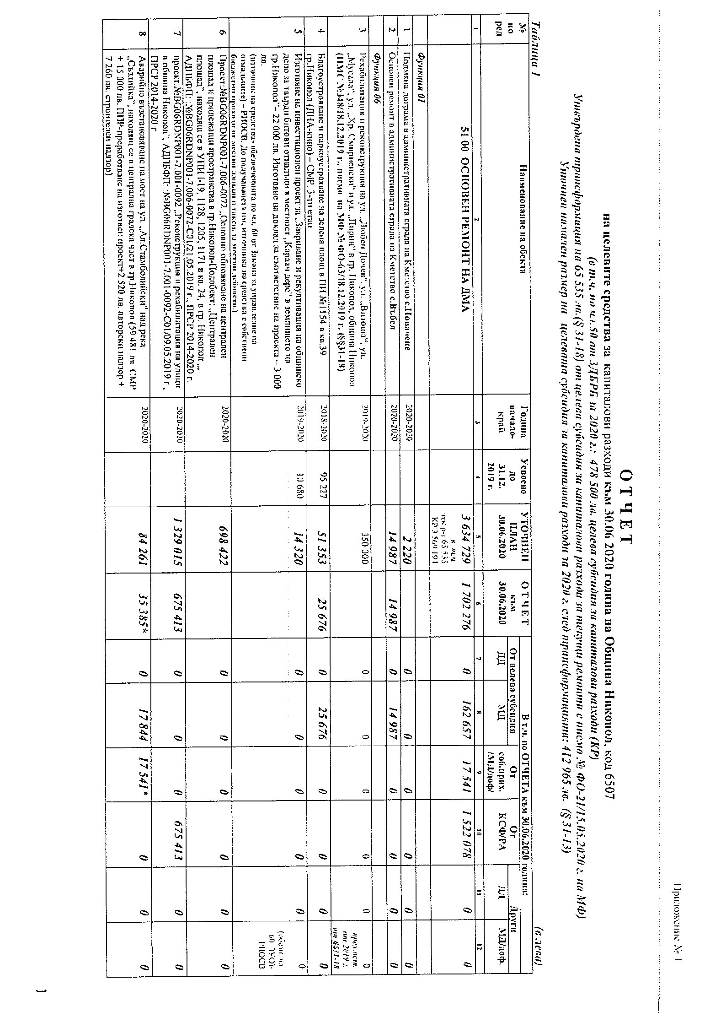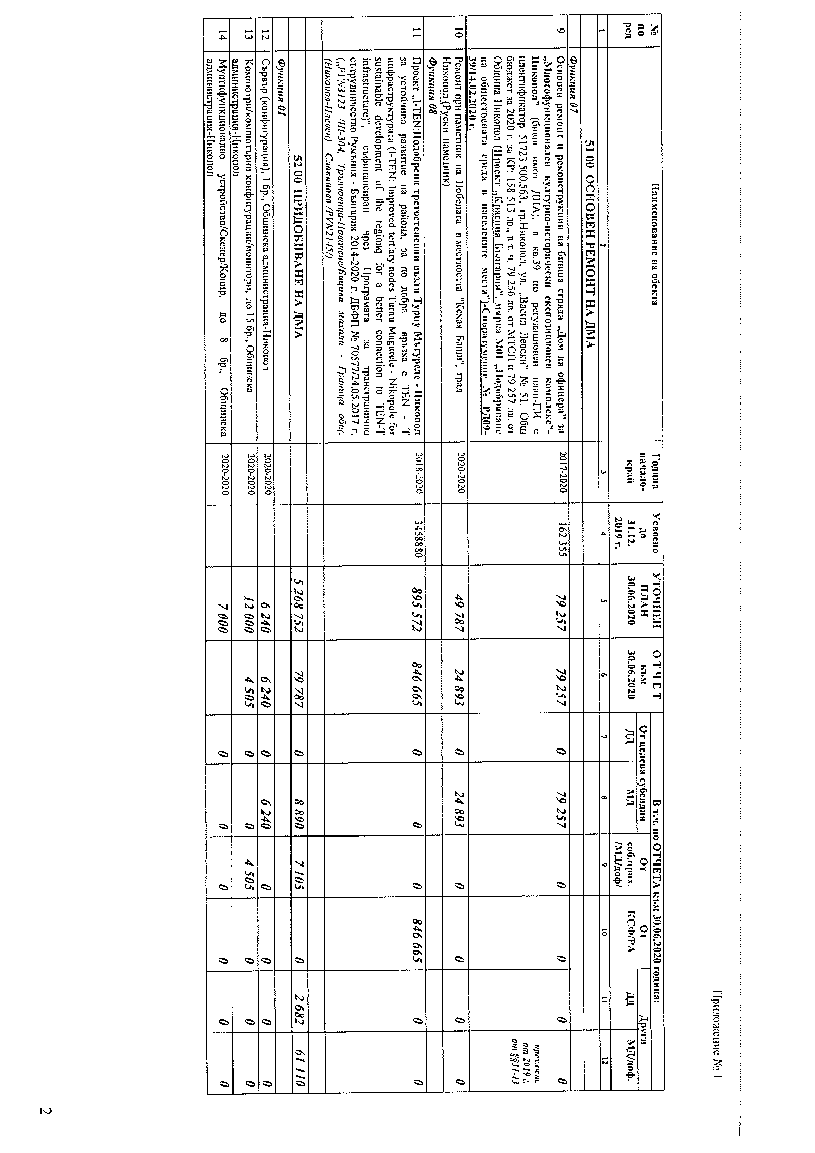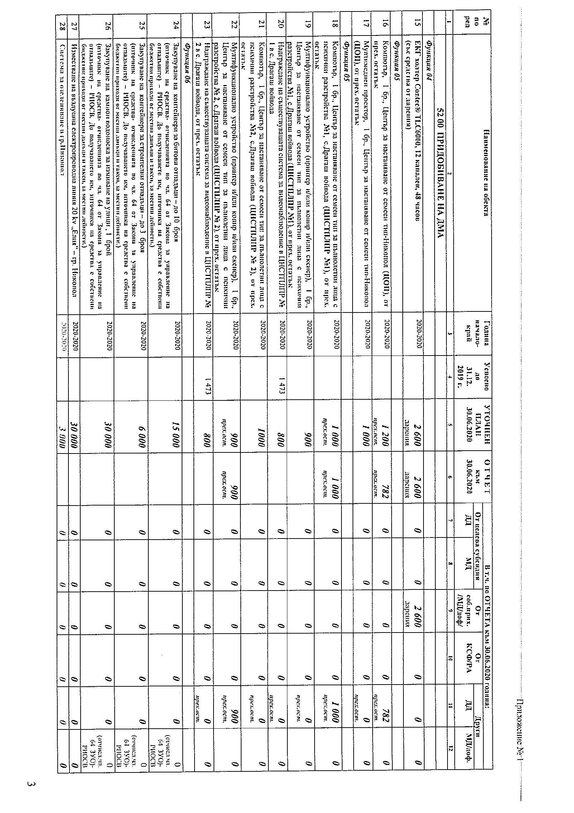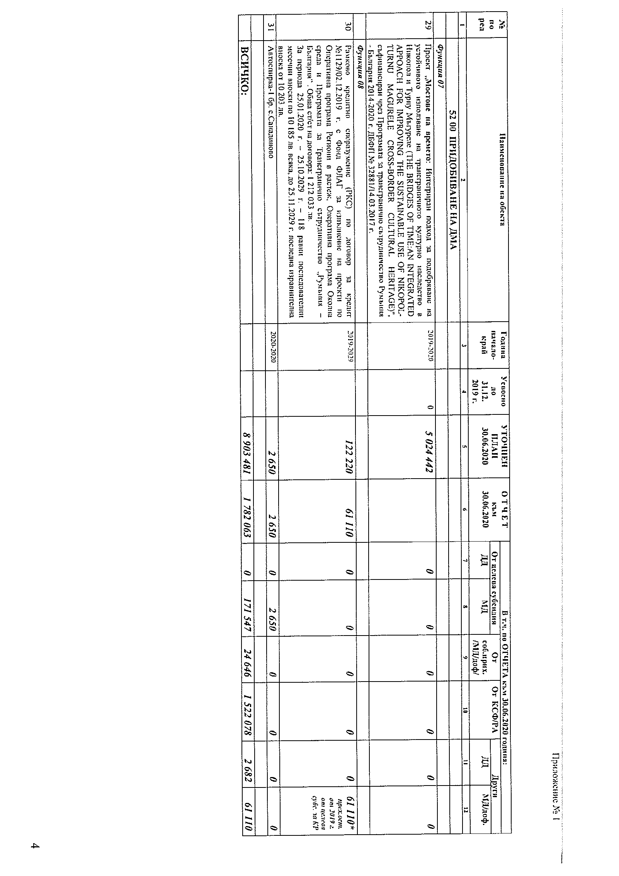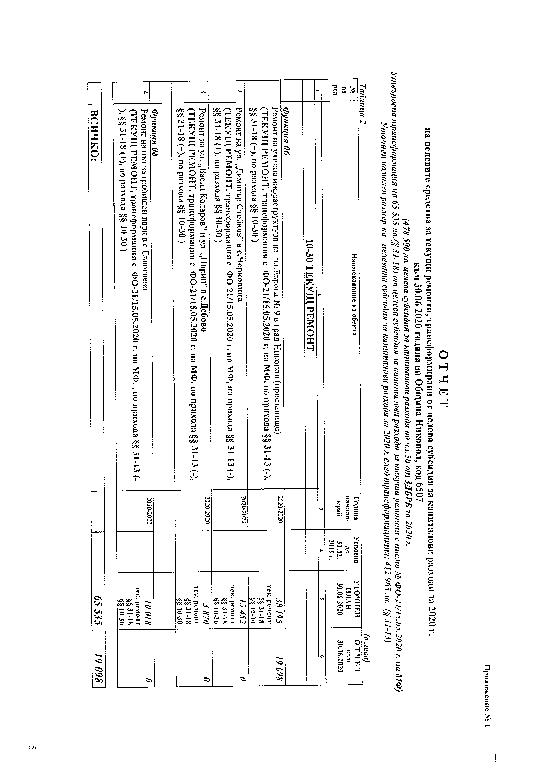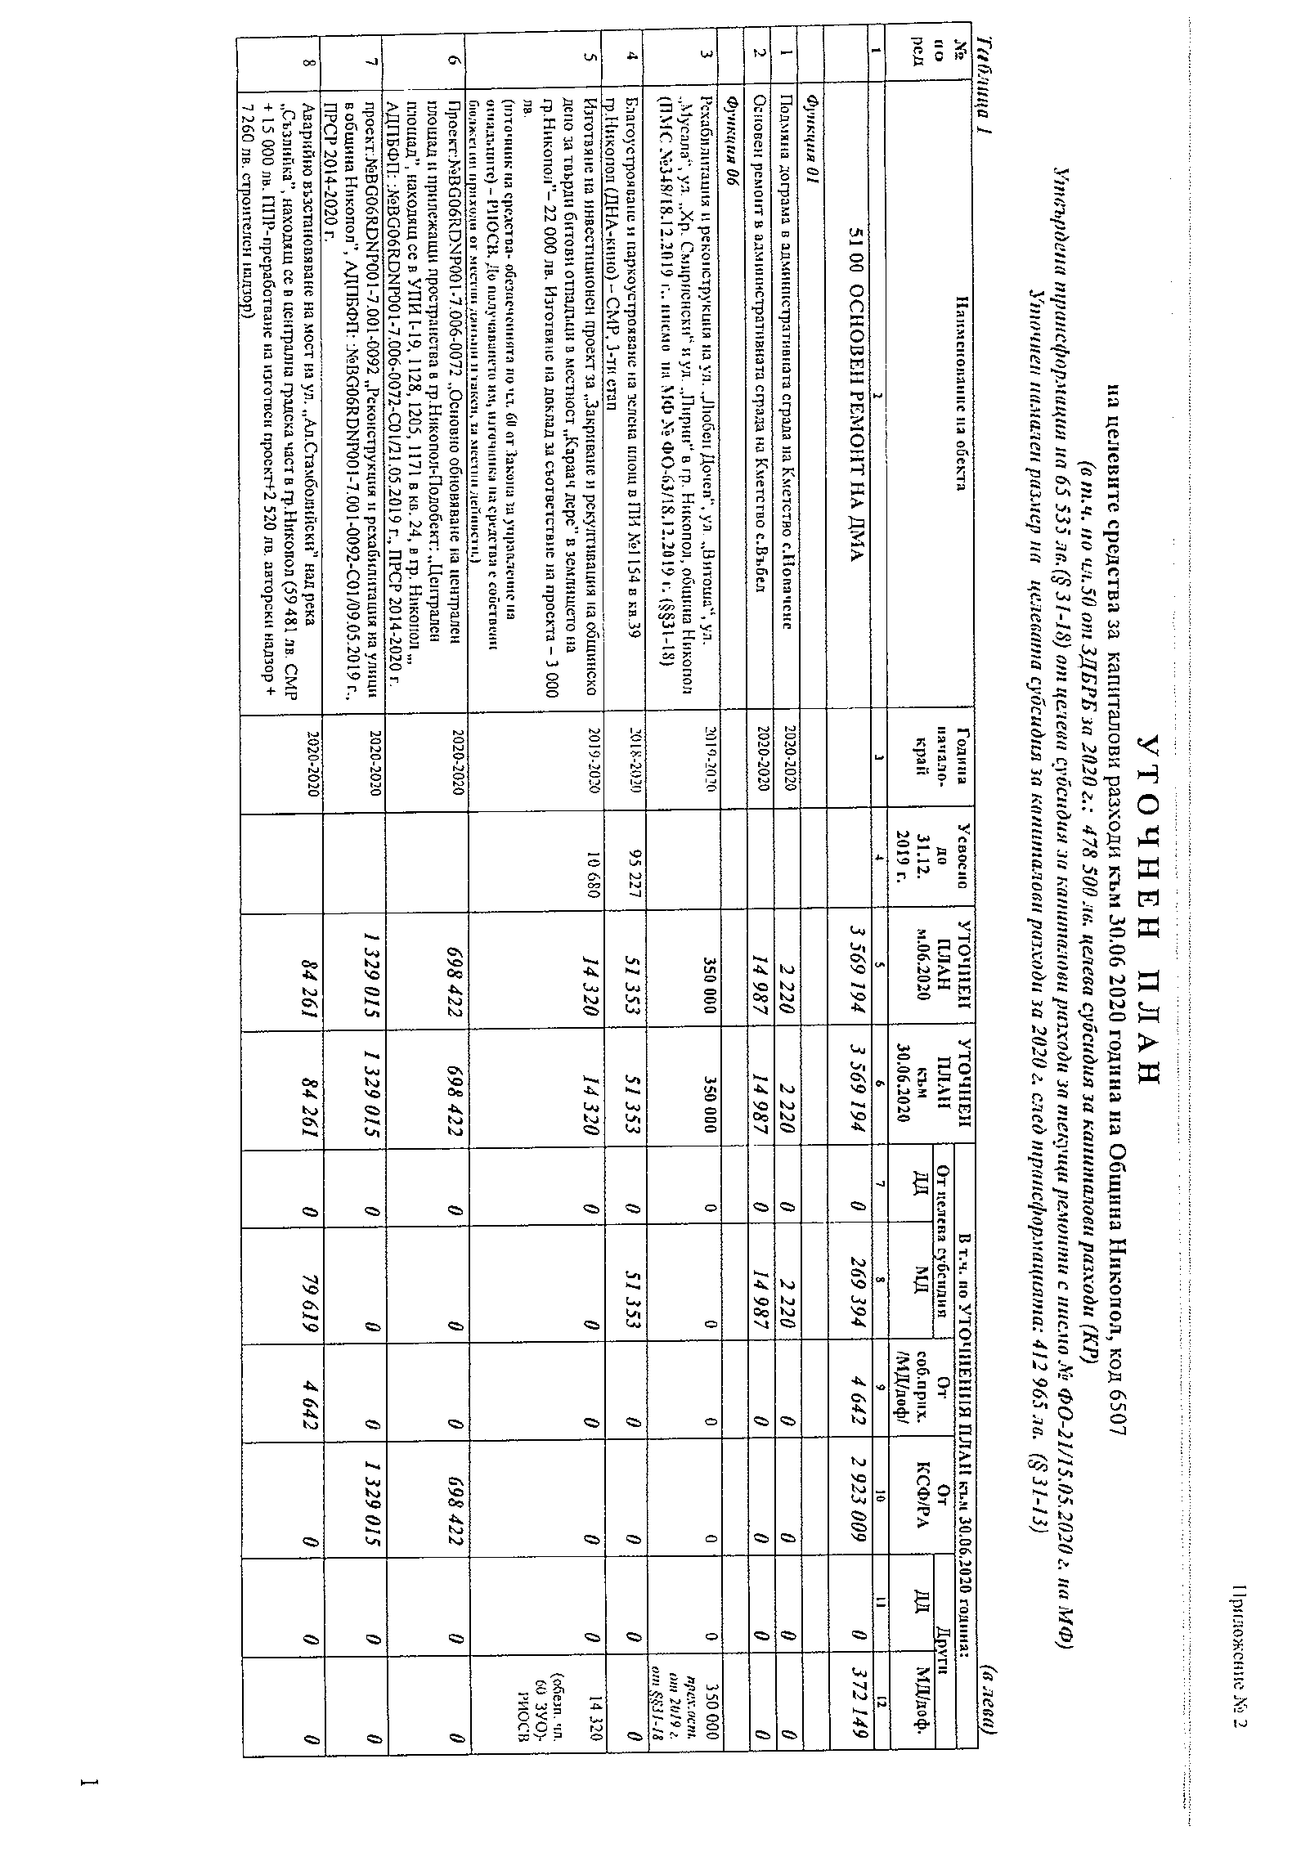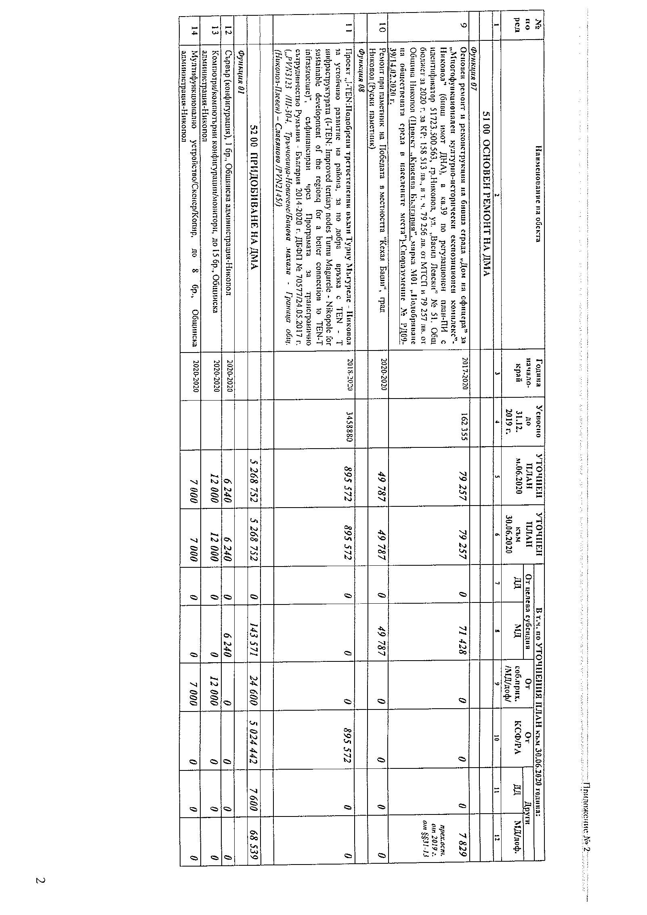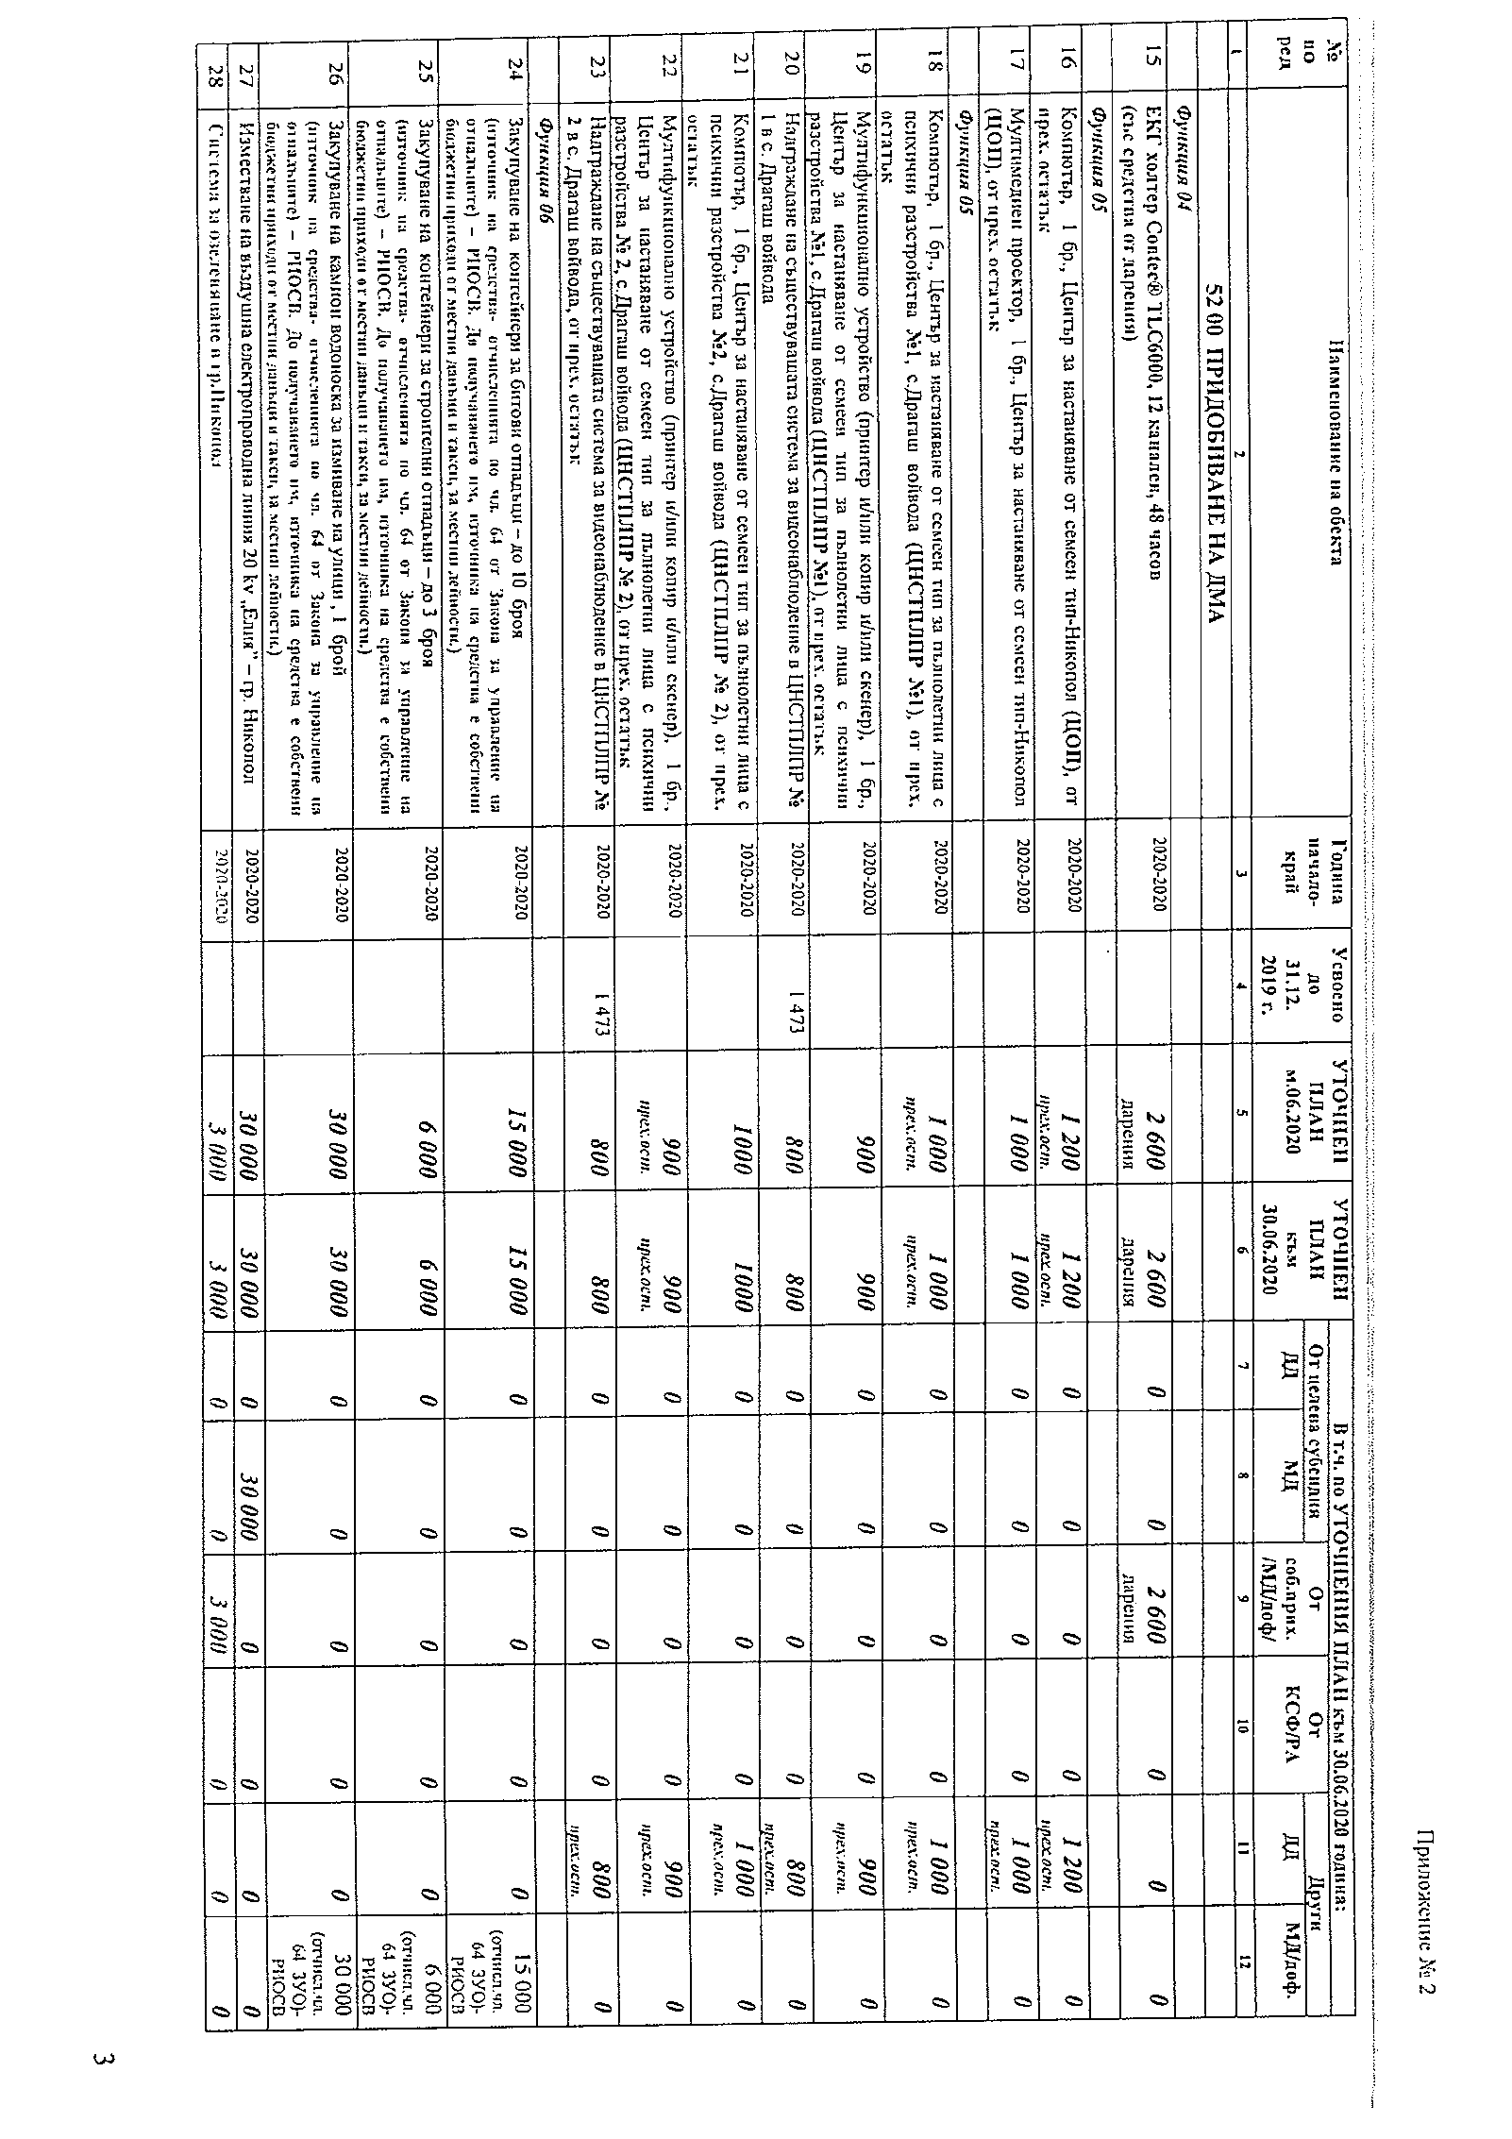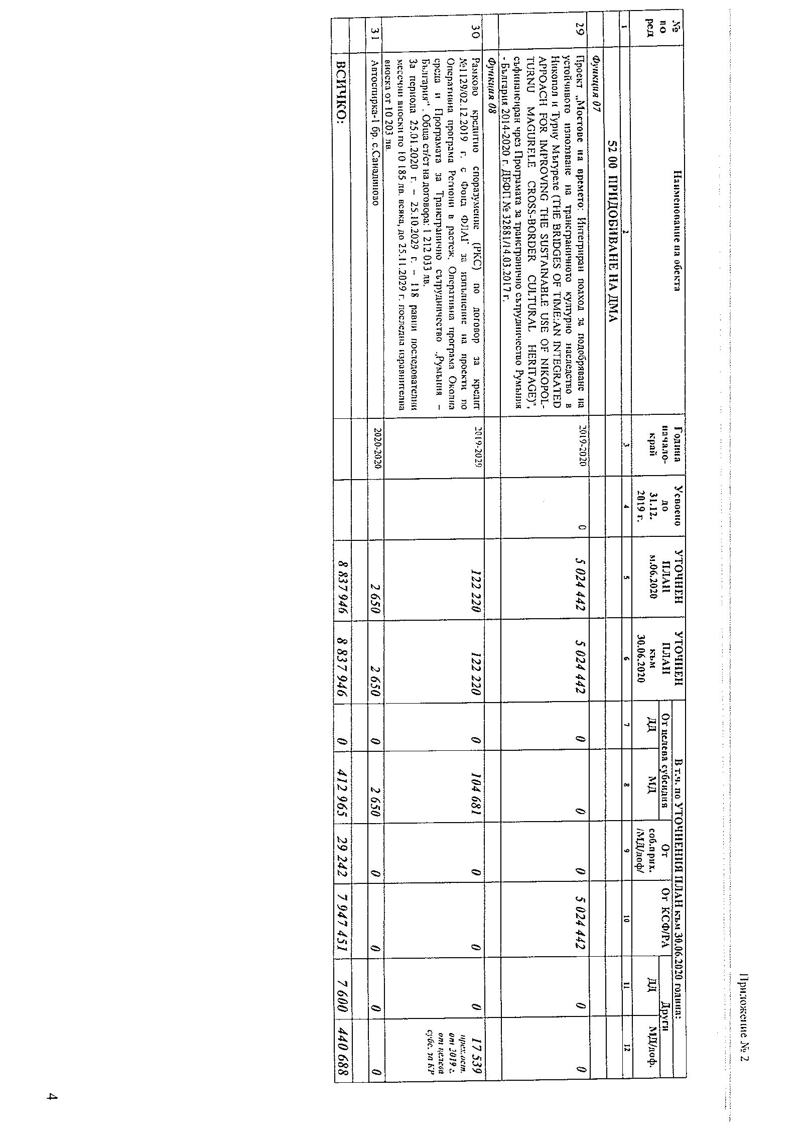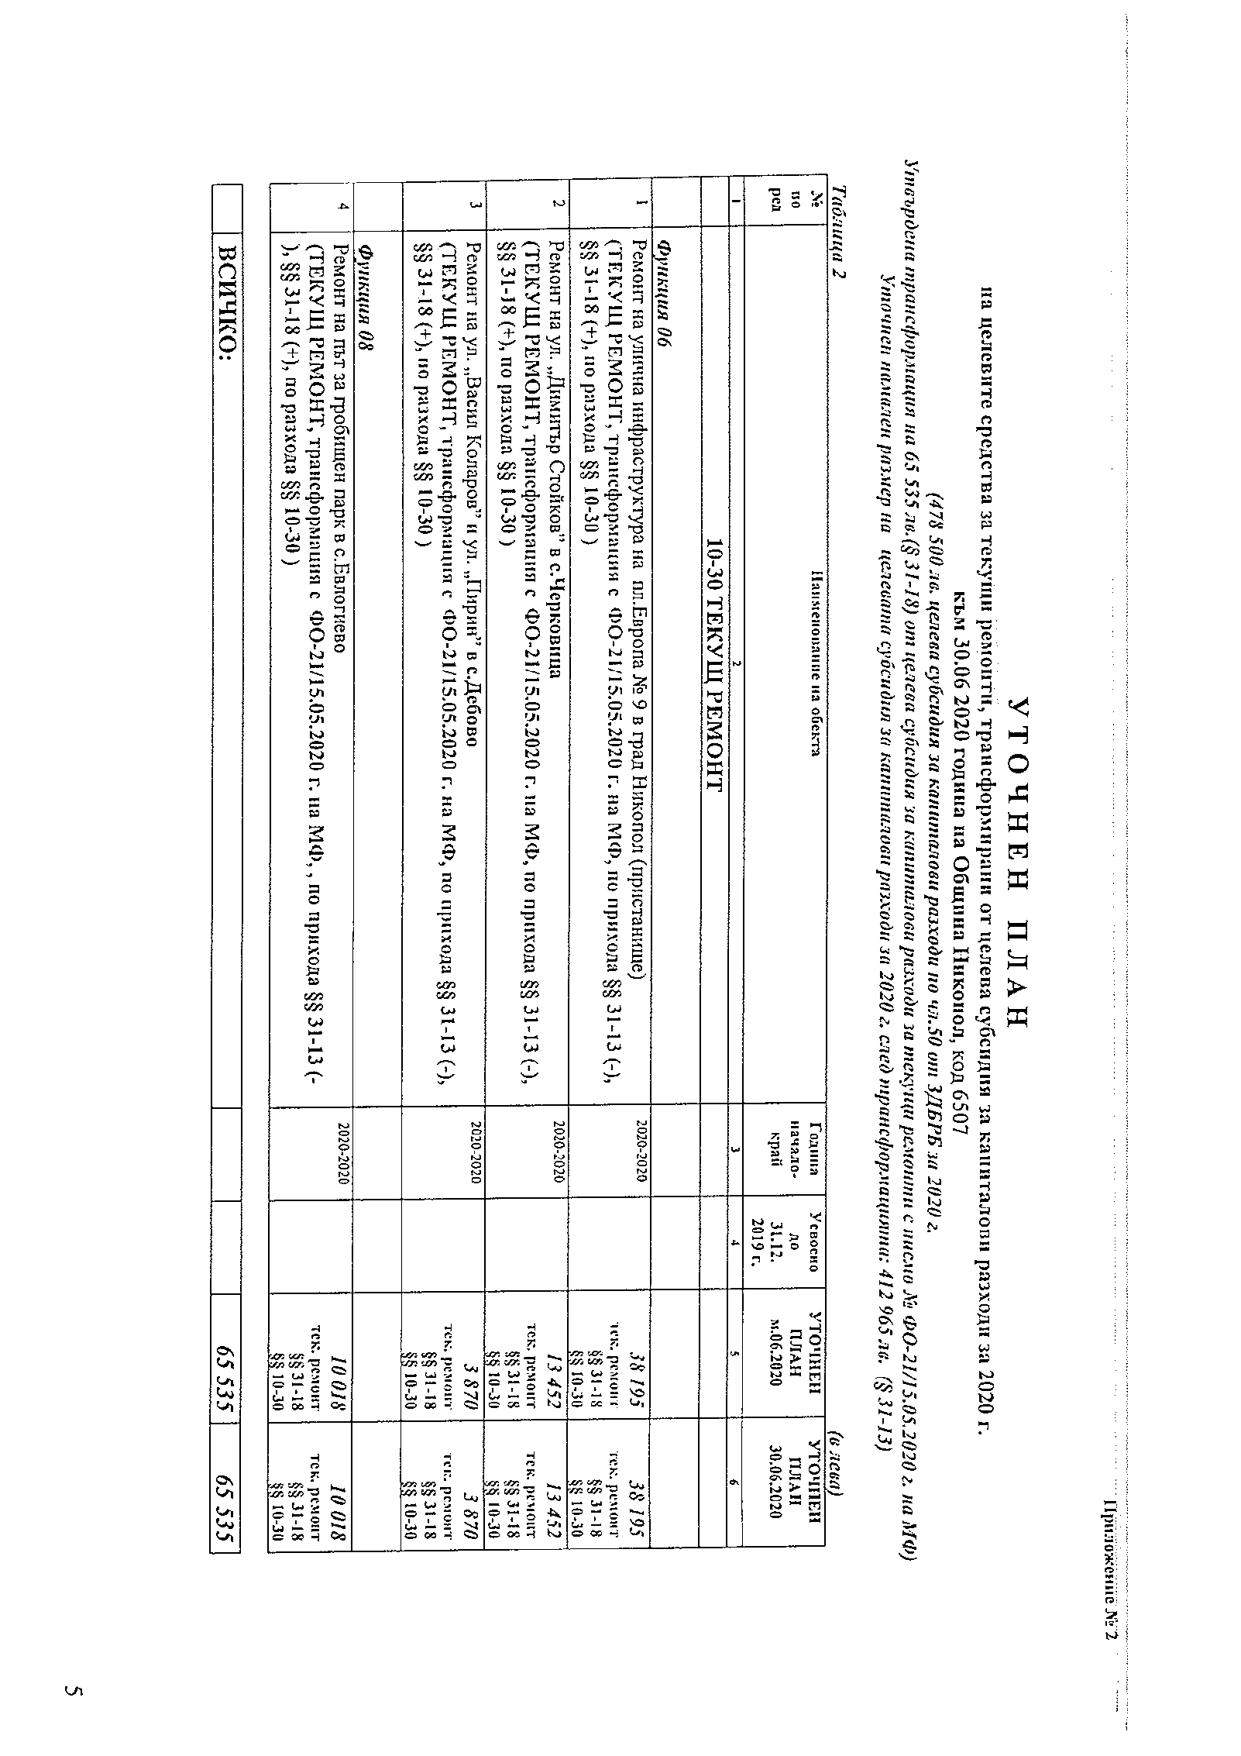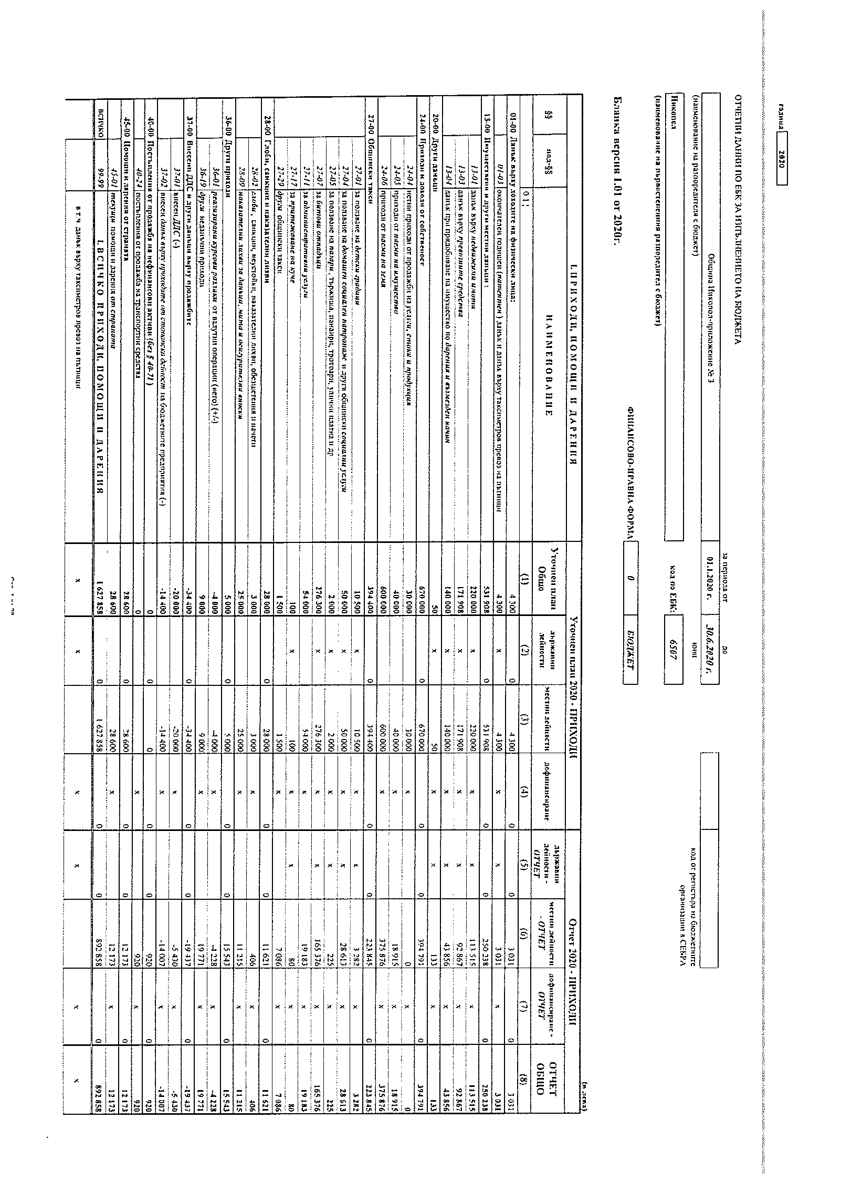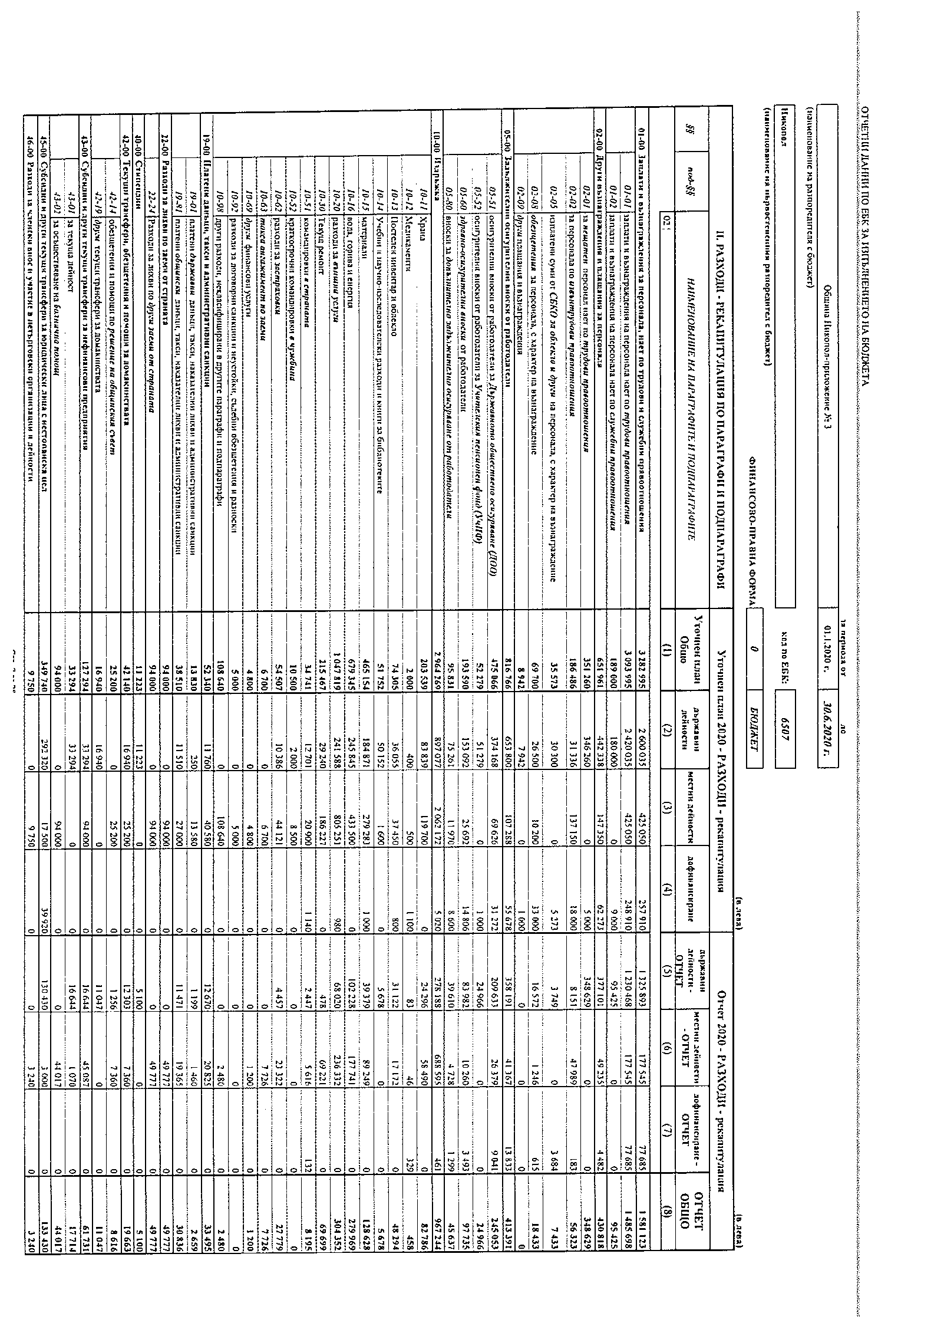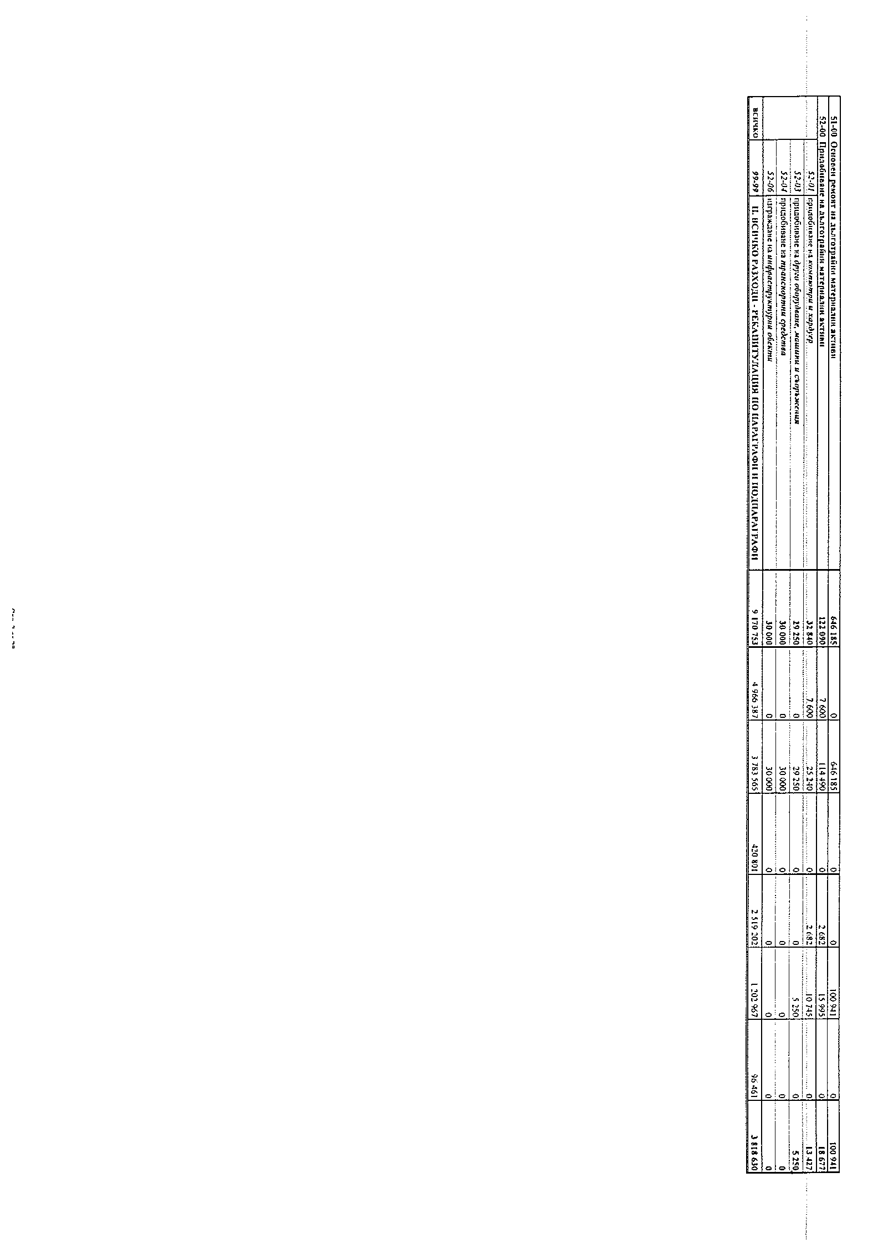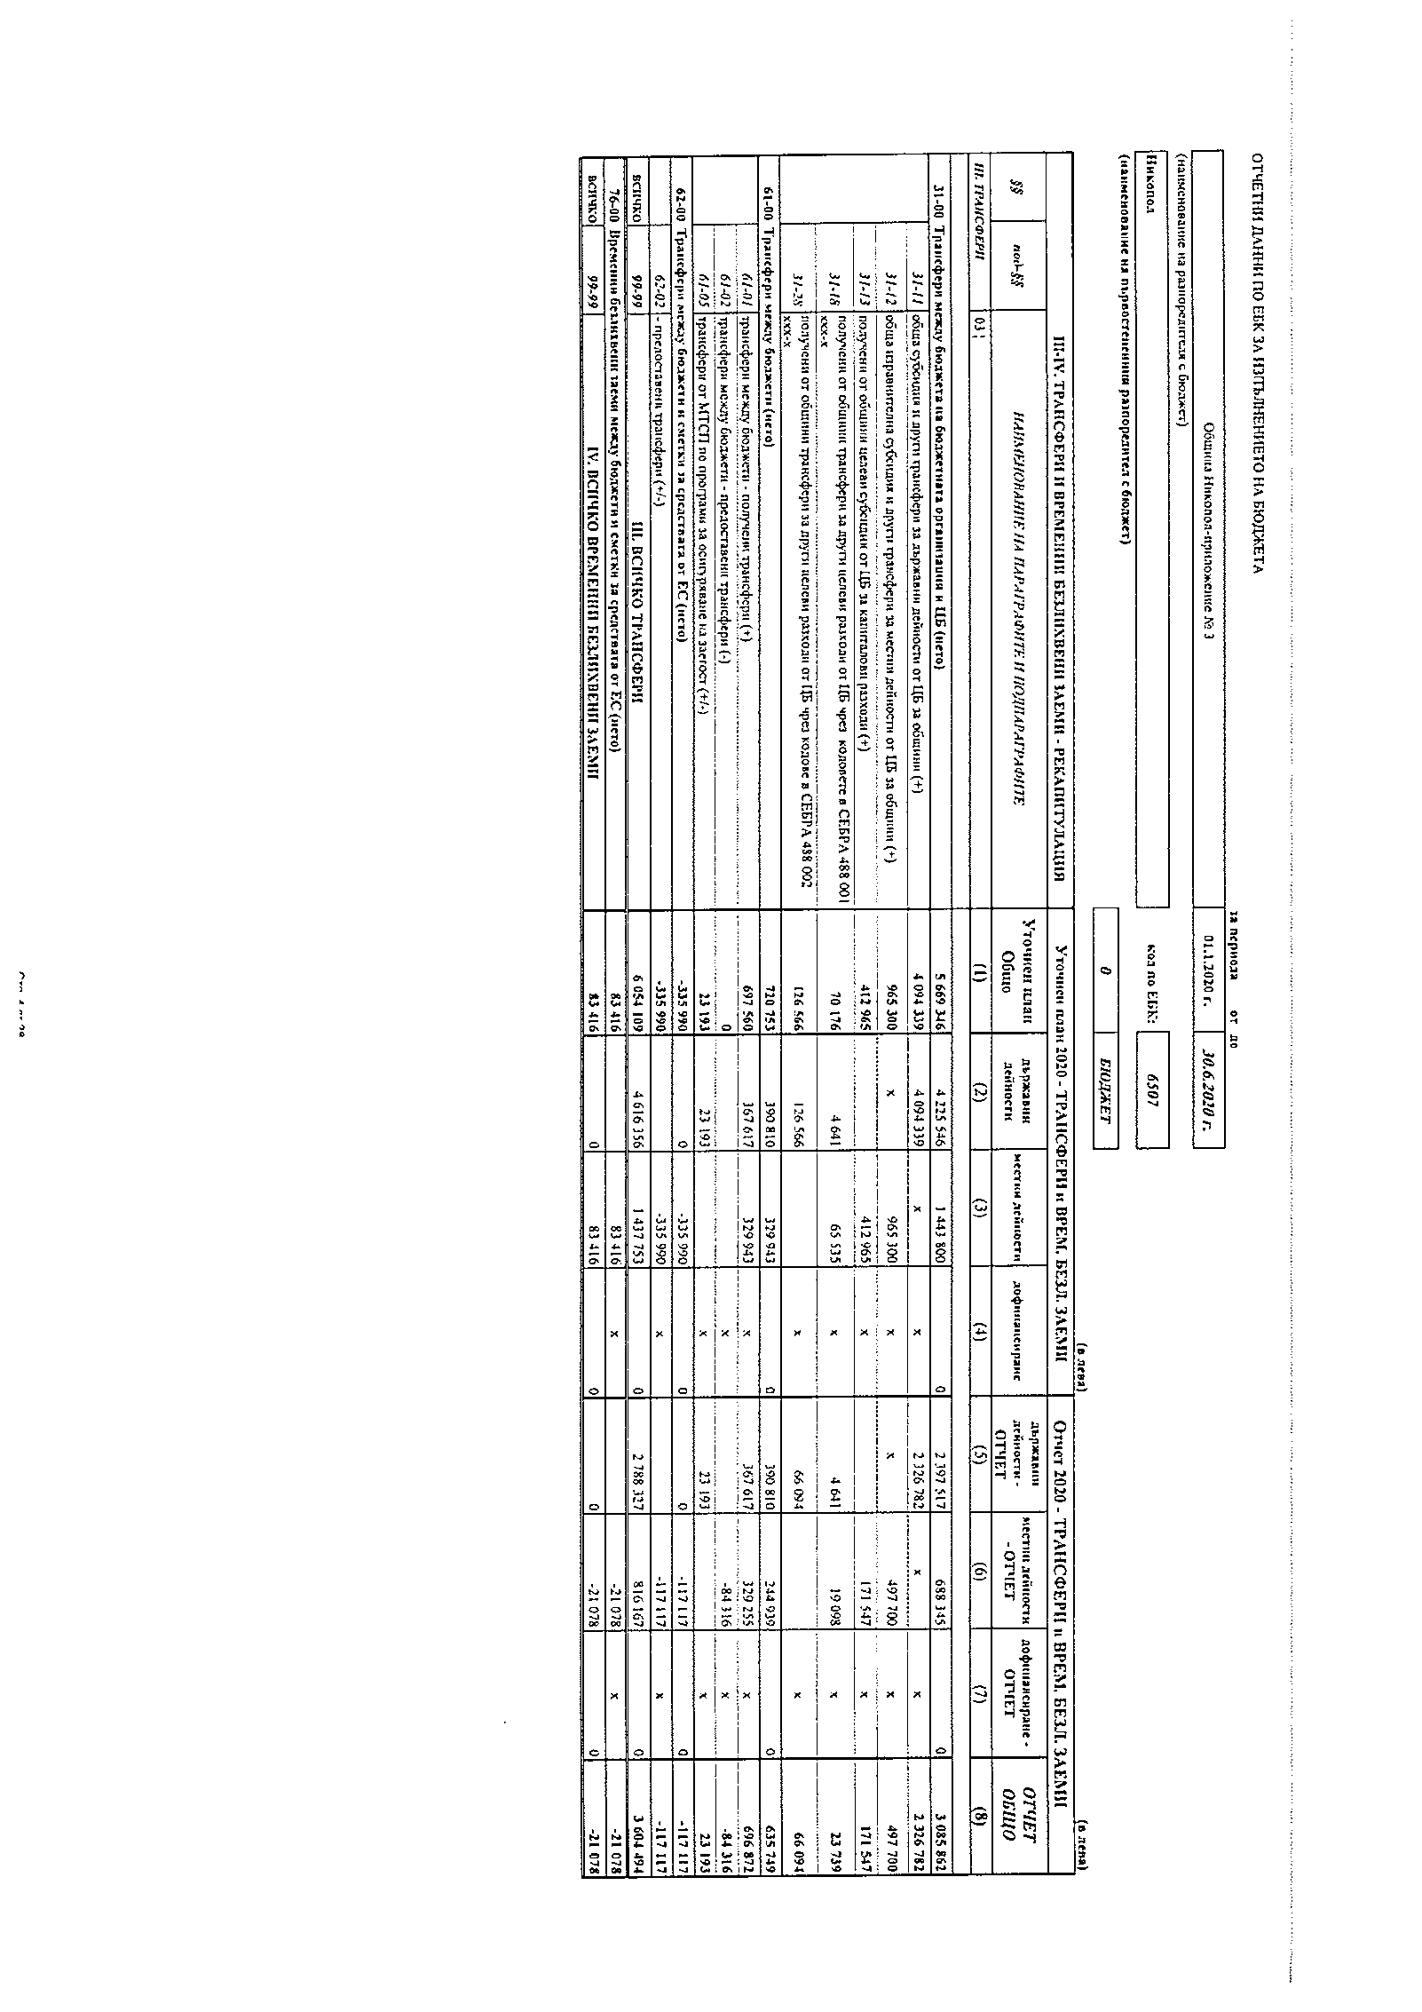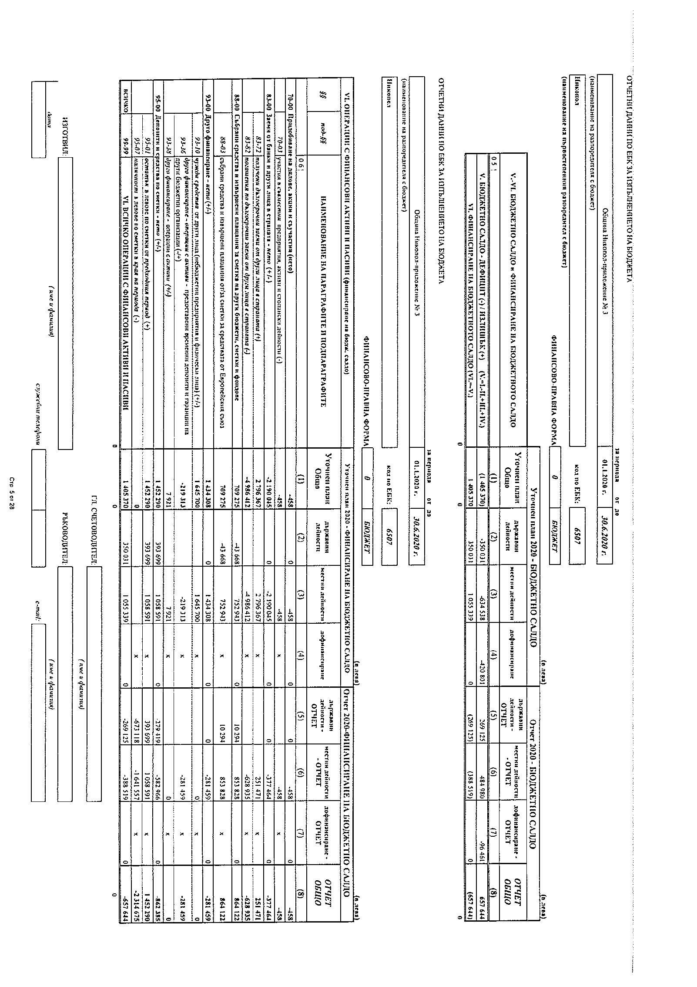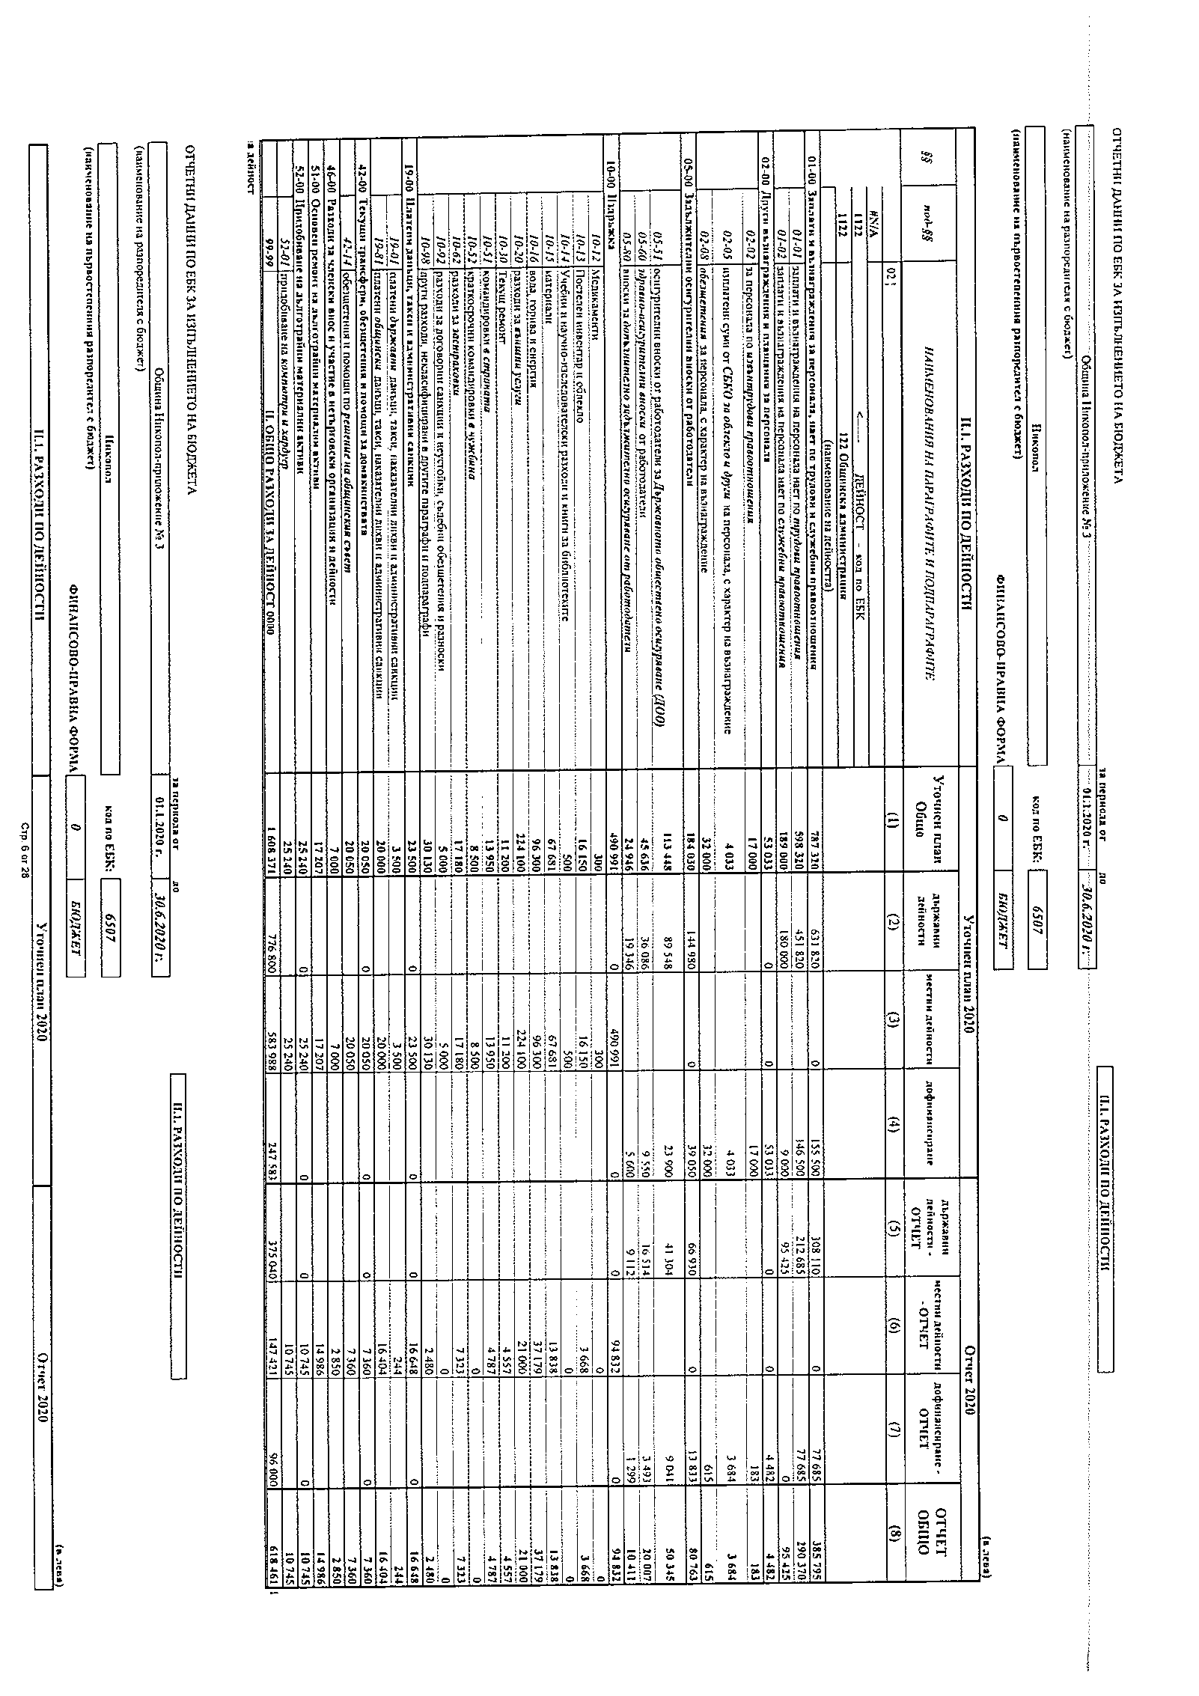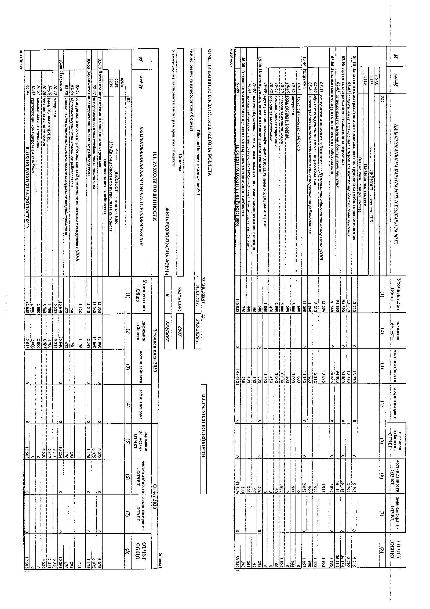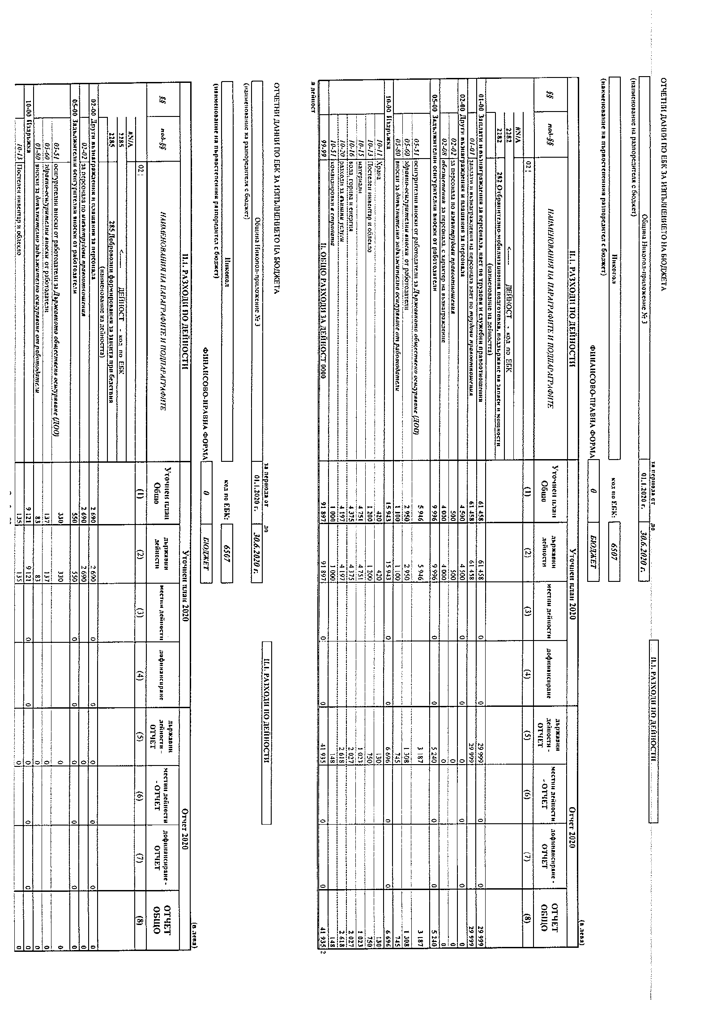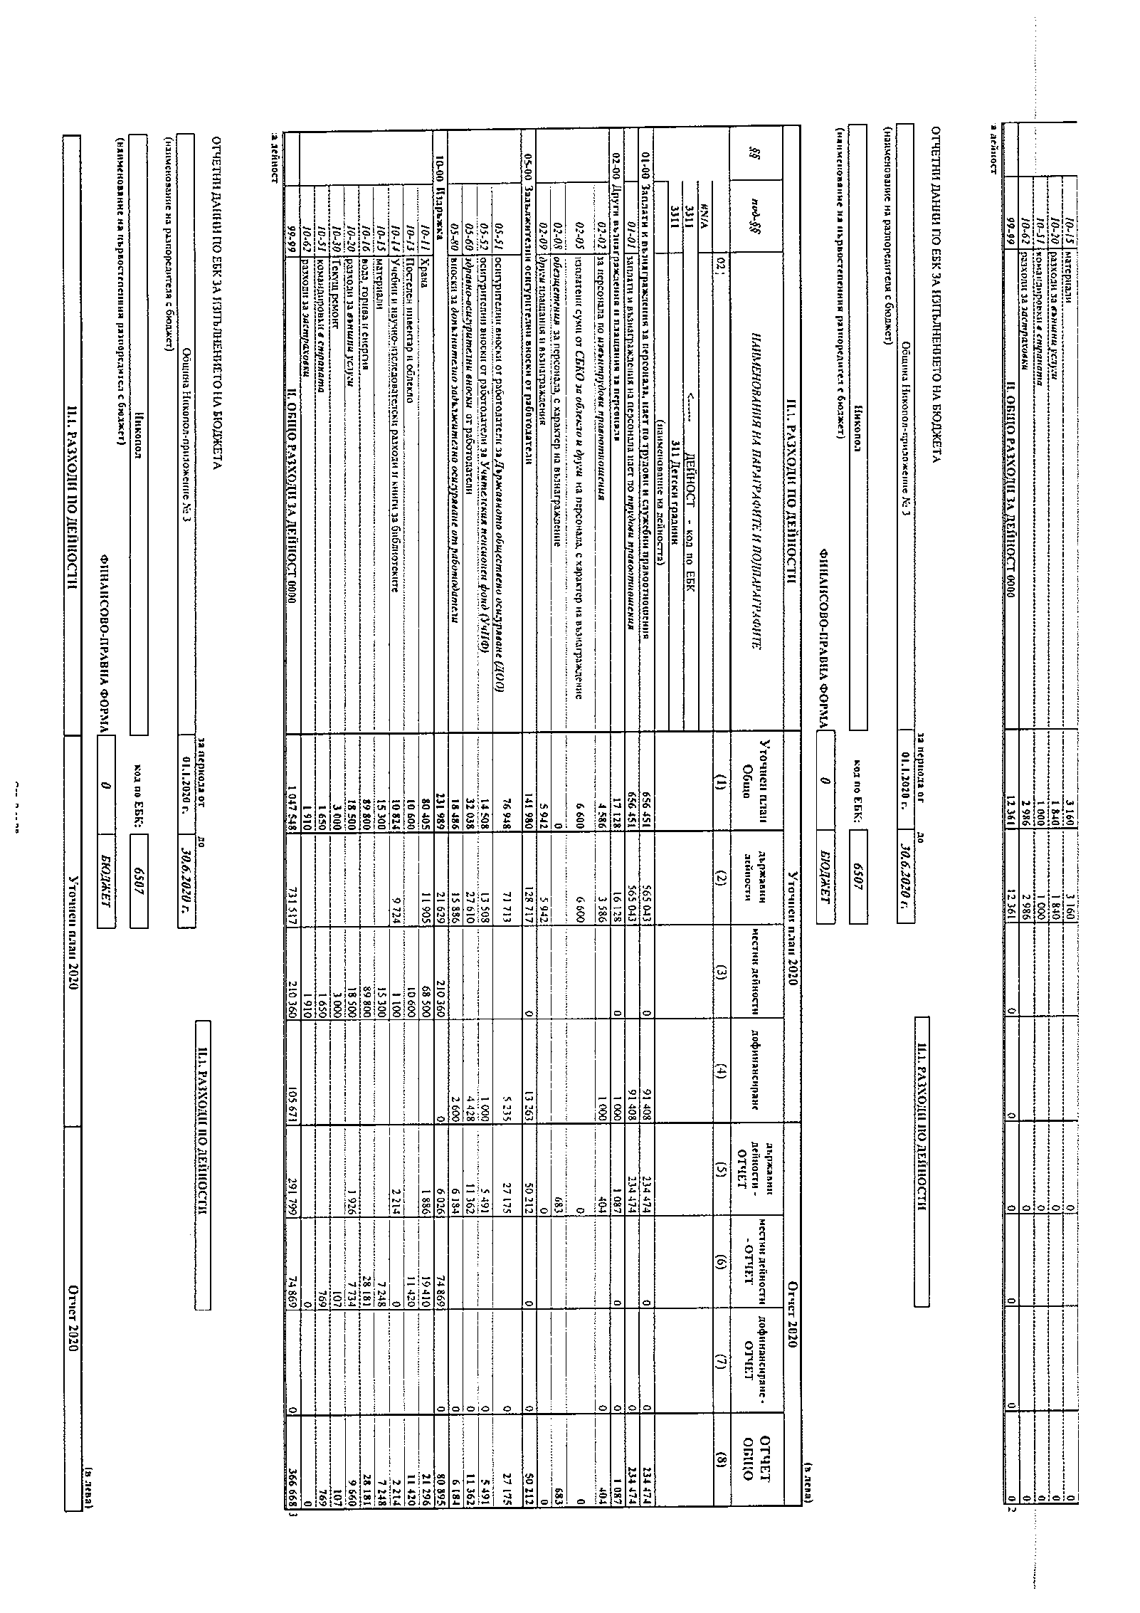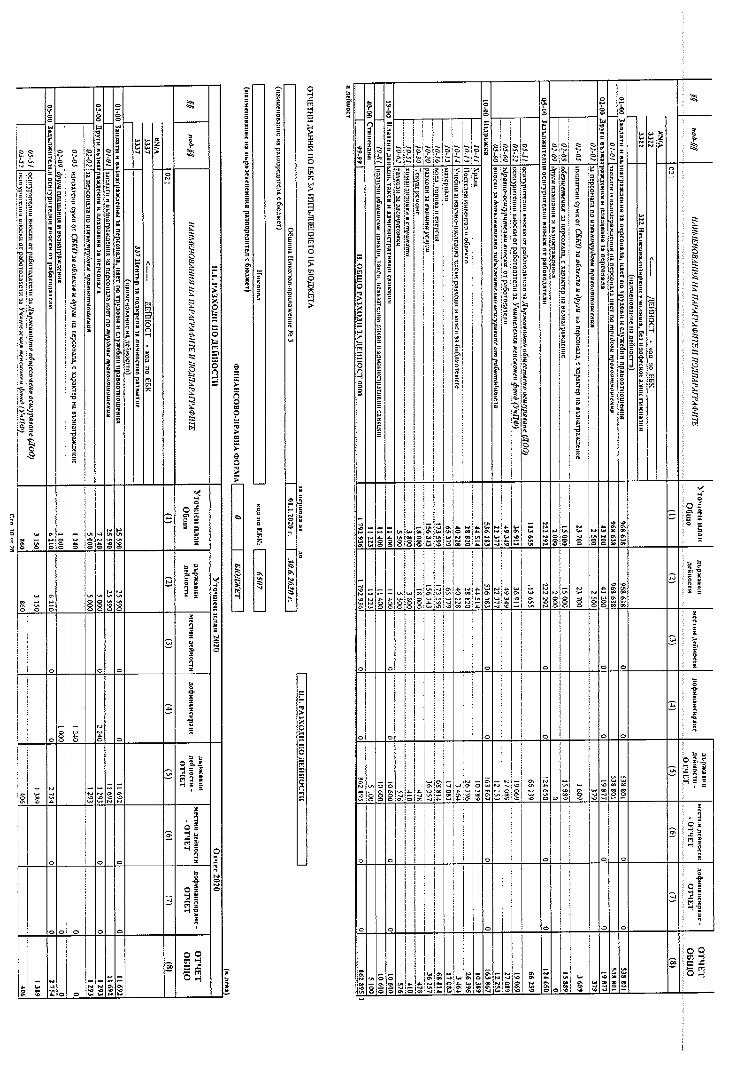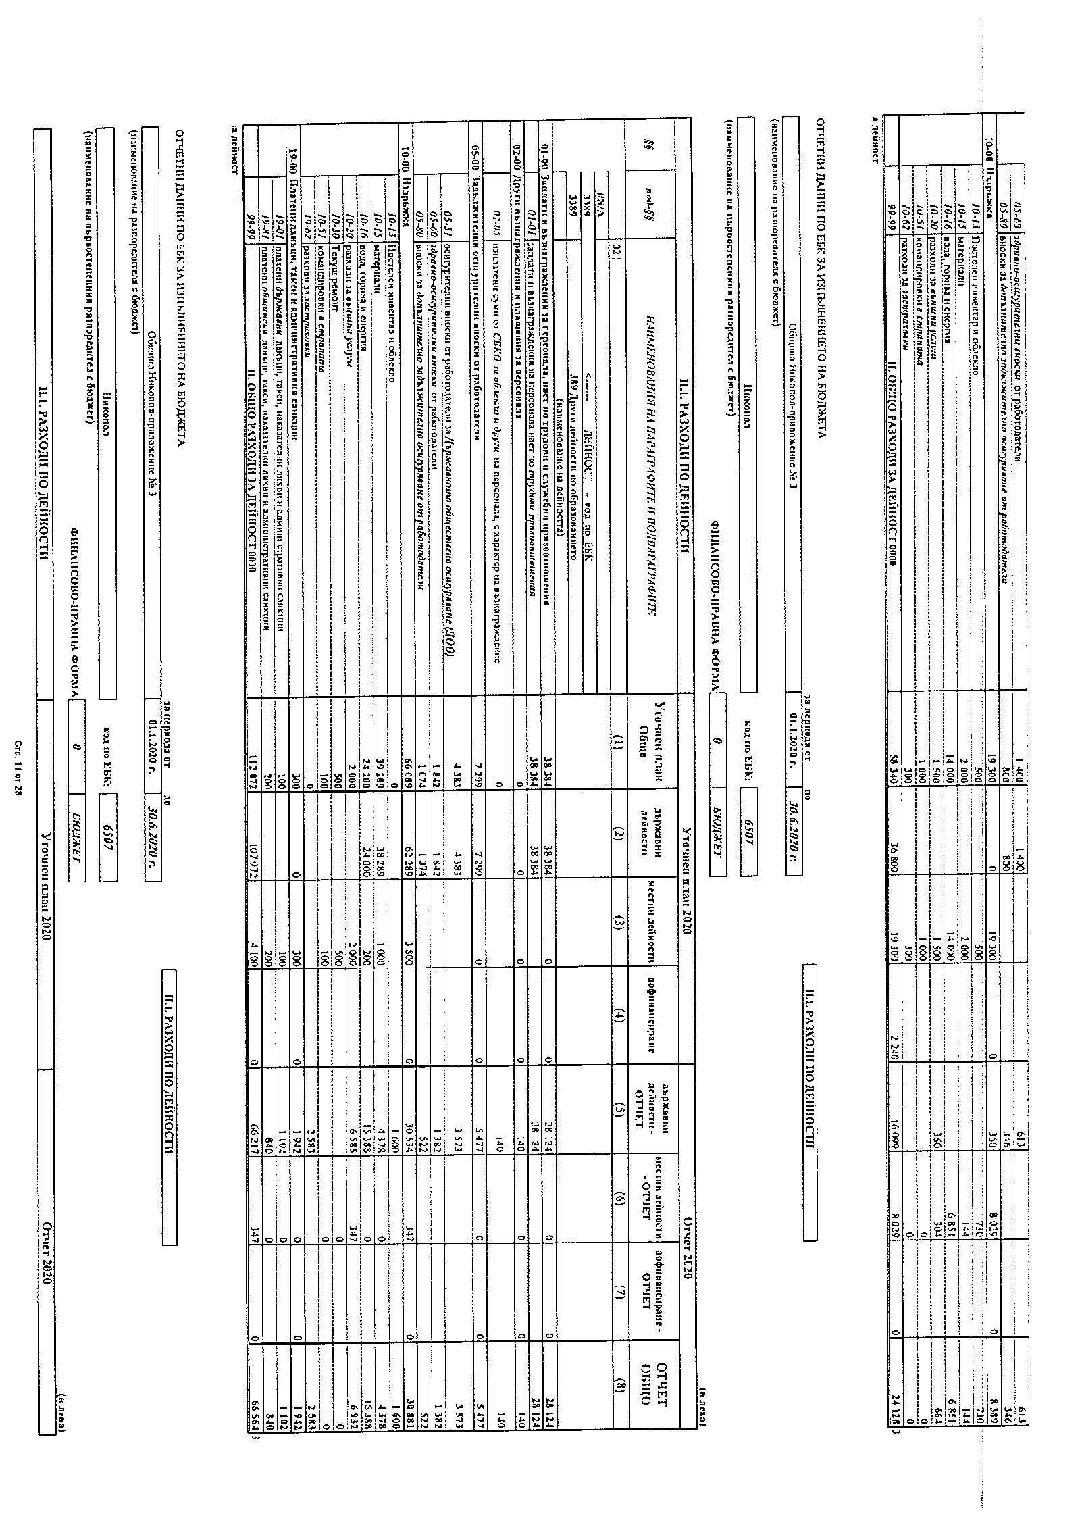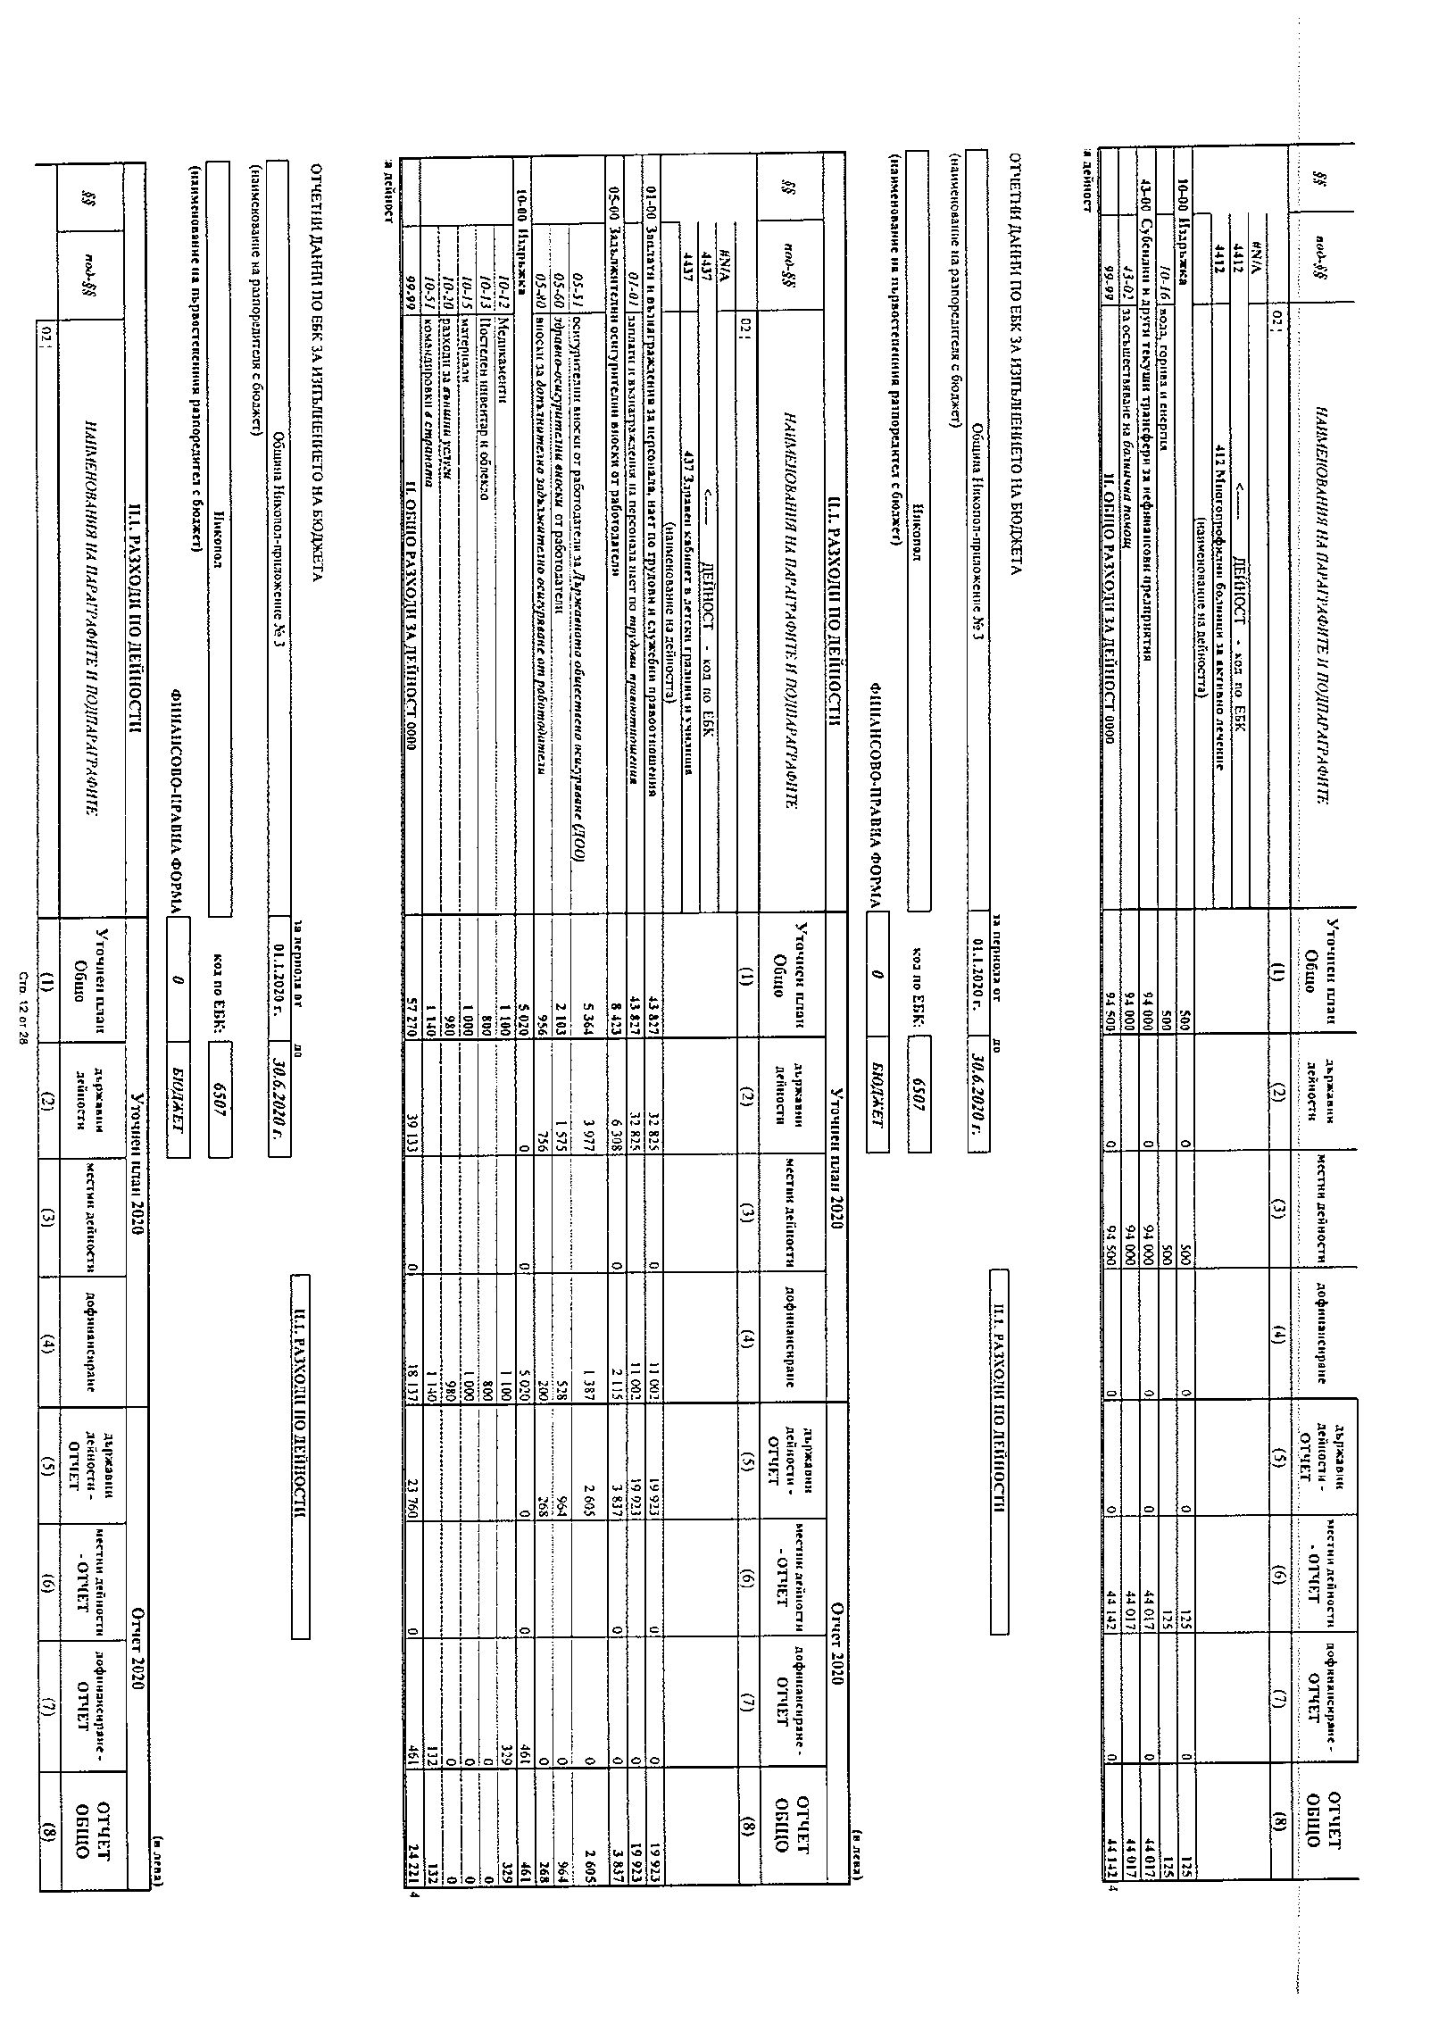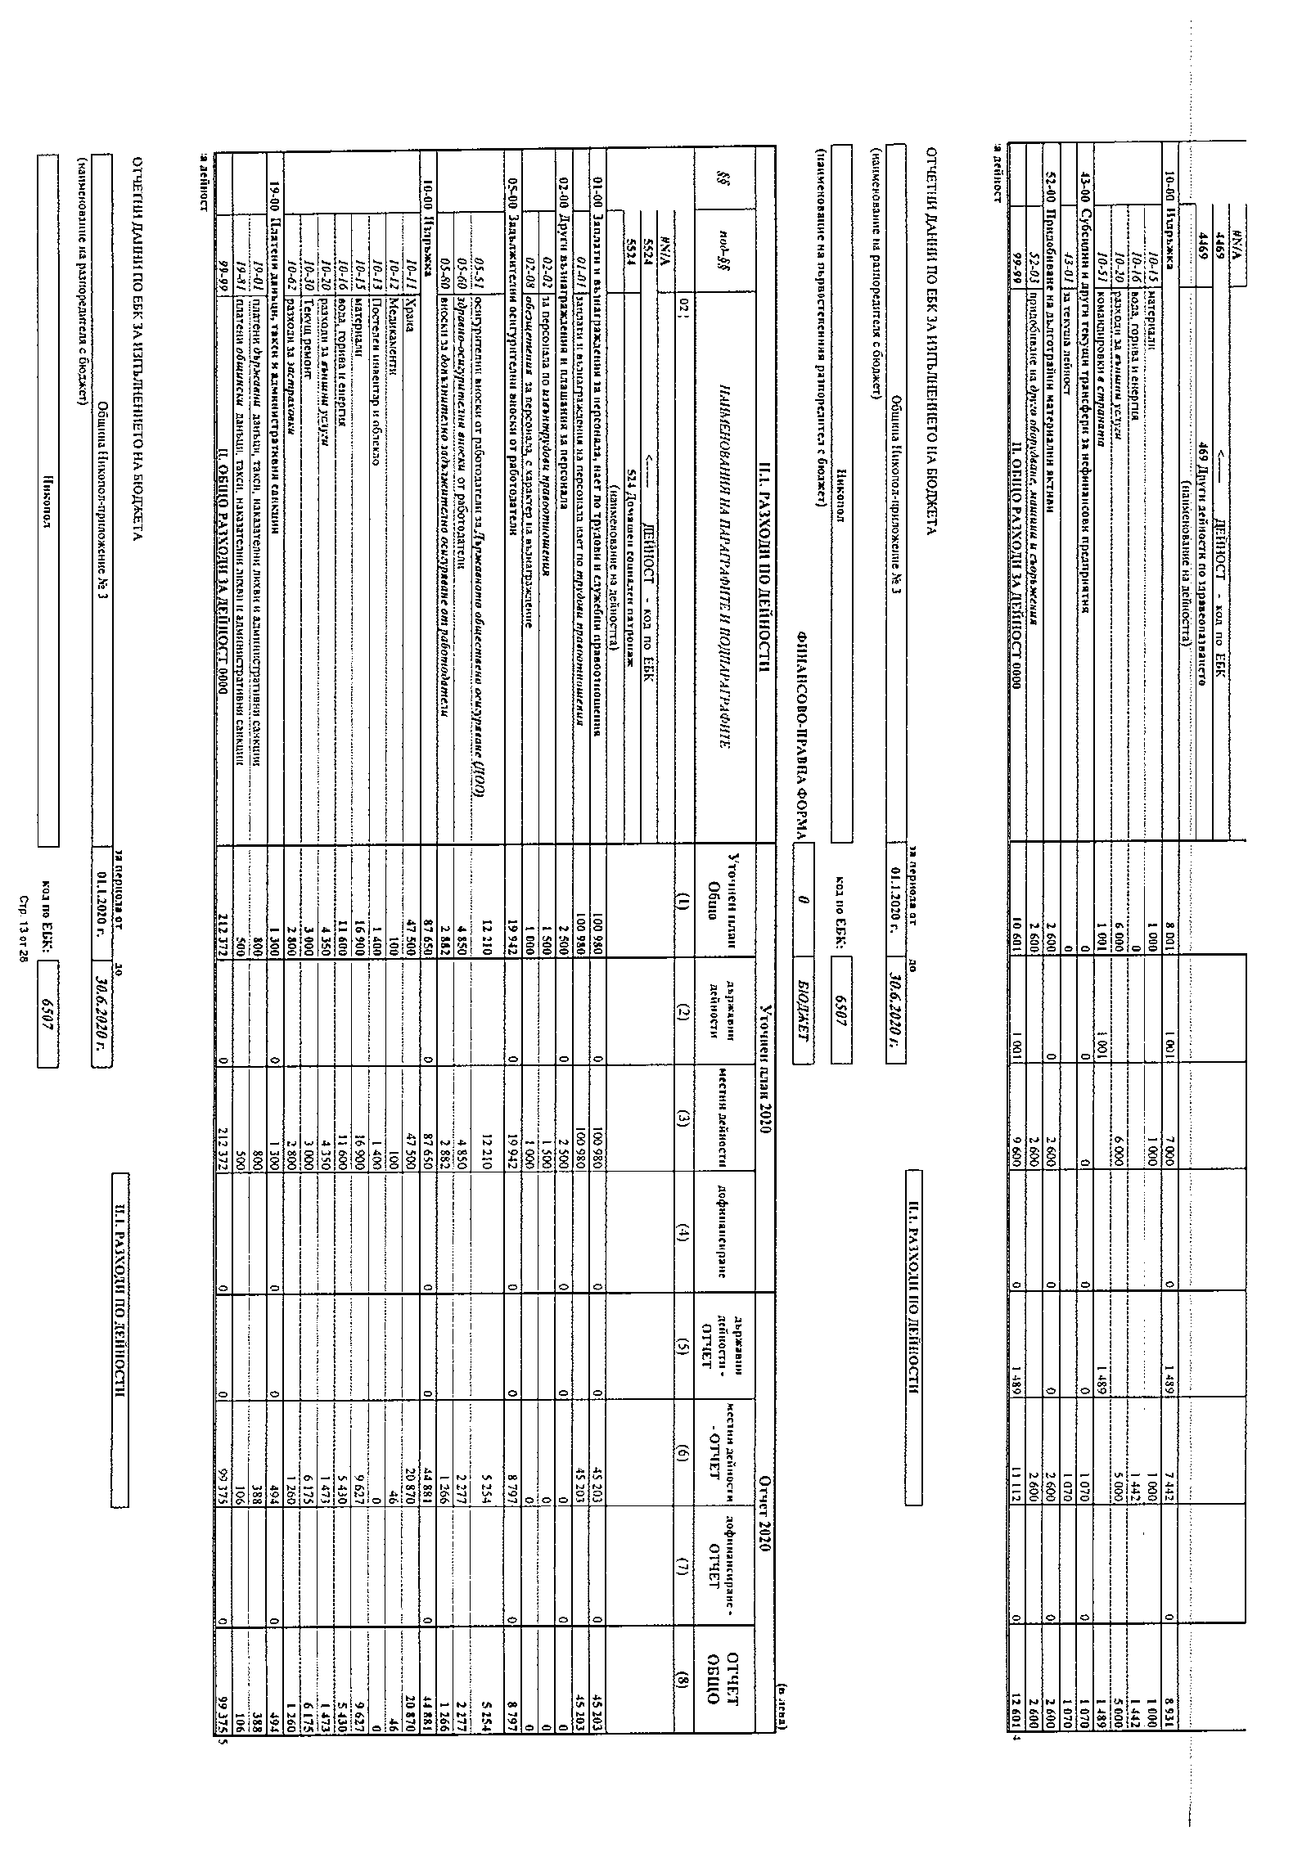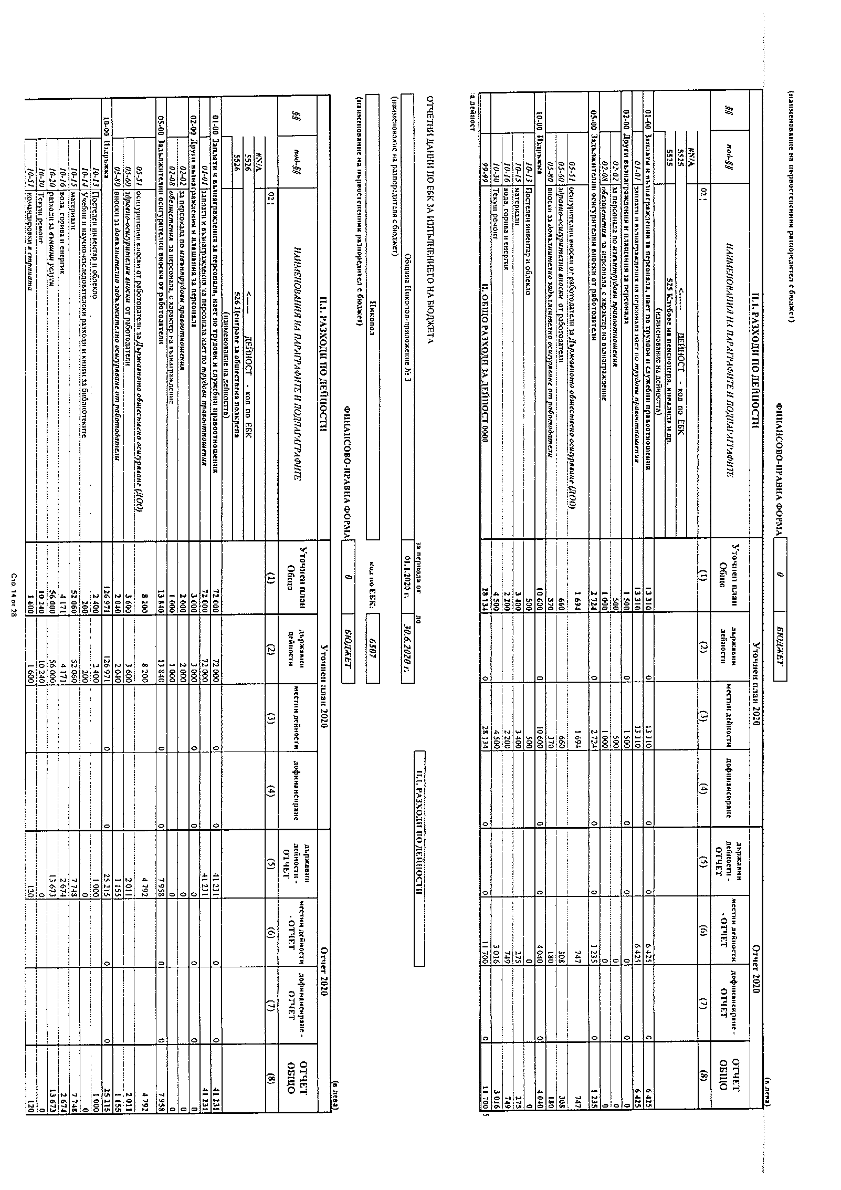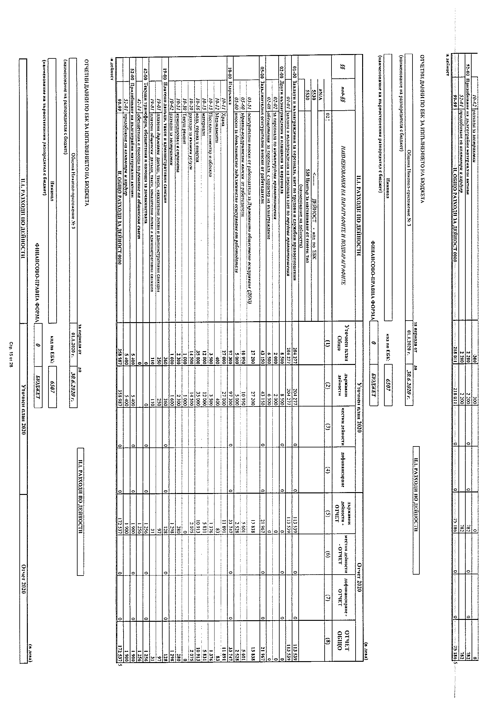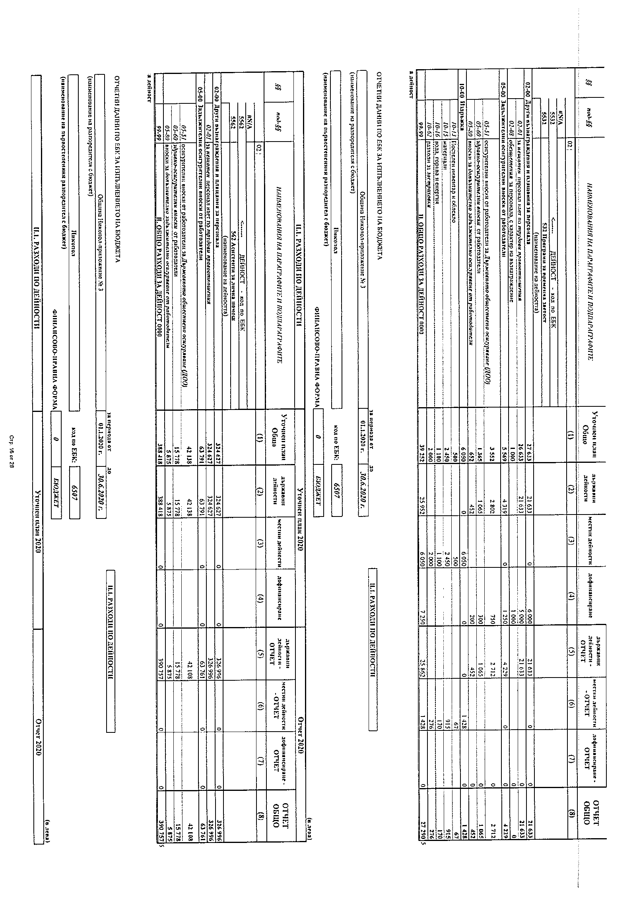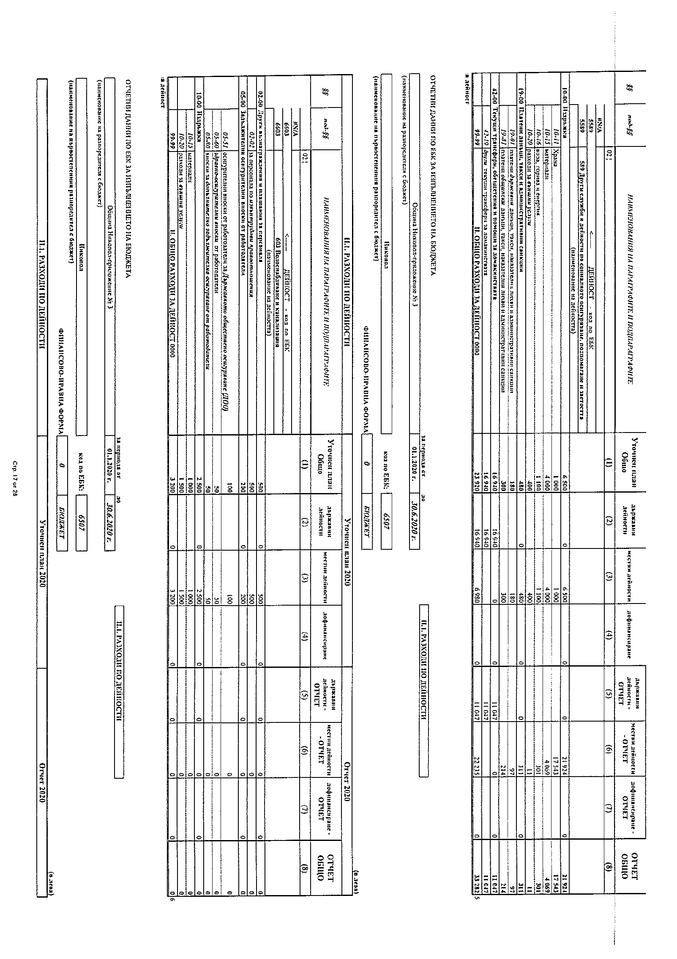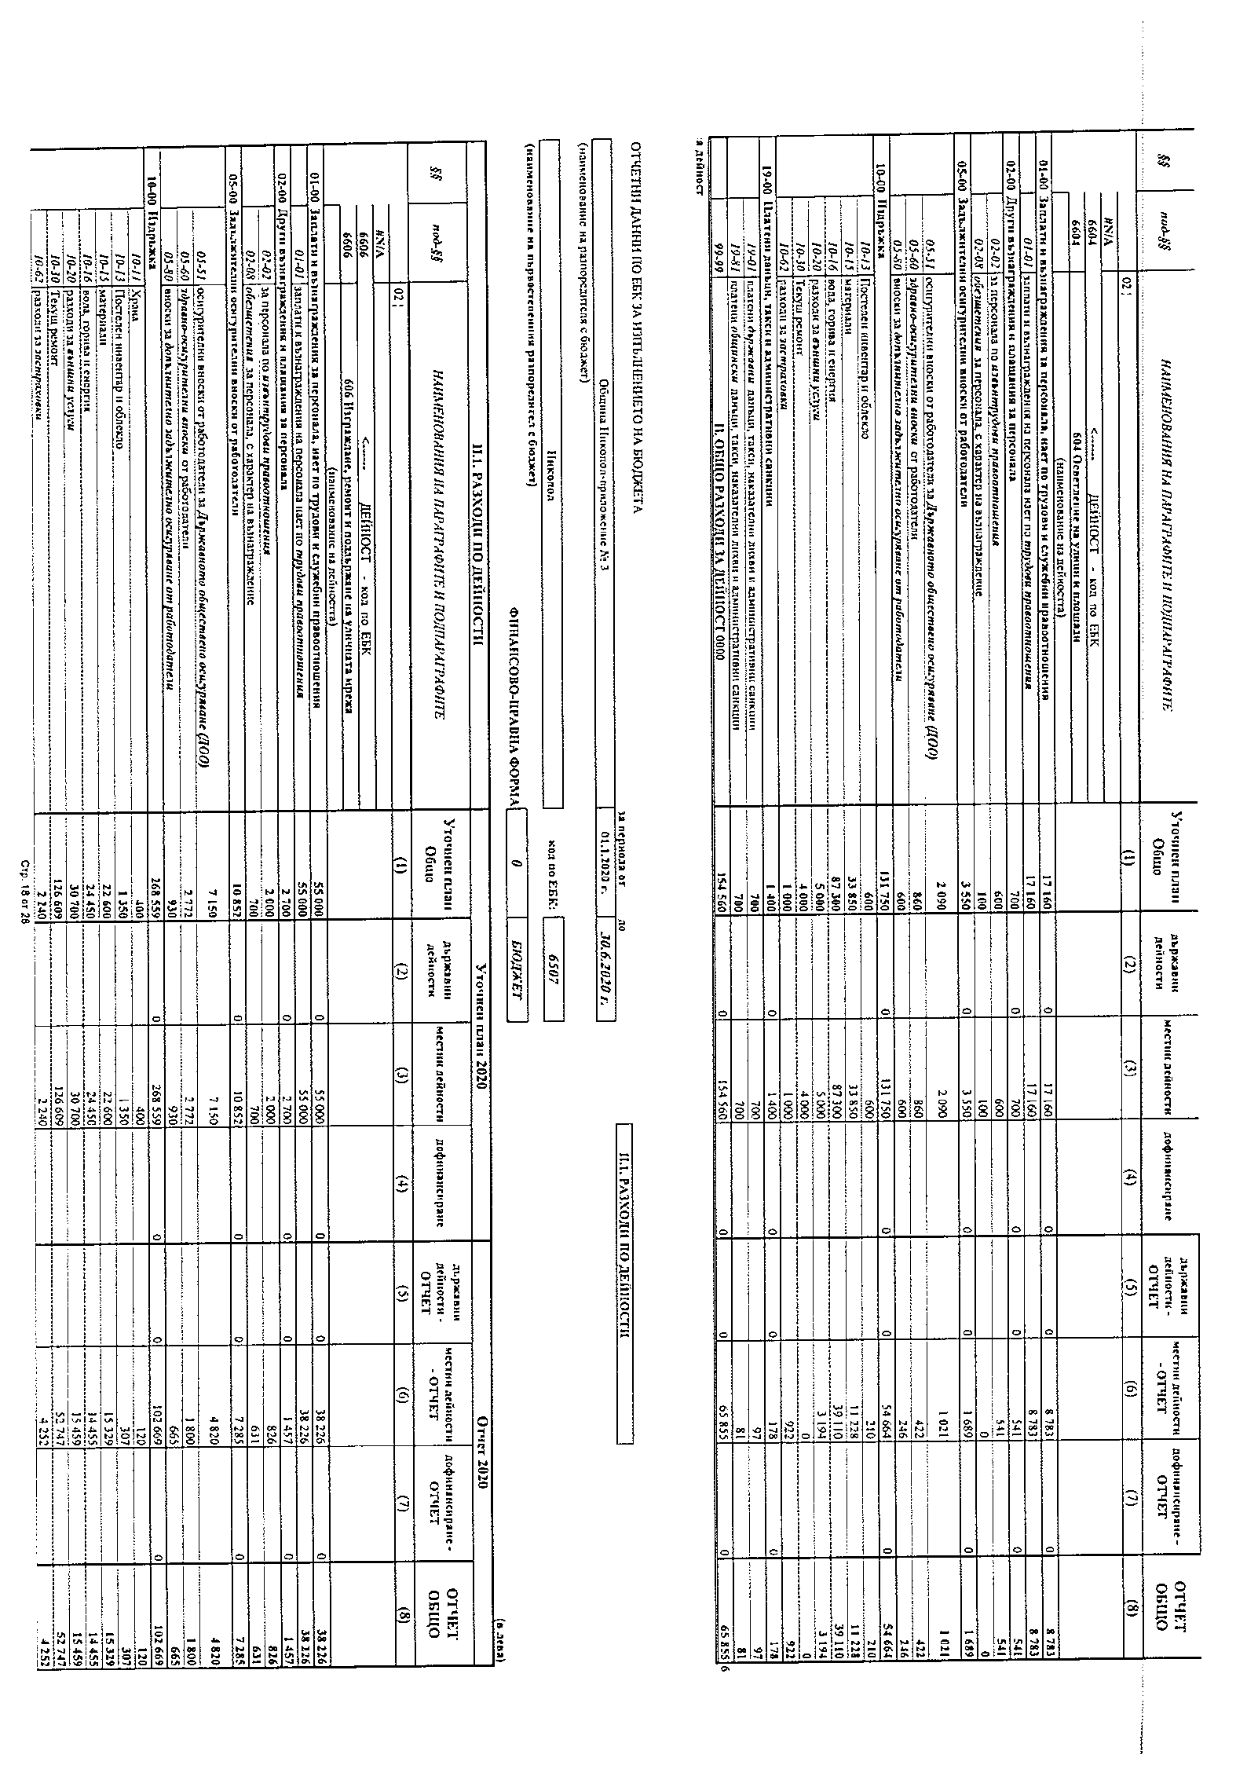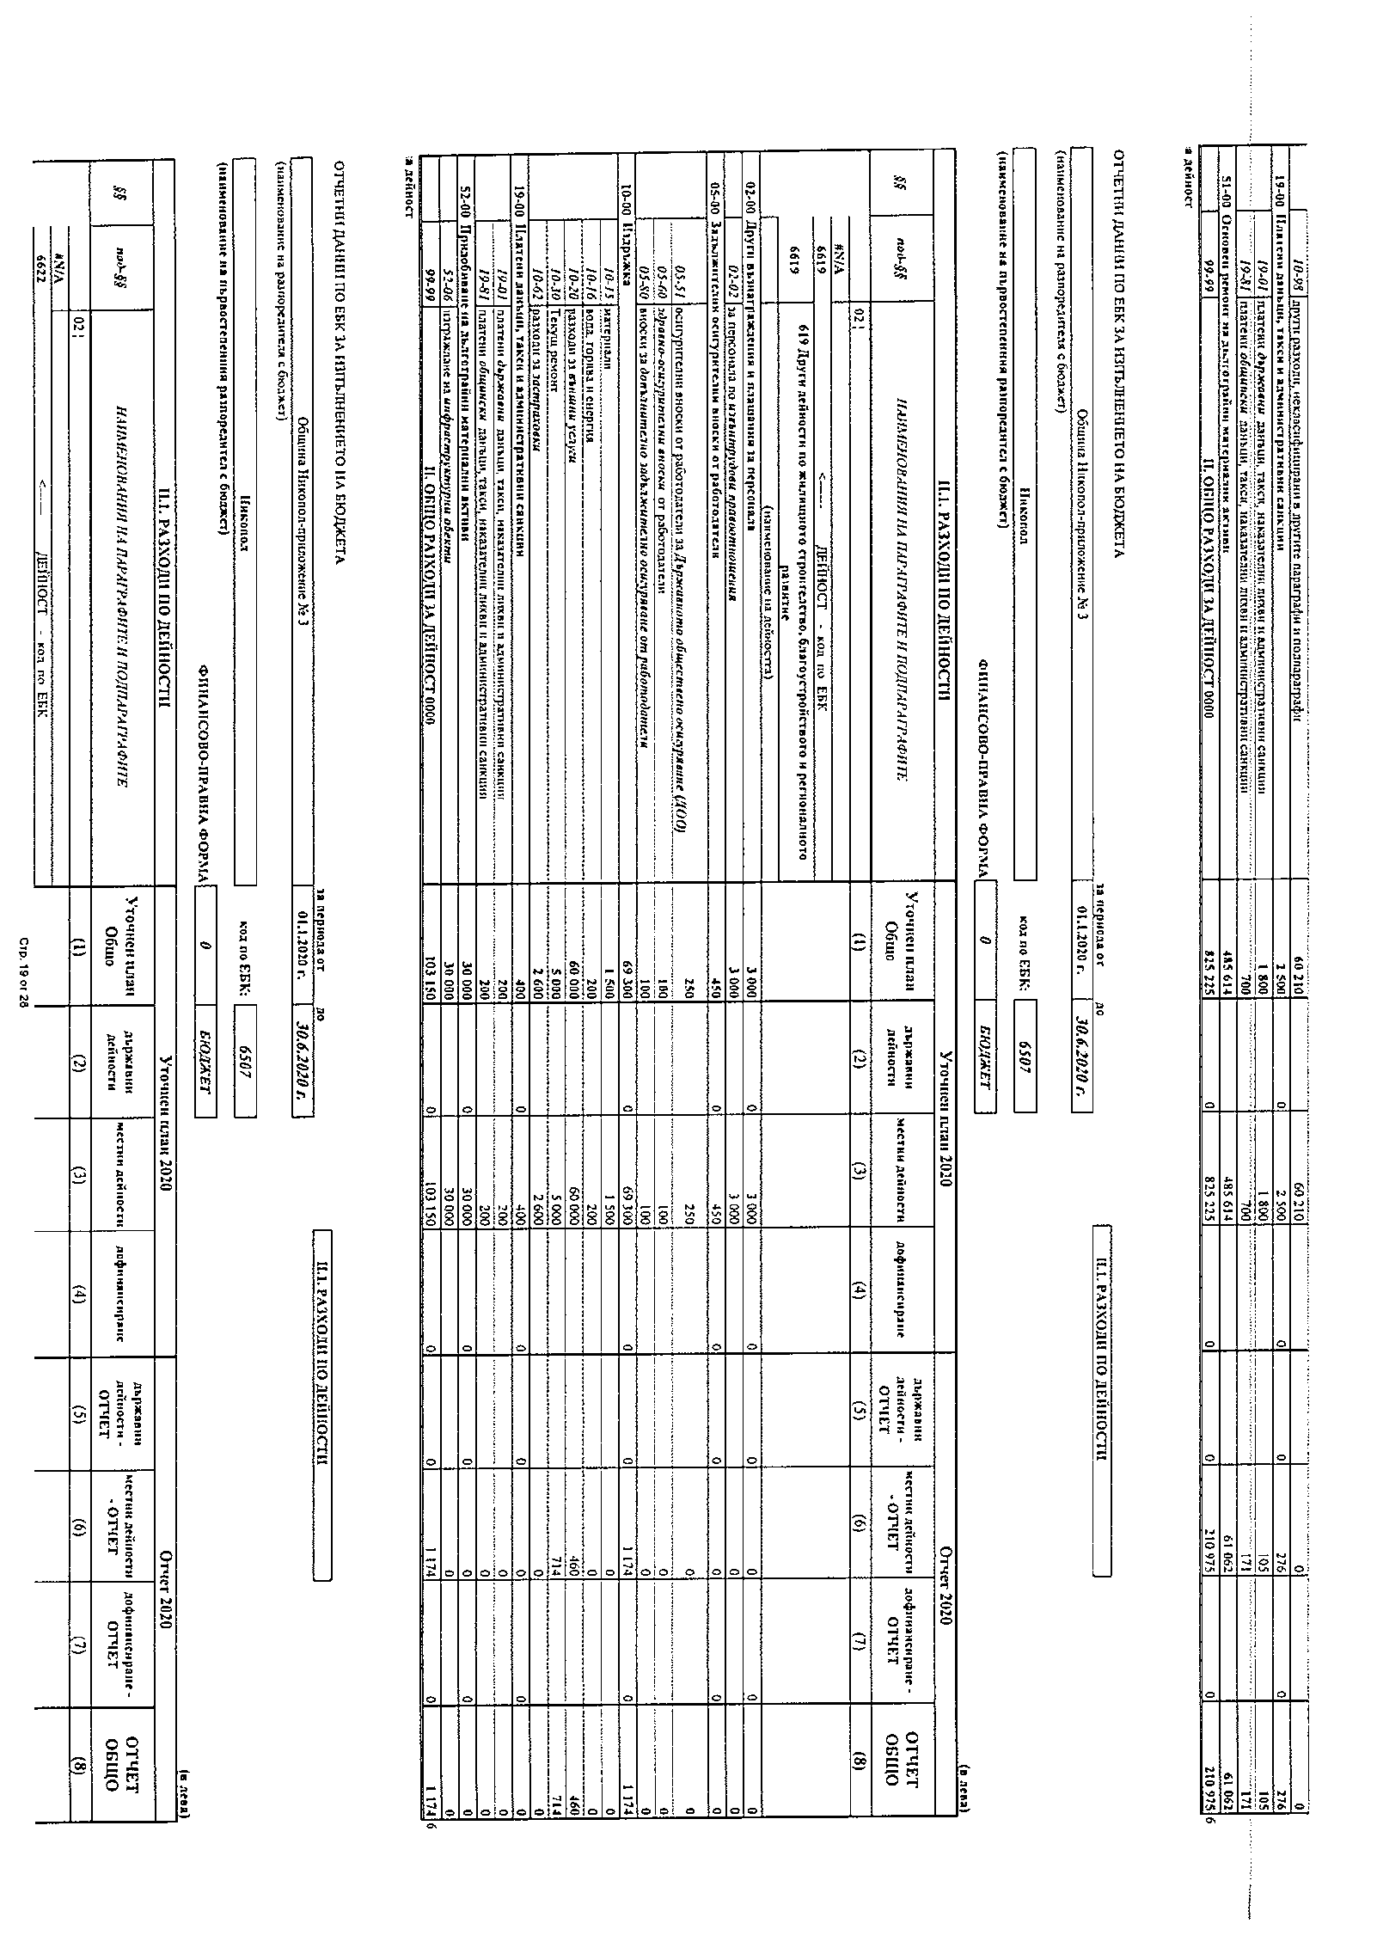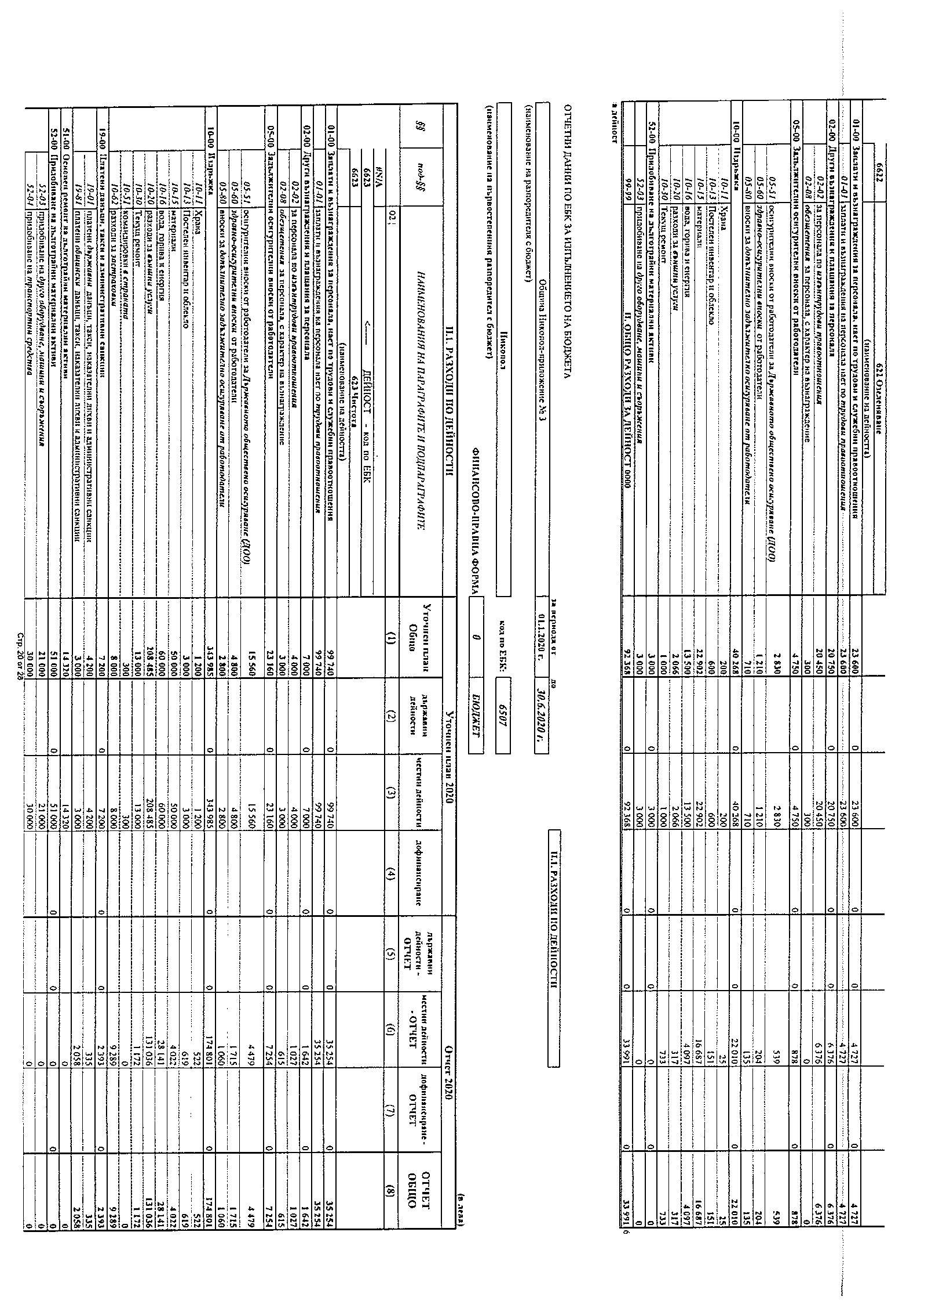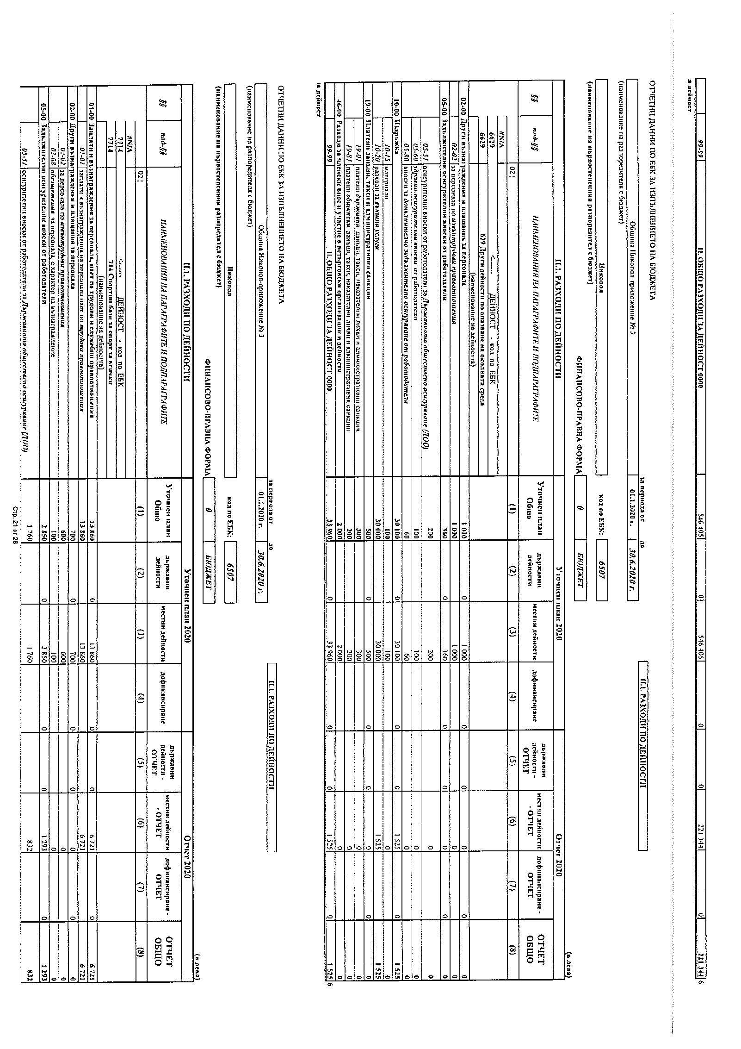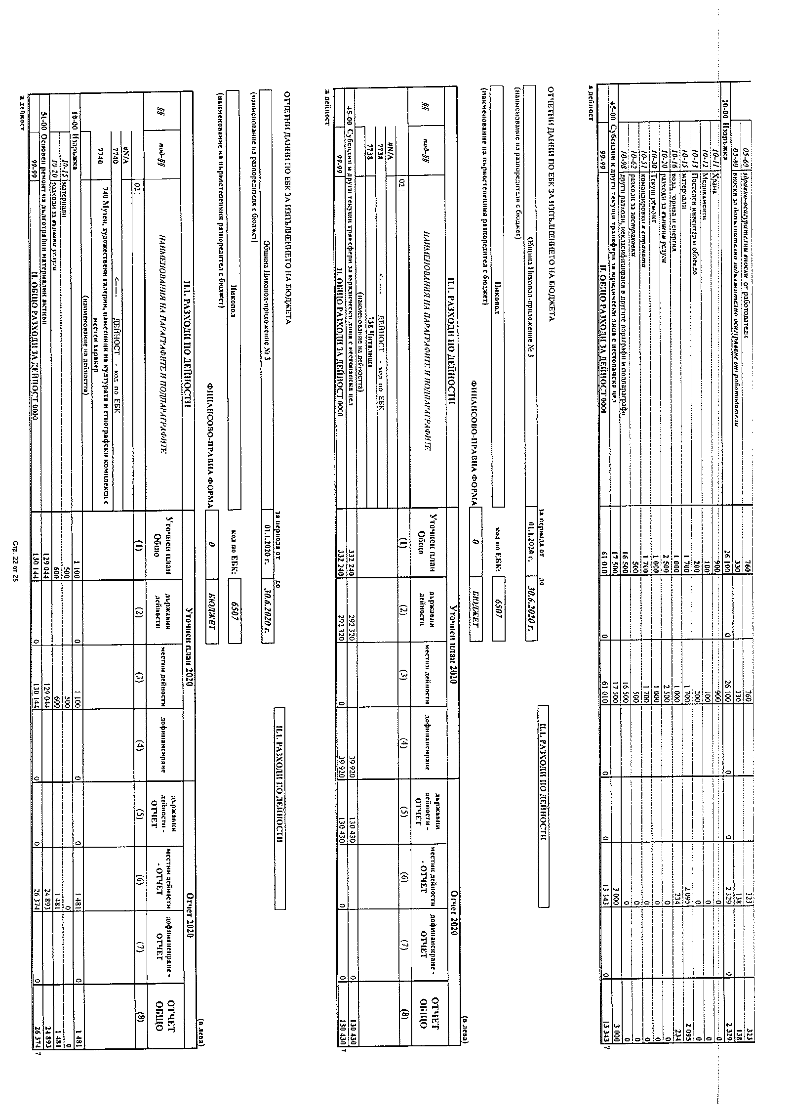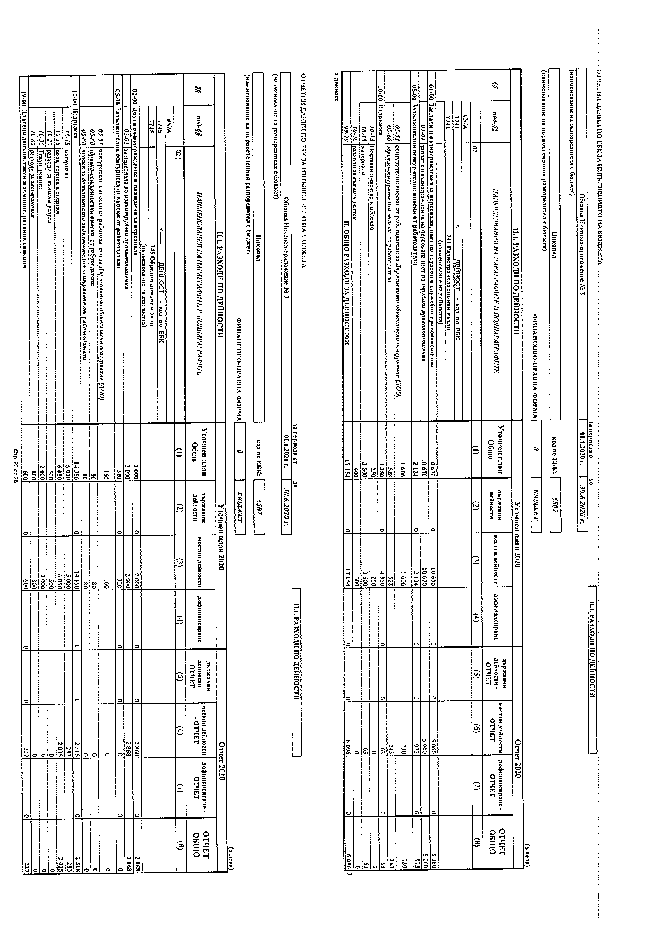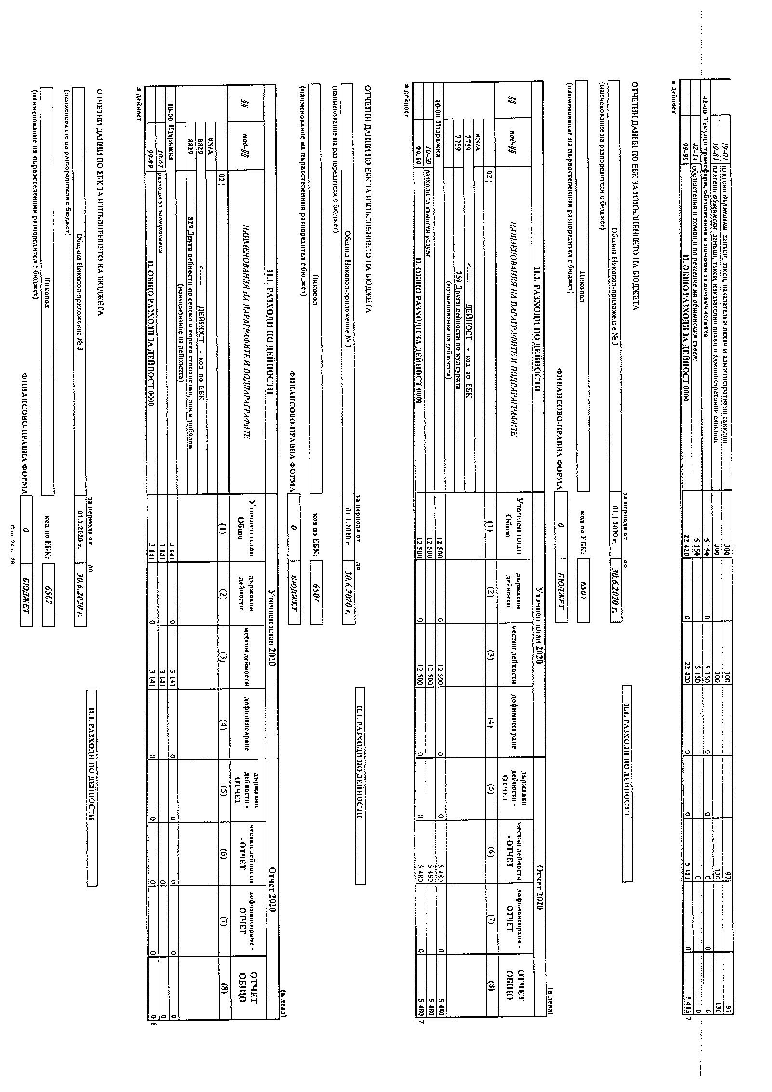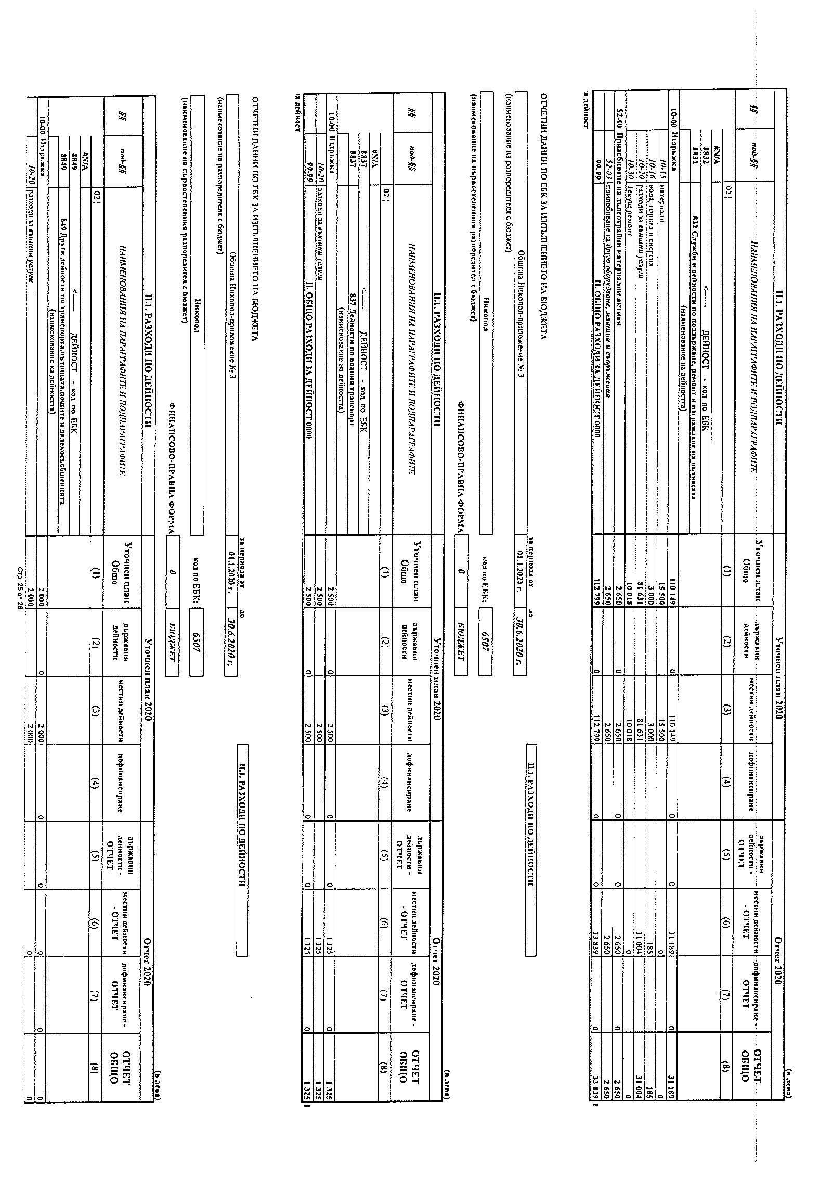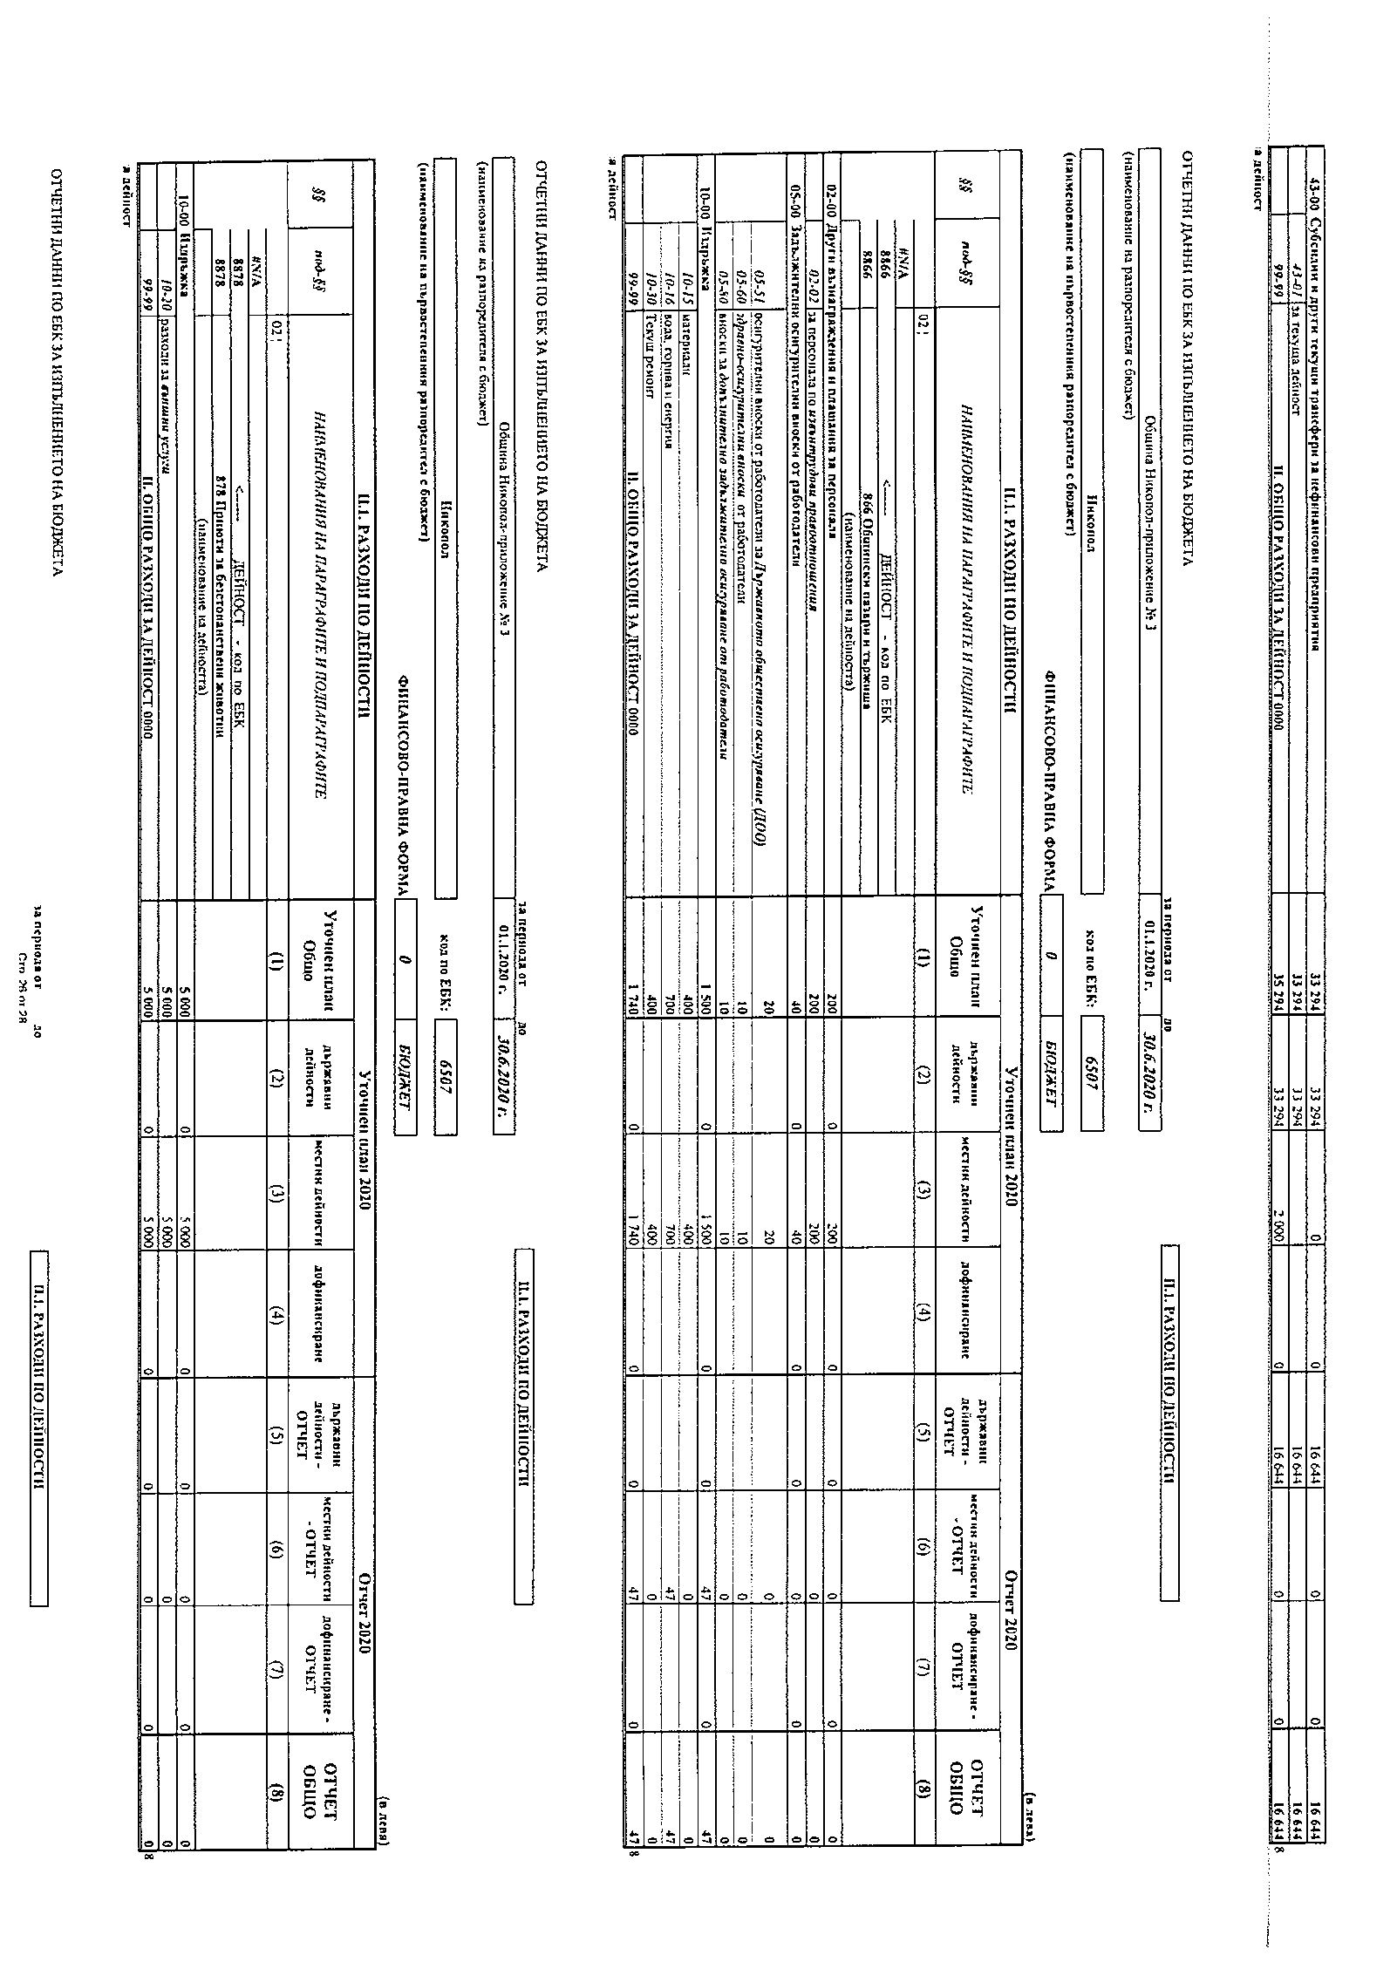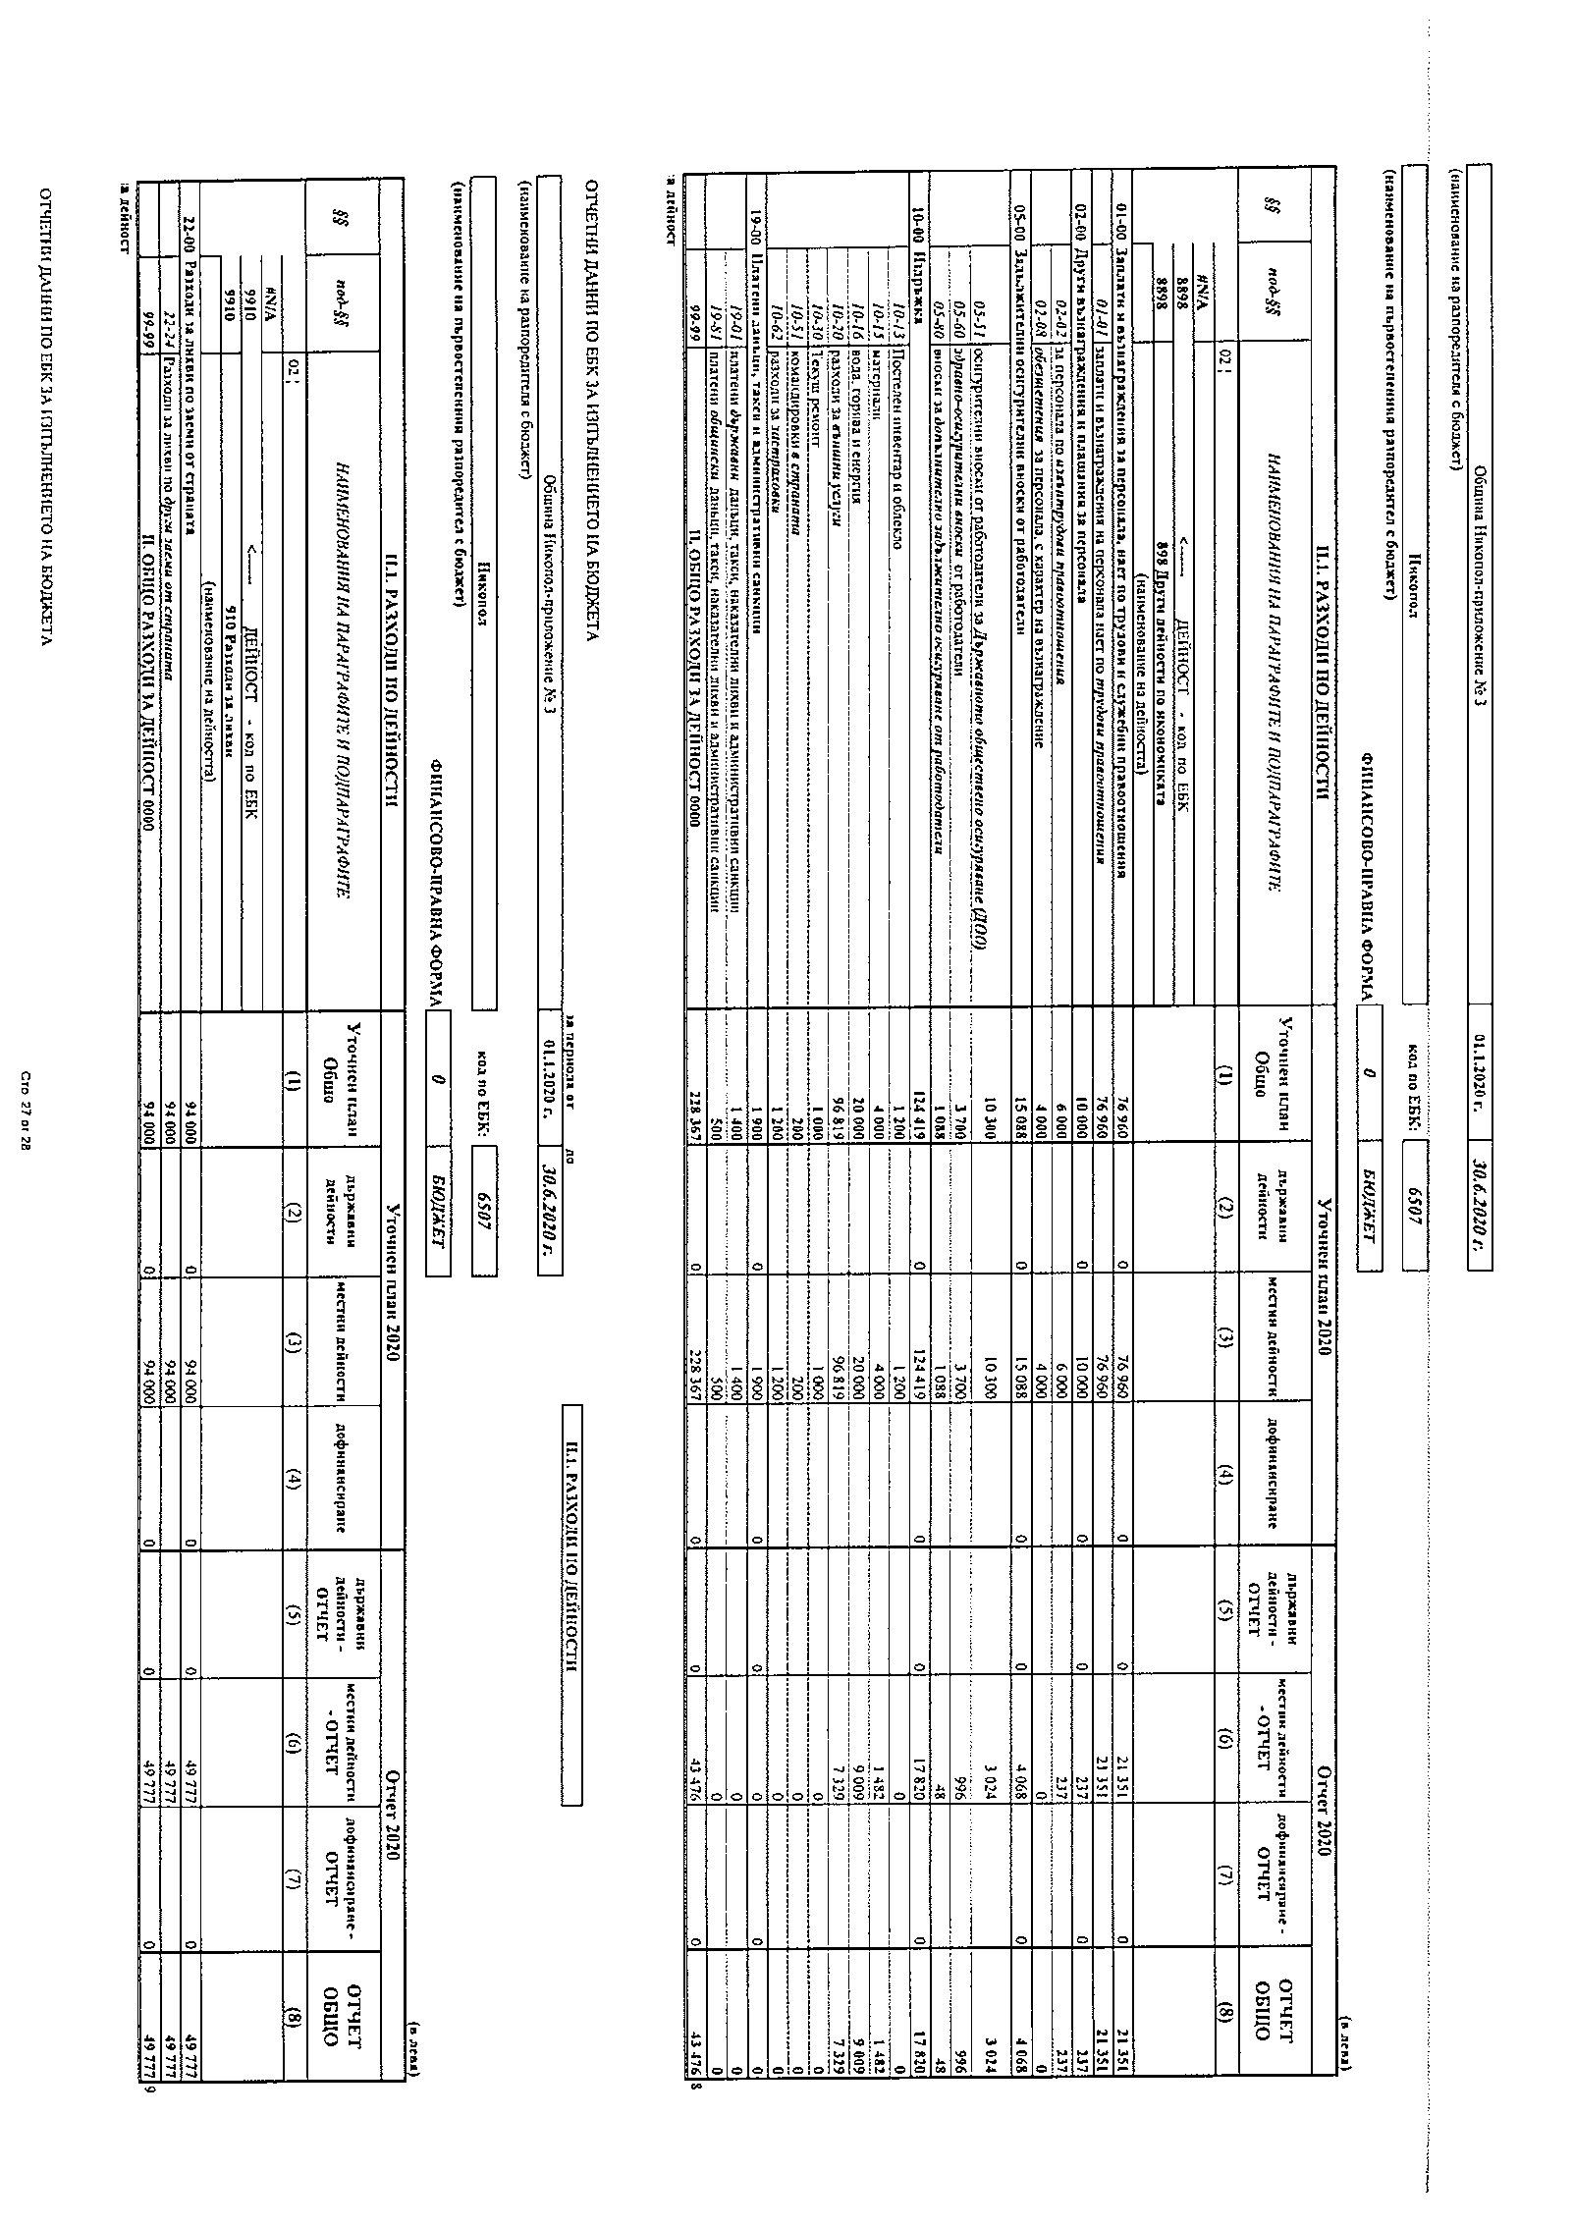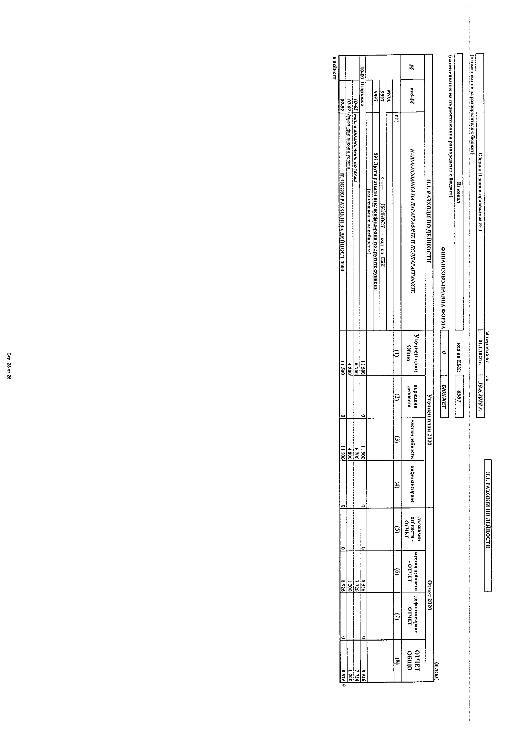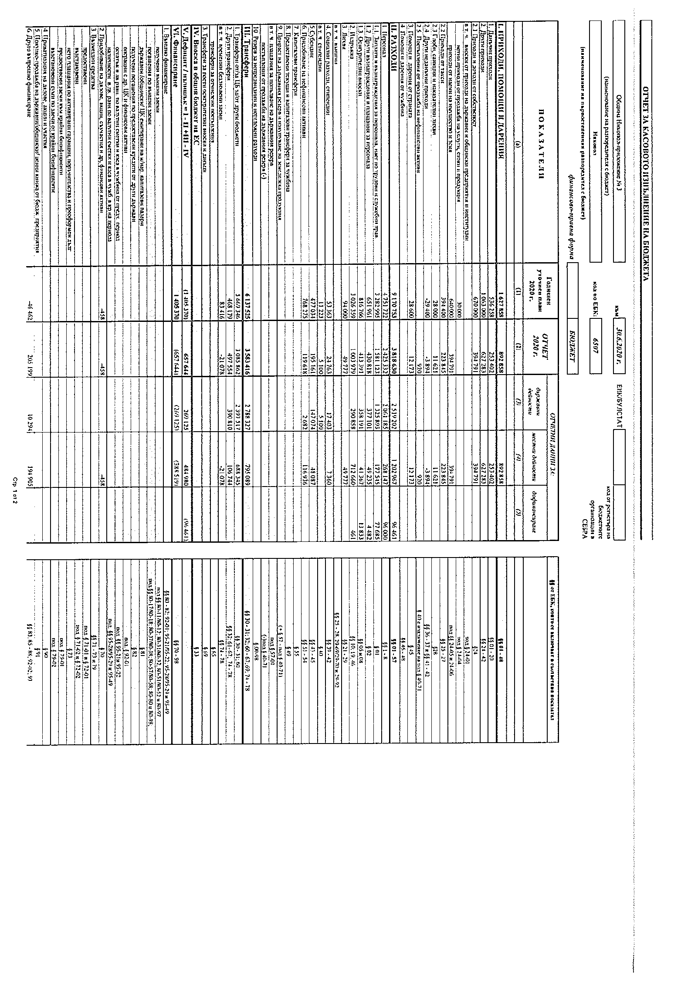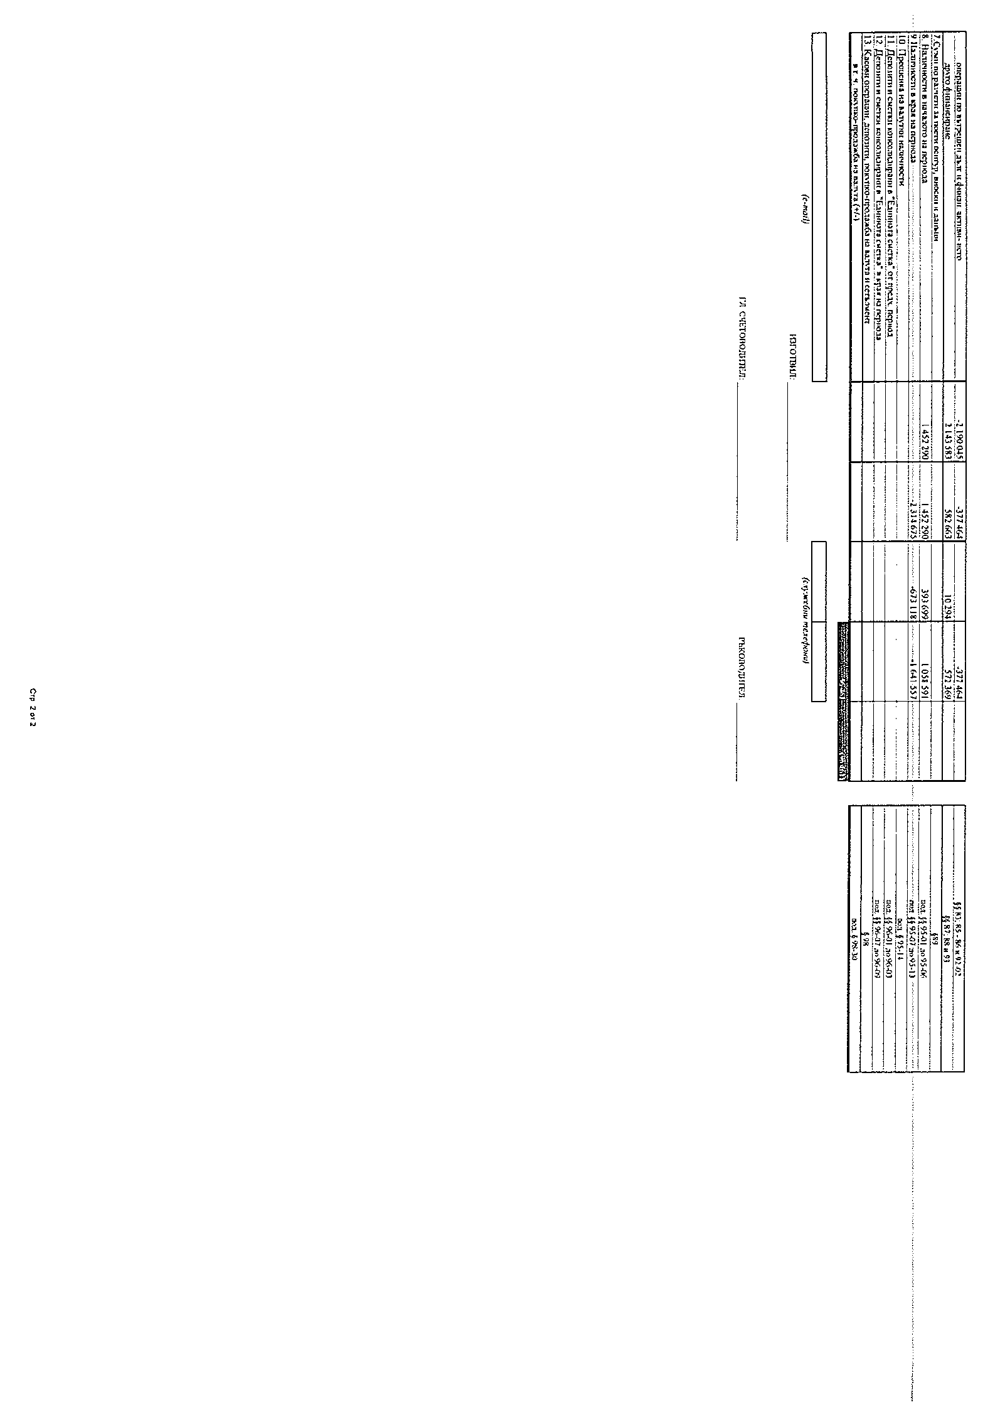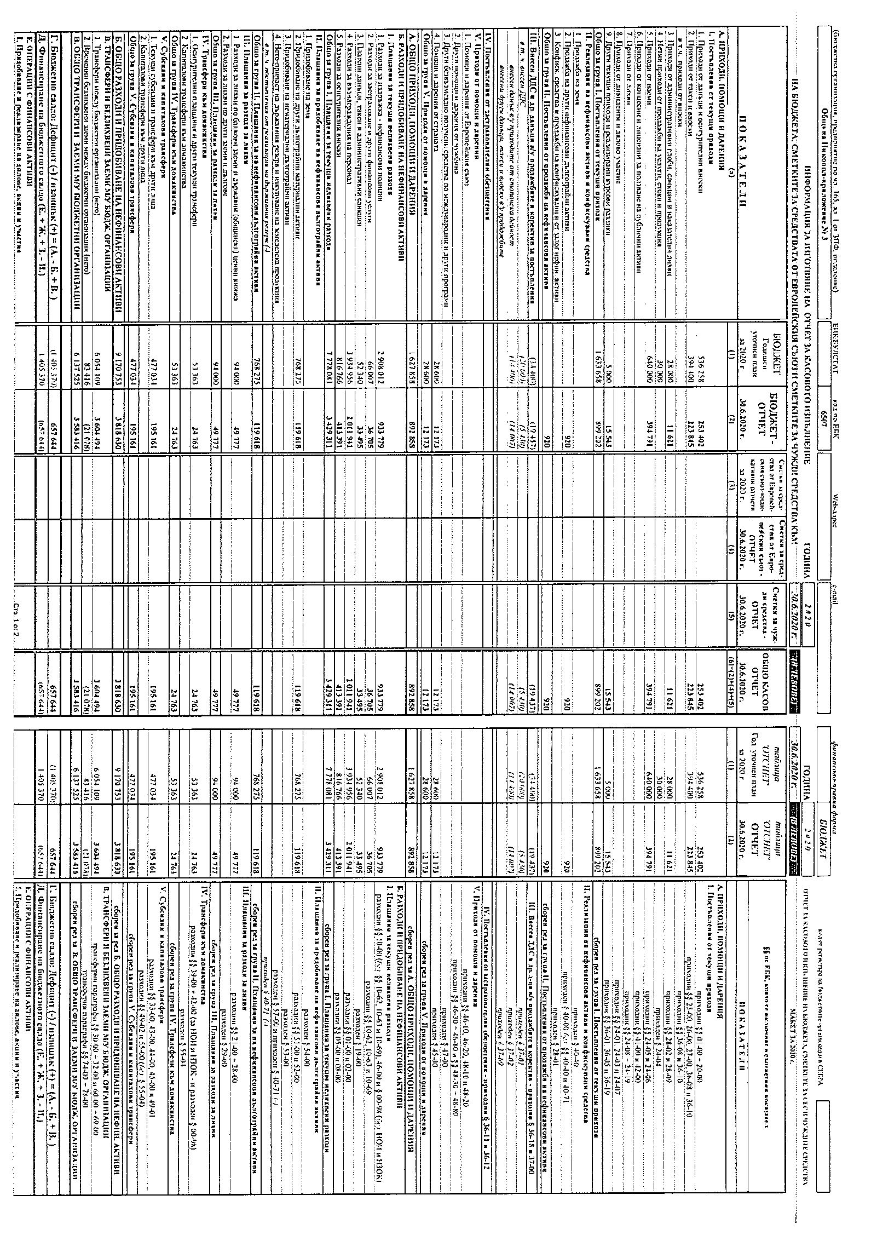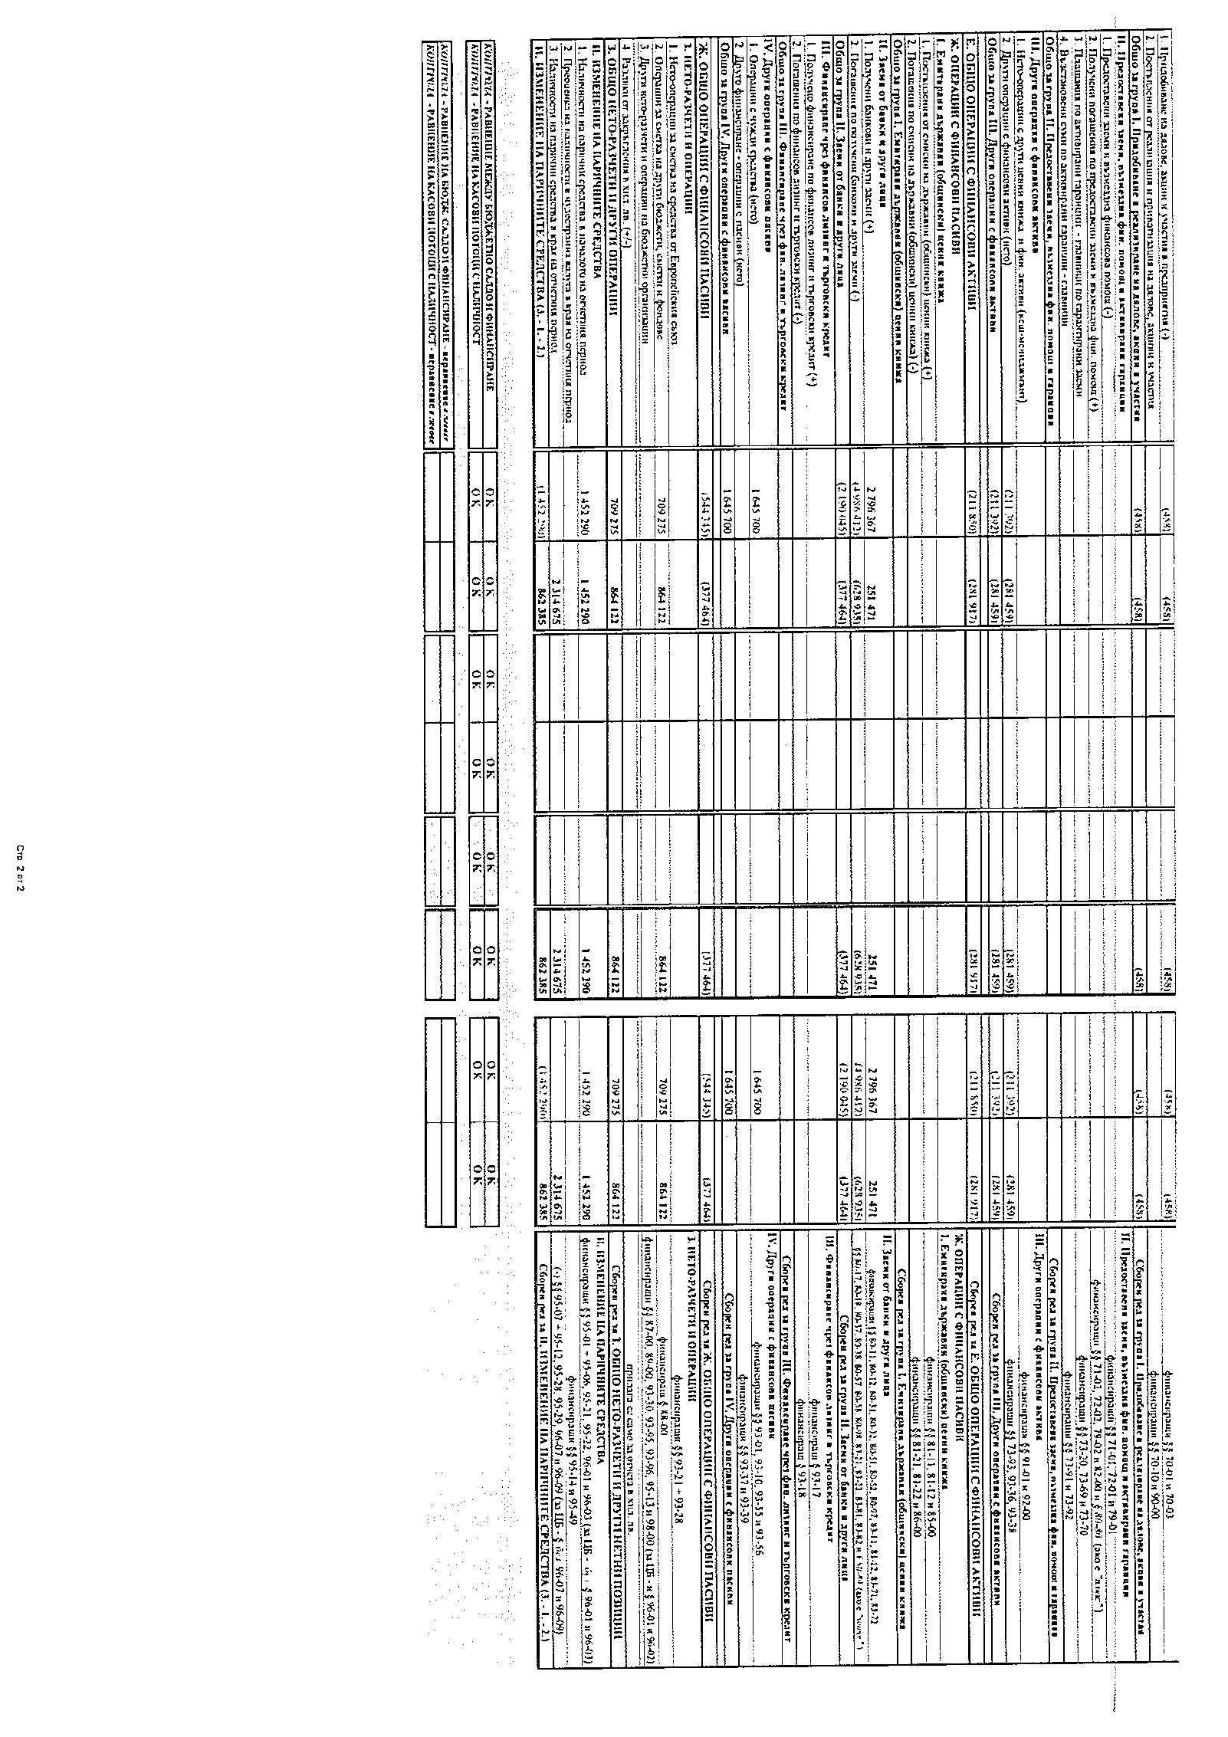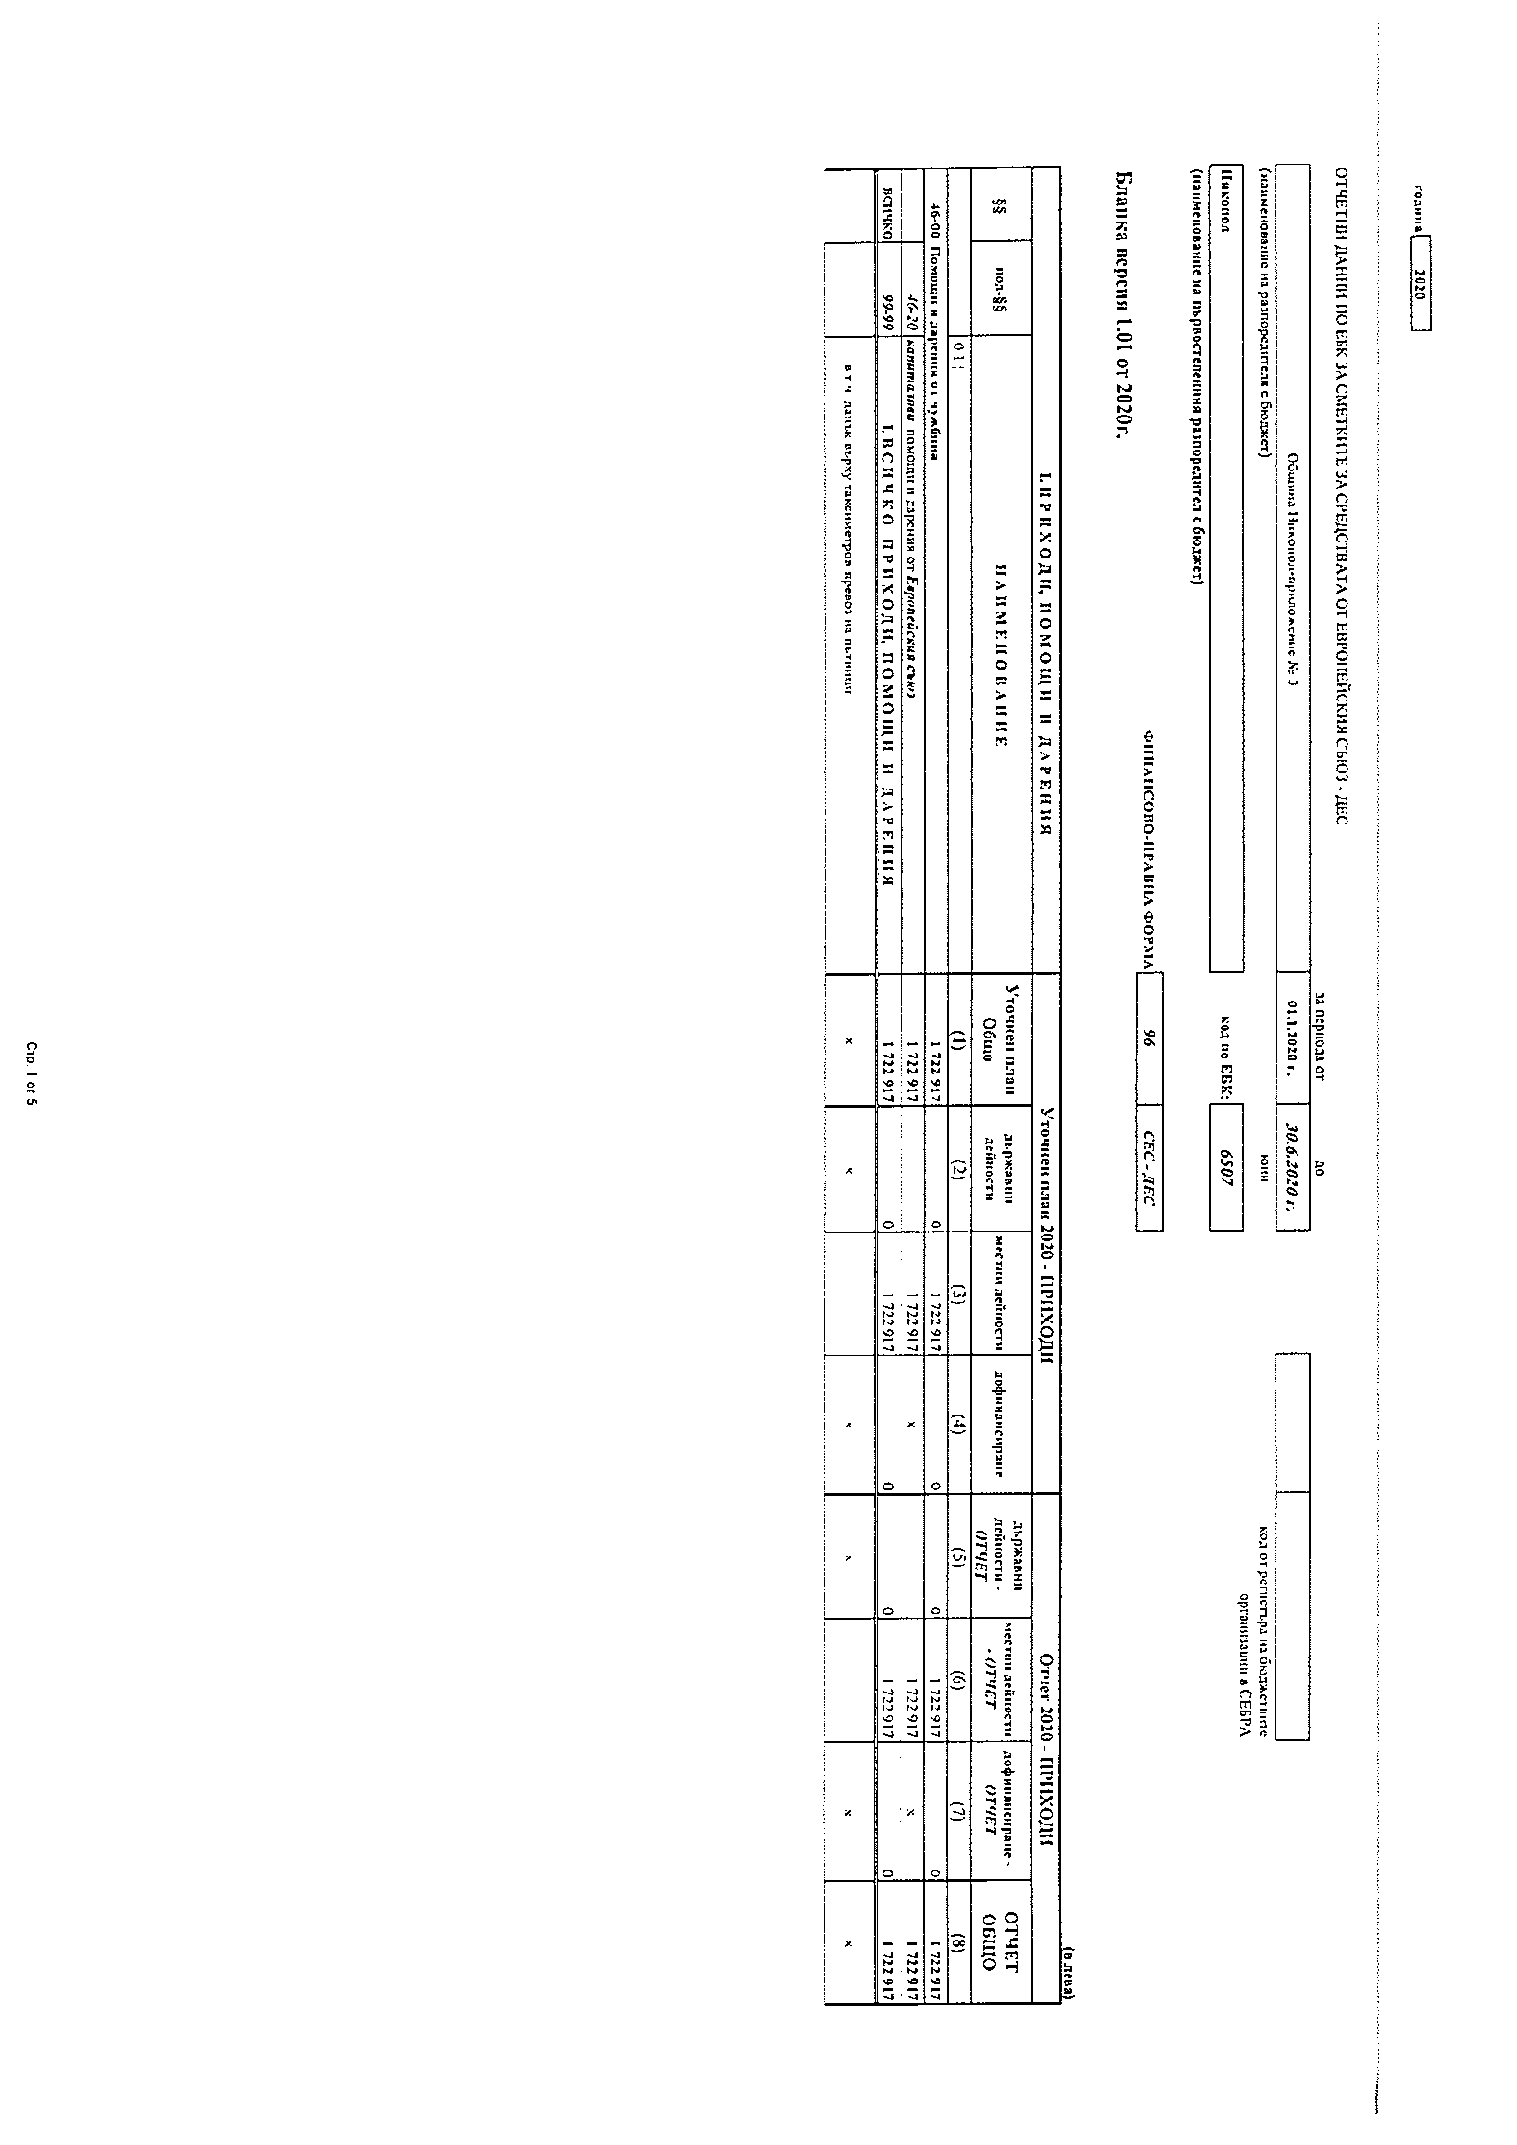
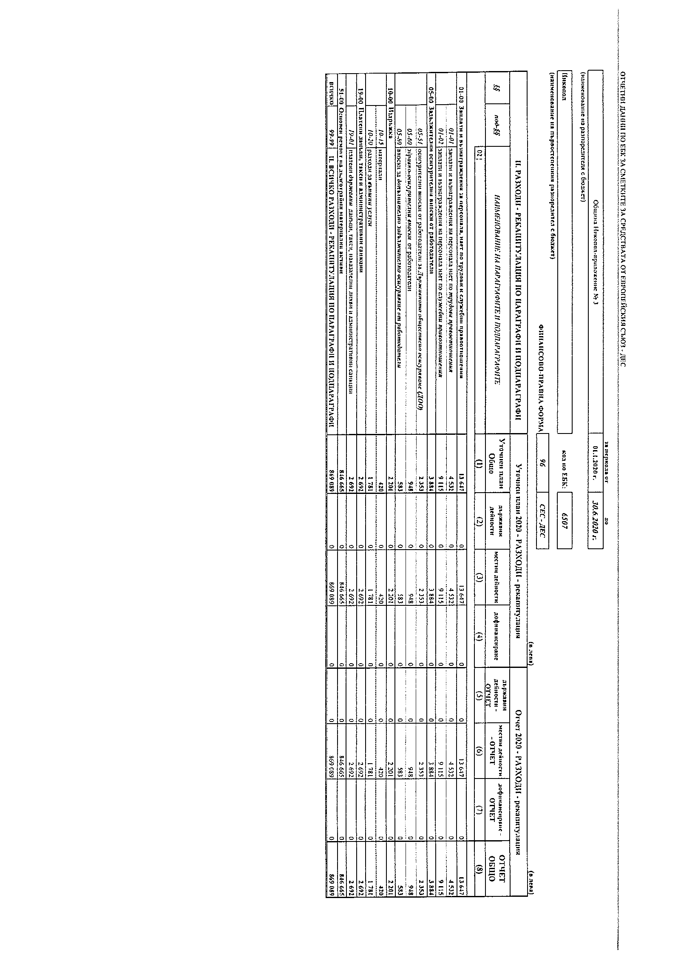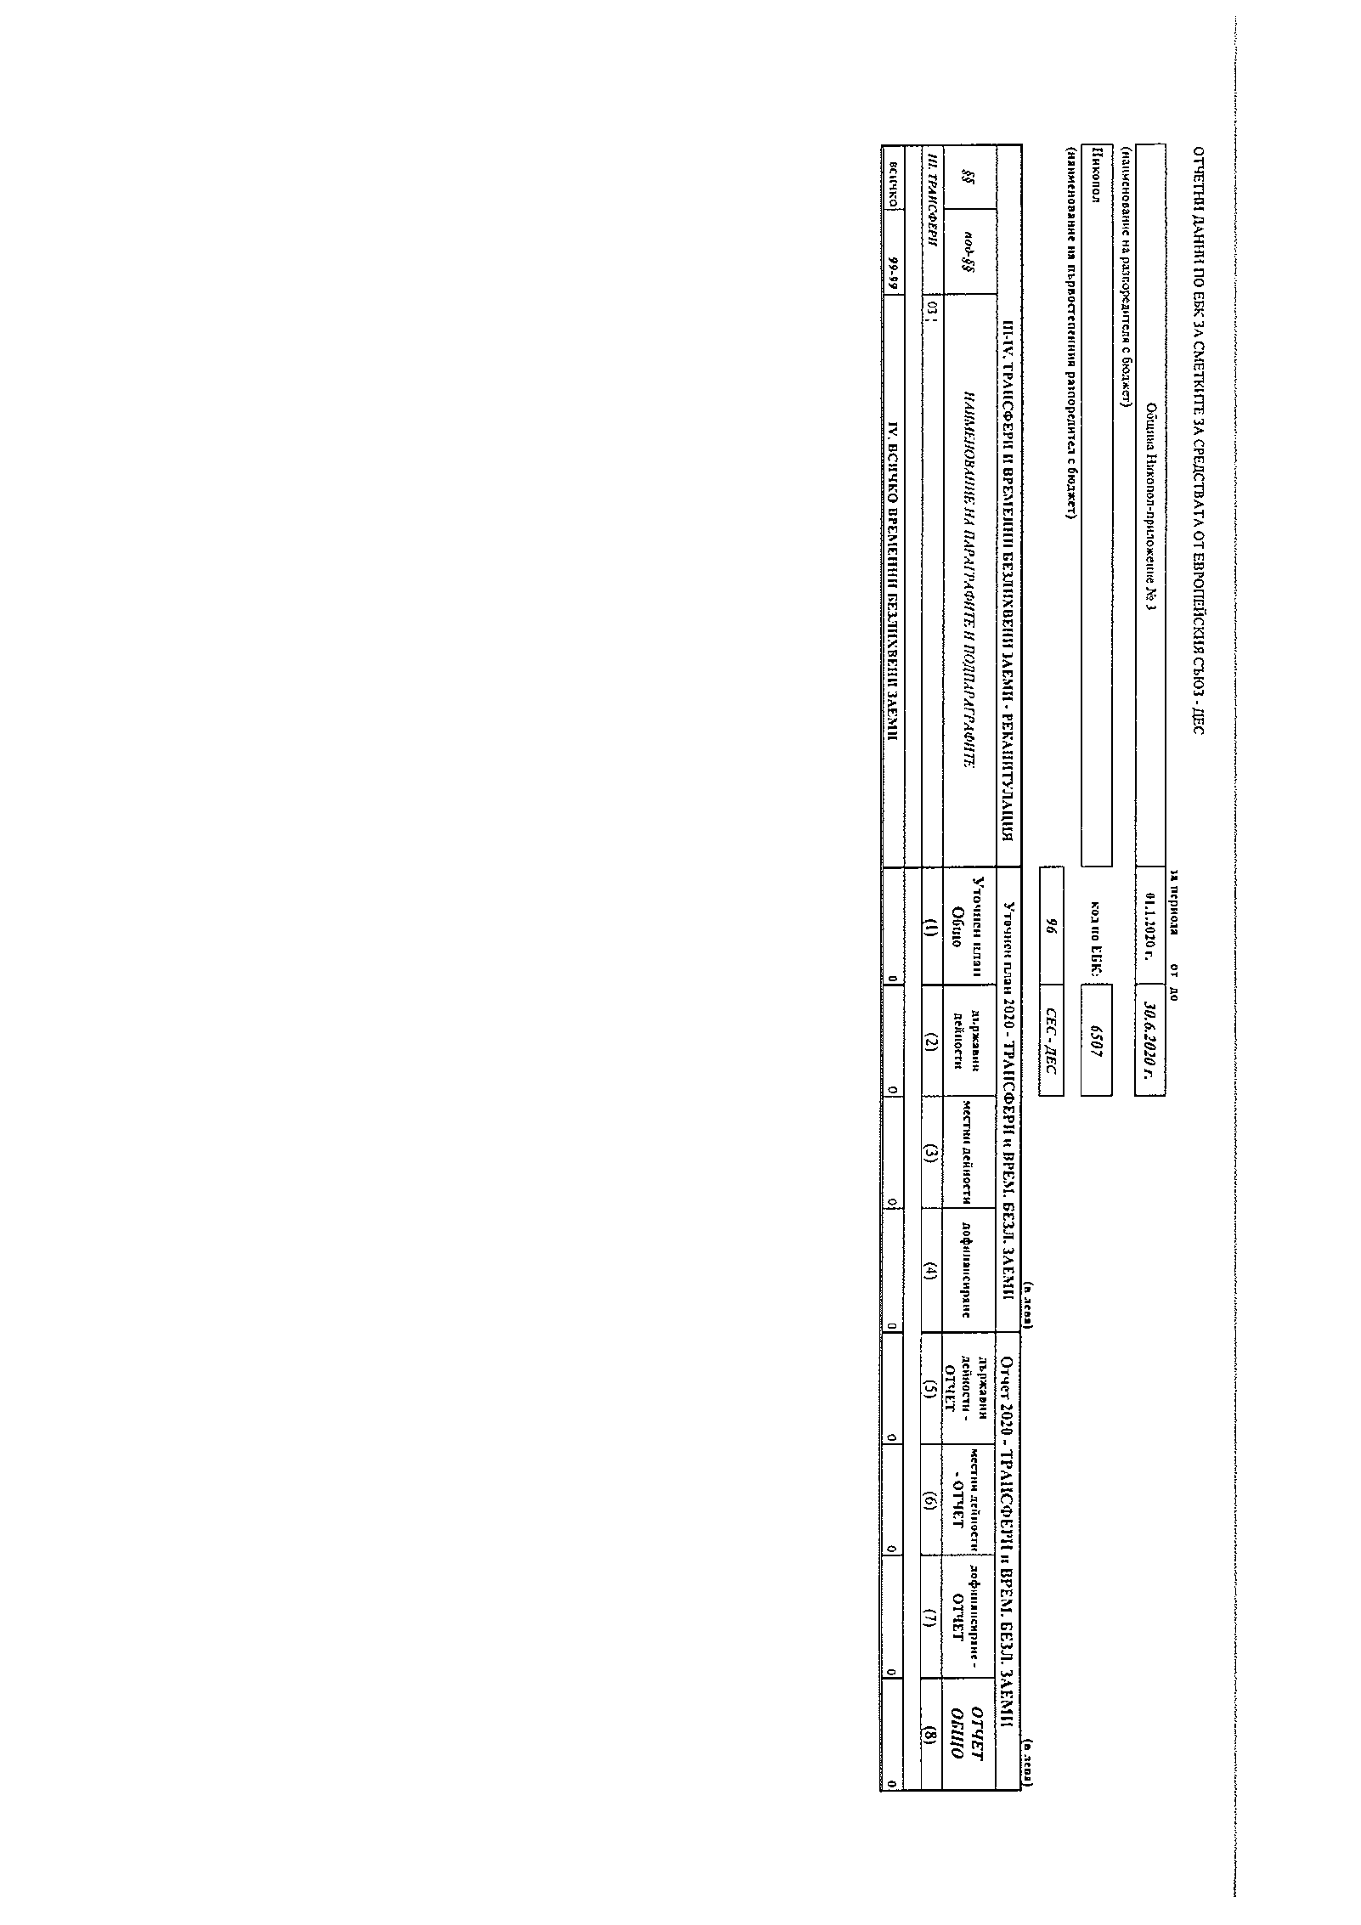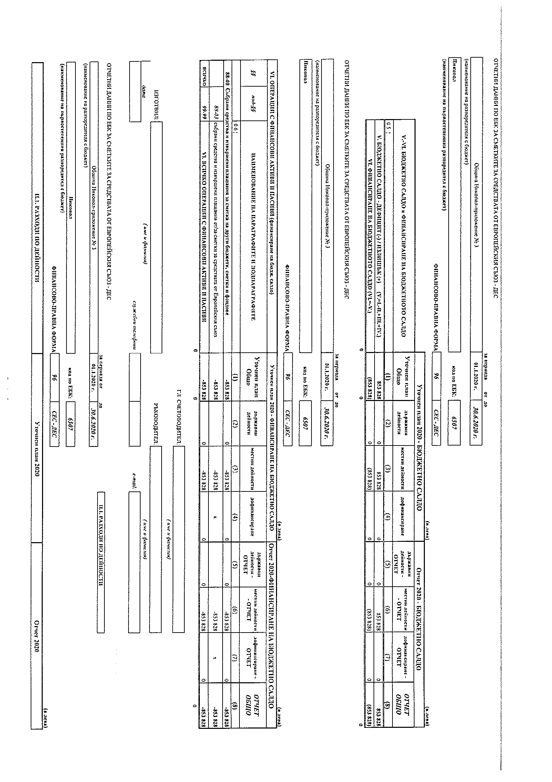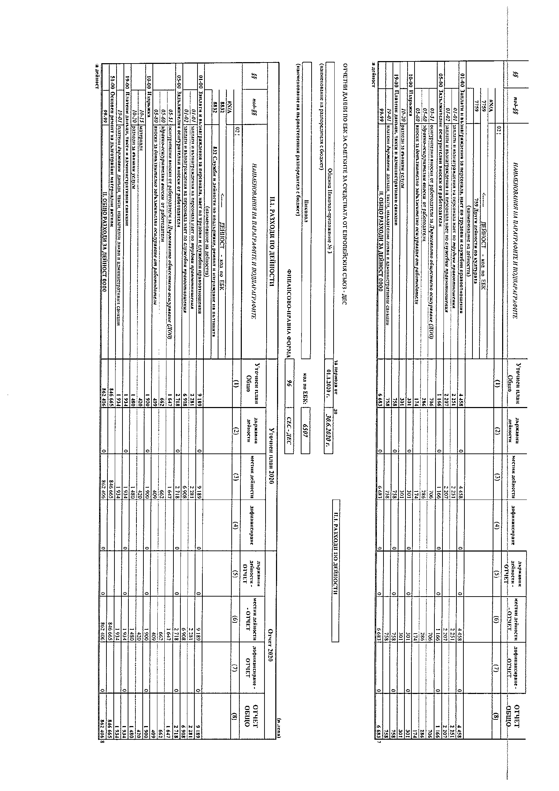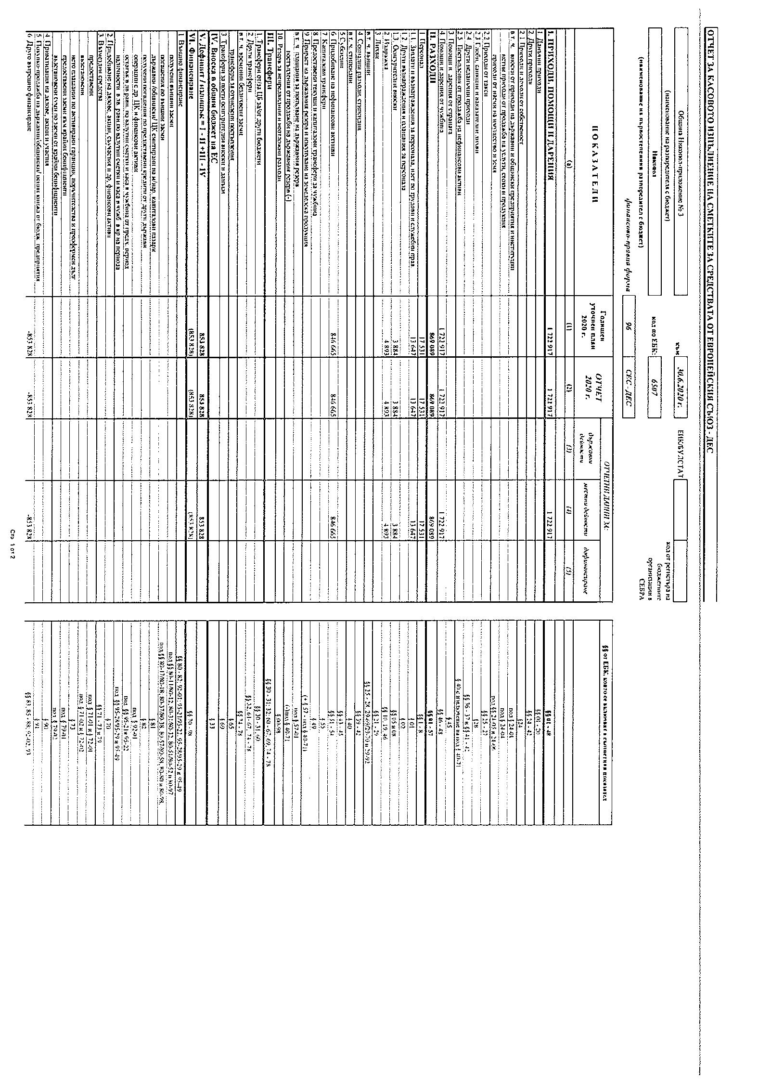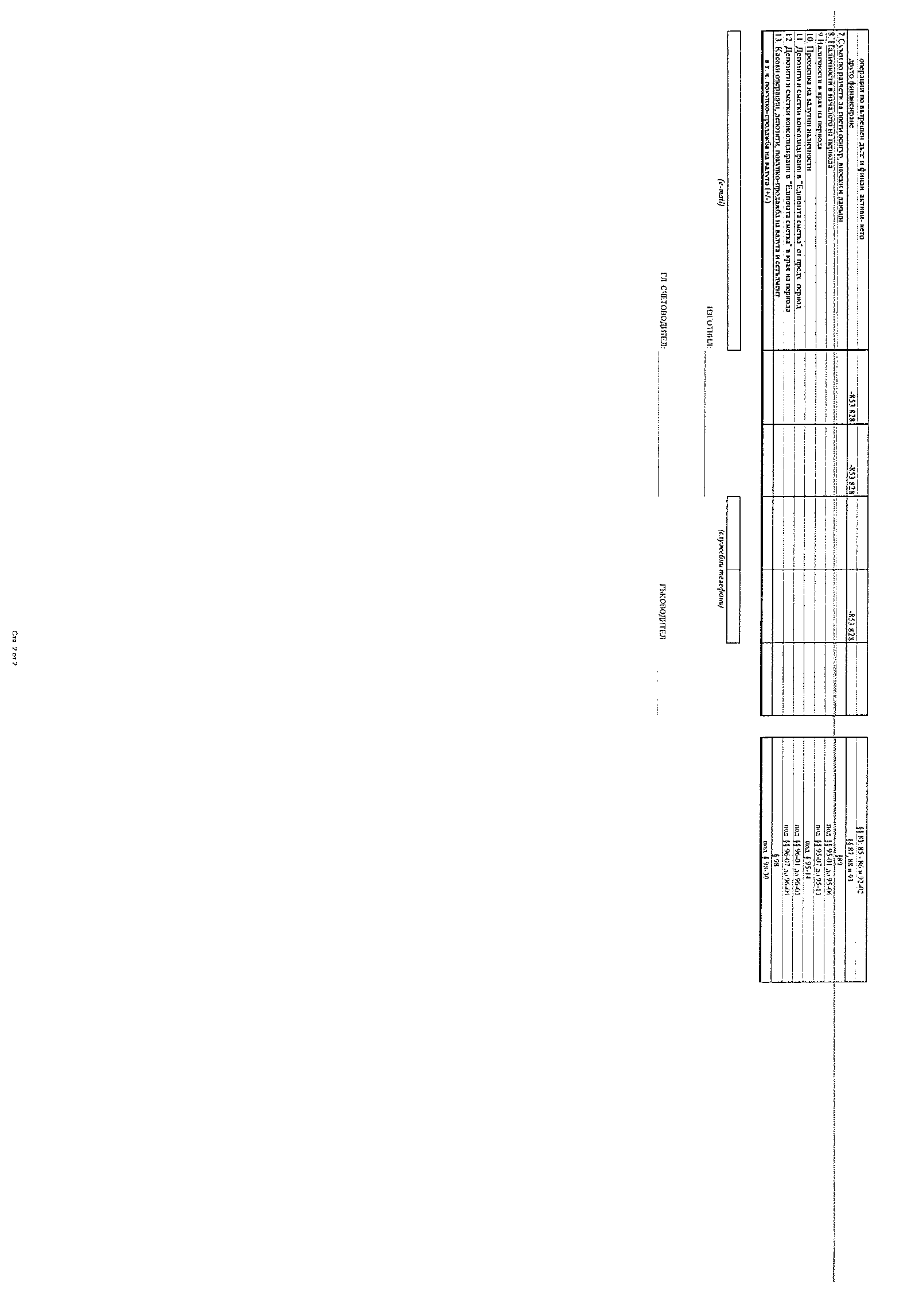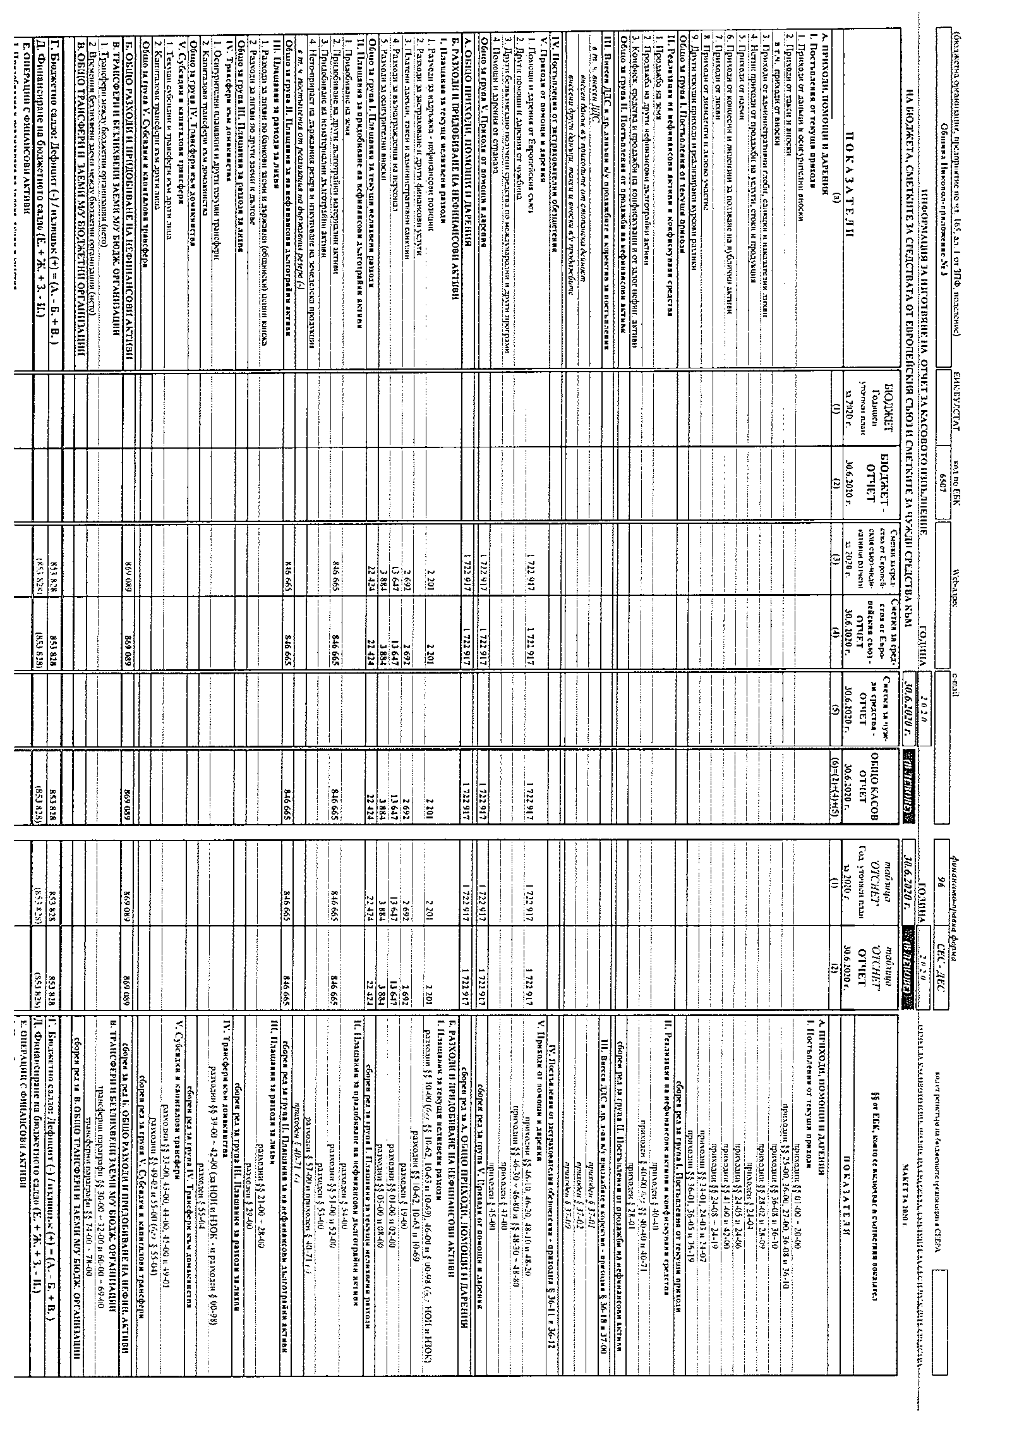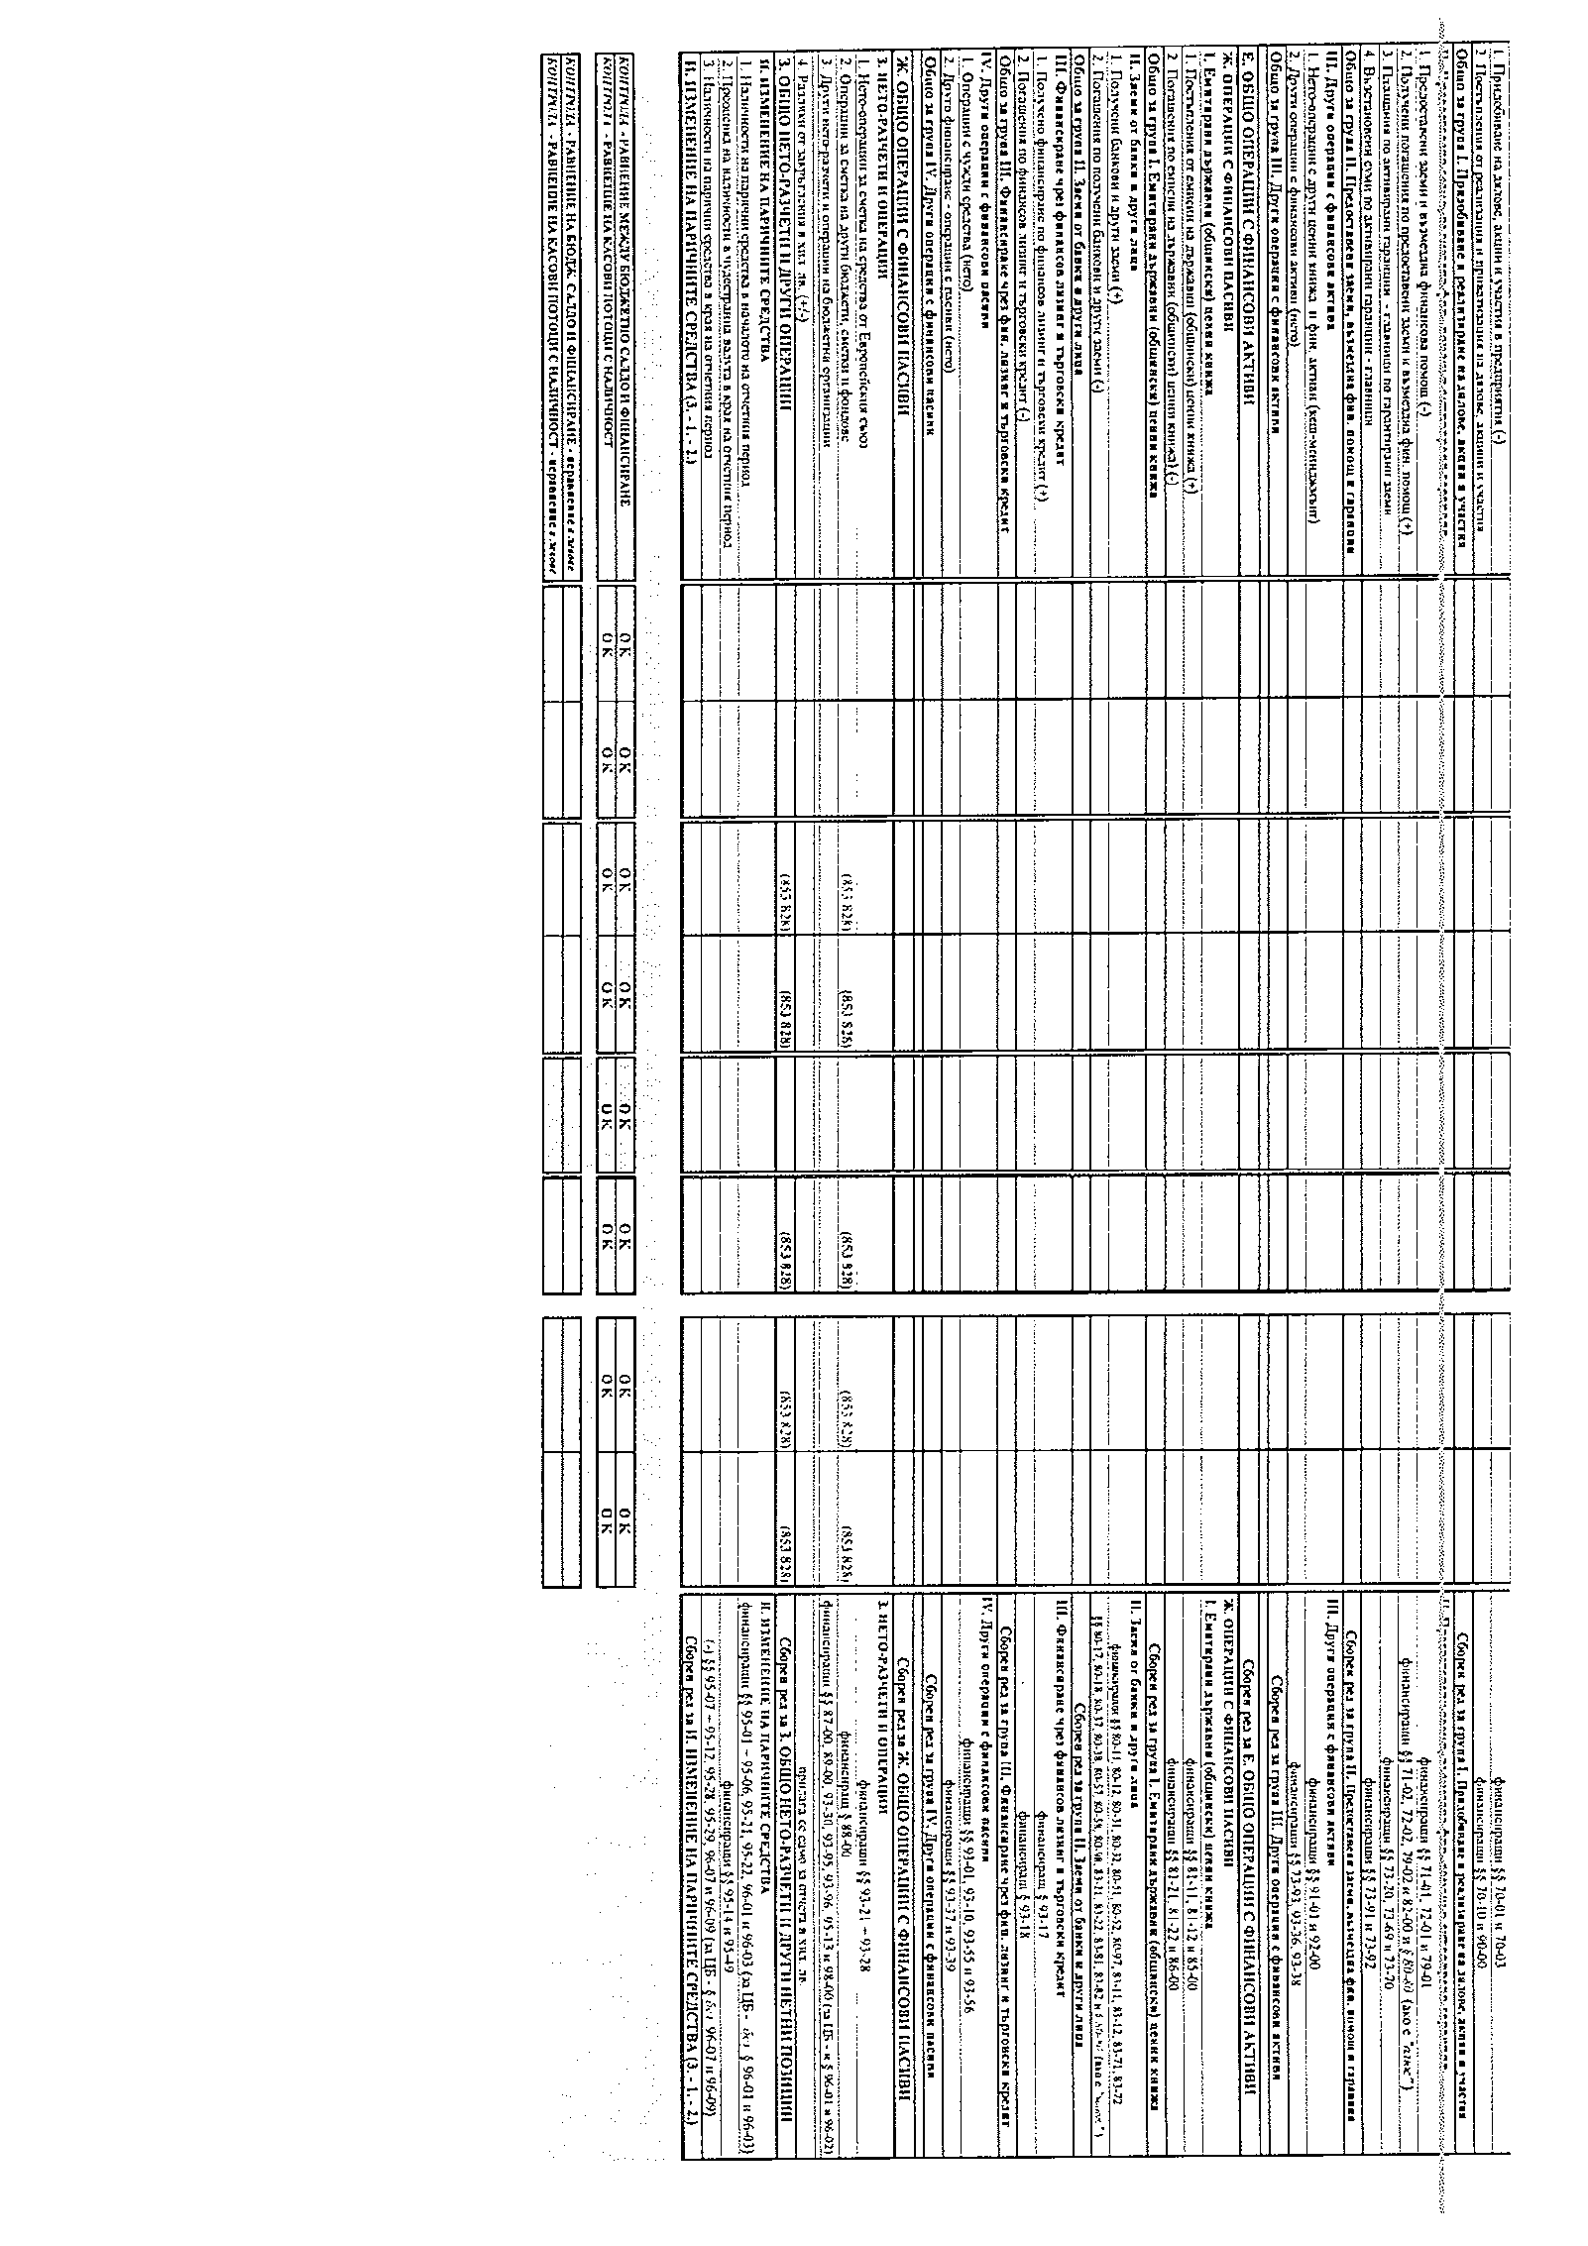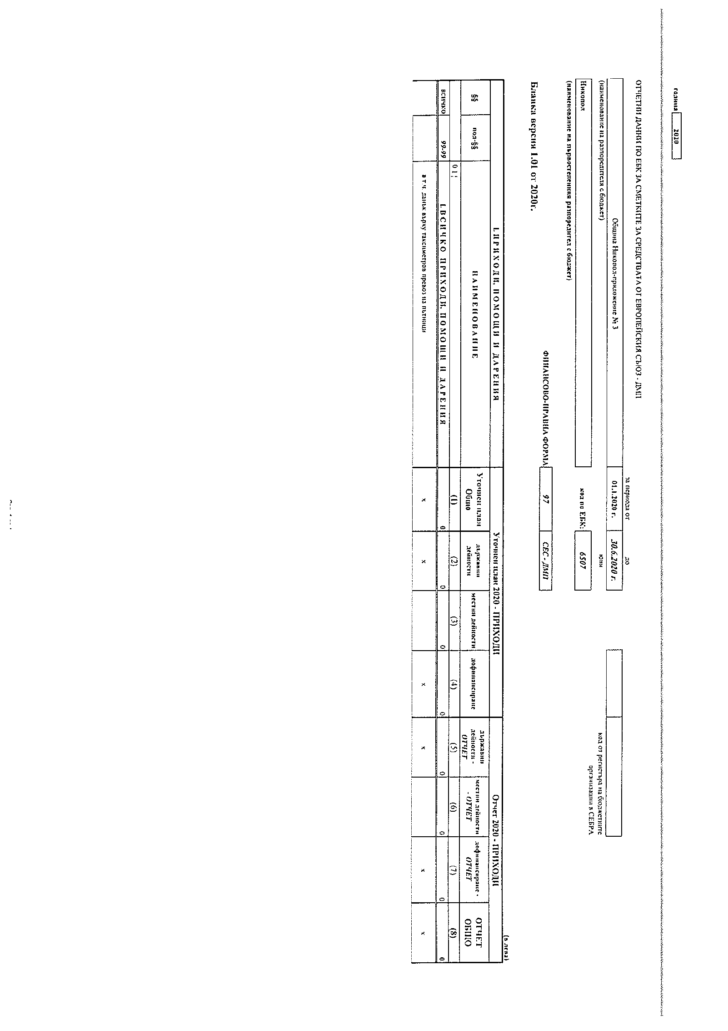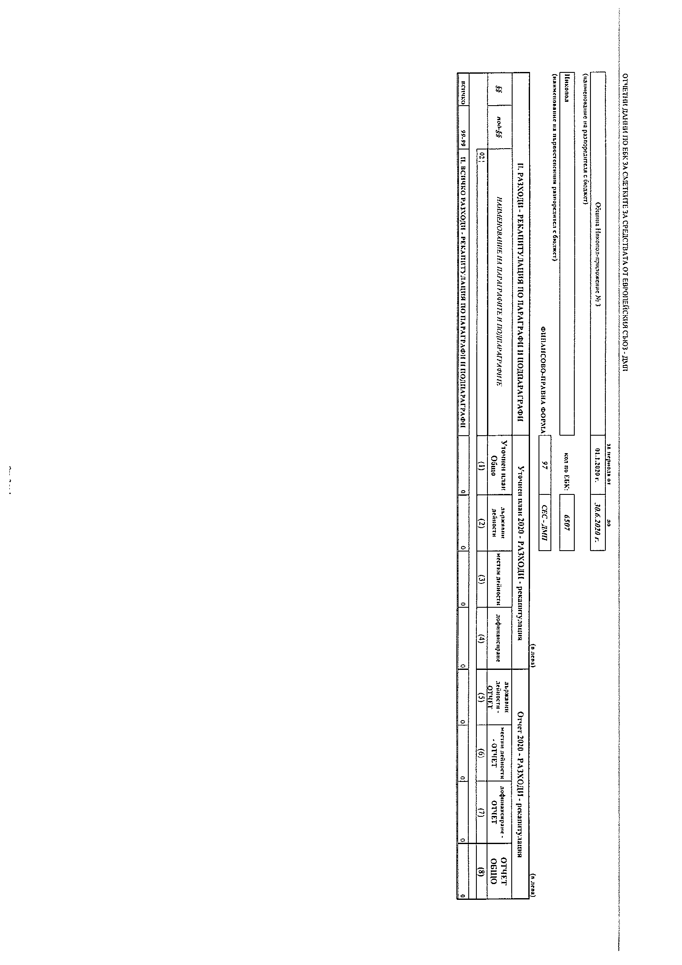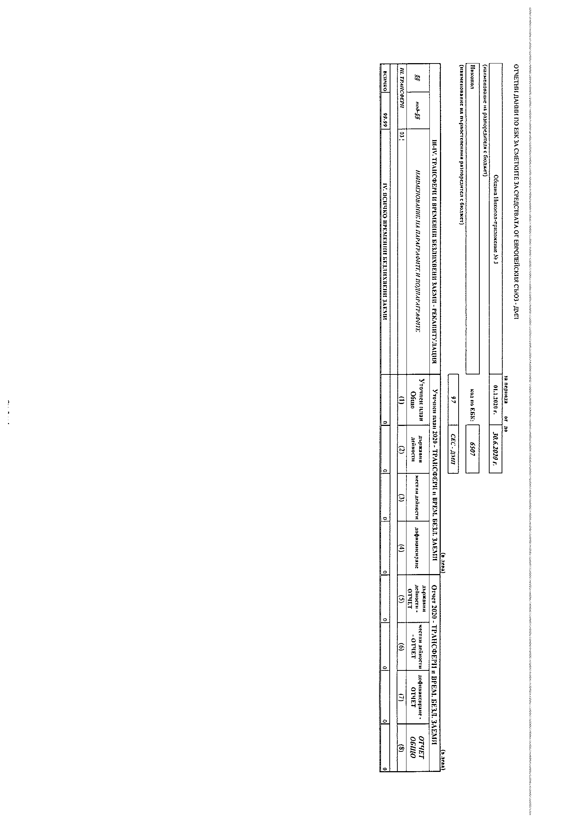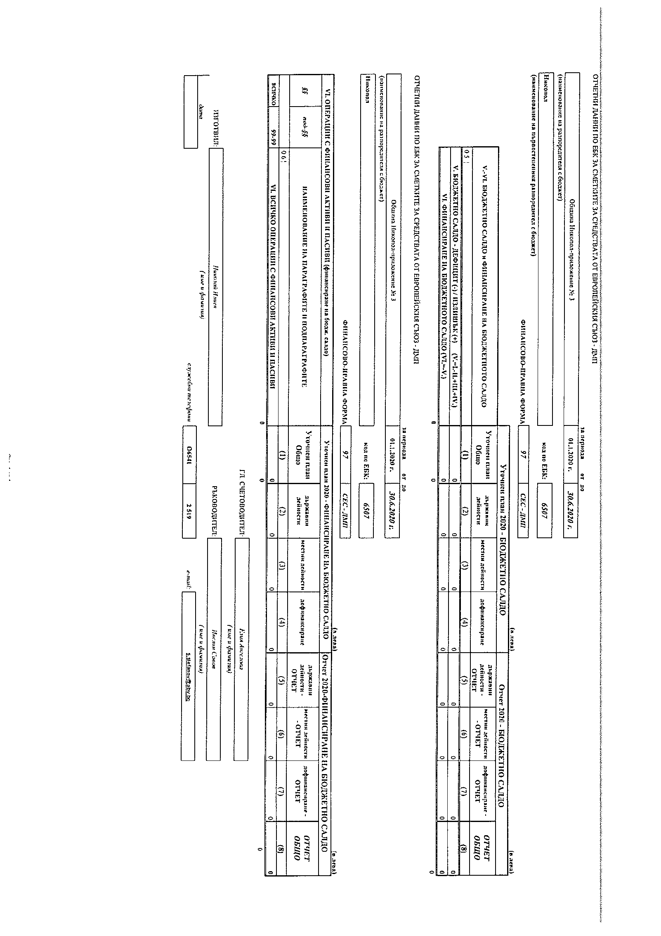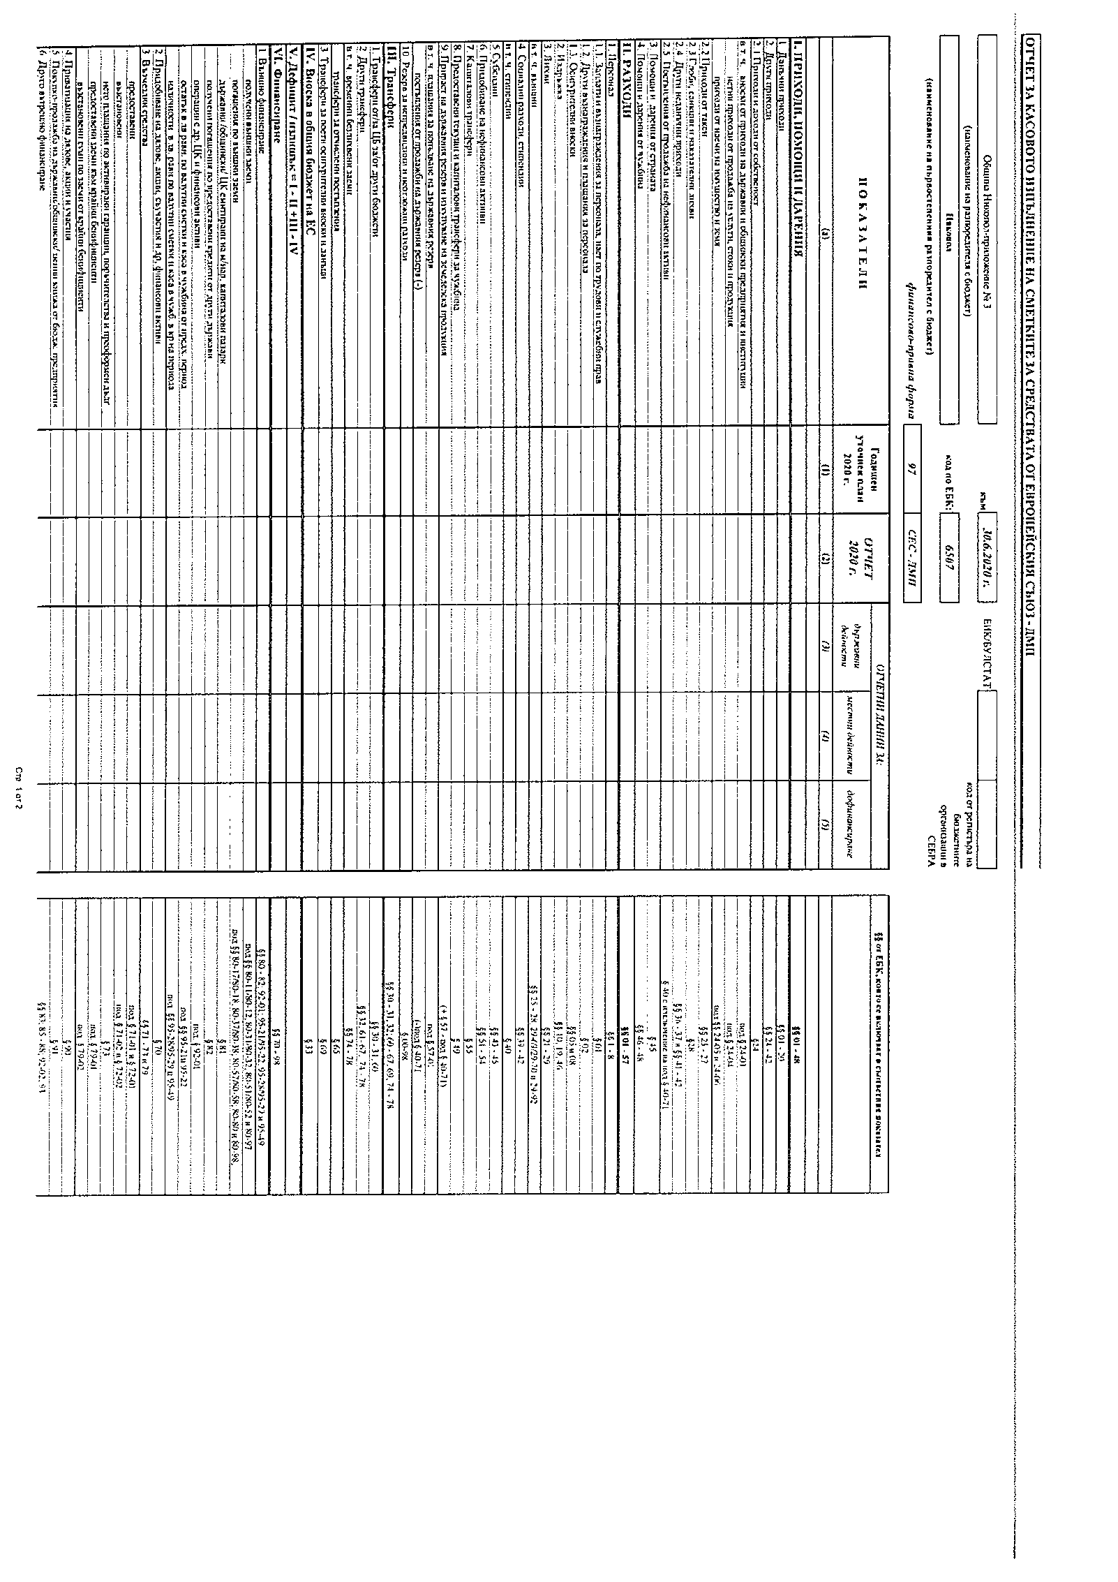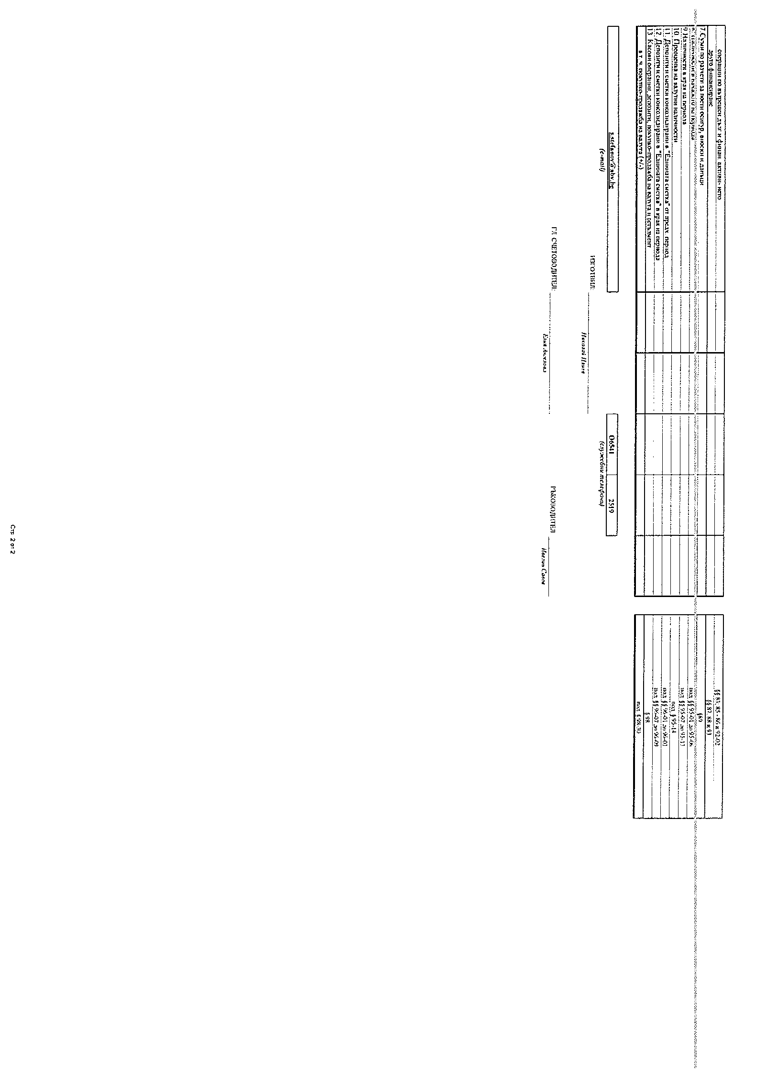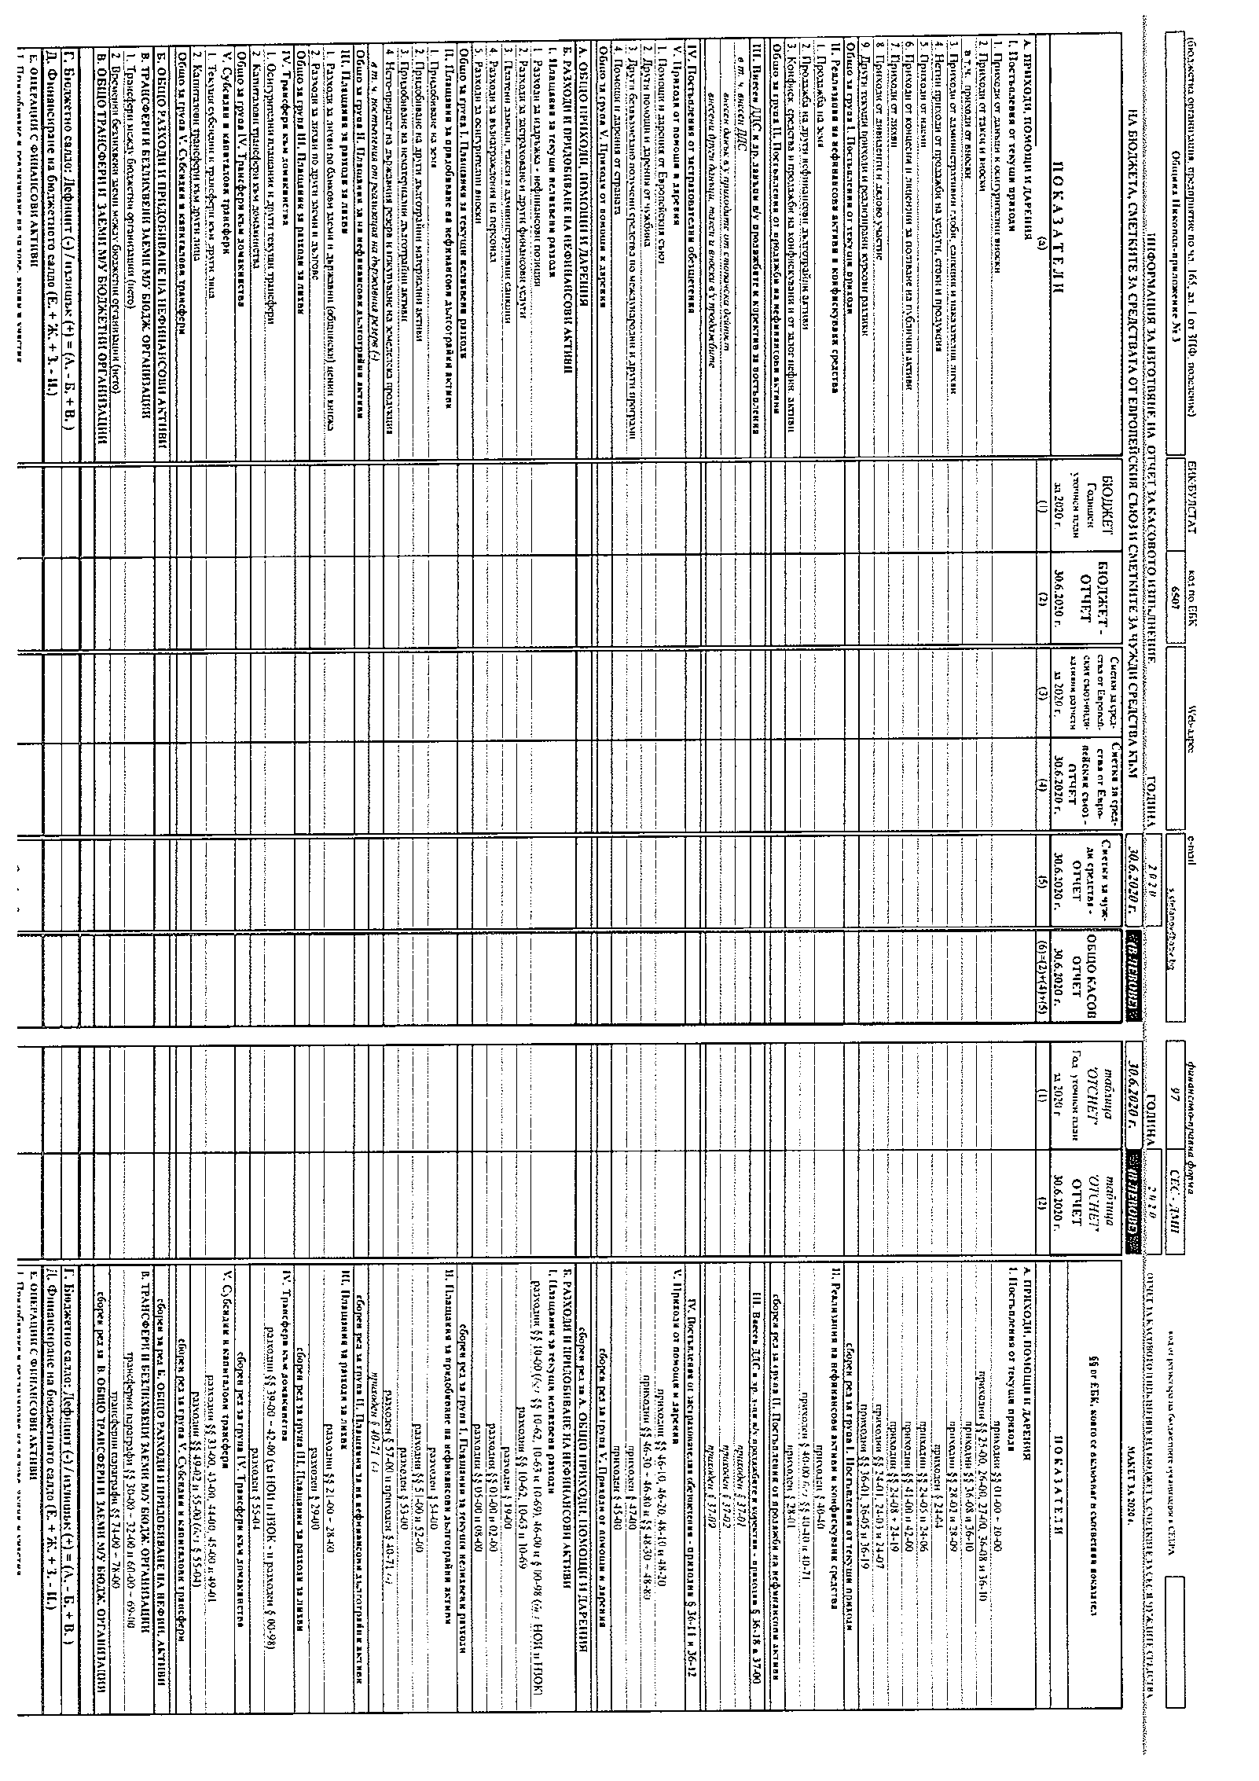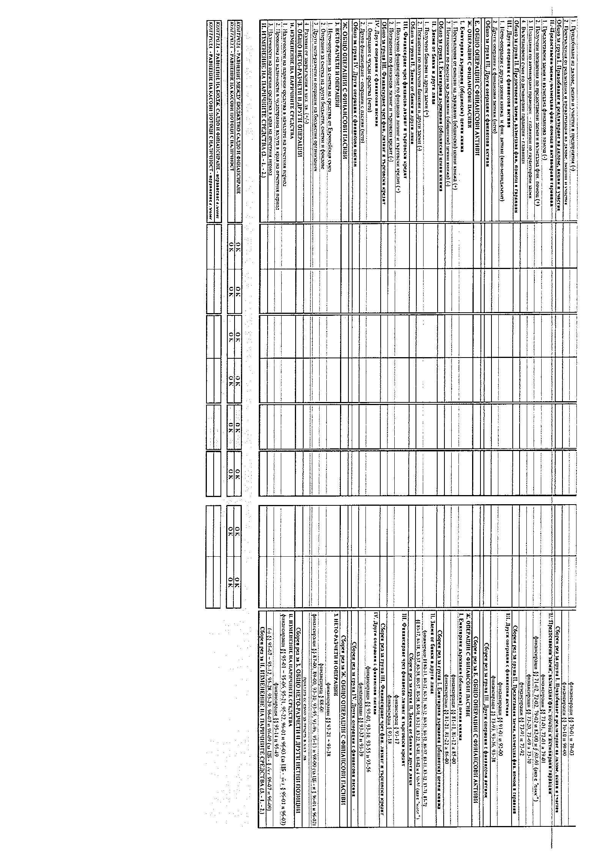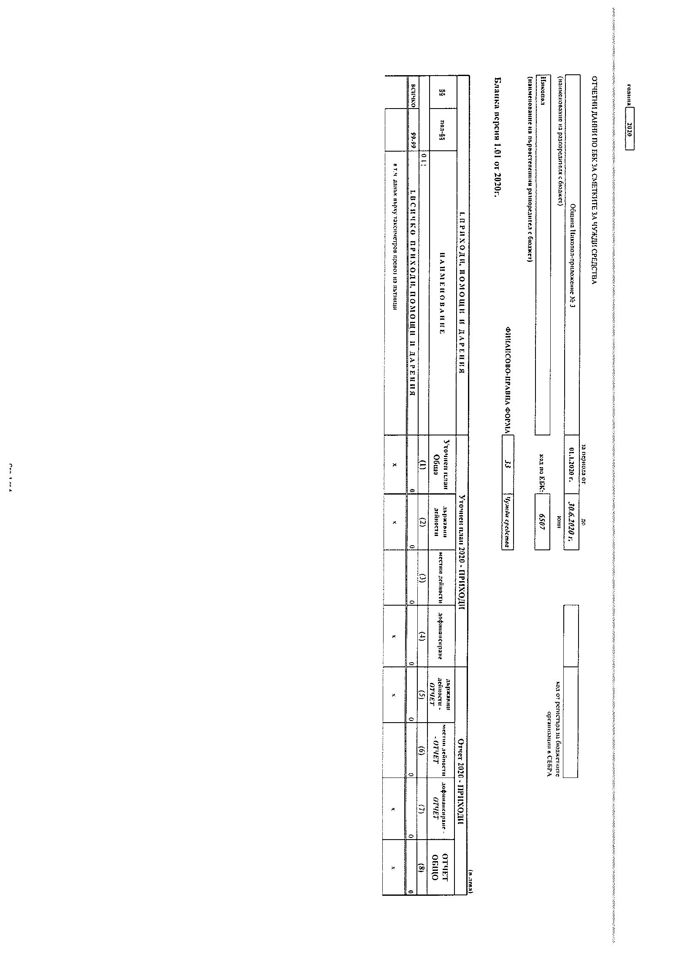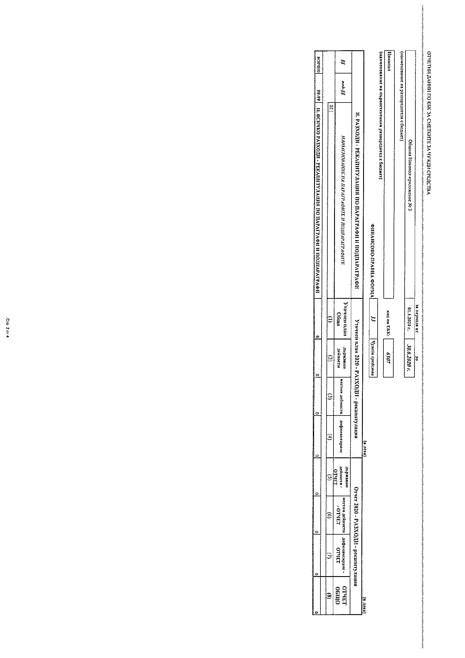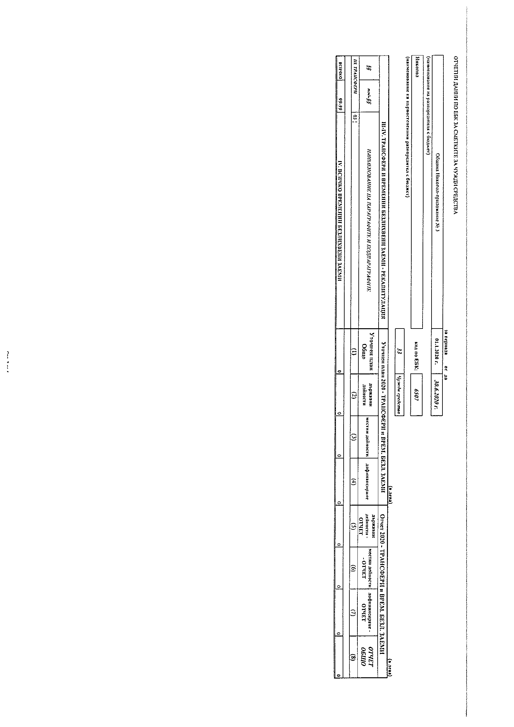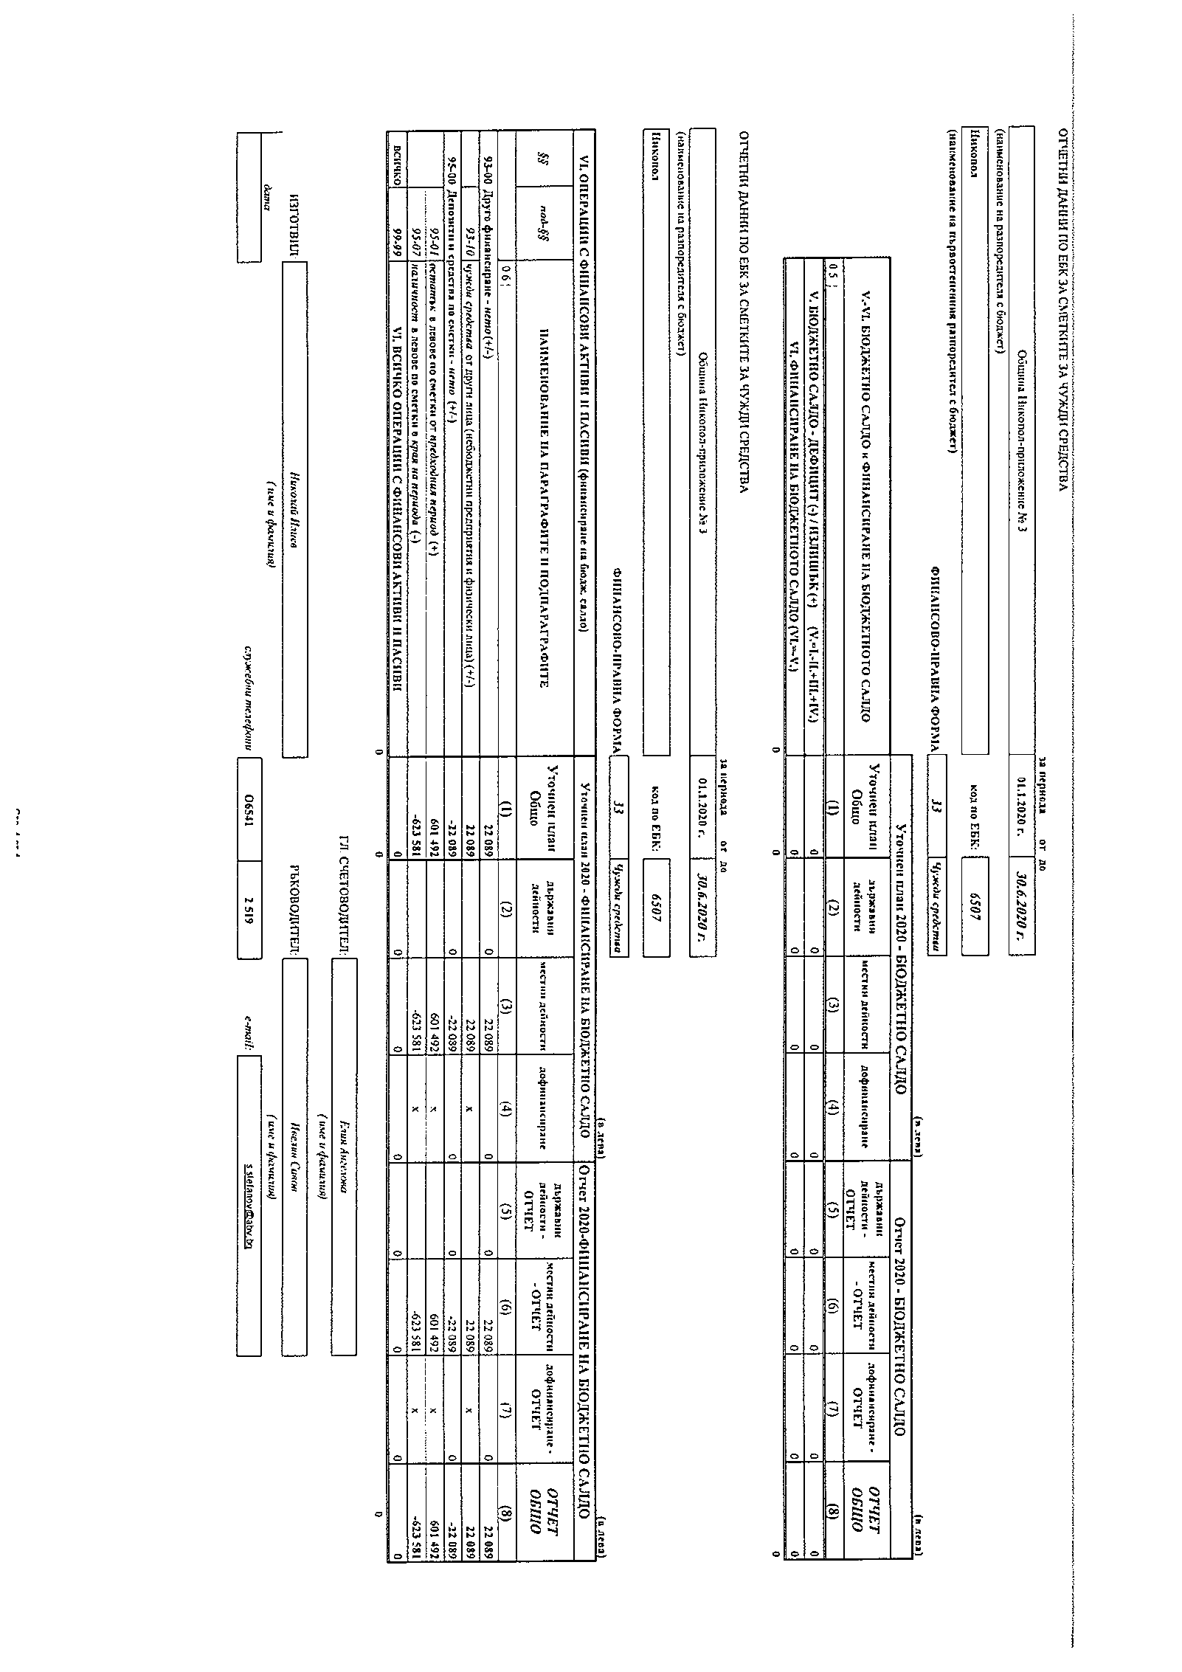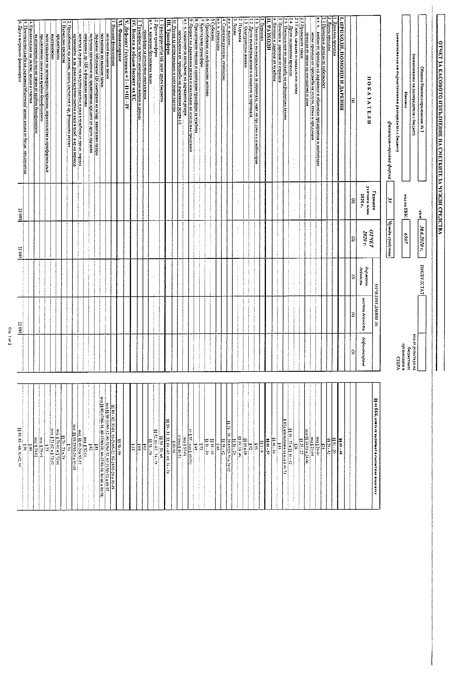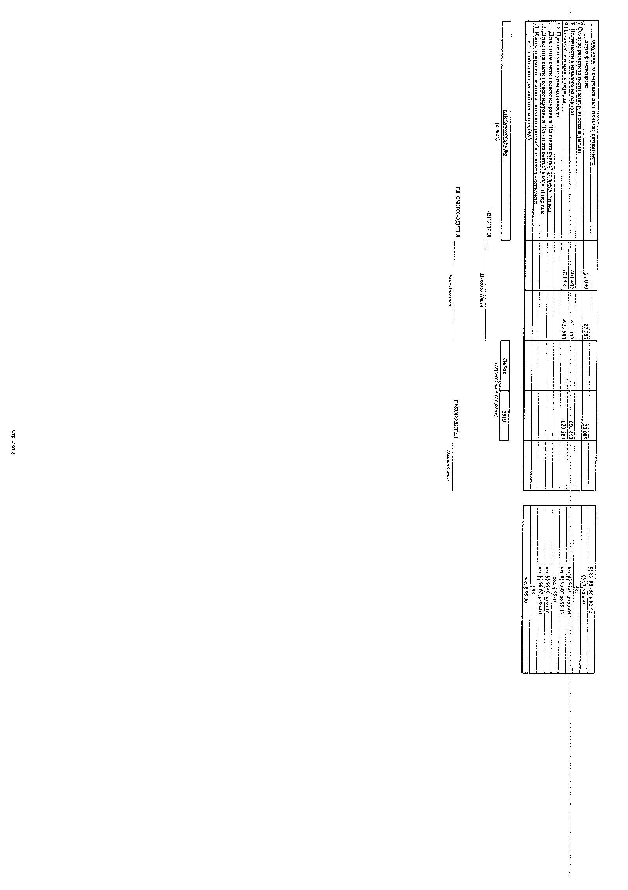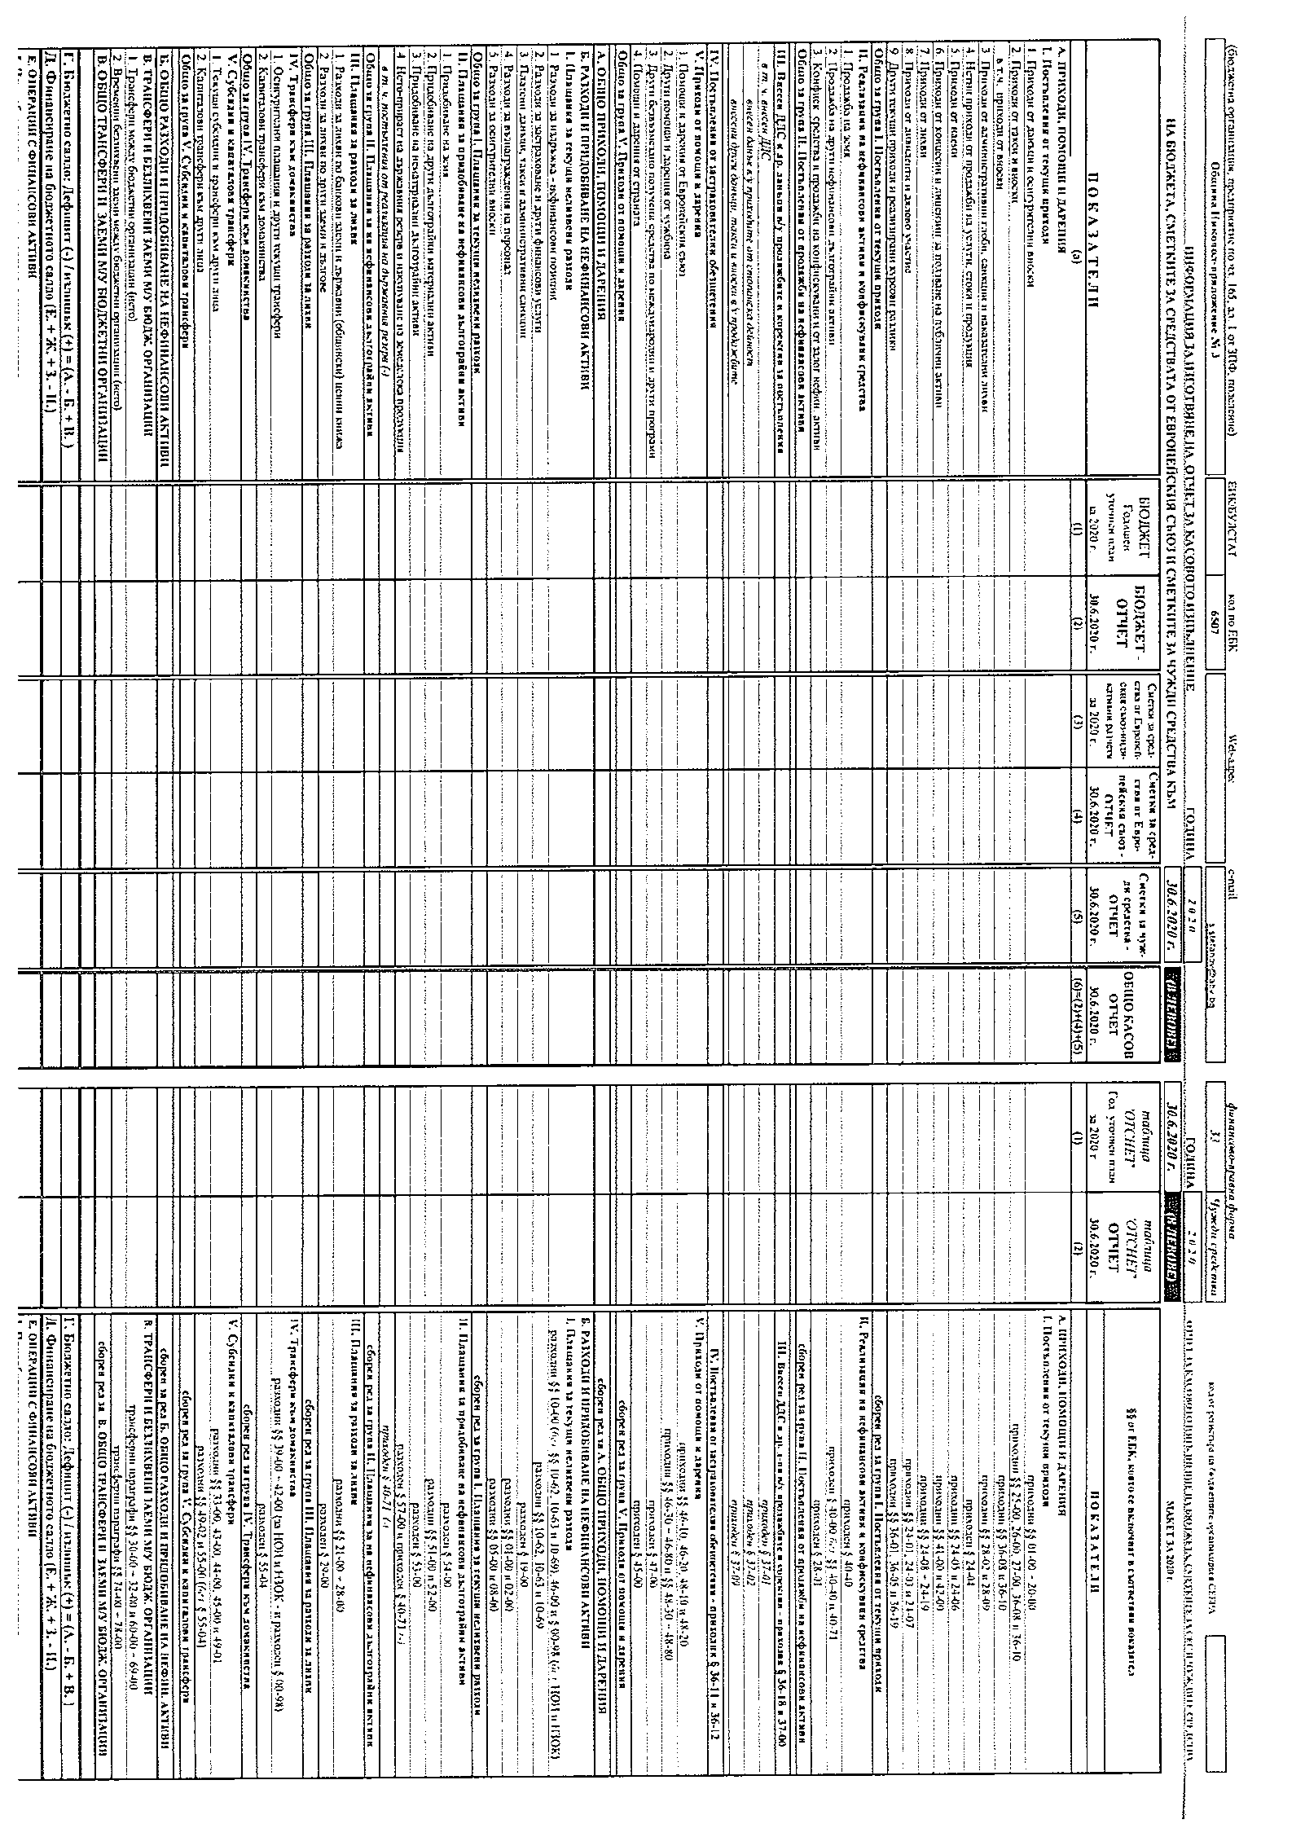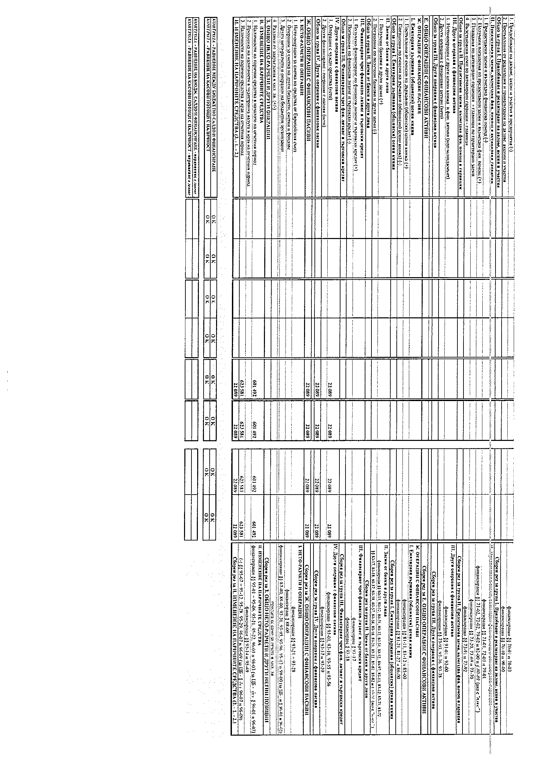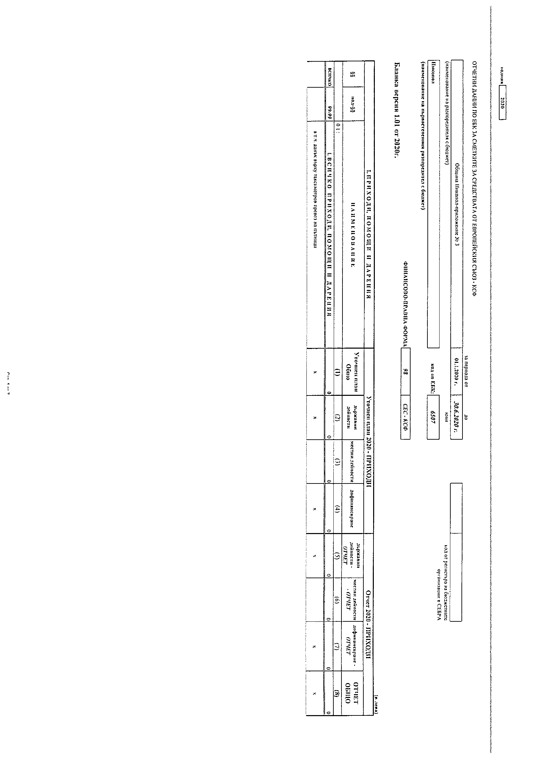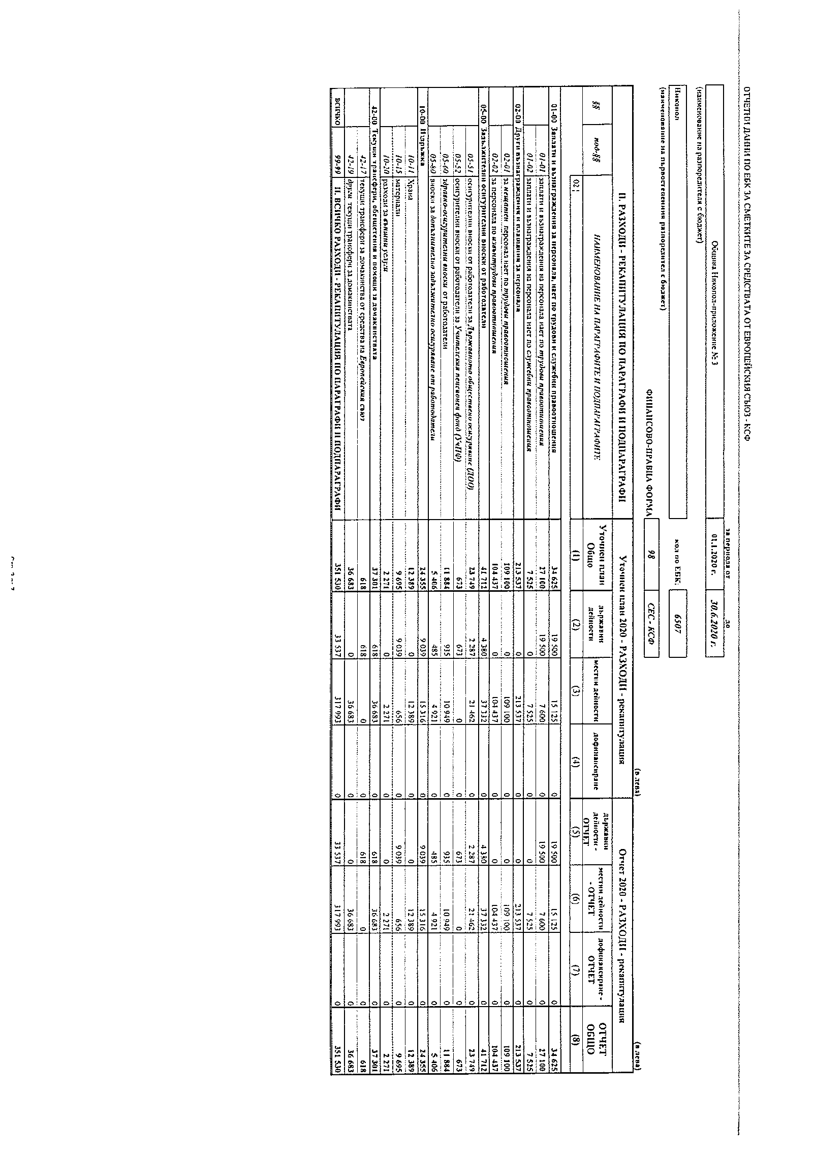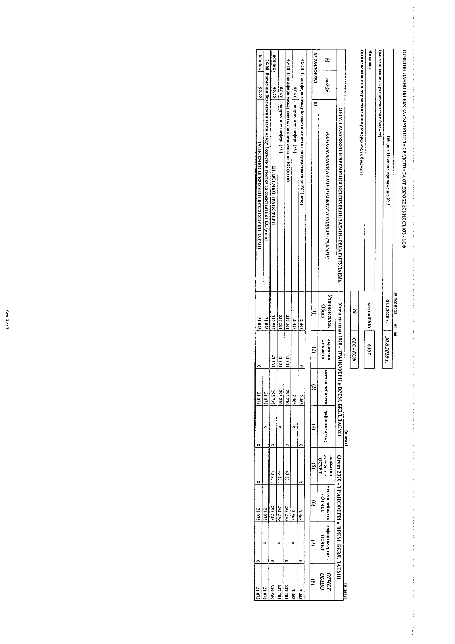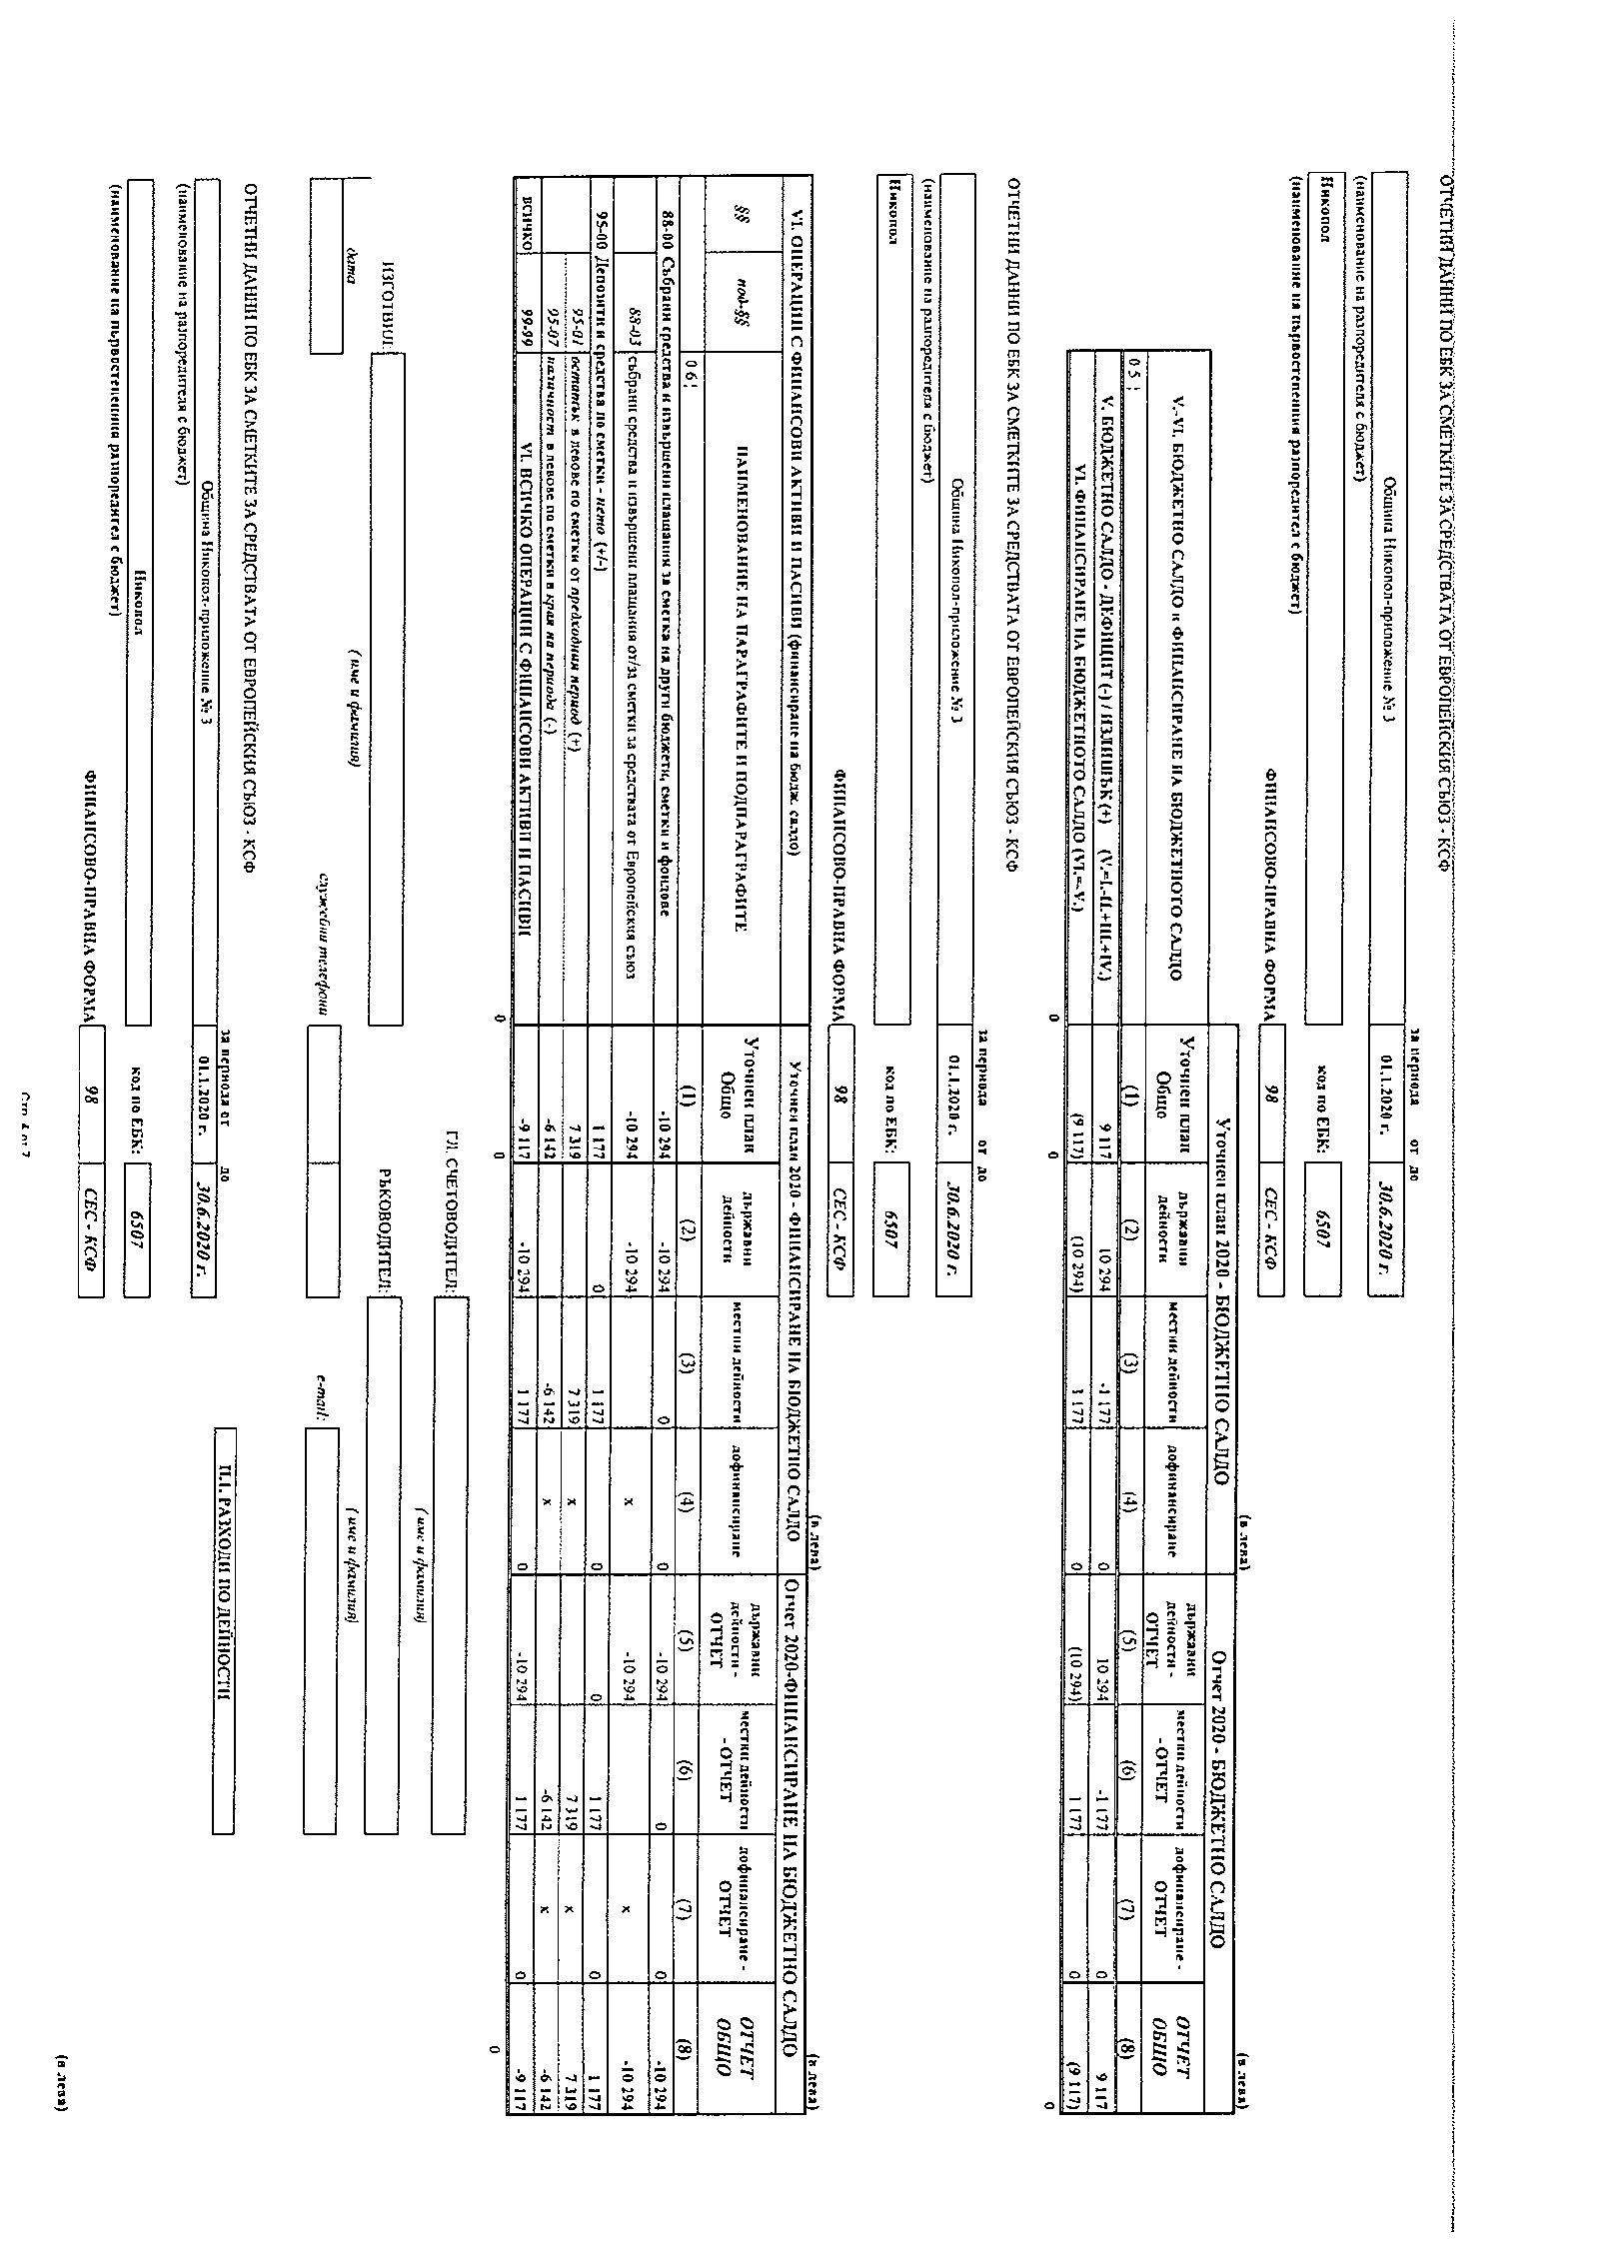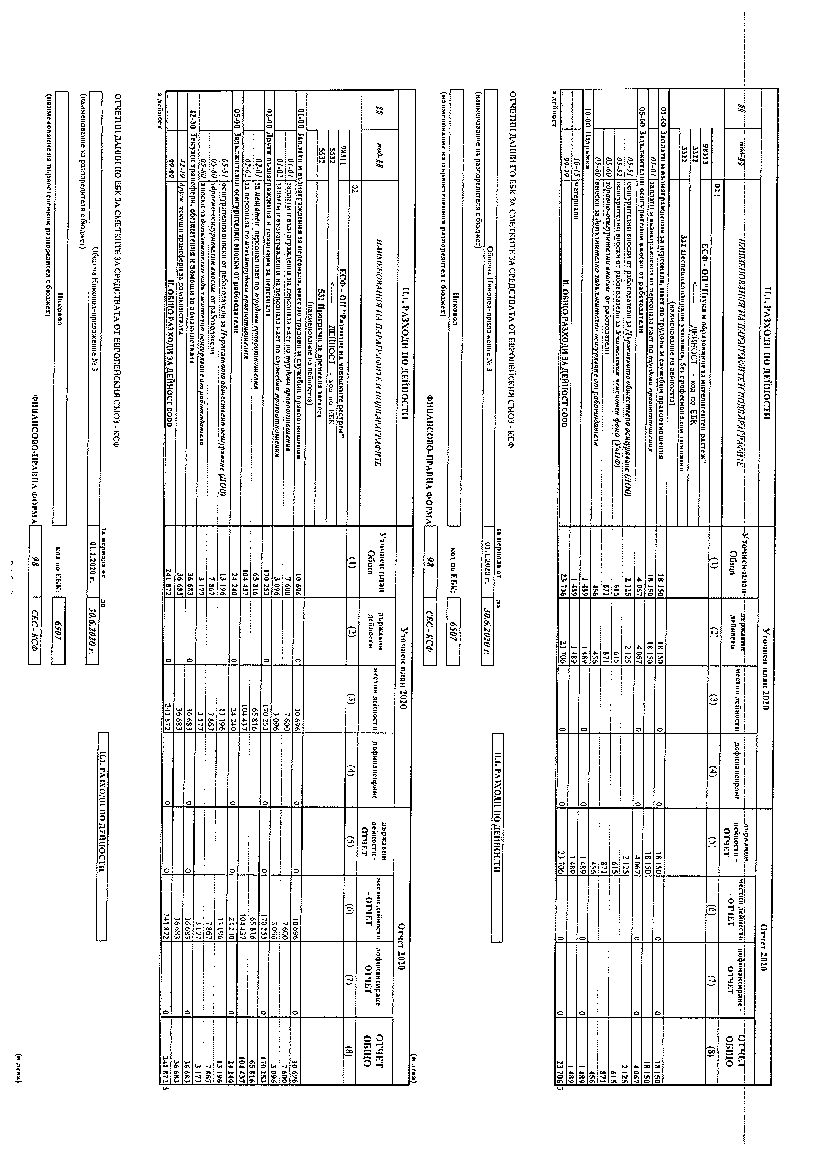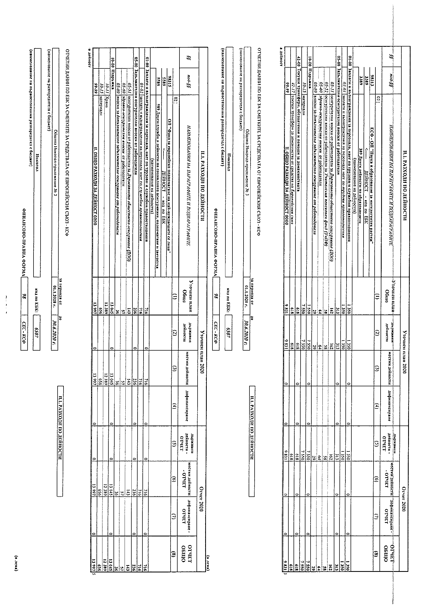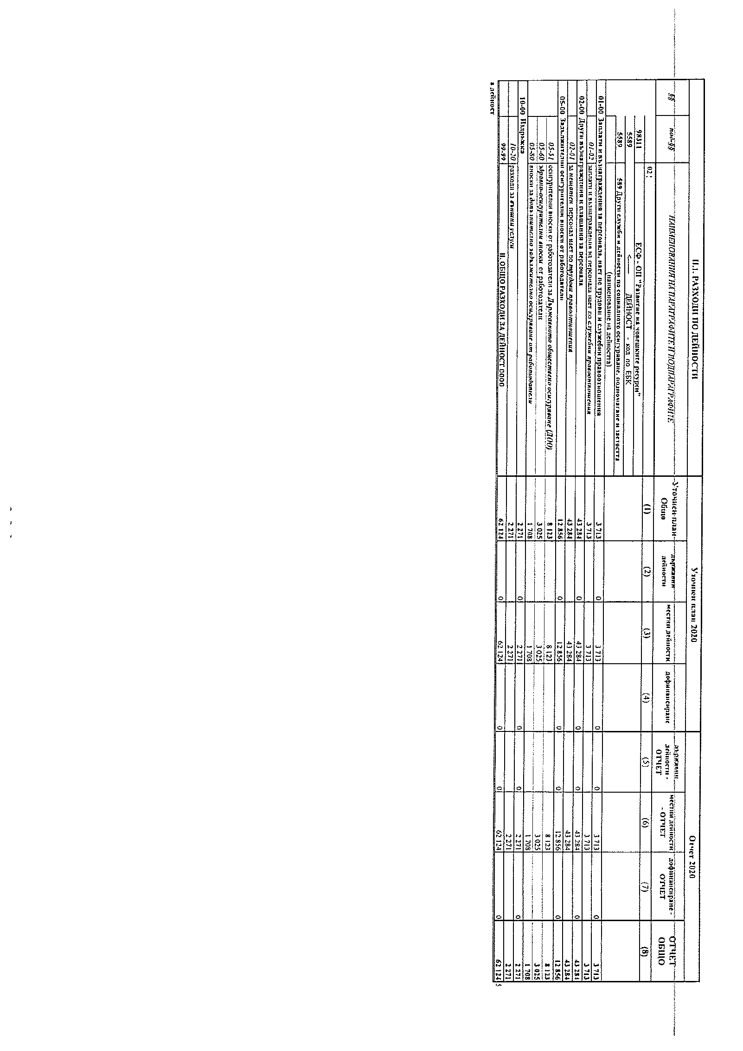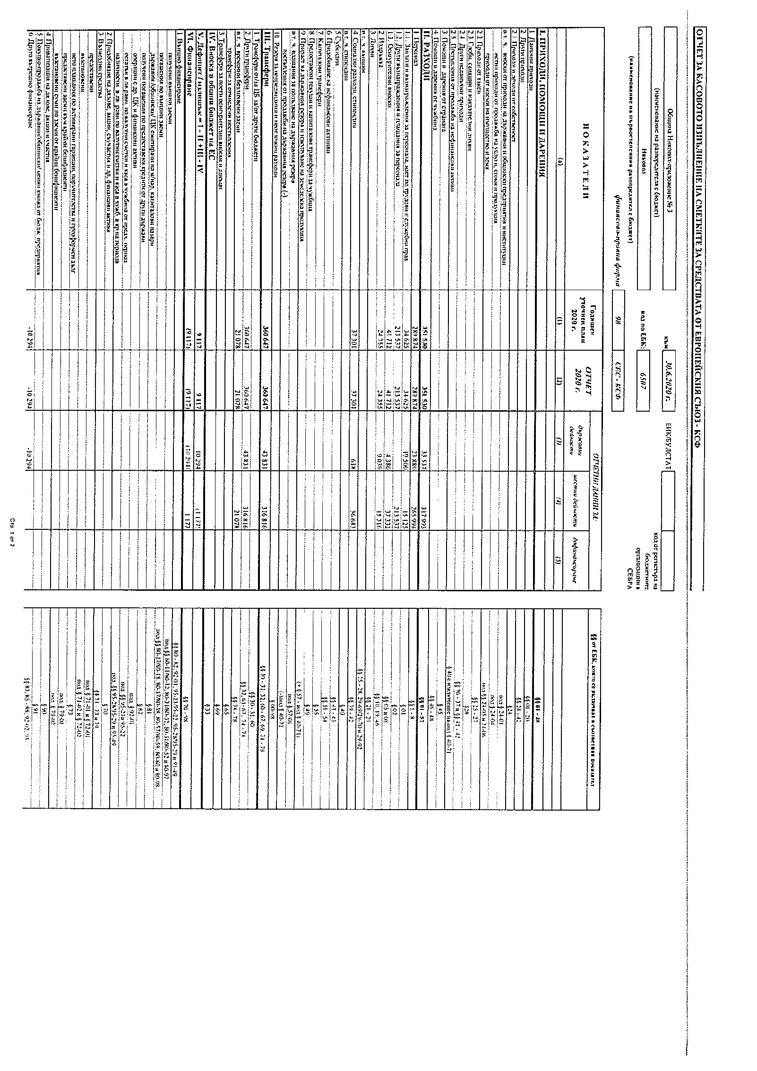
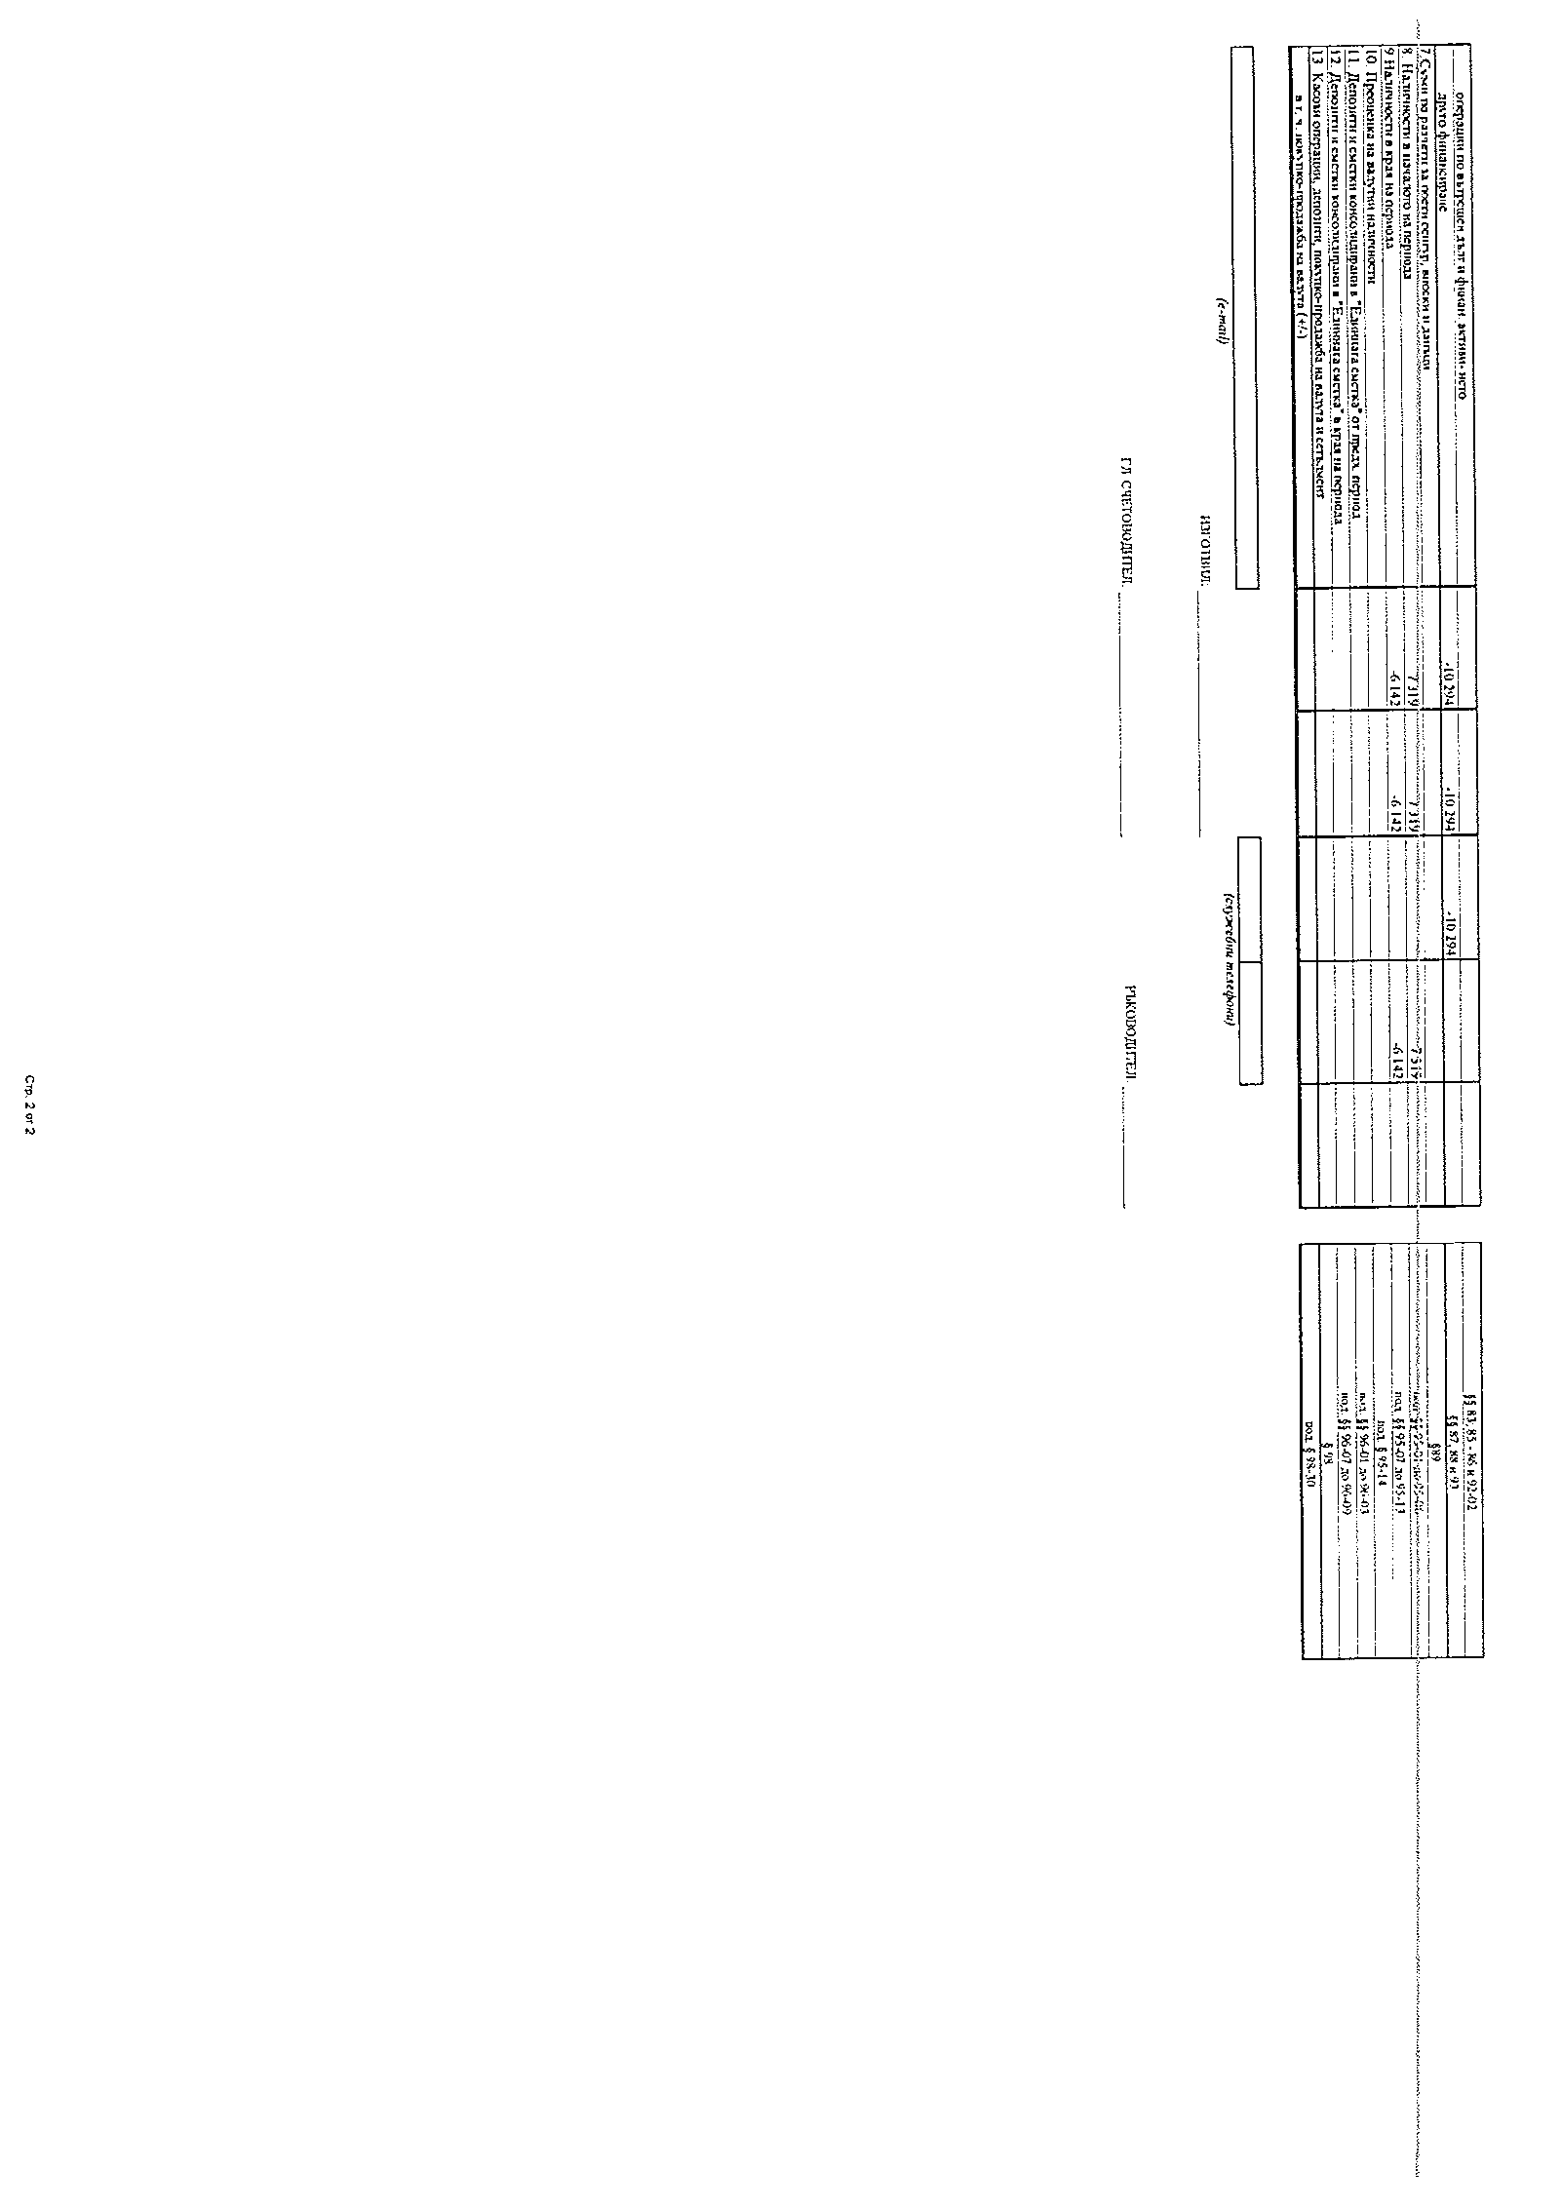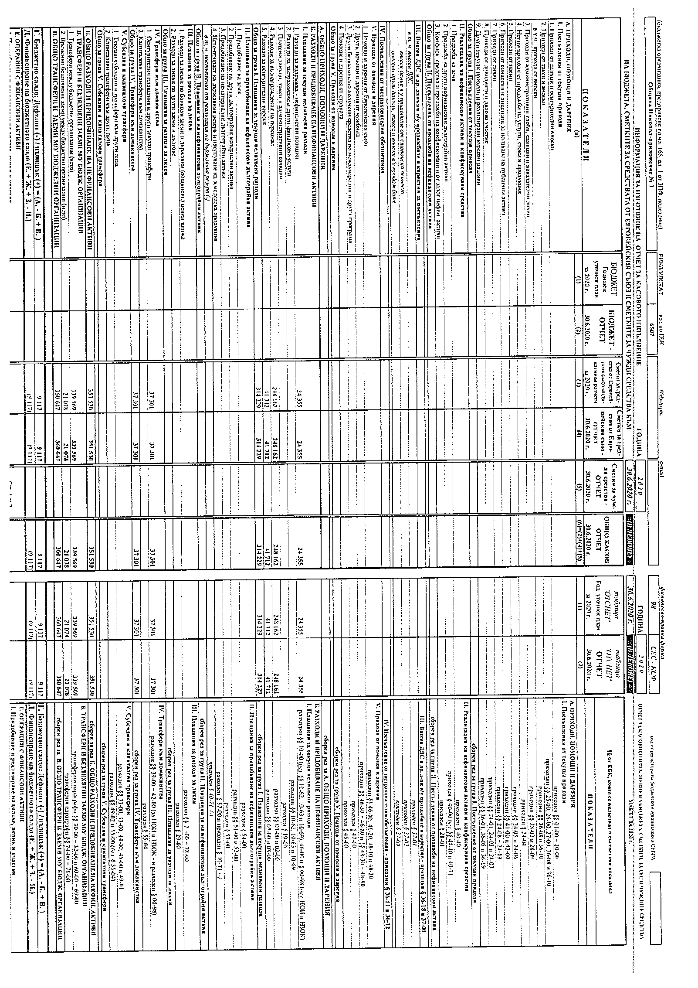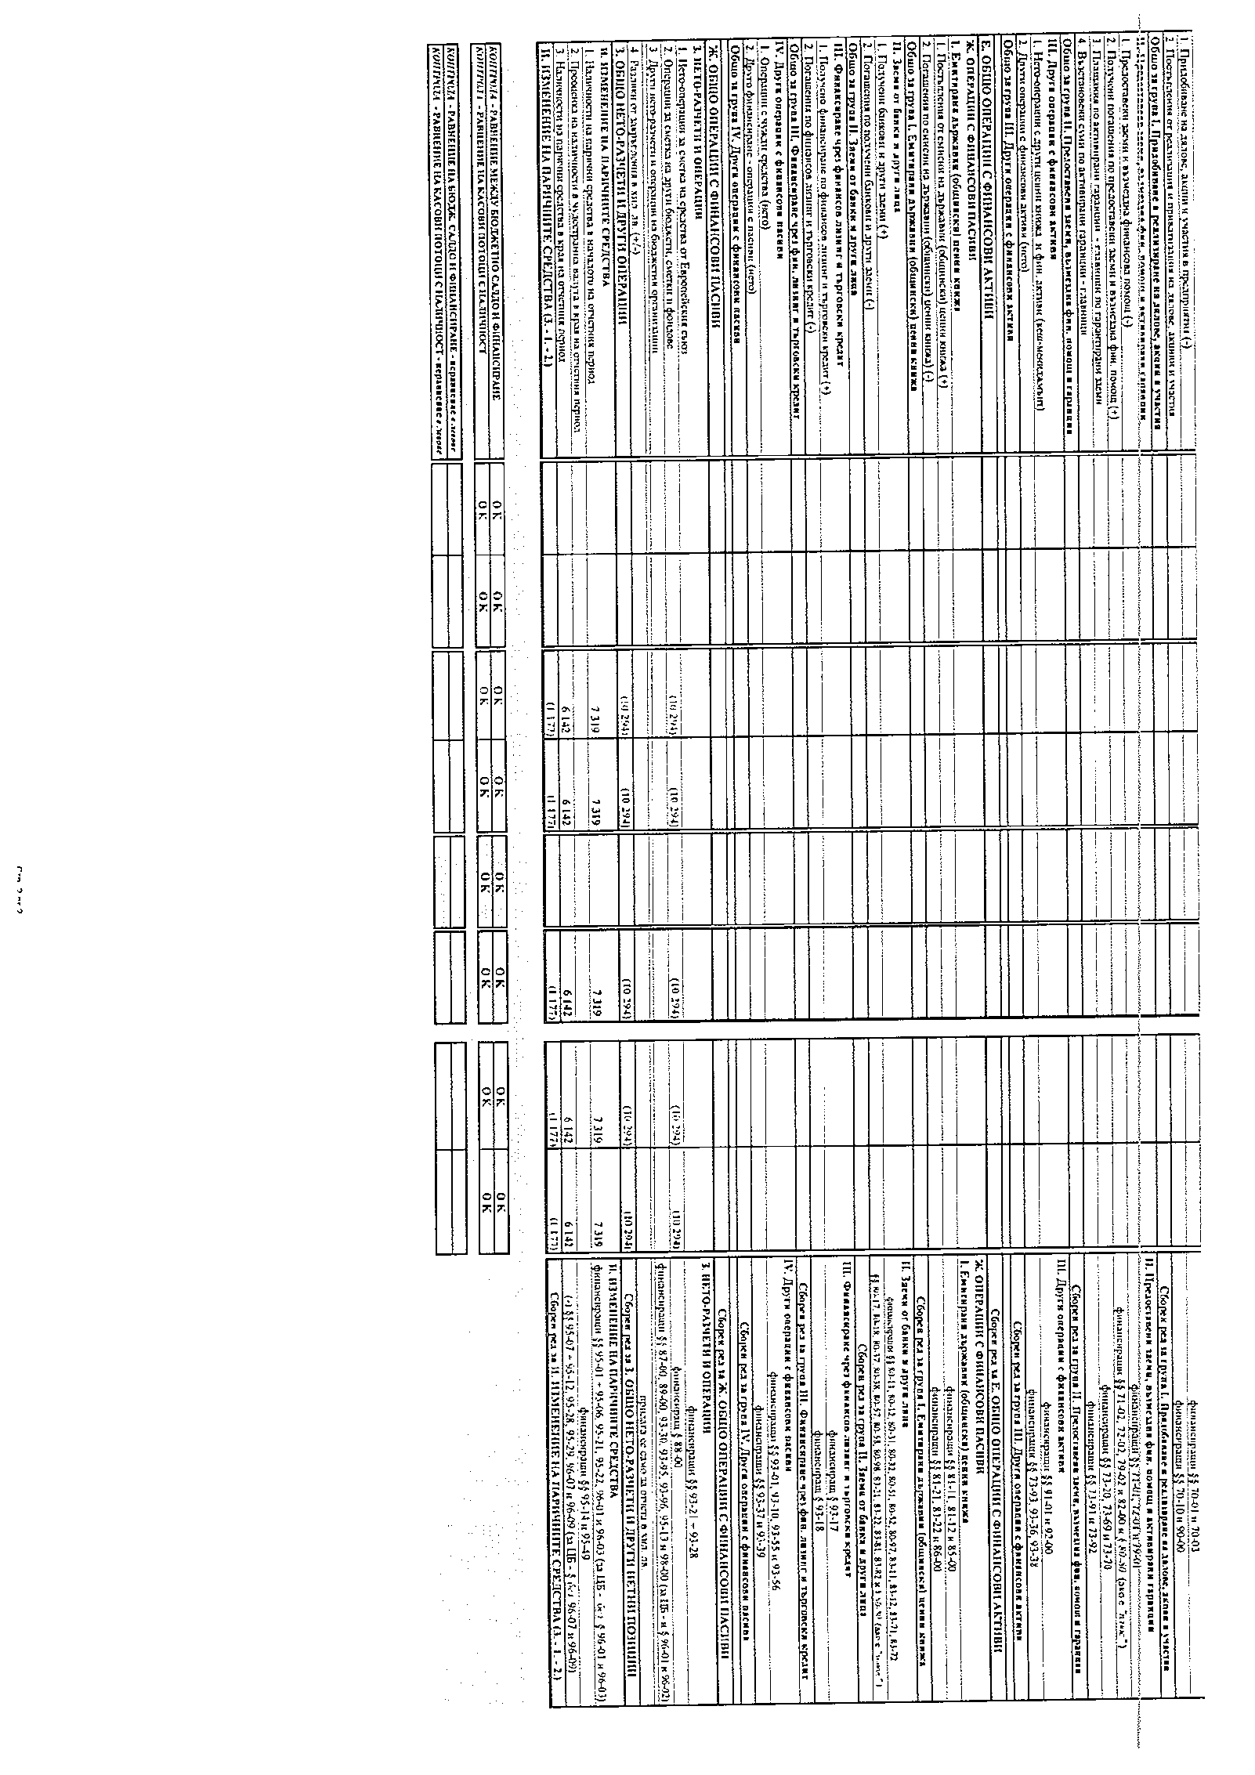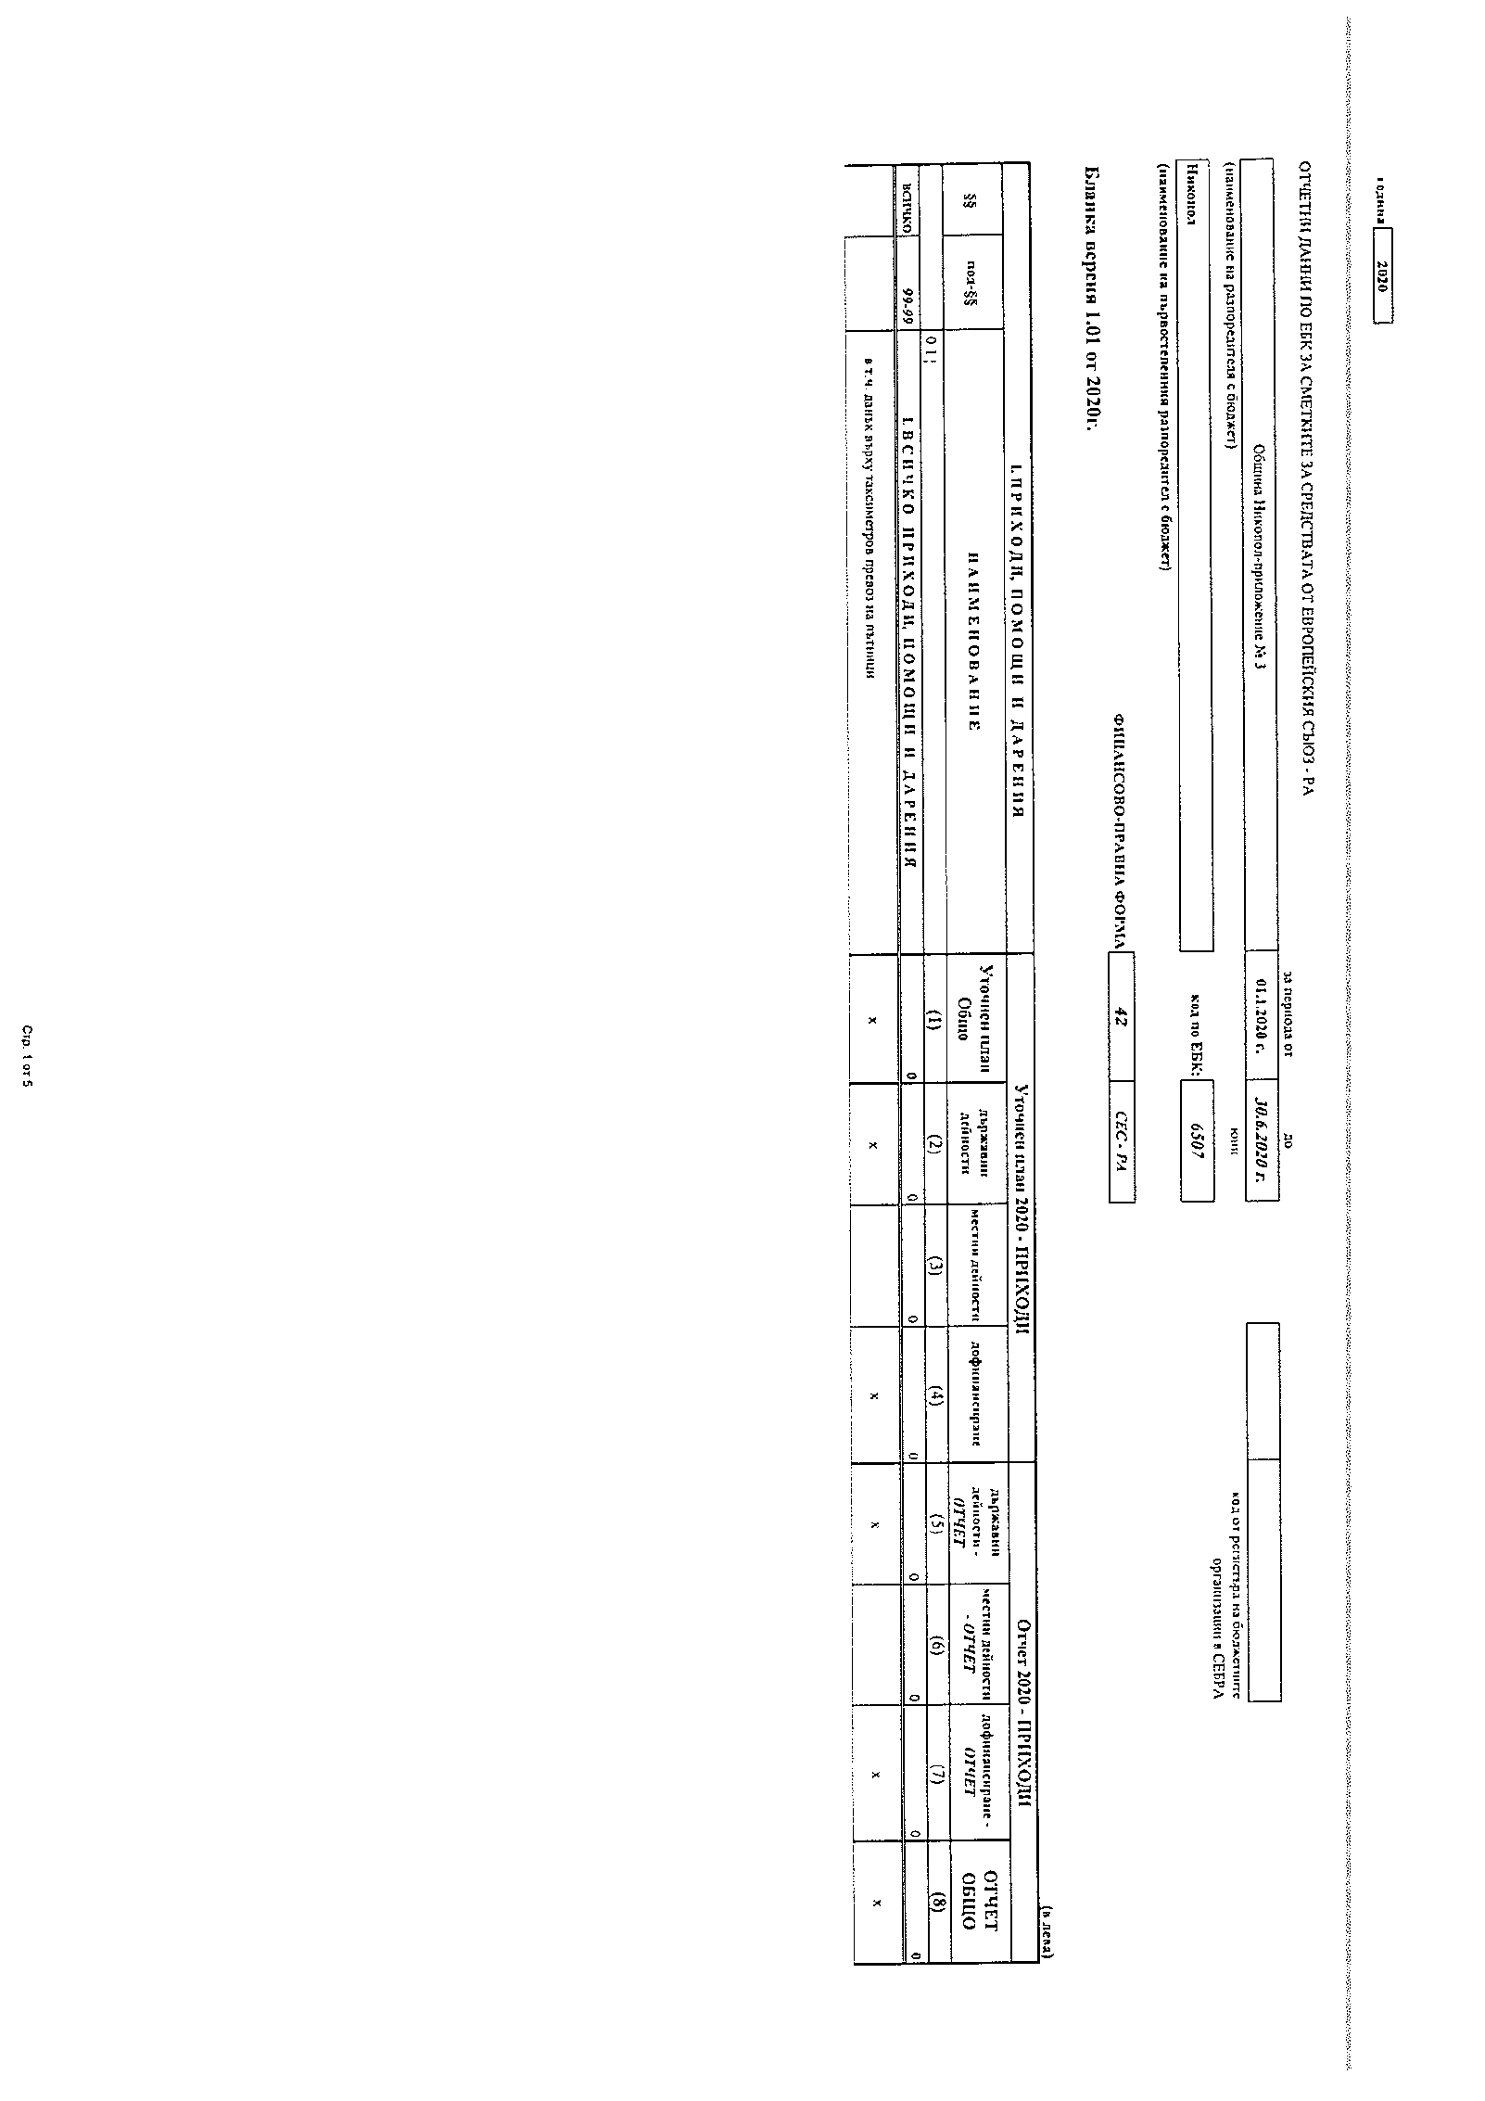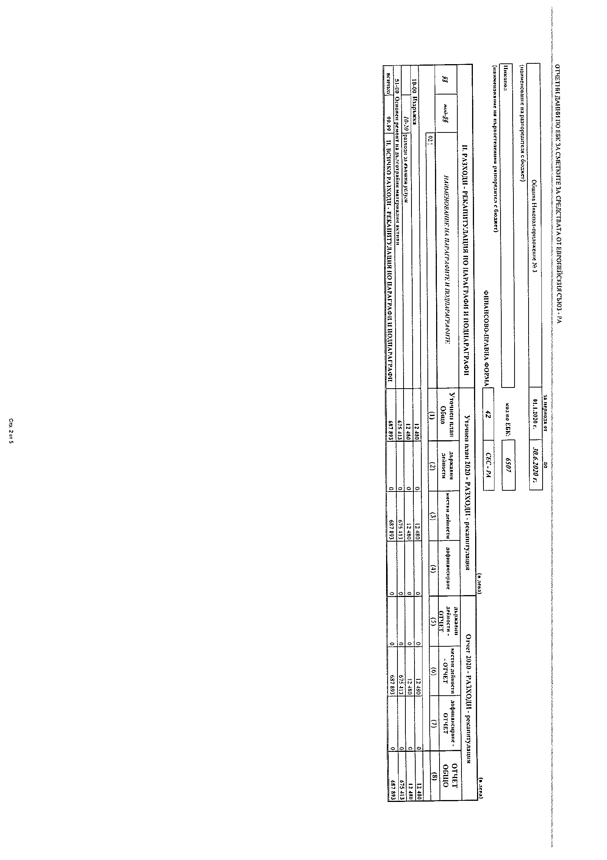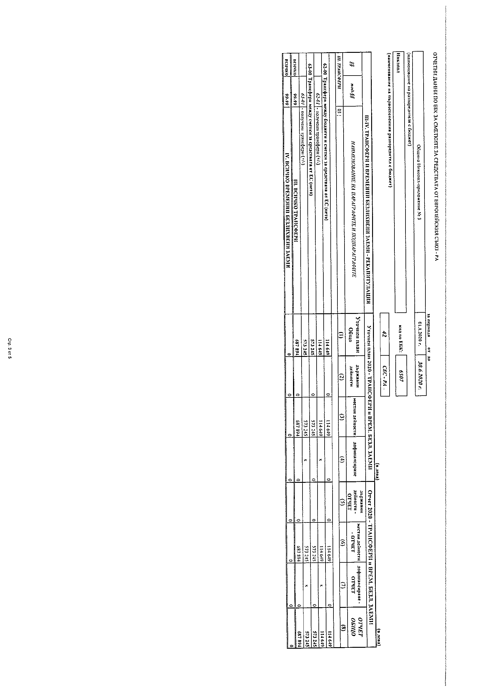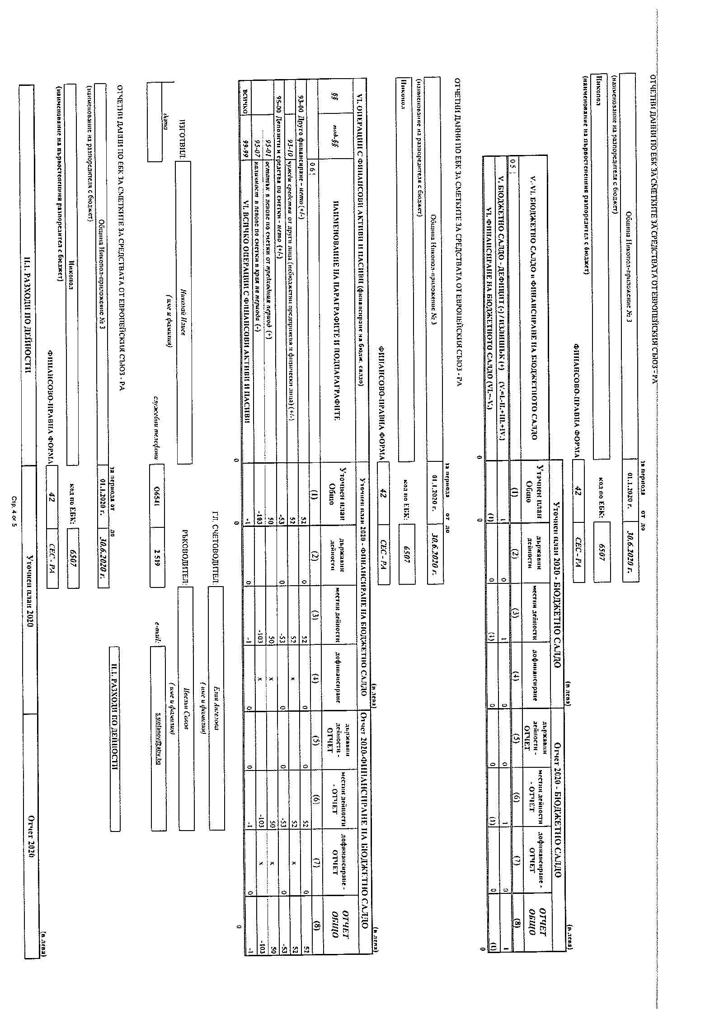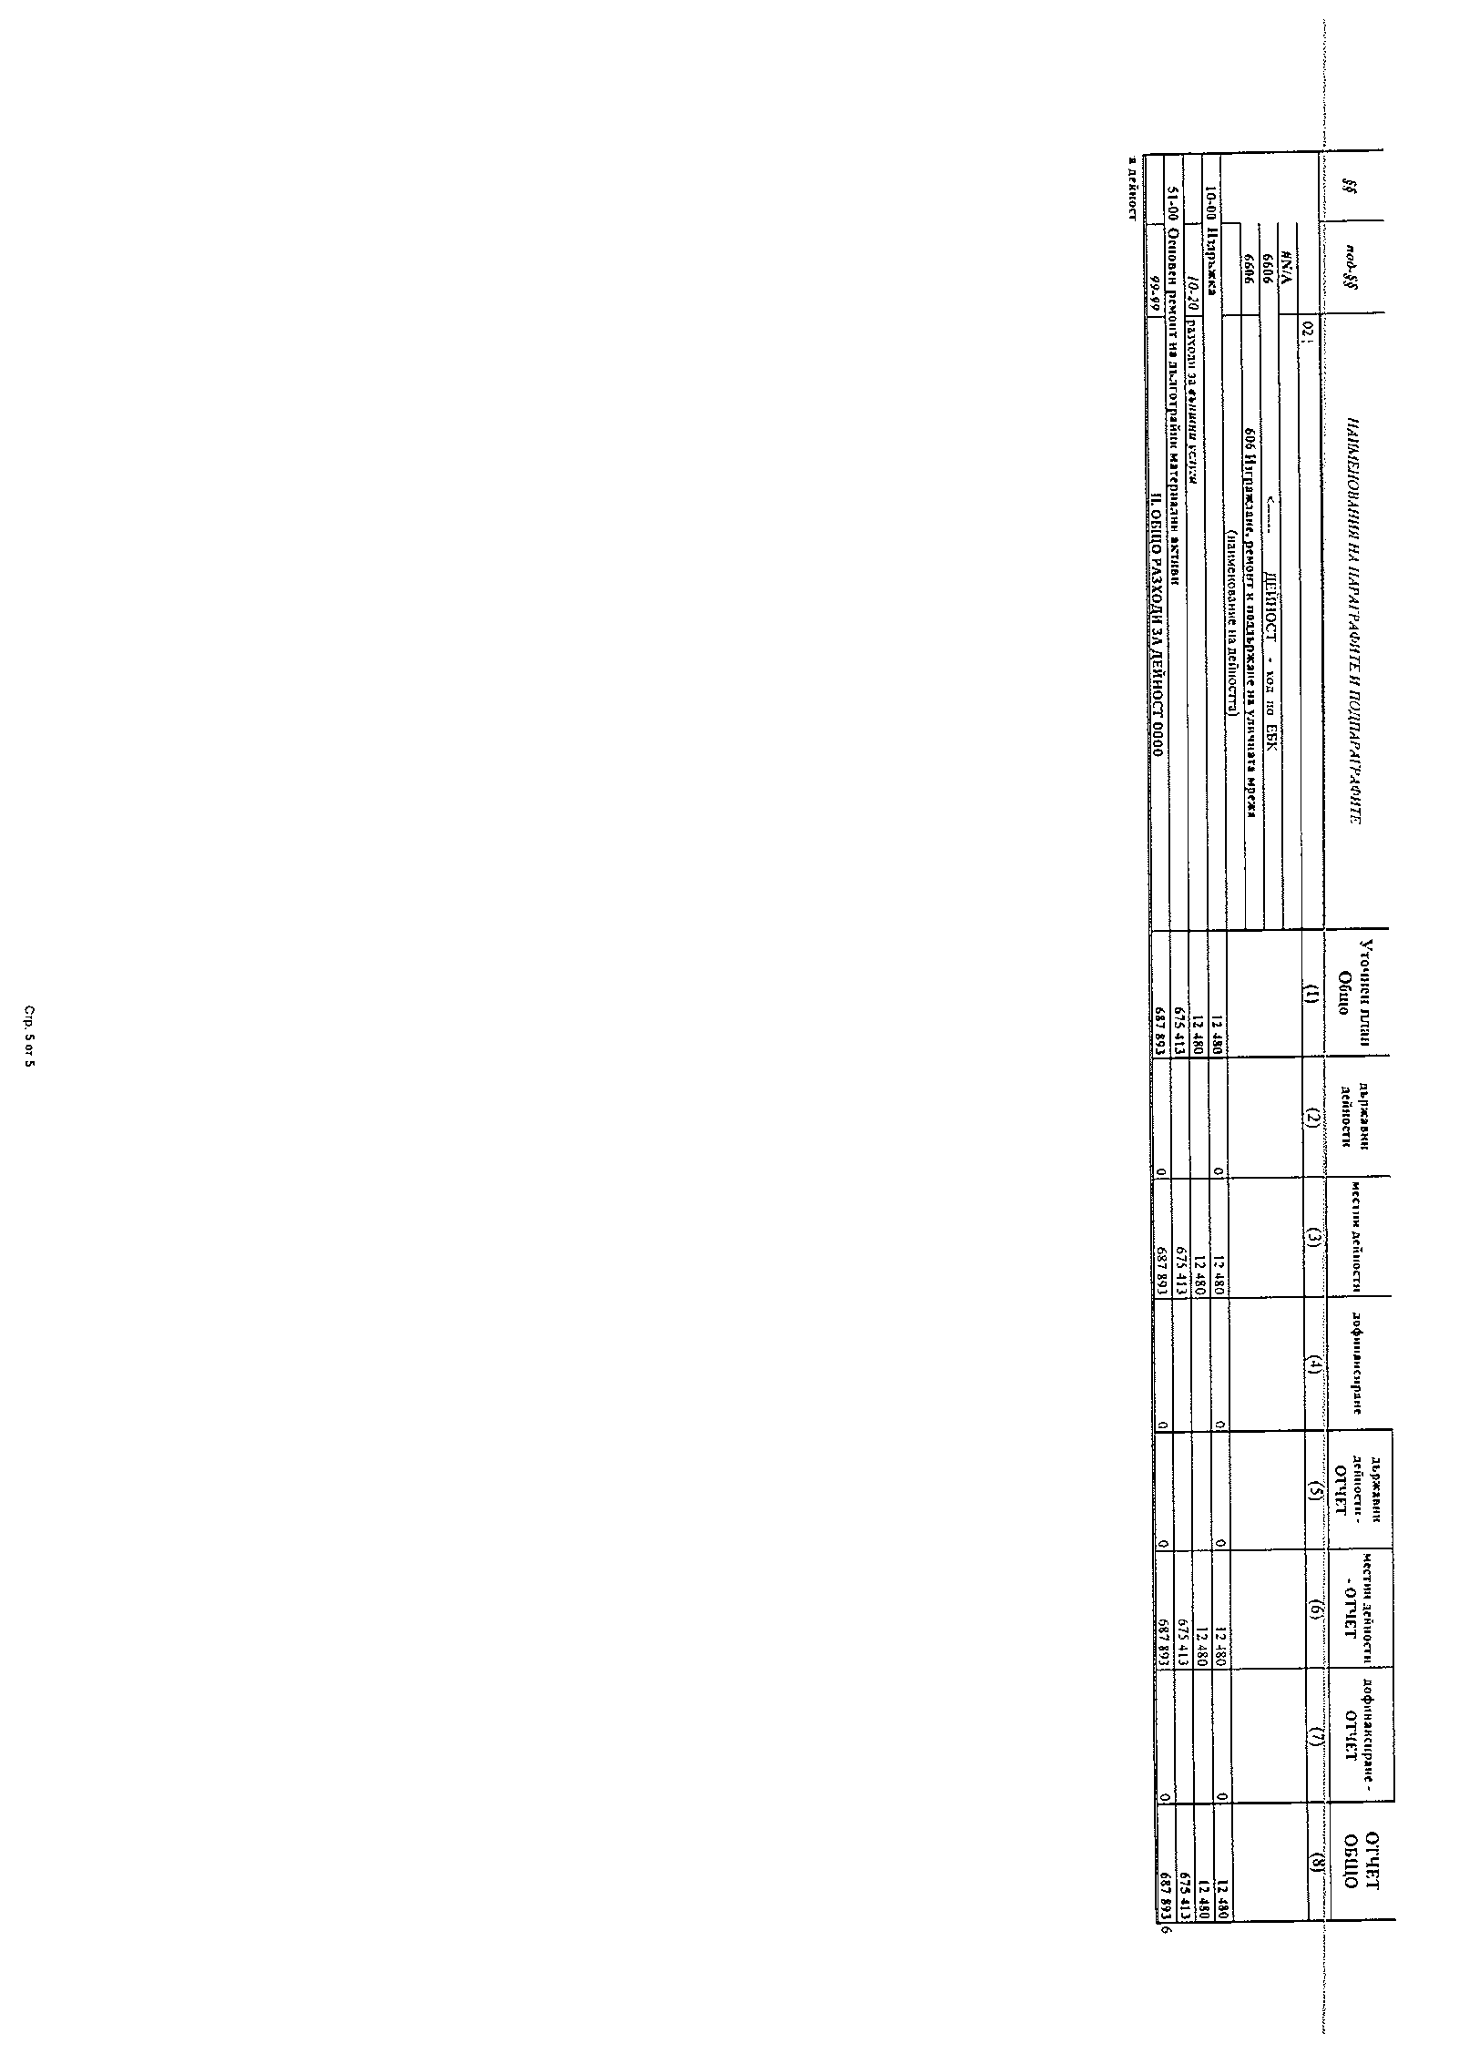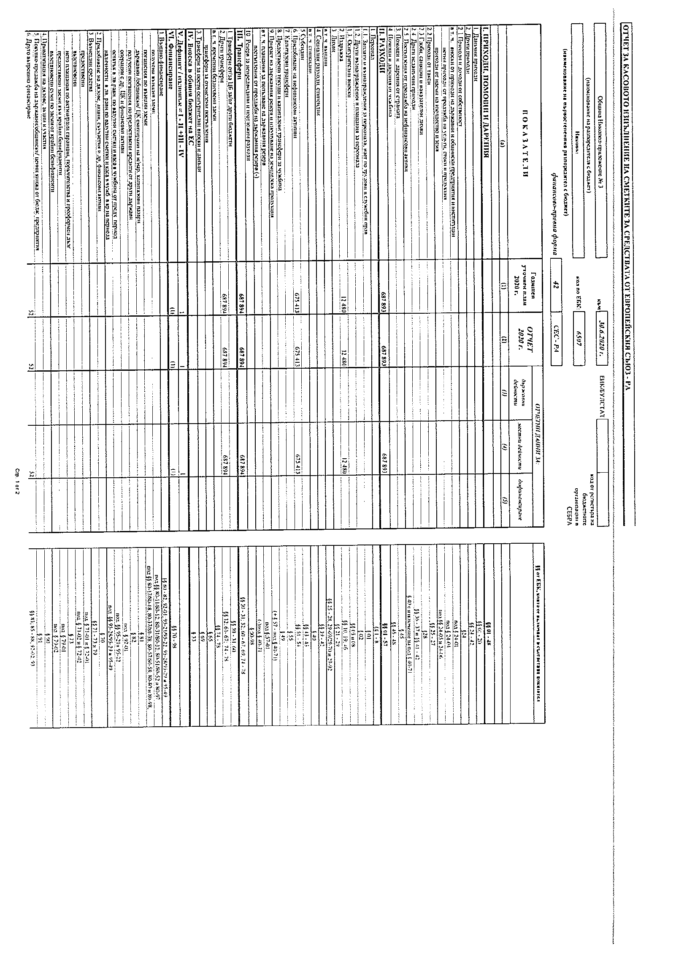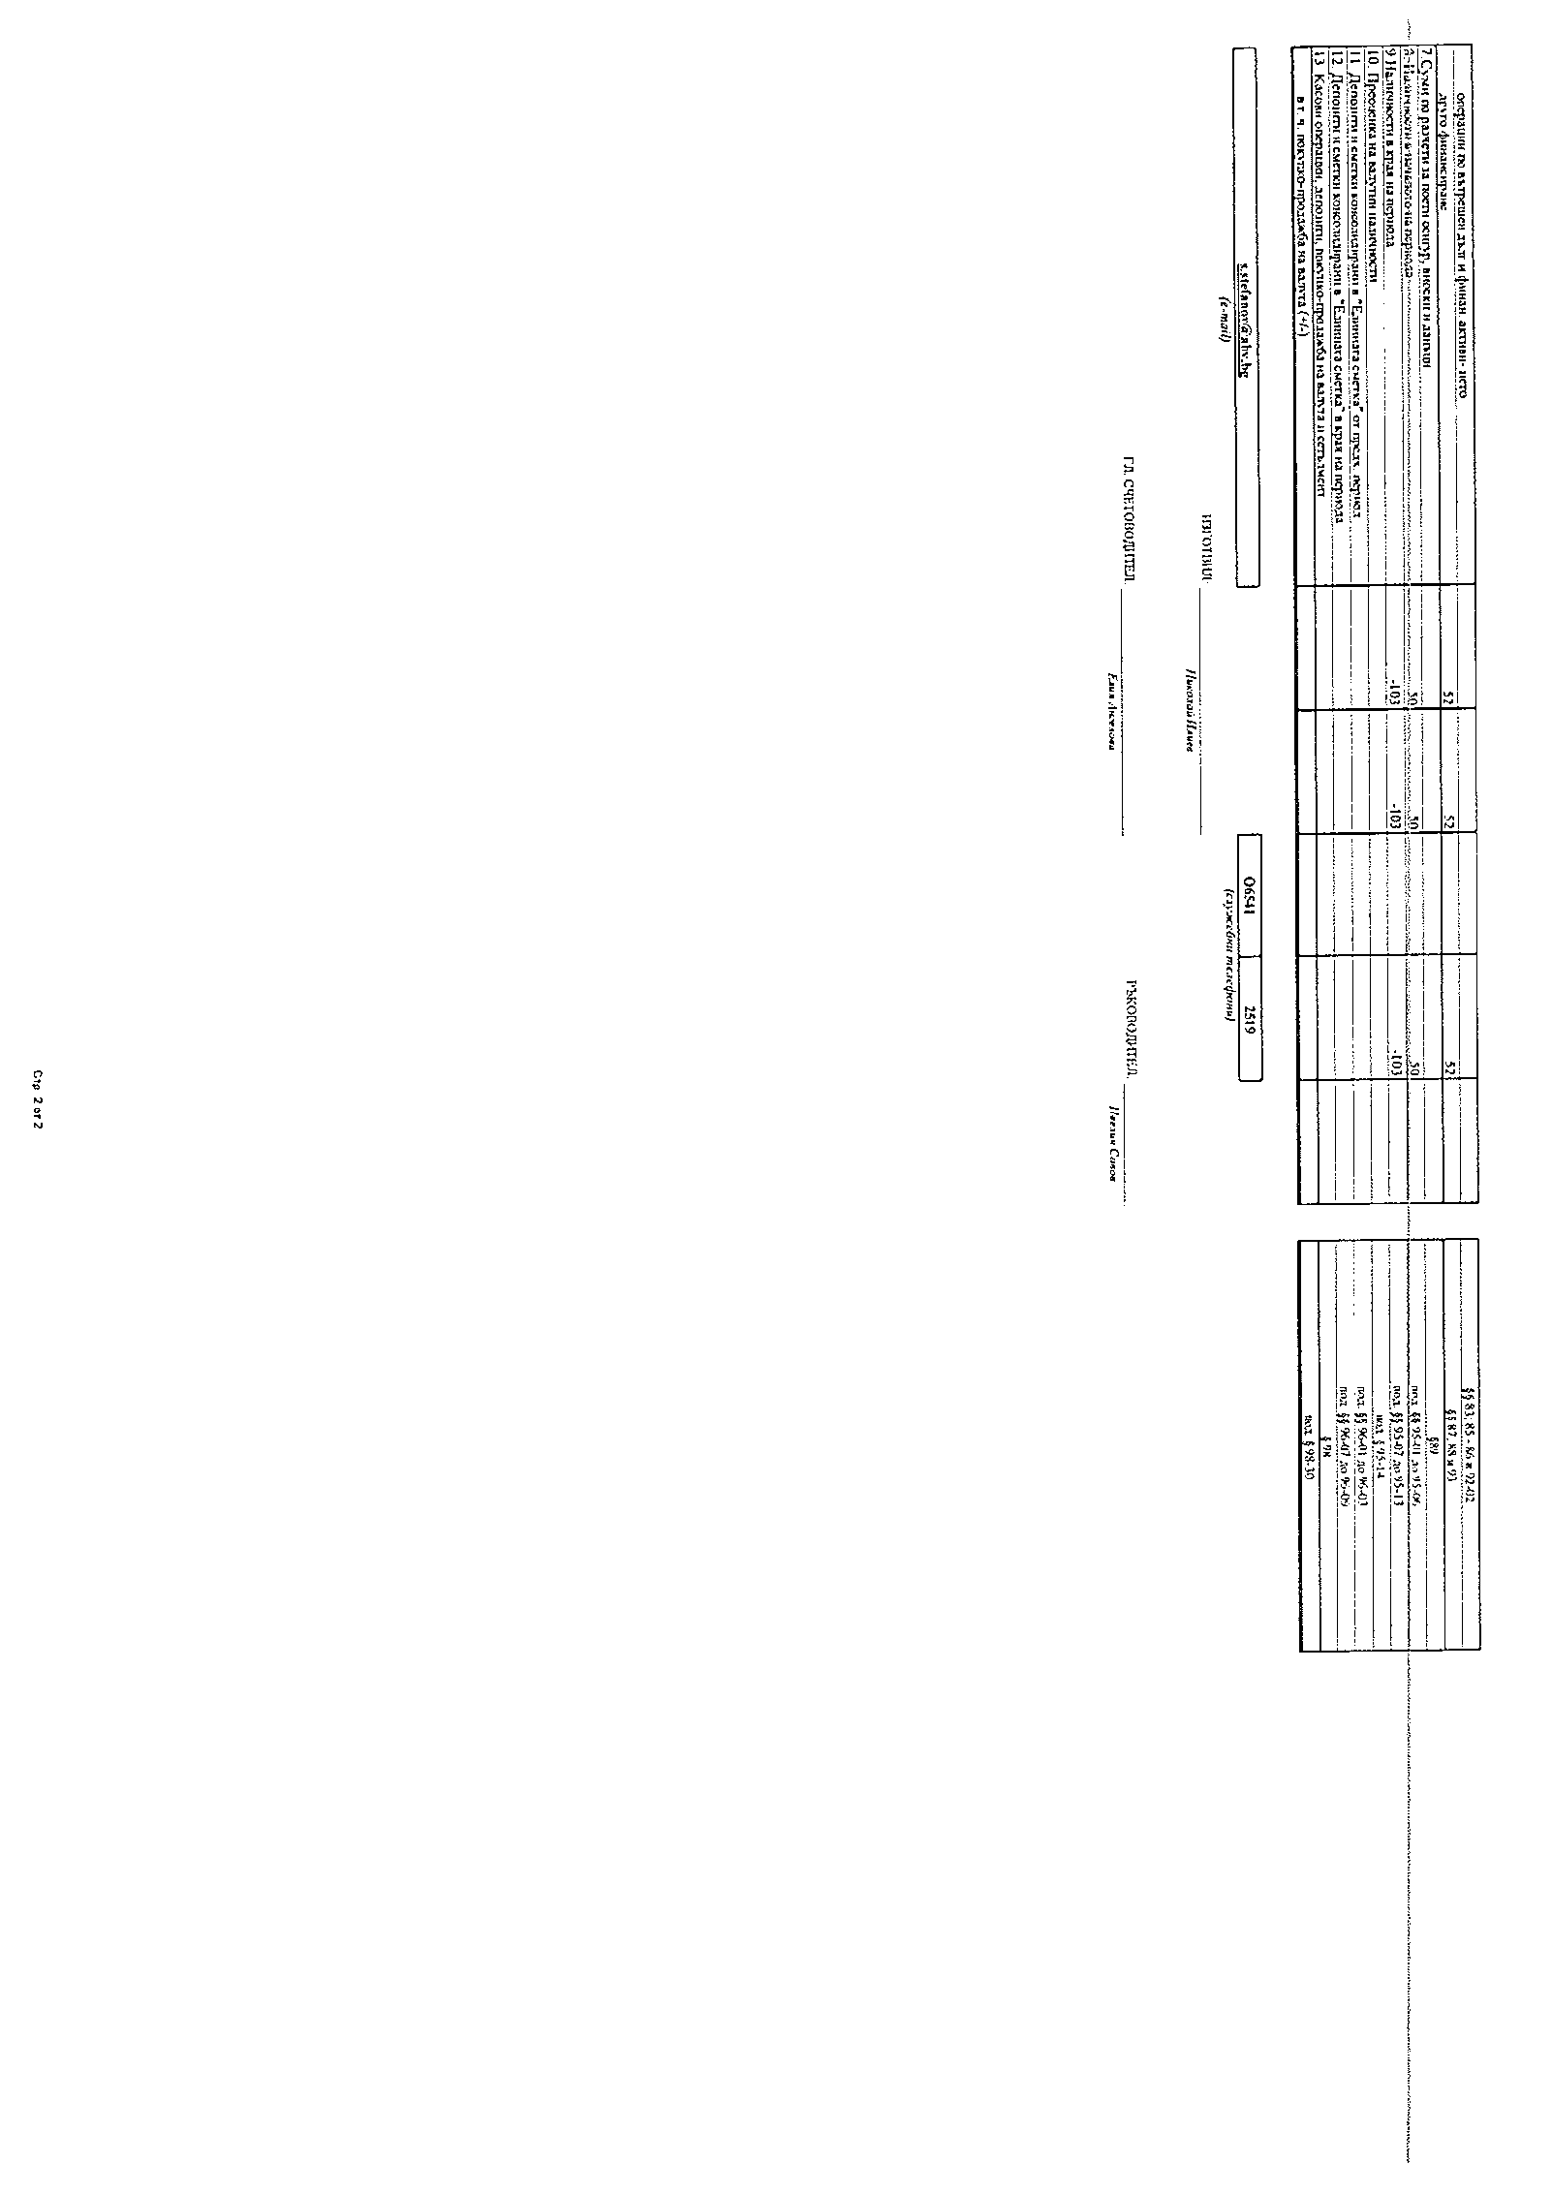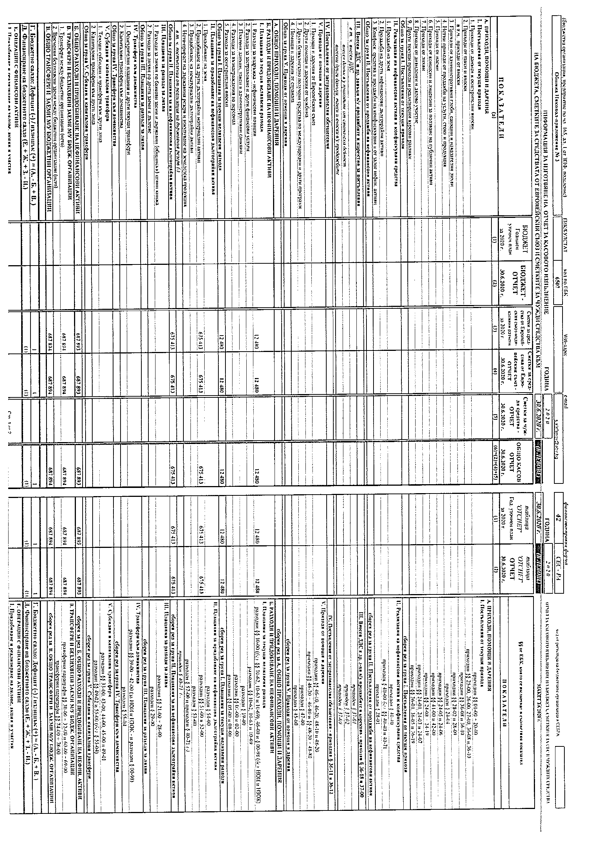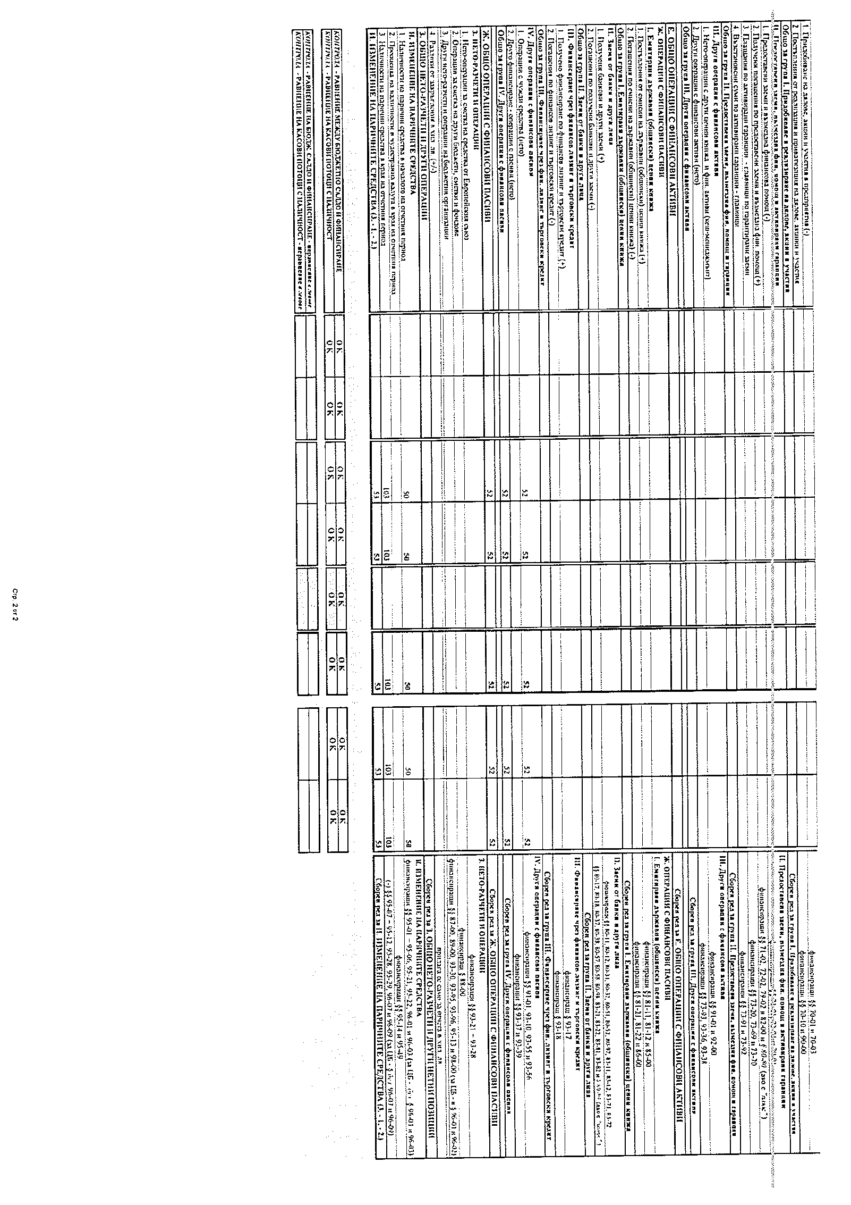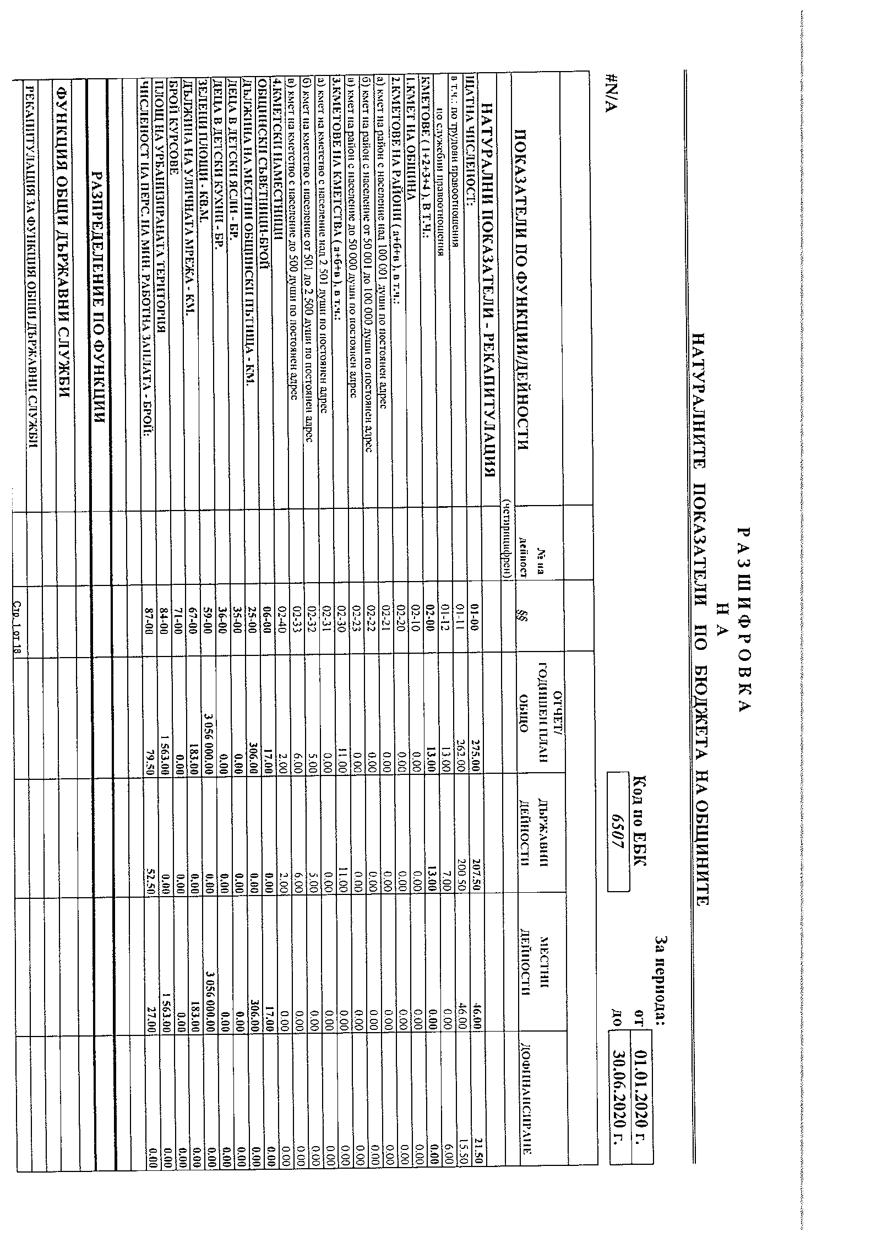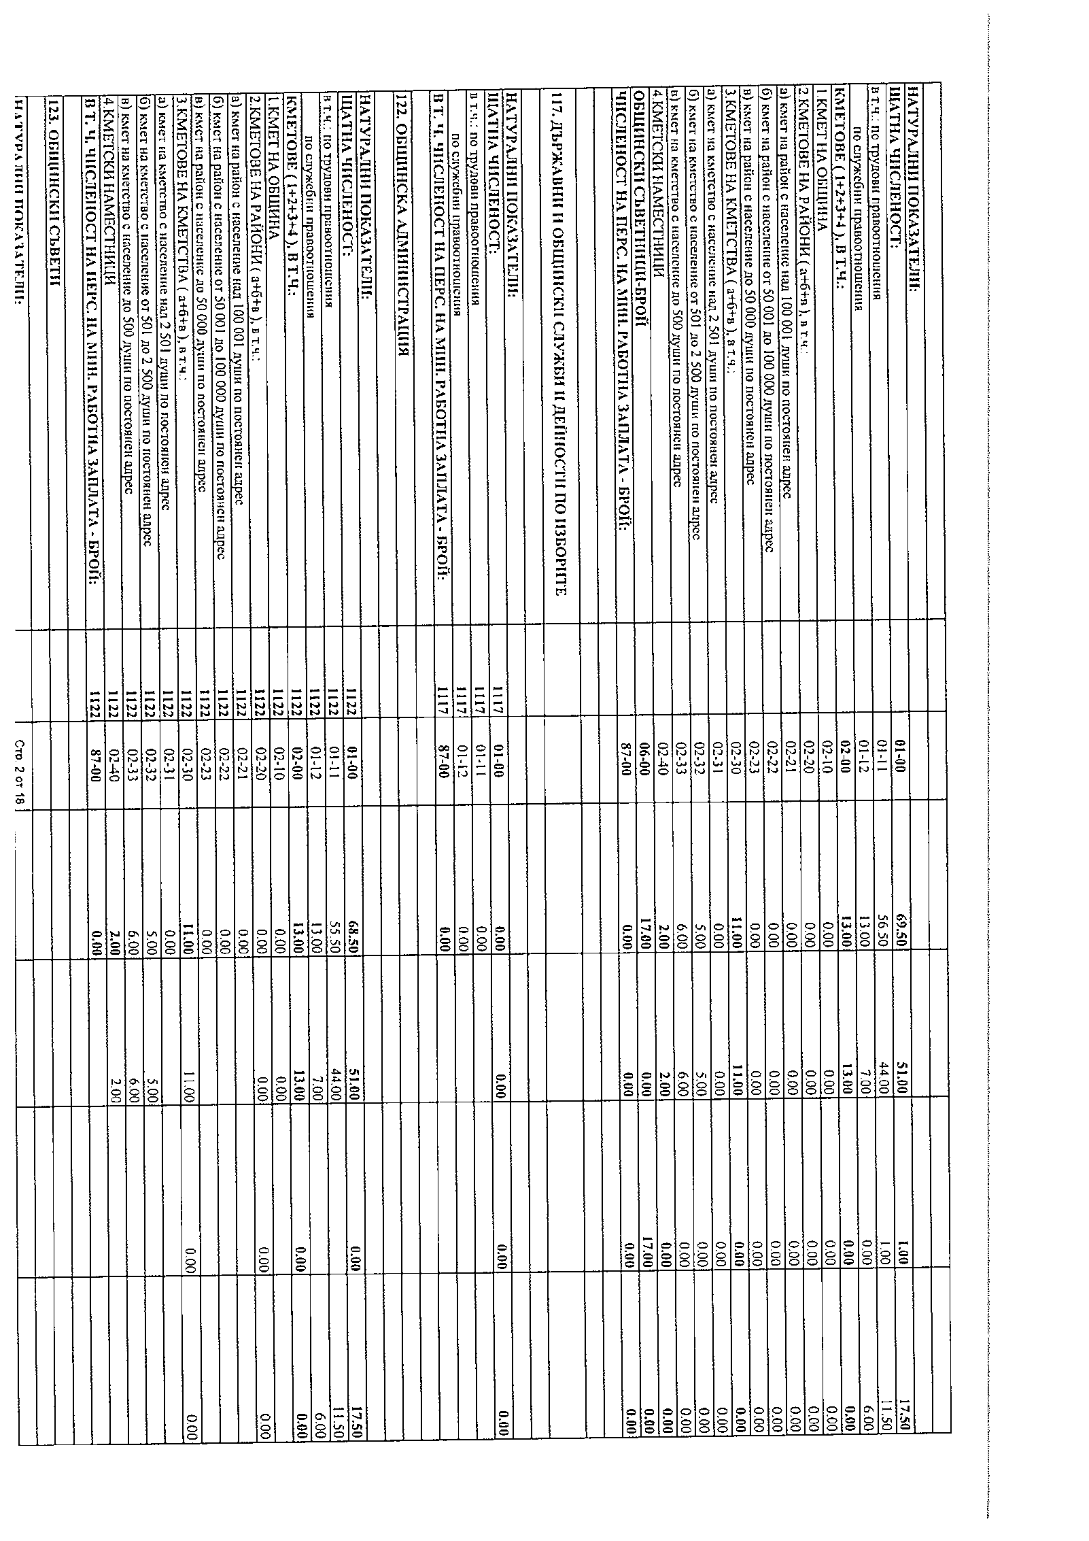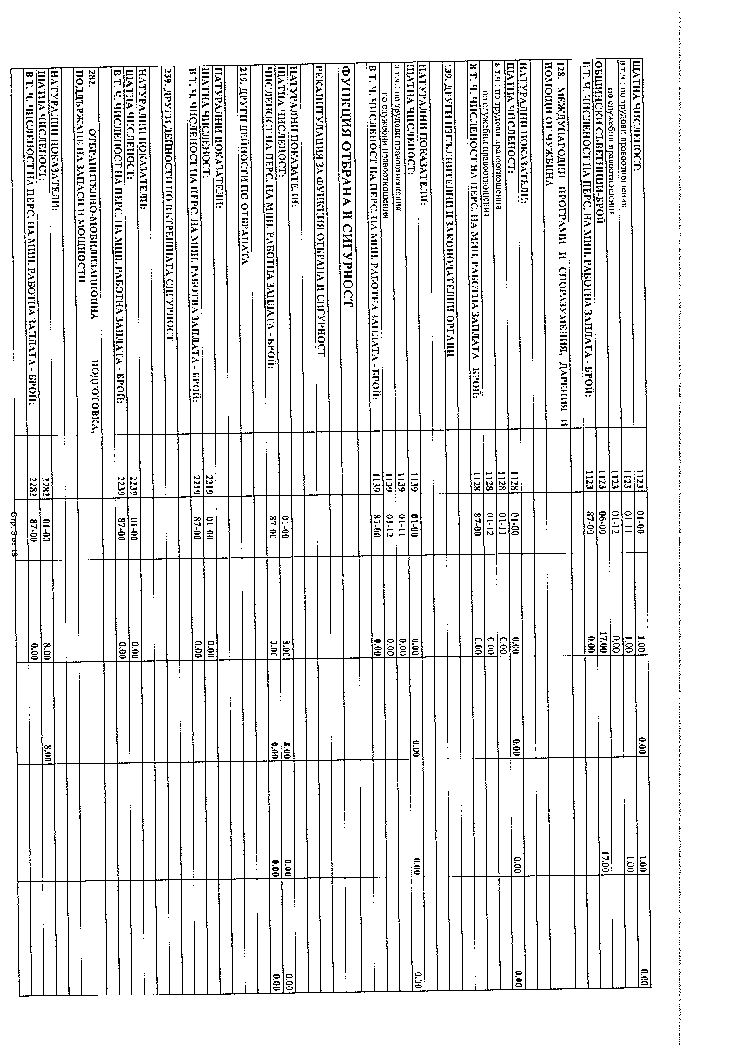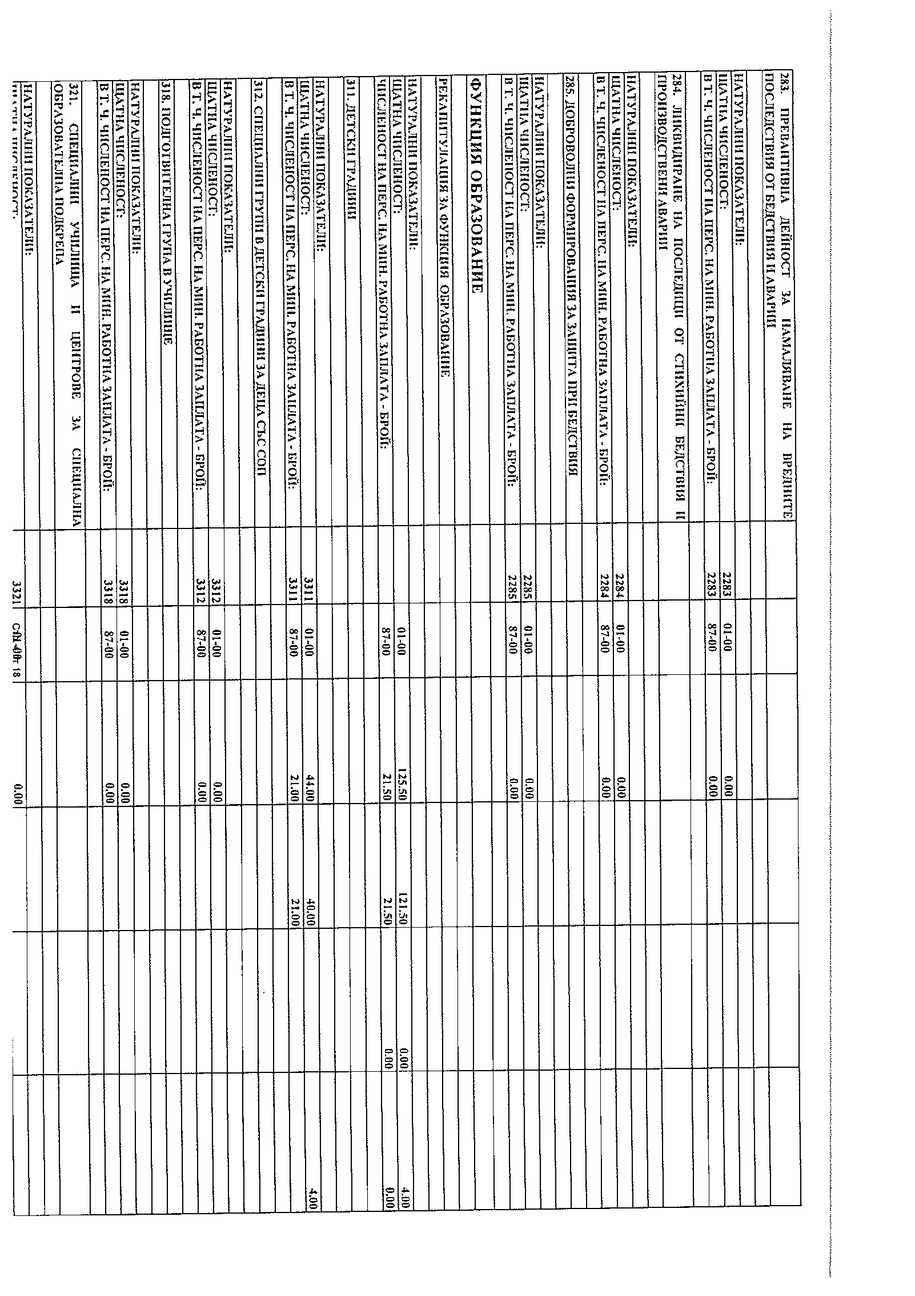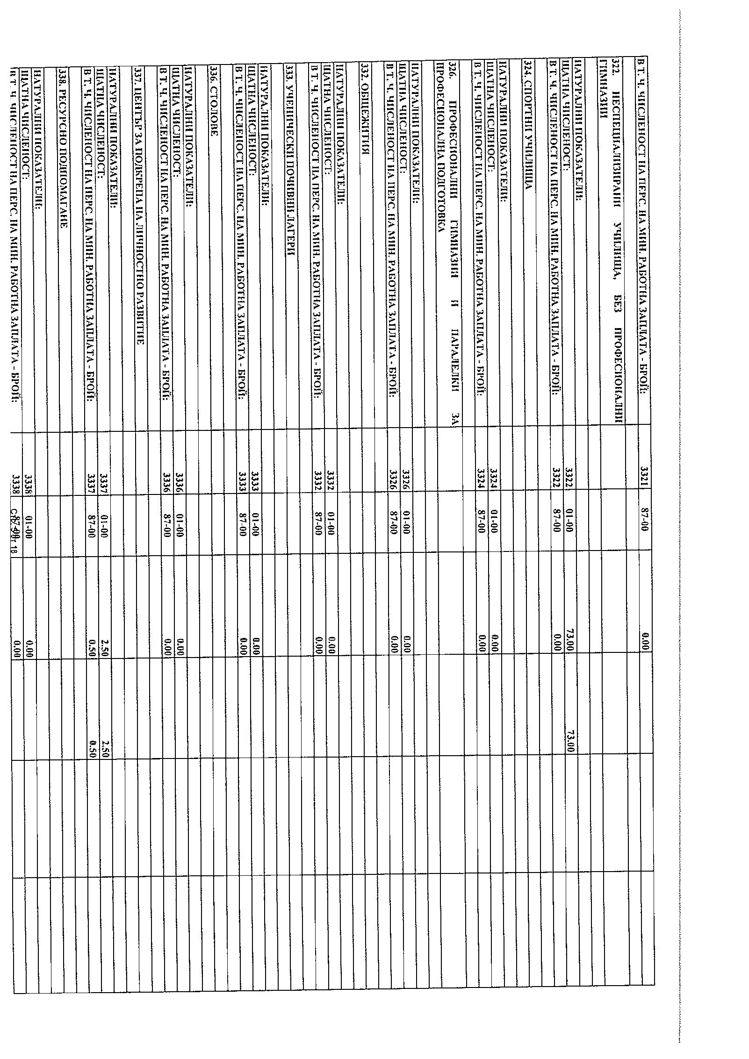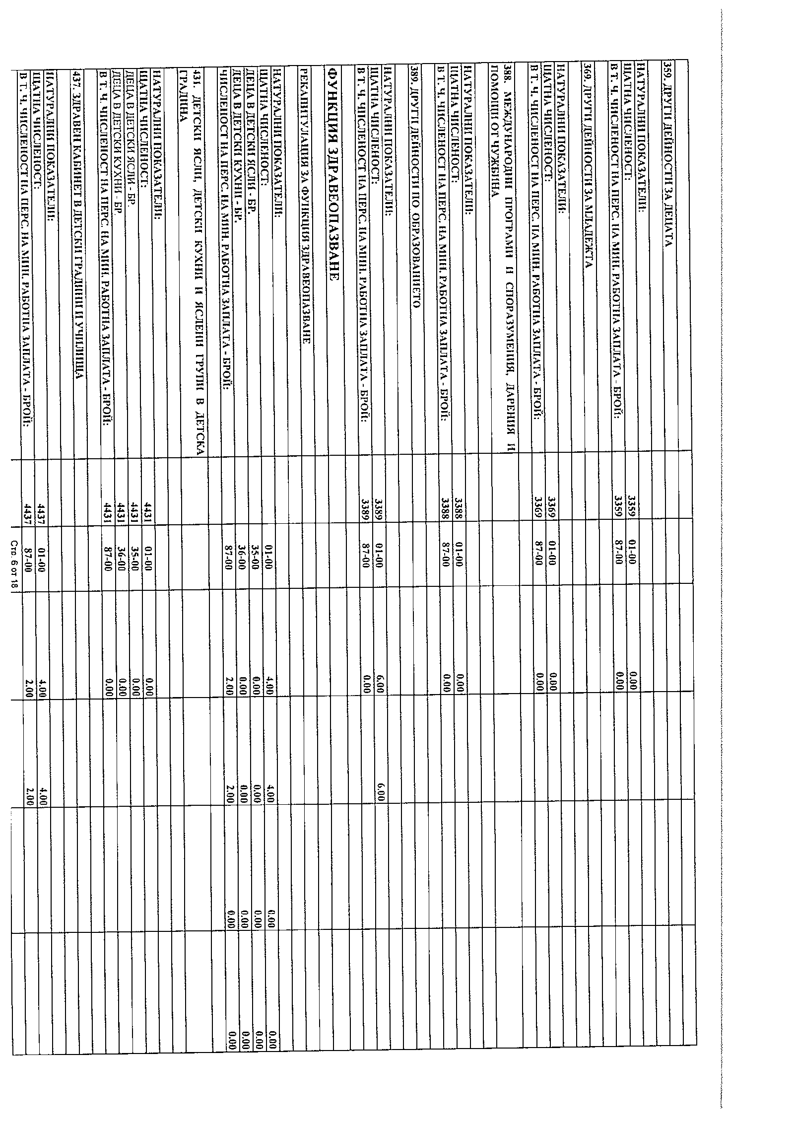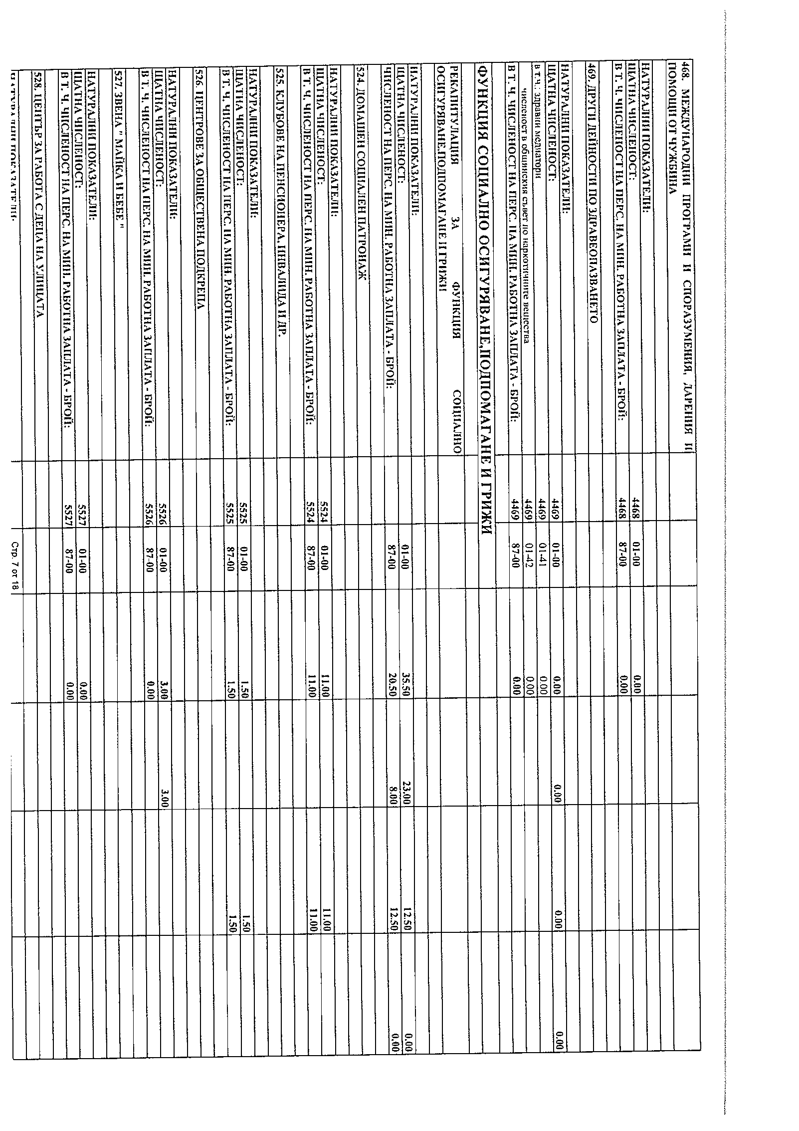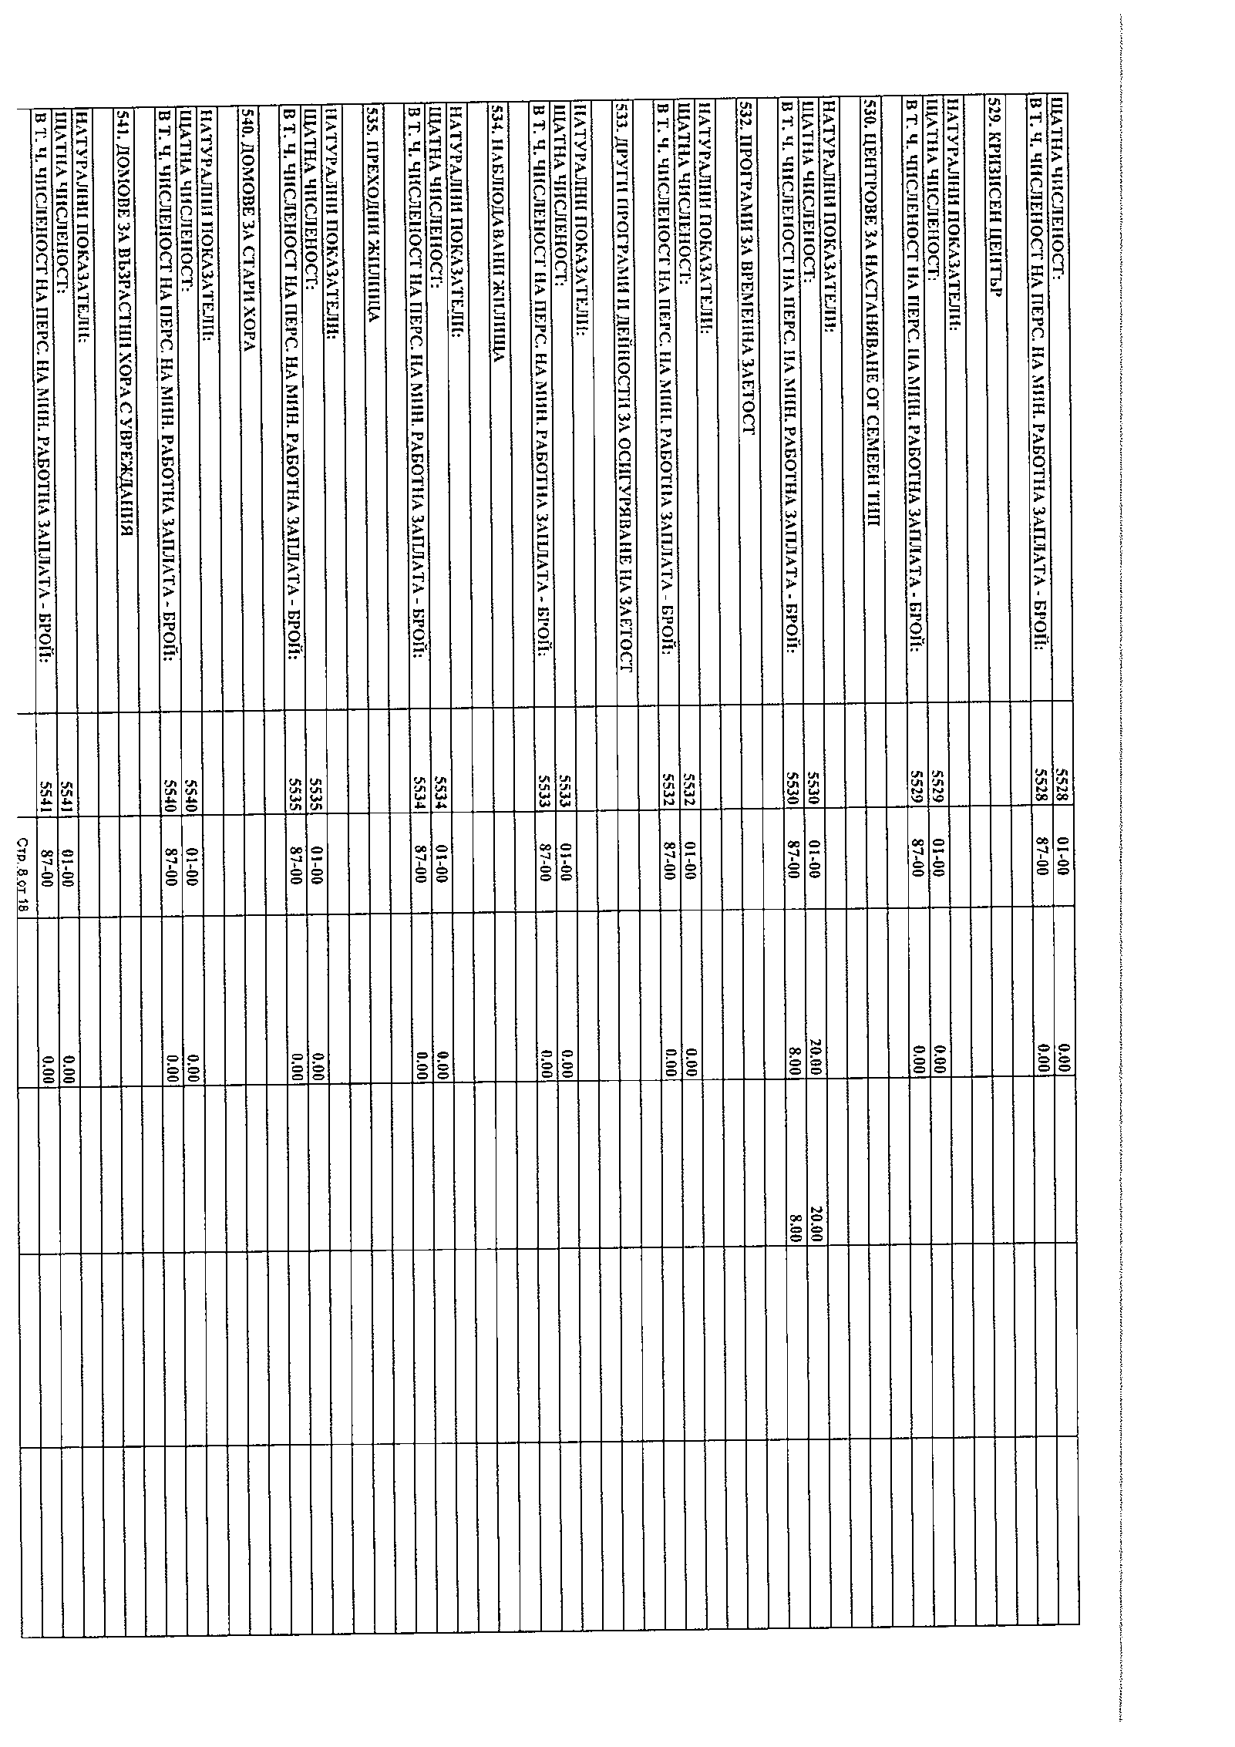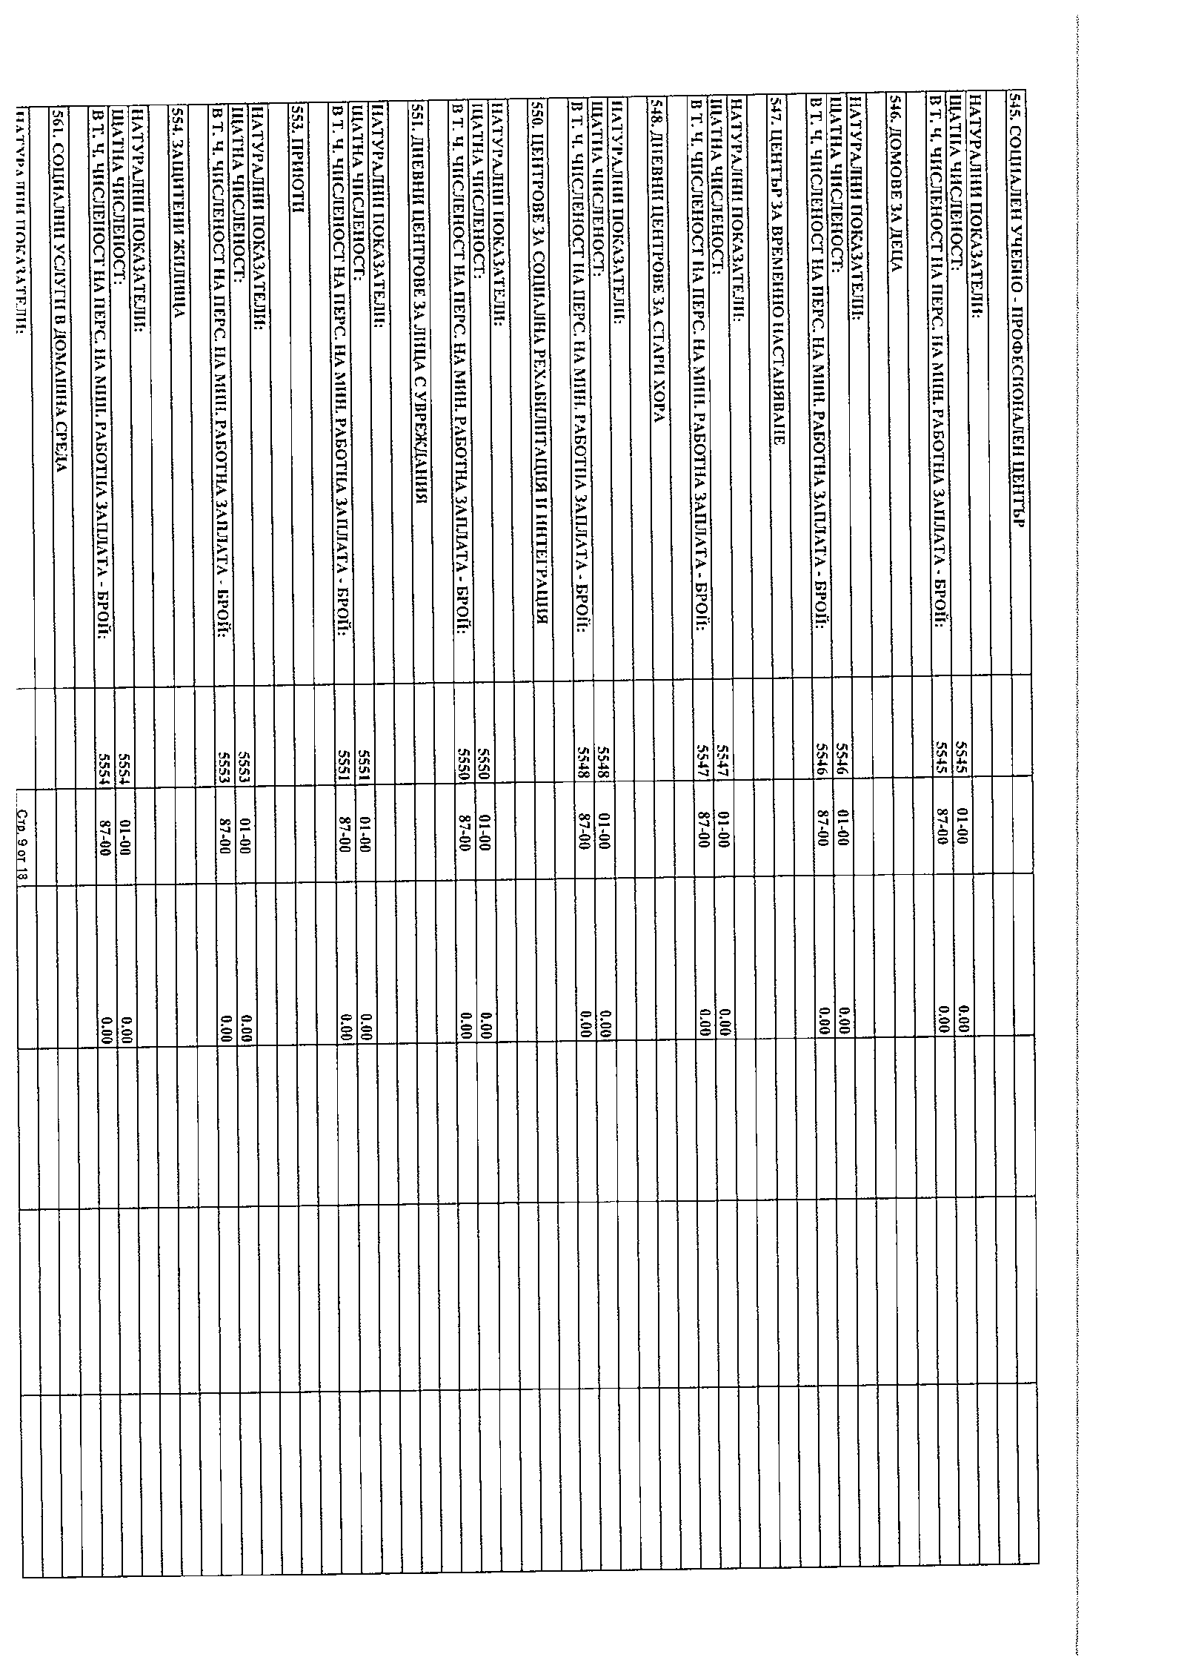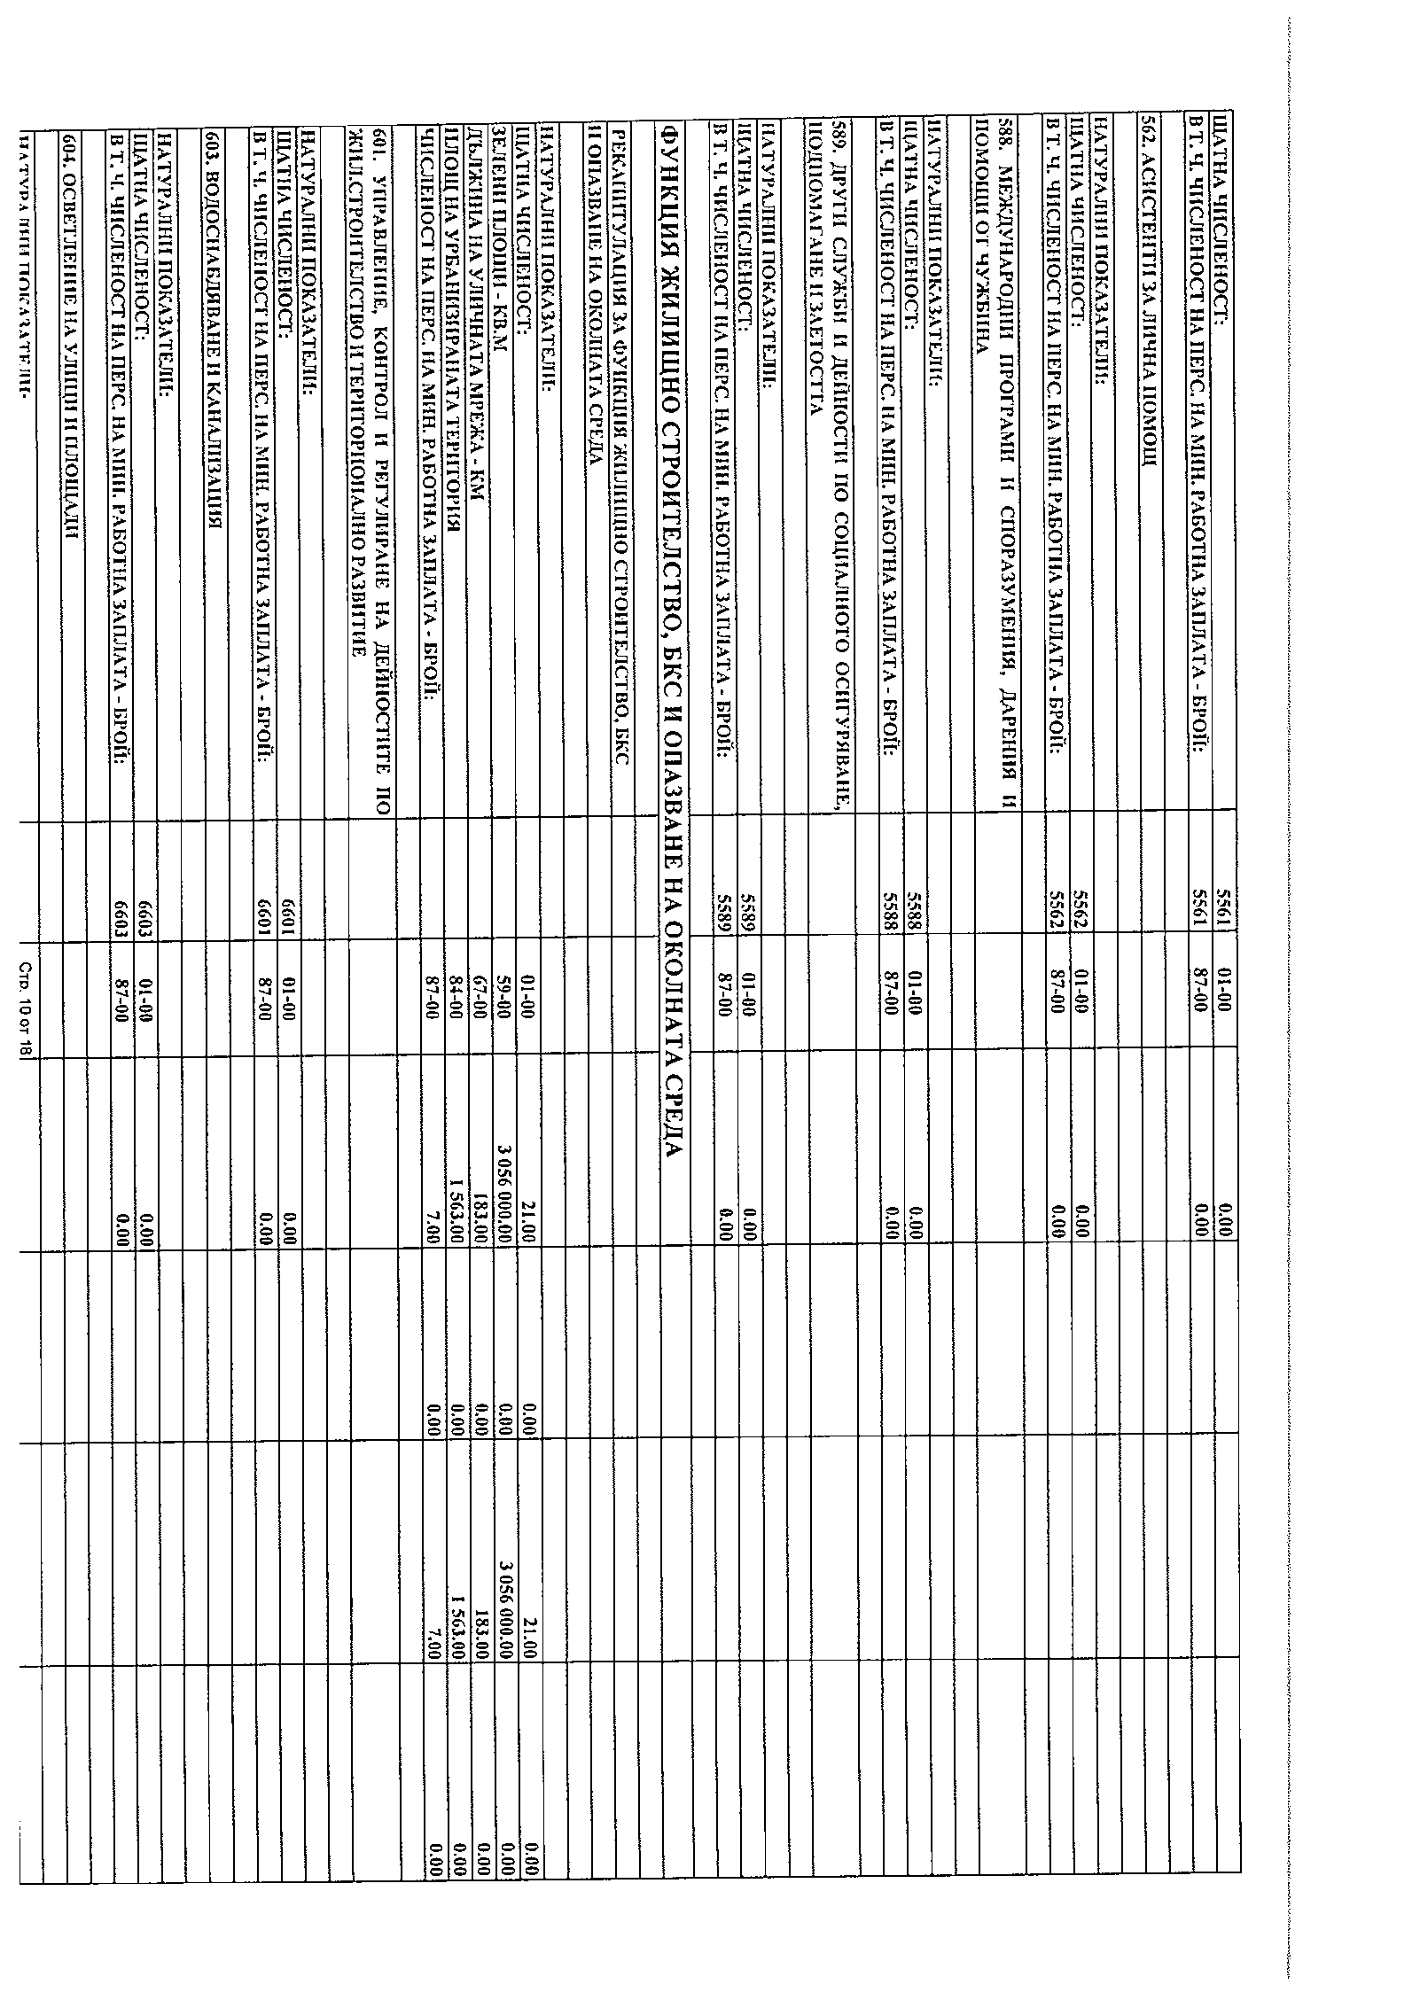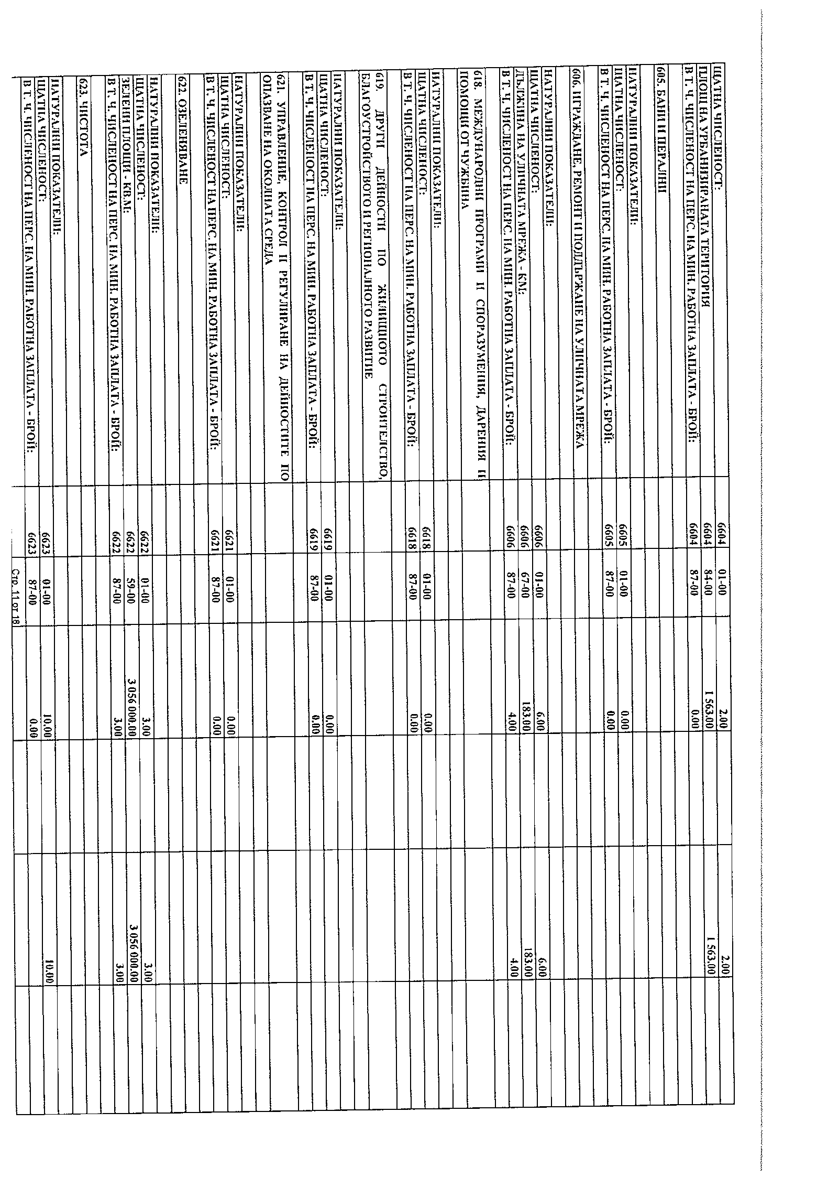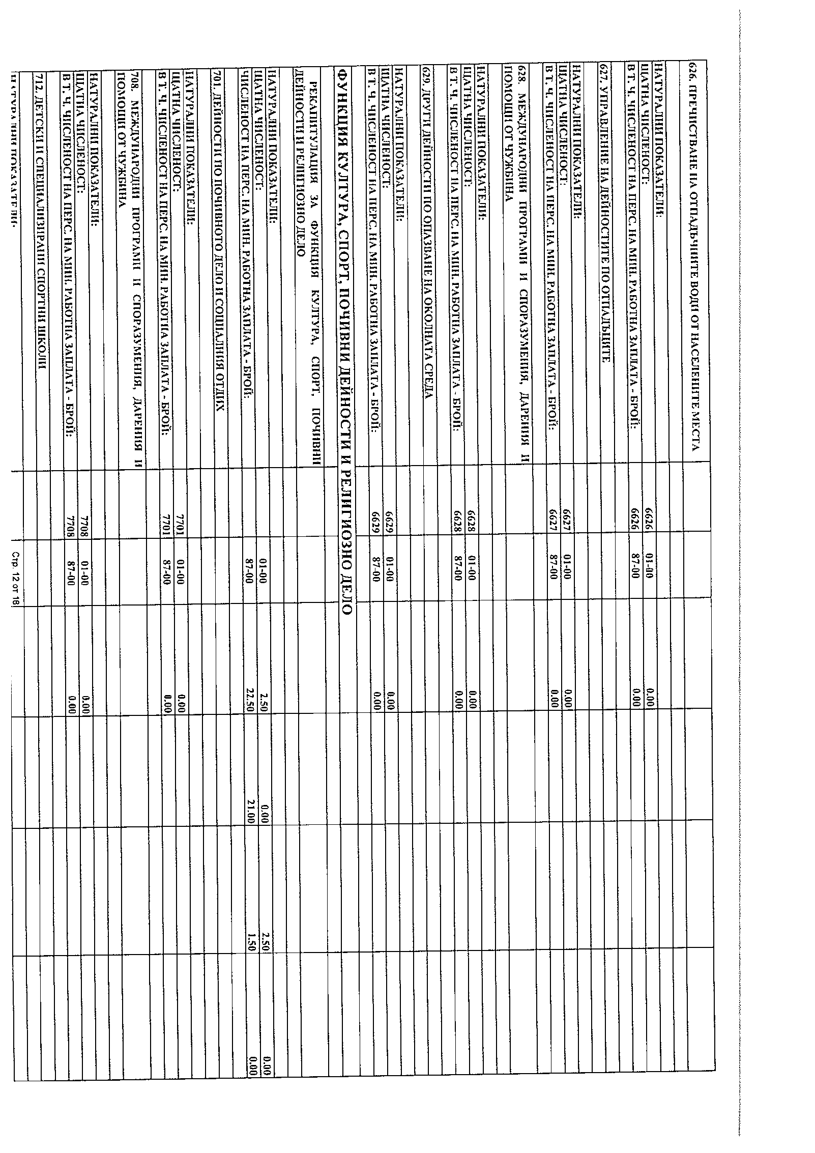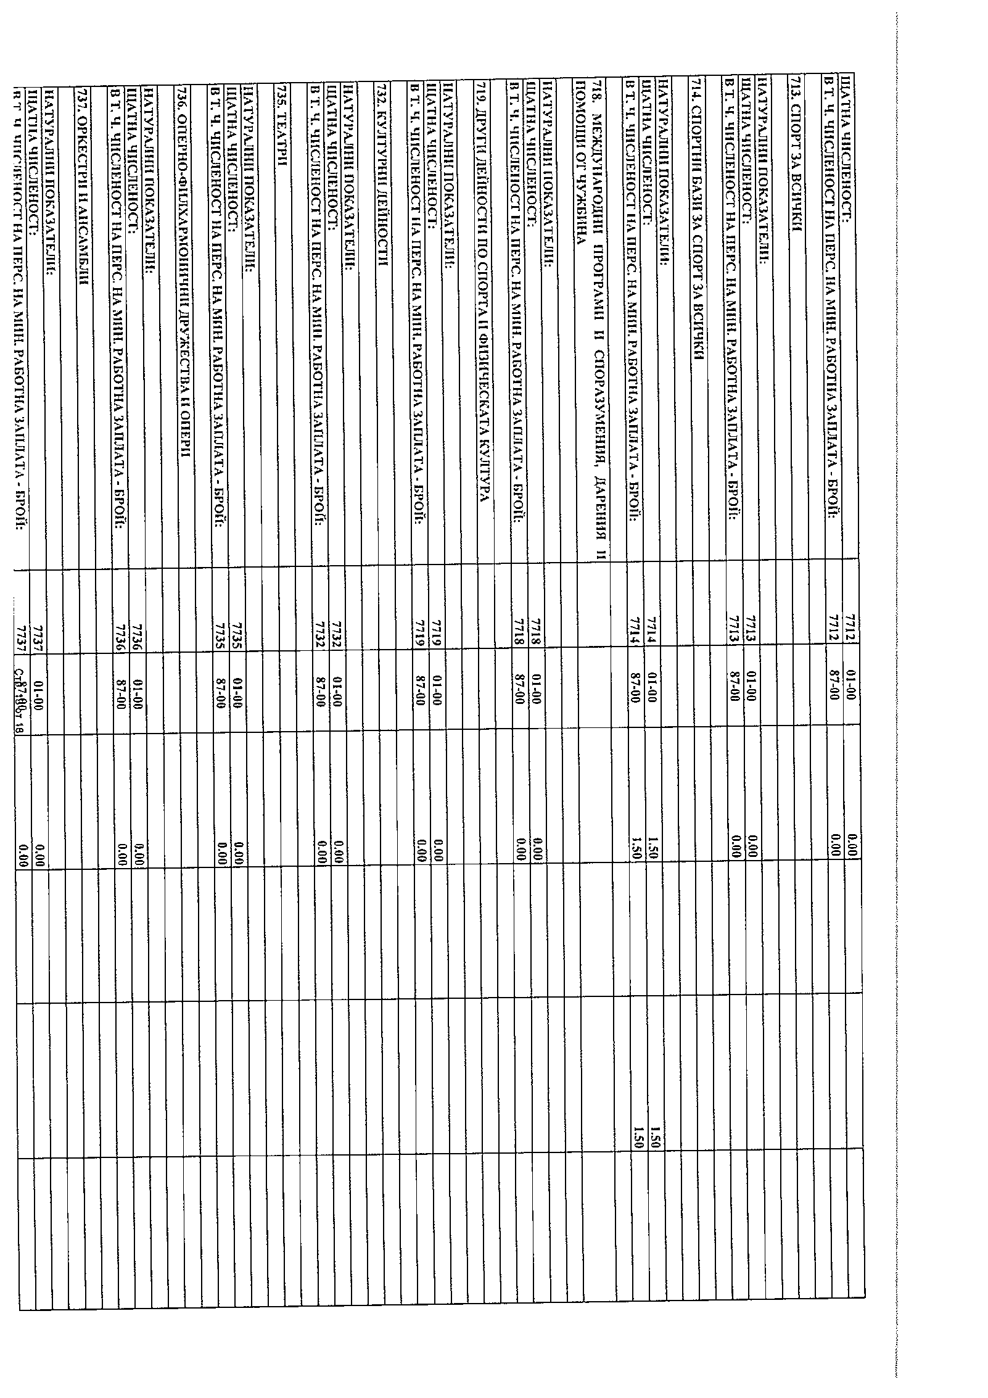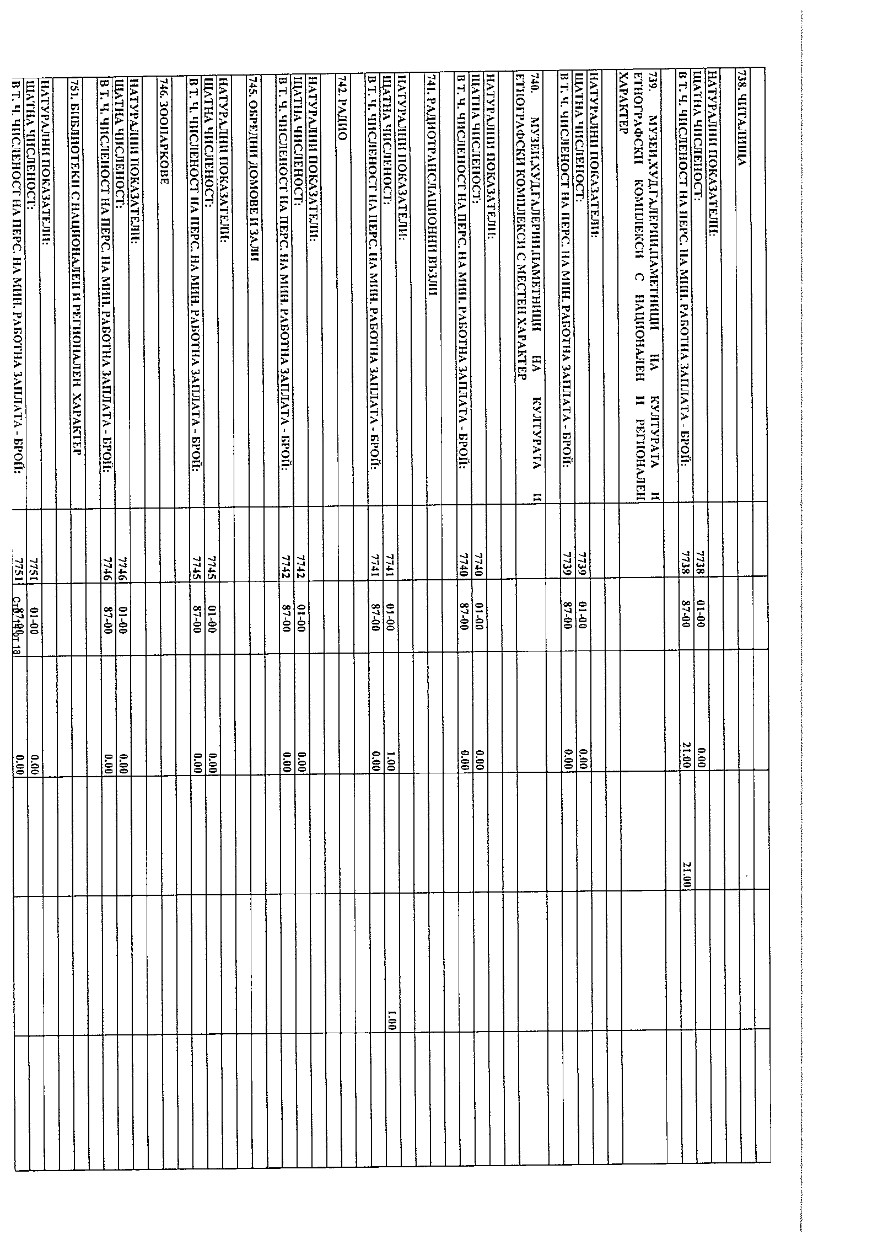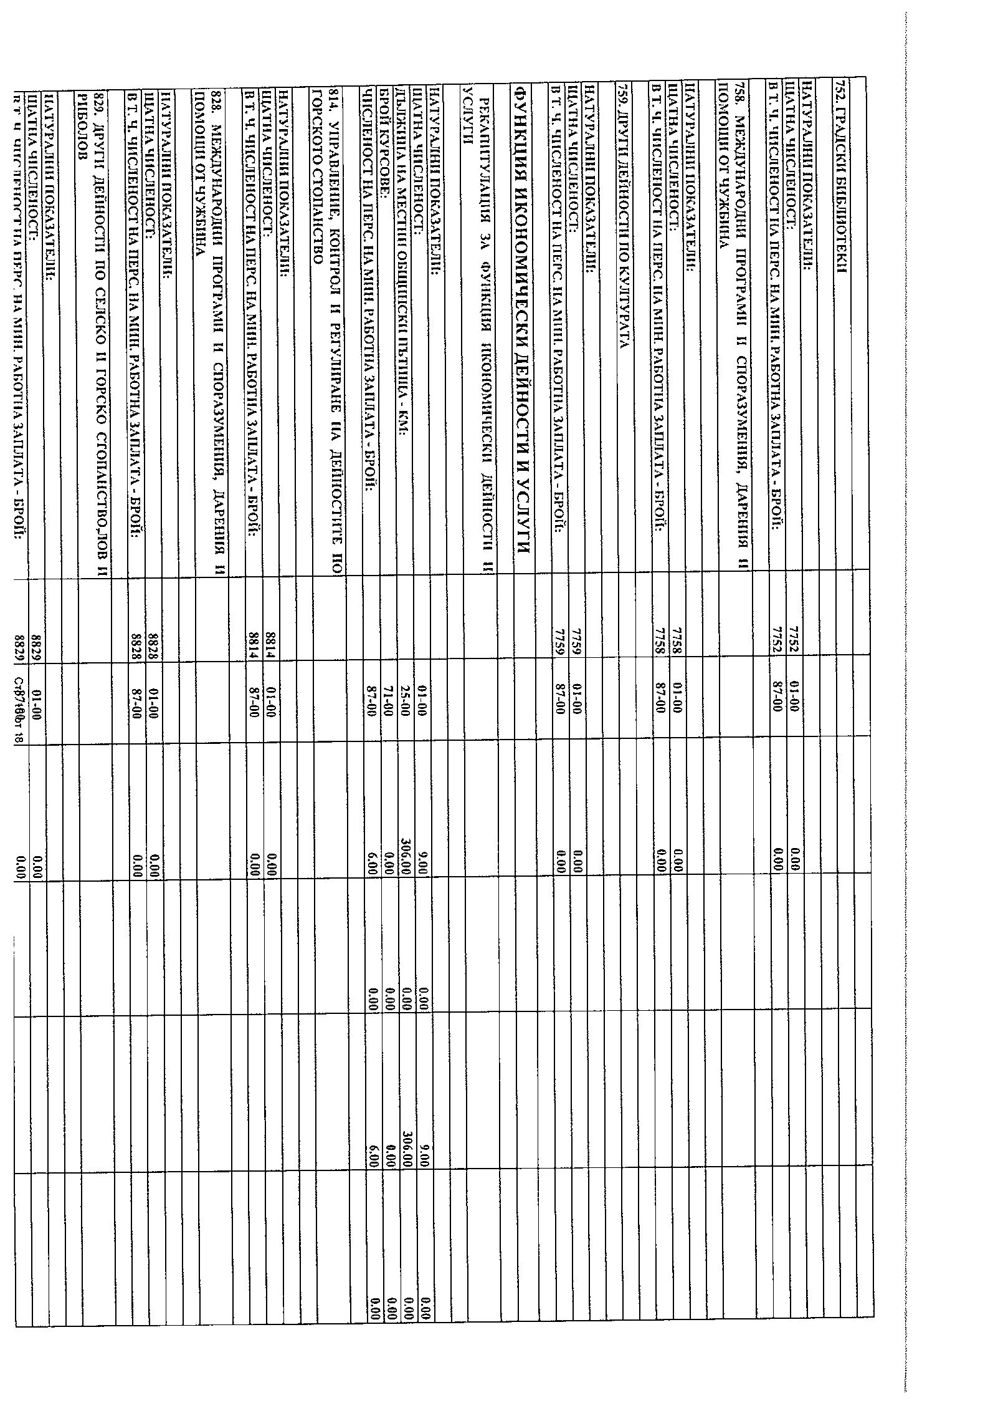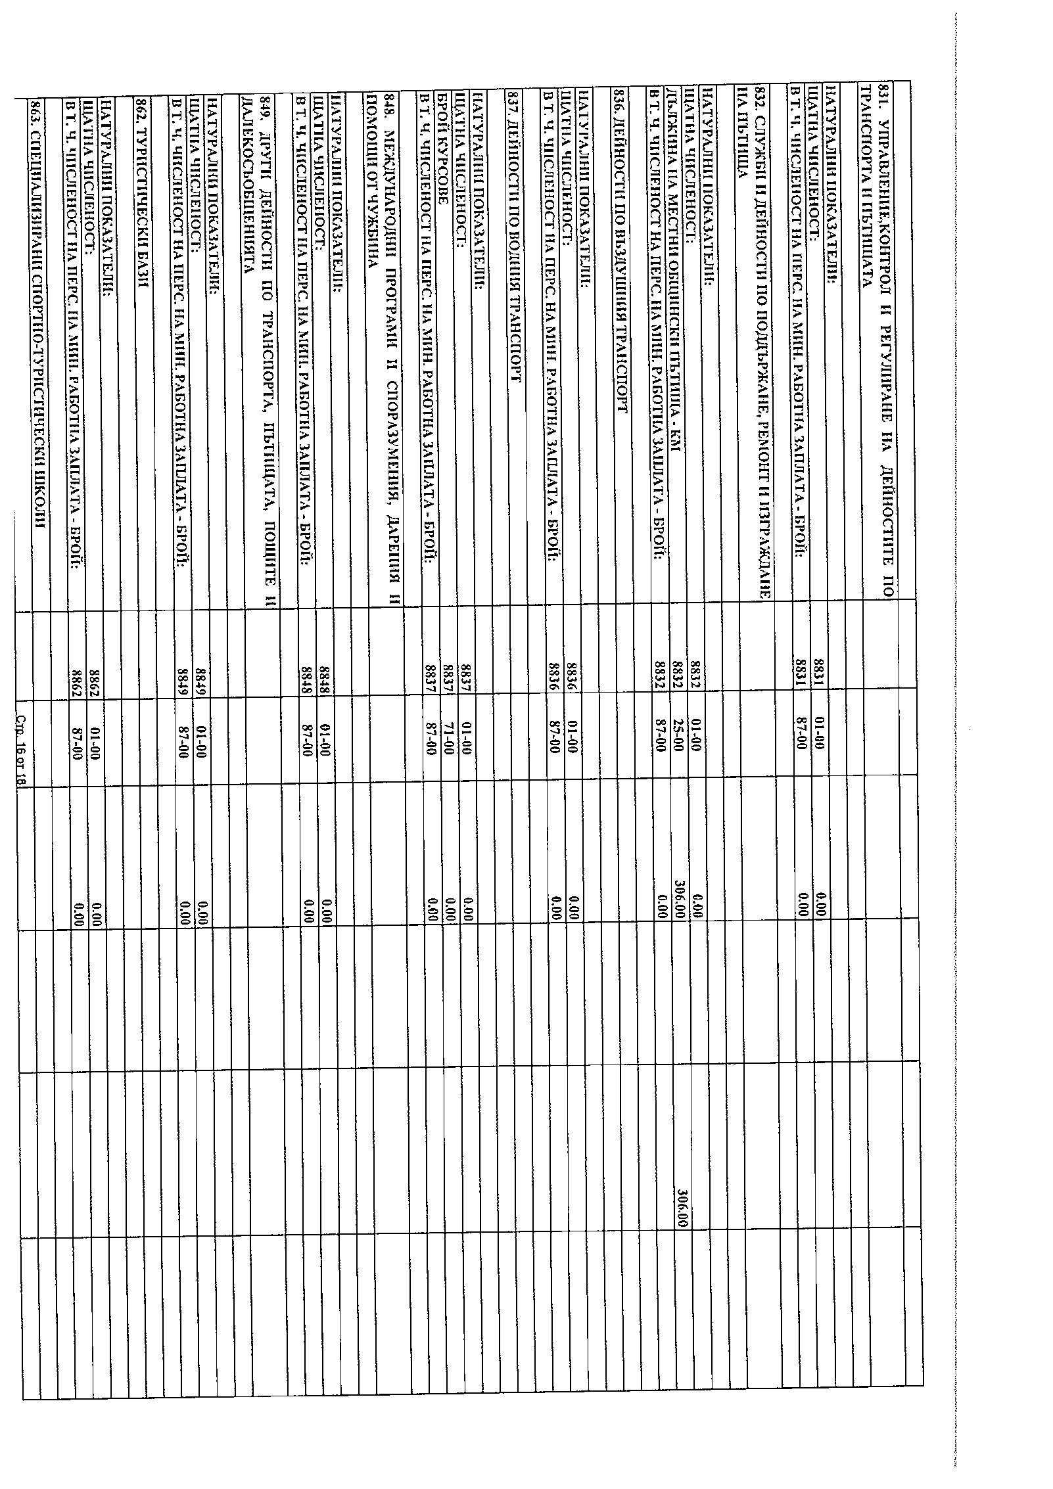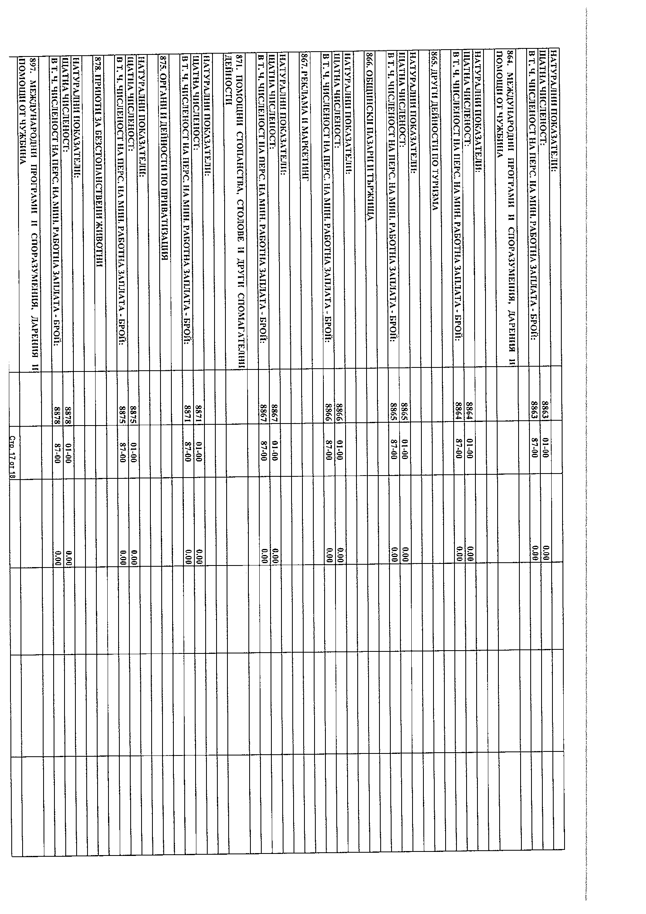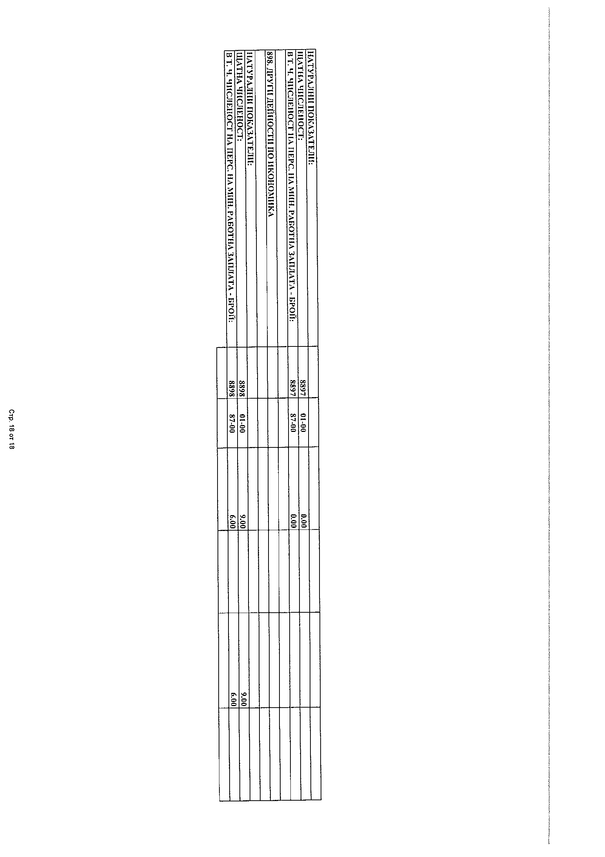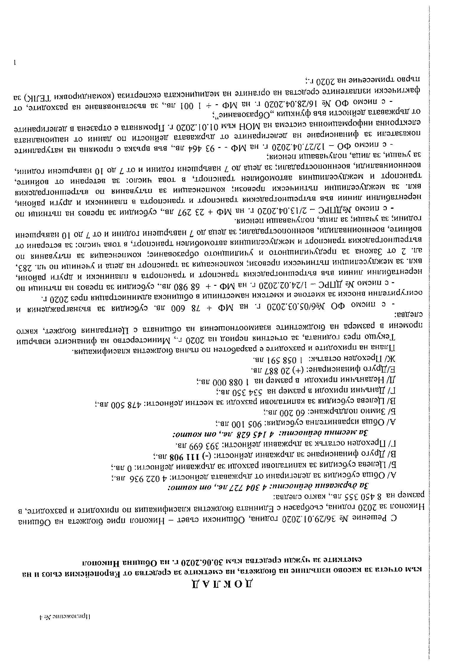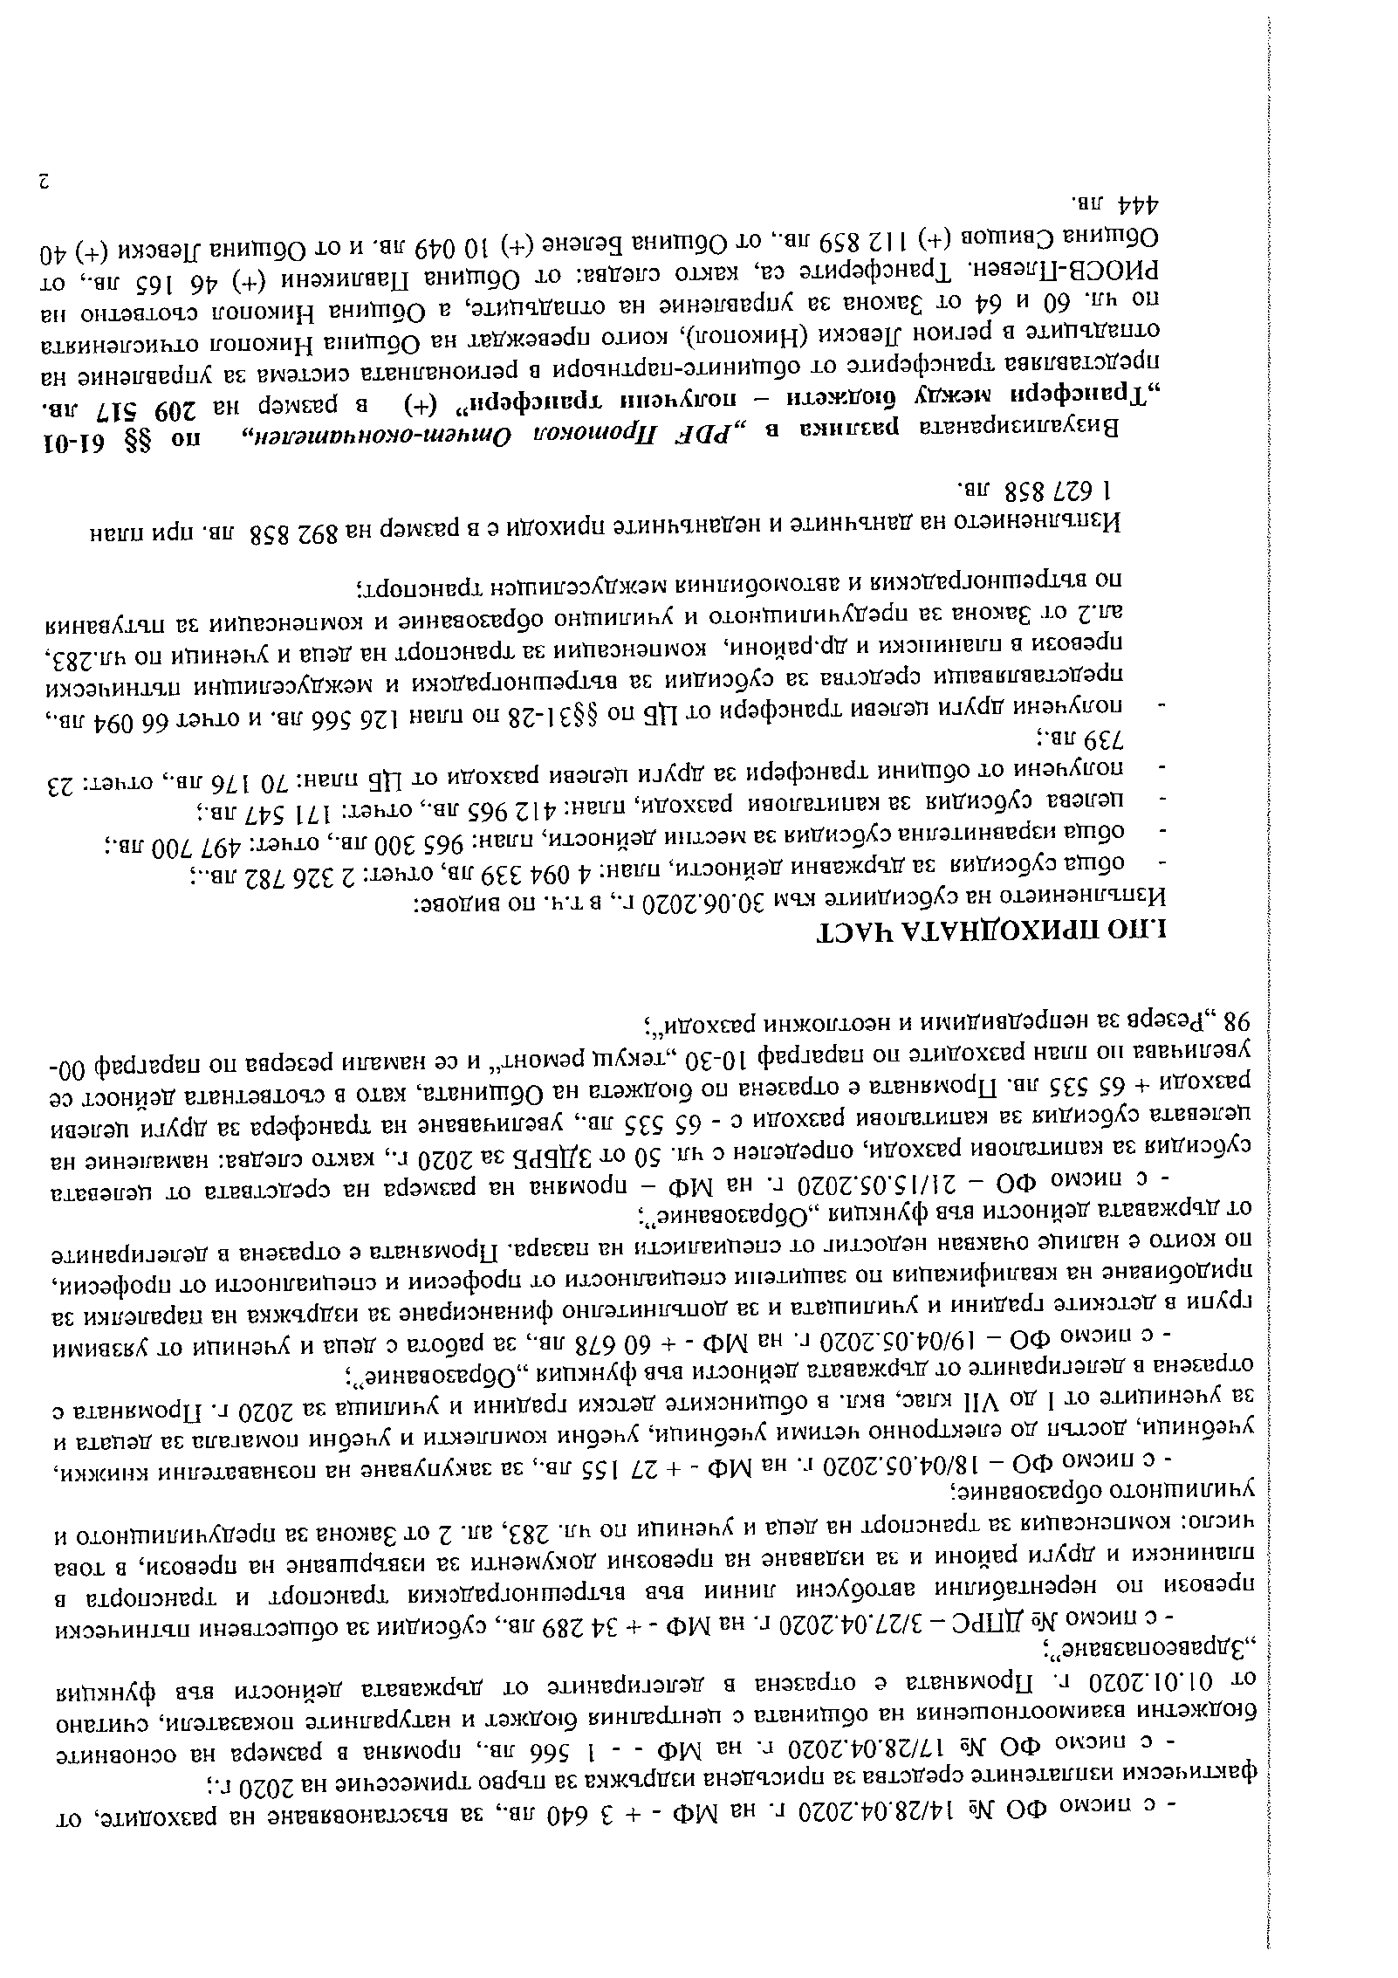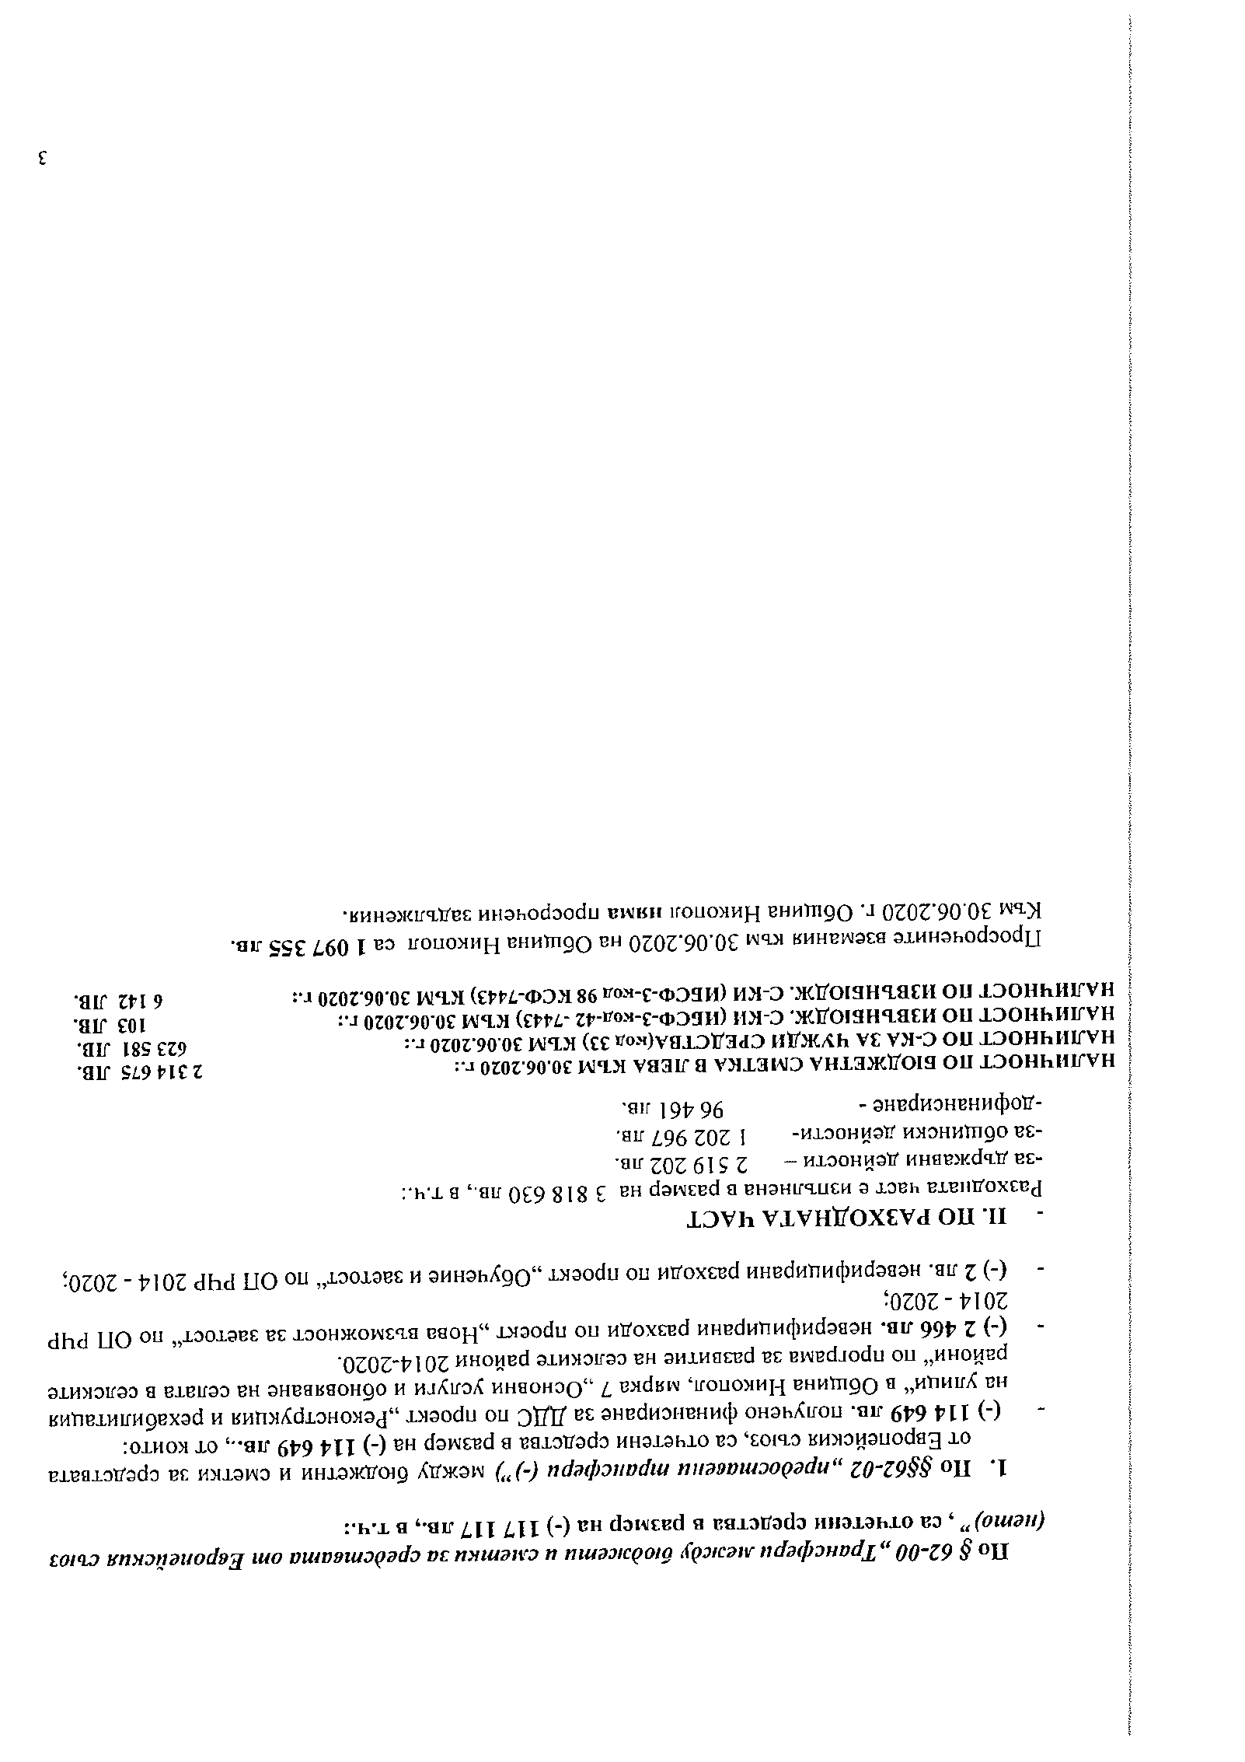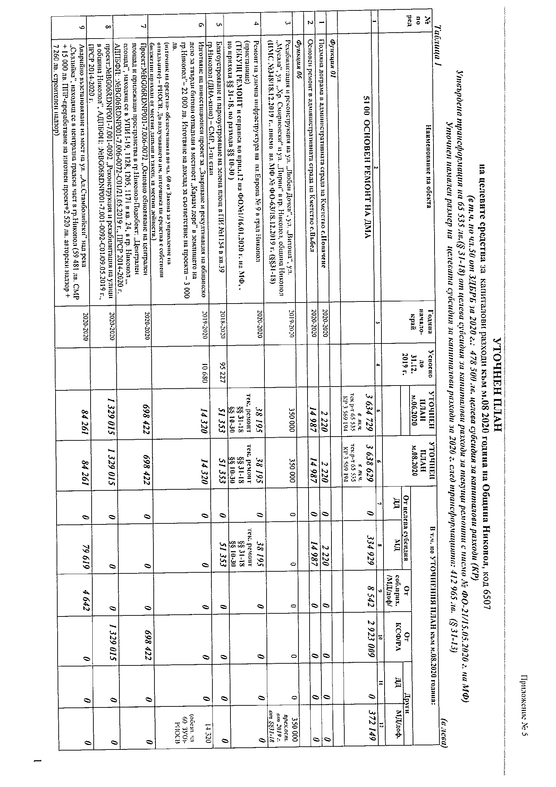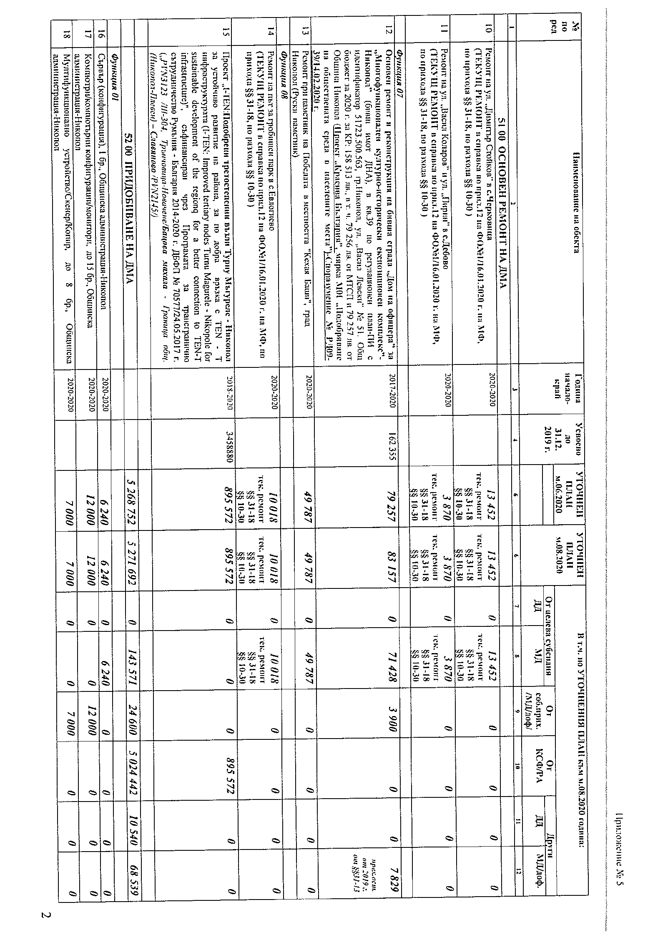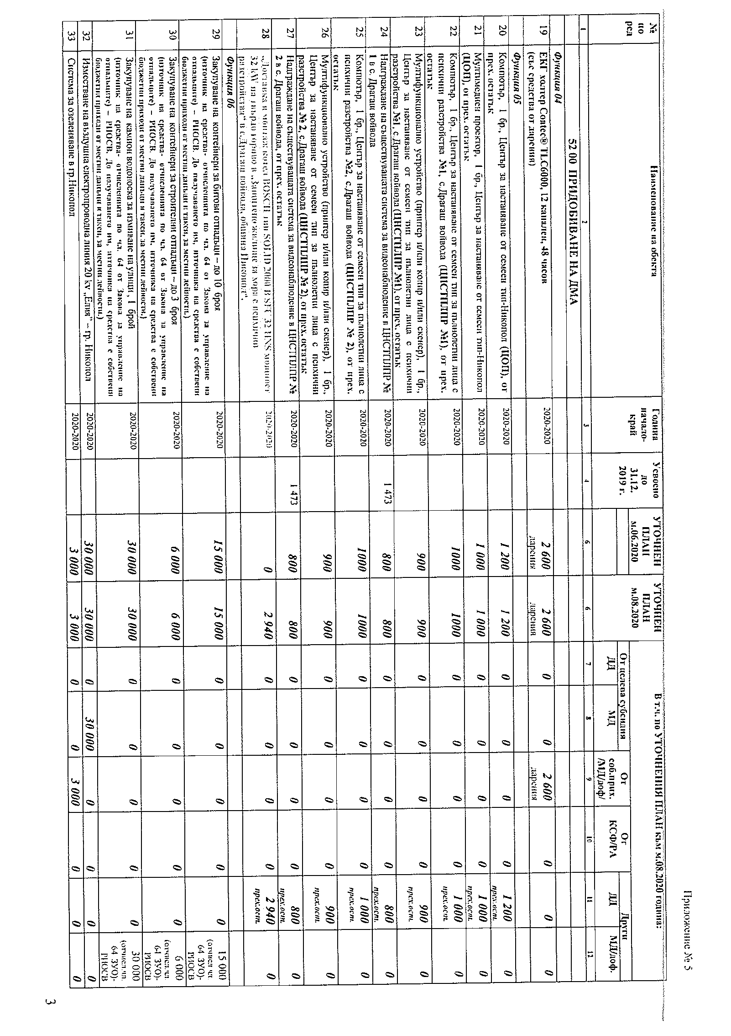
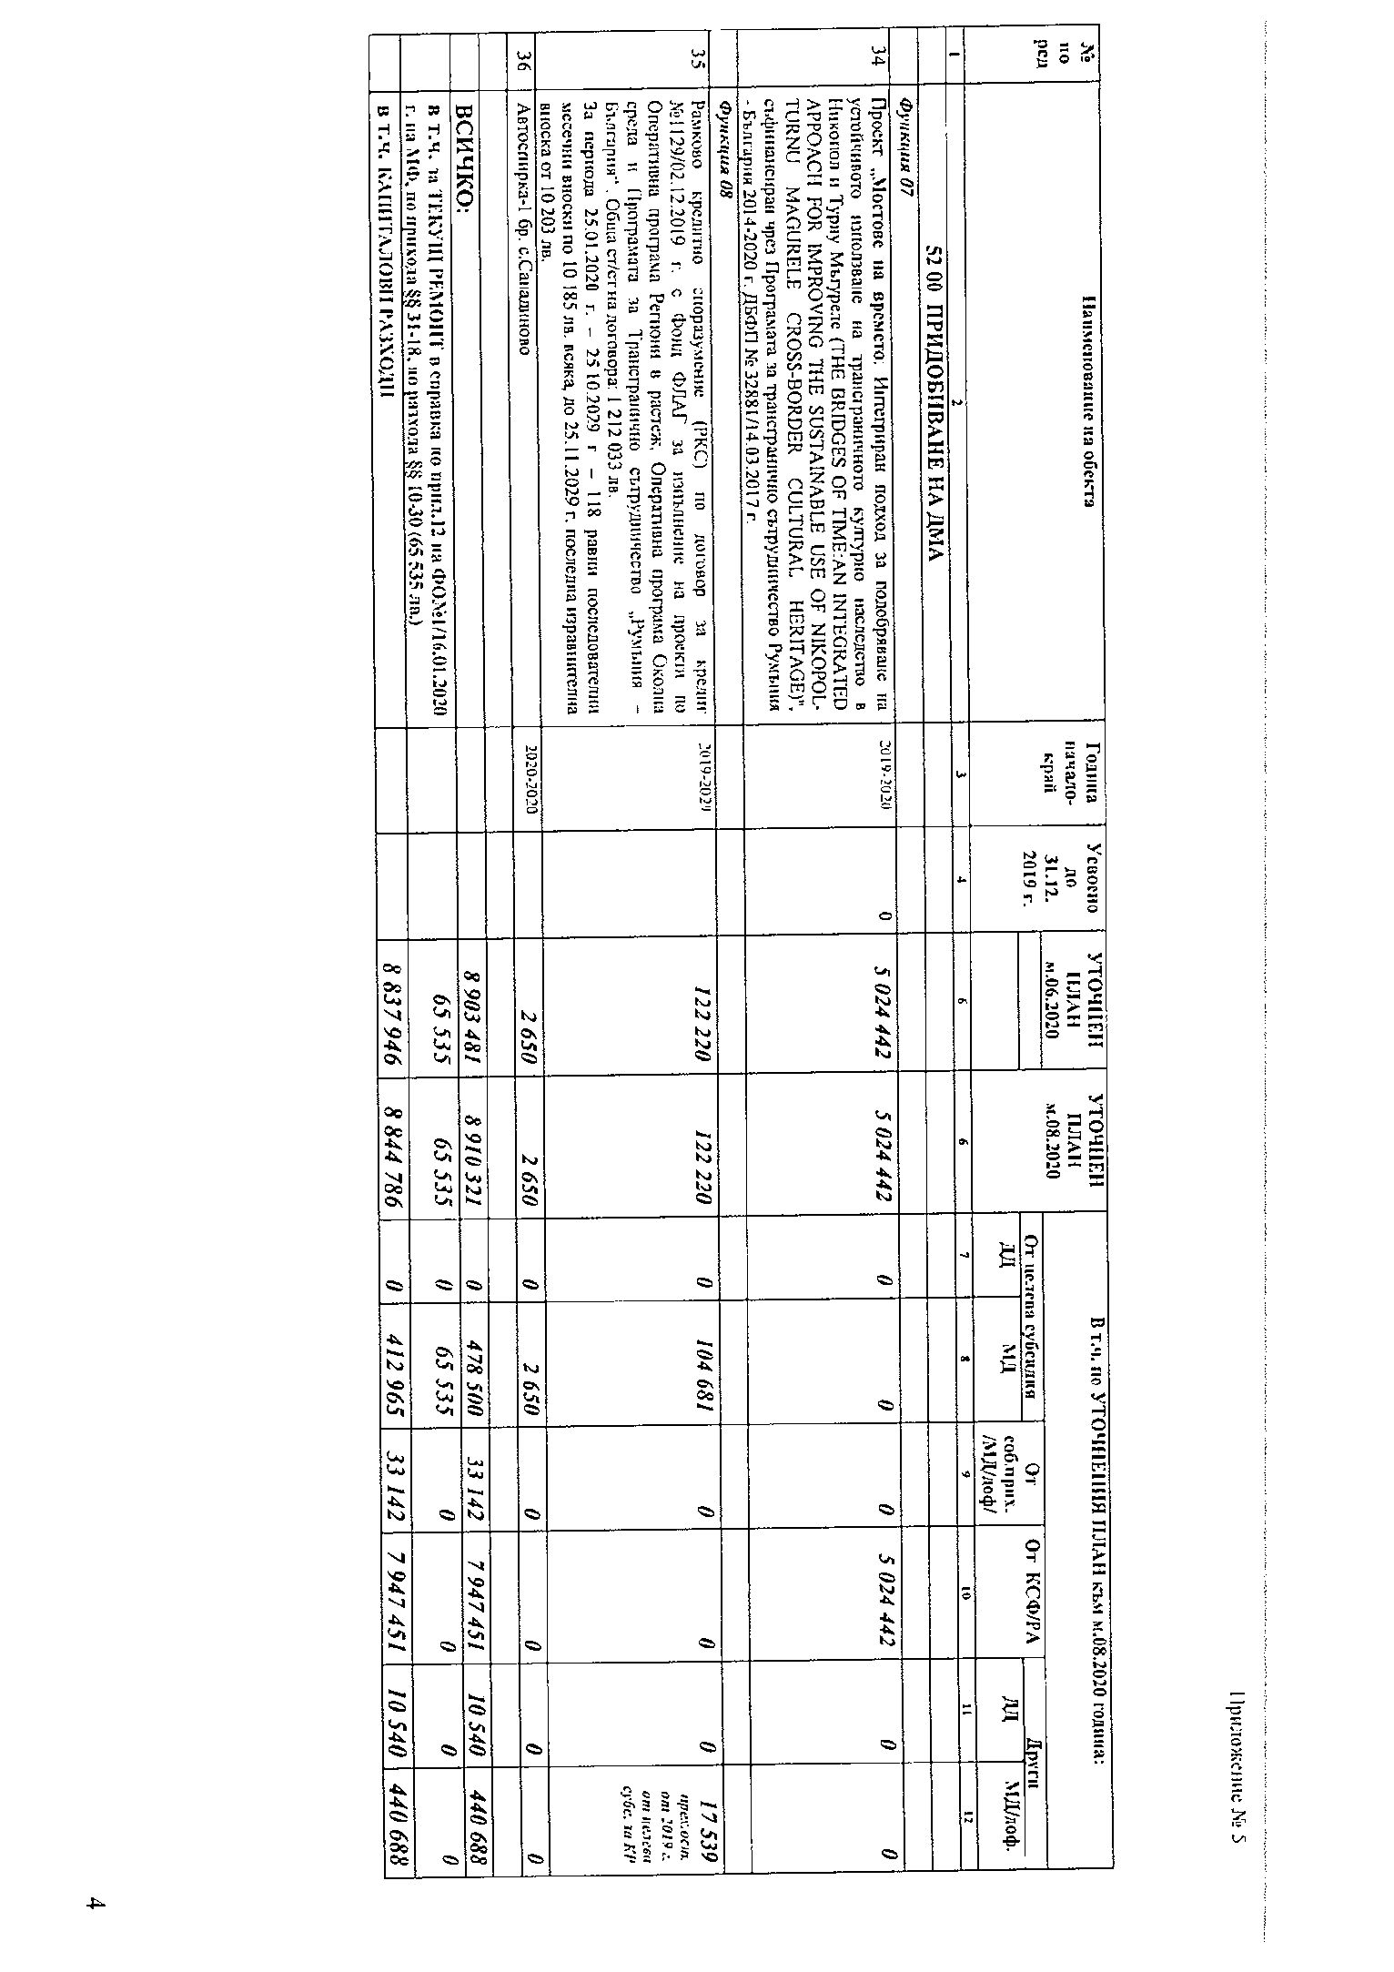
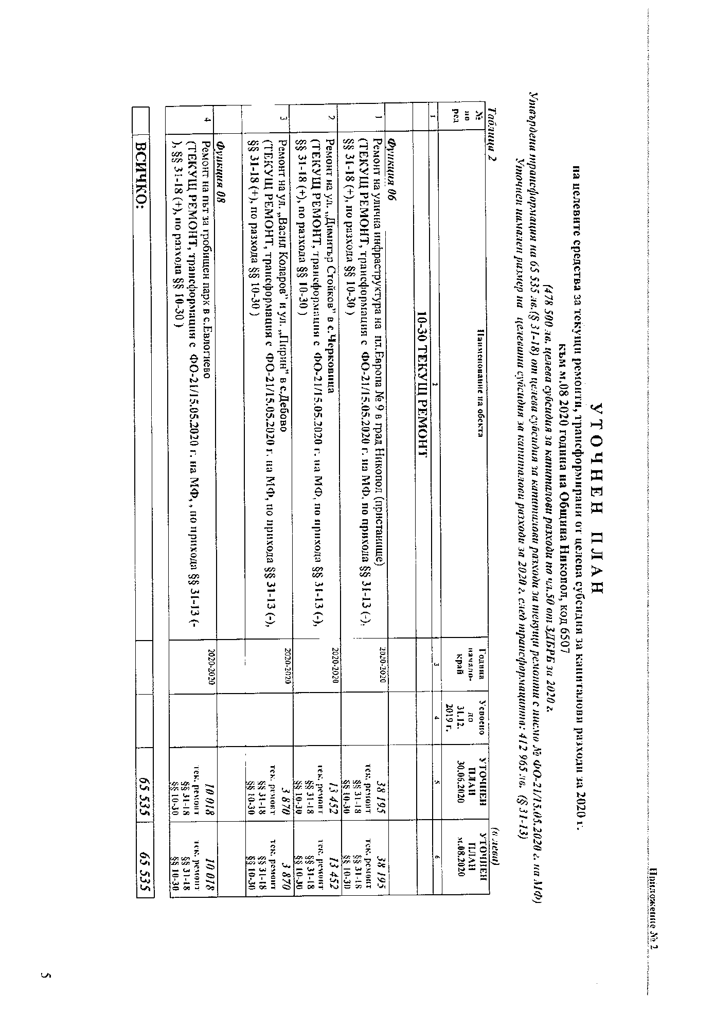

О Б Щ И Н С К И С Ъ В Е Т – Н И К О П О Л

ПРЕПИС-ИЗВЛЕЧЕНИЕ!
от Протокол № 13
от проведеното заседание на 26.08.2020 г.
единадесета точка от дневния ред

РЕШЕНИЕ
№125/26.08.2020г.

ОТНОСНО: Даване съгласие за провеждане на предучилищно образование с брой на децата в групата в ДГ „Здравец“, с. Муселиево под нормативно определения минимален брой през учебната 2020/2021 година.
На основание чл.21, ал.1, т.23 и ал.2 от Закона за местното самоуправление и местната администрация, вземайки предвид чл.20 т.3, т.7 и т.9 и чл.96 от Закона за публичните финанси и в съответствие с чл.2, ал.2, предложение първо, чл.54 и чл.55 от Наредба за финансирането на институциите в системата на предучилищното и училищното образование, Общински съвет-Никопол

Р Е Ш И:

1.Общински съвет-Никопол дава съгласието си за учебната 2020/2021 год. г. ДГ „Здравец“, с. Муселиево да функционира с 1 разновъзрастова група и недостиг от 3 деца до нормативно определения по чл. 55 от Наредба за финансирането на институциите в системата на предучилищното и училищното образование минимален брой.
2. Недостигът за функционирането на детската градина през учебната 2020/2021 год. да се дофинансира със средства от собствените приходи и от изравнителната субсидия на Община Никопол.

д-р ЦВЕТАН АНДРЕЕВ -
Председател на
Общински Съвет – Никопол

